Sommario

1 Sintesi ed Obiettivi del progetto 9

1.1 Attori del sistema 10

1.2 Descrizione del processo di Arruolamento 11

1.2.1 Avvio dell'Arruolamento e Proposta di Presa in Carico 11

1.2.2 Gestione della Visibilità del Paziente nella Rete e Accesso ai Dati 11

1.2.3 Pianificazione della Prima Visita e delle Visite Successive 12

1.2.4 Registrazione del Dolore e della Terapia 12

1.2.5 Second Opinion e Rinvio a Livelli Superiori 12

1.2.6 Monitoraggio e Analisi Complessiva della Rete 13

1.3 Overview del Sistema 13

1.4 Caso d'Uso Tipico: "Percorso del paziente con lombalgia cronica" 14

2 Home 16

2.1 Specifiche Funzionali 16

2.2 Caso d'Uso Esempio eseguibile dalla Home 17

2.3 Descrizione dei Campi/Elementi della Schermata 18

2.4 Class Diagram del Modulo 19

2.5 Data Layer del Modulo 19

3 Informative 20

3.1 Specifiche Funzionali 21

3.2 Casi d'Uso 22

3.2.1 Consultazione di un'Informativa su un Trattamento Specifico 22

3.2.2 Recupero di un'Informativa per il Consenso Informato del Paziente 23

3.3 Descrizione dei Campi/Elementi della Schermata 24

3.4 Class Diagram del Modulo 24

3.5 Data Layer del Modulo 25

4 Lista Pazienti 25

4.1 Dashboard 26

4.1.1 Specifiche Funzionali 26

4.1.2 Casi d'Uso 27

4.1.3 Descrizione dei Campi/Elementi della Schermata 29

4.1.4 Class Diagram del Modulo 30

4.1.5 Data Layer del Modulo 31

4.2 Nota 32

4.2.1 Specifiche Funzionali 33

4.2.2 Casi d'Uso 33

4.2.3 Descrizione dei Campi/Elementi della Schermata 35

4.2.4 Class Diagram del Modulo 36

4.2.5 Data Layer del Modulo 36

4.3 Verifica Presa in Carico 38

4.3.1 Specifiche Funzionali 38

4.3.2 Caso d'Uso: Medico Spoke richiede accesso al Dossier Clinico di un paziente già in carico ad un altro Spoke 39

4.3.3 Descrizione dei Campi/Elementi della Schermata 40

4.3.4 Class Diagram del Modulo 41

4.3.5 Data Layer del Modulo 42

4.4 Lista Documenti Paziente 43

4.4.1 Specifiche Funzionali 44

4.4.2 Casi d'Uso 45

4.4.3 Descrizione dei Campi/Elementi della Schermata 47

4.4.4 Class Diagram del Modulo 48

4.4.5 Data Layer del Modulo 49

4.5 Esempio Documenti Paziente 51

4.5.1 Specifiche Funzionali 51

4.5.2 Casi d'Uso 52

4.5.3 Descrizione dei Campi/Elementi della Schermata 53

4.5.4 Class Diagram del Modulo 54

4.5.5 Data Layer del Modulo 54

4.6 Prenotazione Second Opinion 56

4.6.1 Specifiche Funzionali 56

4.6.2 Caso d'Uso: Medico Spoke richiede una Second Opinion per un Paziente al Centro Hub. 57

4.6.3 Descrizione dei Campi/Elementi della Schermata 58

4.6.4 Class Diagram del Modulo 59

4.6.5 Data Layer del Modulo 60

4.7 Ricerca Disponibilità 61

4.7.1 Specifiche Funzionali 62

4.7.2 Caso d'Uso: Finalizzare la Prenotazione di una Visita Antalgica per un Paziente 63

4.7.3 Descrizione dei Campi/Elementi della Schermata 64

4.7.4 Class Diagram del Modulo 66

4.7.5 Data Layer del Modulo 66

4.8 Appuntamenti Futuri 68

4.8.1 Specifiche Funzionali 68

4.8.2 Casi d'Uso 69

4.8.3 Descrizione dei Campi/Elementi della Schermata 71

4.8.4 Class Diagram del Modulo 72

4.8.5 Data Layer del Modulo 72

5 Dossier Clinico 74

5.1 Anamnesi 74

5.1.1 Specifiche Funzionali 75

5.1.2 Casi d'Uso 76

5.1.3 Descrizione dei Campi/Elementi della Schermata 78

5.1.4 Class Diagram del Modulo 80

5.1.5 Data Layer del Modulo 80

5.2 SCHEDA VALUTAZIONE ANAMNESTICA Info Generali 82

5.2.1 Specifiche Funzionali 82

5.2.2 Casi d'Uso 83

5.2.3 Descrizione dei Campi/Elementi della Schermata 85

5.2.4 Class Diagram del Modulo 86

5.2.5 Data Layer del Modulo 87

5.3 SCHEDA VALUTAZIONE ANAMNESTICA: Allergie, Anamnesi generiche 89

5.3.1 Specifiche Funzionali 90

5.3.2 Casi d'Uso 91

5.3.3 Descrizione dei Campi/Elementi della Schermata 93

5.3.4 Class Diagram del Modulo 94

5.3.5 Data Layer del Modulo 94

5.4 Anamnesi Stipsi 96

5.4.1 Specifiche Funzionali 97

5.4.2 Casi d'Uso 97

5.4.3 Descrizione dei Campi/Elementi della Schermata 99

5.4.4 Class Diagram del Modulo 100

5.4.5 Data Layer del Modulo 100

6 Esame Obiettivo 102

6.1 Esame Obiettivo Generico 102

6.1.1 Specifiche Funzionali 103

6.1.2 Casi d'Uso 104

6.1.3 Descrizione dei Campi/Elementi della Schermata 106

6.1.4 Class Diagram del Modulo 107

6.1.5 Data Layer del Modulo 108

6.2 Esame Obiettivo Terapia Dolore 109

6.2.1 Specifiche Funzionali 110

6.2.2 Casi d'Uso 112

6.2.3 Descrizione dei Campi/Elementi della Schermata 117

6.2.4 Class Diagram del Modulo 119

6.2.5 Data Layer del Modulo 120

6.3 Valutazione Forza Muscolare 122

6.3.1 Specifiche Funzionali 123

6.3.2 Casi d'Uso 124

6.3.3 Descrizione dei Campi/Elementi della Schermata 126

6.3.4 Class Diagram del Modulo 127

6.3.5 Data Layer del Modulo 127

6.4 Sensibilità tattile e termo-dolorifica 129

6.4.1 Specifiche Funzionali Derivabili 129

6.4.2 Casi d'Uso 130

6.4.3 Descrizione dei Campi/Elementi della Schermata 132

6.4.4 Class Diagram del Modulo 133

6.4.5 Data Layer del Modulo 134

6.5 Esame Obiettivo Neurologico 136

6.5.1 Specifiche Funzionali Derivabili 137

6.5.2 Casi d'Uso 138

6.5.3 Descrizione dei Campi/Elementi della Schermata 140

6.5.4 Class Diagram del Modulo 141

6.5.5 Data Layer del Modulo 142

7 Scale di Rilevazione del Dolore specifiche 144

7.1 RILEVAZIONE DEL DOLORE 1/2 144

7.1.1 Specifiche Funzionali 145

7.1.2 Casi d'Uso 146

7.1.3 Descrizione dei Campi/Elementi della Schermata 148

7.1.4 Class Diagram del Modulo 149

7.1.5 Data Layer del Modulo 149

7.2 RILEVAZIONE DEL DOLORE 2/2 151

7.2.1 Specifiche Funzionali Derivabili 152

7.2.2 Casi d'Uso 153

7.2.3 Descrizione dei Campi/Elementi della Schermata 155

7.2.4 Class Diagram del Modulo 156

7.2.5 Data Layer del Modulo 156

7.3 SCHEDA SEDE DEL DOLORE: Indicazione Terapeutica 158

7.3.1 Specifiche Funzionali Derivabili 158

7.3.2 Casi d'Uso 159

7.3.3 Descrizione dei Campi/Elementi della Schermata 161

7.3.4 Class Diagram del Modulo 162

7.3.5 Data Layer del Modulo 162

7.4 SCHEDA SEDE DEL DOLORE: Localizzazione Dolore 164

7.4.1 Specifiche Funzionali 165

7.4.2 Casi d'Uso 166

7.4.3 Descrizione dei Campi/Elementi della Schermata 168

7.4.4 Class Diagram del Modulo 169

7.4.5 Data Layer del Modulo 169

7.5 SCHEDA SEDE DEL DOLORE: Scheda Cefalea 171

7.5.1 Specifiche Funzionali 172

7.5.2 Casi d'Uso 172

7.5.3 Descrizione dei Campi/Elementi della Schermata 175

7.5.4 Class Diagram del Modulo 176

7.5.5 Data Layer del Modulo 176

7.6 SCHEDA SEDE DEL DOLORE: Scheda Cranio Facciale 178

7.6.1 Specifiche Funzionali 179

7.6.2 Casi d'Uso 179

7.6.3 Descrizione dei Campi/Elementi della Schermata 181

7.6.4 Class Diagram del Modulo 182

7.6.5 Data Layer del Modulo 182

7.7 SCHEDA SEDE DEL DOLORE: Scheda Cervicobrachialgia 184

7.7.1 Specifiche Funzionali 184

7.7.2 Casi d'Uso 185

7.7.3 Descrizione dei Campi/Elementi della Schermata 186

7.7.4 Class Diagram del Modulo 187

7.7.5 Data Layer del Modulo 188

7.8 SCHEDA SEDE DEL DOLORE: Scheda Arti Superiori 190

7.8.1 Specifiche Funzionali Derivabili 190

7.8.2 Casi d'Uso 191

7.8.3 Descrizione dei Campi/Elementi della Schermata 193

7.8.4 Class Diagram del Modulo 194

7.8.5 Data Layer del Modulo 195

7.9 SCHEDA SEDE DEL DOLORE: Scheda Mal di Schiena 196

7.9.1 Specifiche Funzionali Derivabili 197

7.9.2 Caso/i d'Uso 197

7.9.3 Descrizione dei Campi/Elementi della Schermata 199

7.9.4 Class Diagram del Modulo 200

7.9.5 Data Layer del Modulo 200

7.10 SCHEDA SEDE DEL DOLORE: Scheda Lombosacrale 202

7.10.1 Specifiche Funzionali 203

7.10.2 Caso/i d'Uso 204

7.10.3 Descrizione dei Campi/Elementi della Schermata 205

7.10.4 Class Diagram del Modulo 206

7.10.5 Data Layer del Modulo 206

7.11 SCHEDA SEDE DEL DOLORE: Scheda Addominale 208

7.11.1 Specifiche Funzionali 208

7.11.2 Caso d'Uso: Valutazione di un paziente al pronto soccorso: 208

7.11.3 Descrizione dei Campi/Elementi della Schermata 209

7.11.4 Class Diagram del Modulo 210

7.11.5 Data Layer del Modulo 210

7.12 SCHEDA SEDE DEL DOLORE: Scheda Torace 212

7.12.1 Specifiche Funzionali 212

7.12.2 Casi d'Uso 213

7.12.3 Descrizione dei Campi/Elementi della Schermata 215

7.12.4 Class Diagram del Modulo 215

7.12.5 Data Layer del Modulo 216

7.13 SCHEDA SEDE DEL DOLORE: Indicazione Terapeutica 218

7.13.1 Specifiche Funzionali 218

7.13.2 Caso d'Uso: Valutazione specialistica del dolore 218

7.13.3 Descrizione dei Campi/Elementi della Schermata 219

7.13.4 Class Diagram del Modulo 220

7.13.5 Data Layer del Modulo 221

8 Scale di Valutazione Internazionali 222

8.1 SCHEDA SLEEP QUESTIONNAIRE 222

8.1.1 Specifiche Funzionali 223

8.1.2 Casi d'Uso 223

8.1.3 Descrizione dei Campi/Elementi della Schermata 225

8.1.4 Class Diagram del Modulo 226

8.1.5 Data Layer del Modulo 226

8.2 SCHEDA VALUTAZIONE QUANTITATIVA DOLORE NRS 228

8.2.1 Specifiche Funzionali 228

8.2.2 Casi d'Uso 229

8.2.3 Descrizione dei Campi/Elementi della Schermata 231

8.2.4 Class Diagram del Modulo 232

8.2.5 Data Layer del Modulo 232

8.3 SCHEDA SCALA PAINAD 234

8.3.1 Specifiche Funzionali 235

8.3.2 Casi d'Uso 236

8.3.3 Descrizione dei Campi/Elementi della Schermata 238

8.3.4 Class Diagram del Modulo 239

8.3.5 Data Layer del Modulo 240

8.4 SCHEDA SCALA ECOG 242

8.4.1 Specifiche Funzionali 242

8.4.2 Caso d'Uso: Valutazione dello stato di performance oncologico. 243

8.4.3 Descrizione dei Campi/Elementi della Schermata 244

8.4.4 Class Diagram del Modulo 244

8.4.5 Data Layer del Modulo 245

8.5 SCHEDA SCALA KARNOSKY 246

8.5.1 Specifiche Funzionali 247

8.5.2 Caso d'Uso: Monitoraggio dello stato clinico: 248

8.5.3 Descrizione dei Campi/Elementi della Schermata 249

8.5.4 Class Diagram del Modulo 249

8.5.5 Data Layer del Modulo 249

8.6 SCHEDA INDICE DISABILITÀ OSWESTRY 251

8.6.1 Specifiche Funzionali 253

8.6.2 Casi d'Uso 254

8.6.3 Descrizione dei Campi/Elementi della Schermata 255

8.6.4 Class Diagram del Modulo 256

8.6.5 Data Layer del Modulo 257

8.7 SCHEDA BRIEF PAIN INVENTORY 258

8.7.1 Specifiche Funzionali 260

8.7.2 Casi d'Uso 261

8.7.3 Descrizione dei Campi/Elementi della Schermata 263

8.7.4 Class Diagram del Modulo 264

8.7.5 Data Layer del Modulo 264

# Sintesi ed Obiettivi del progetto

Il progetto di ricerca e sviluppo Cato Maior si propone di rivoluzionare la gestione dei percorsi del paziente cronico sul territorio, con un focus specifico sulla Rete di Terapia del Dolore (RTD). L'obiettivo è progettare e implementare una piattaforma informatica accessibile in Cloud che, sfruttando le tecnologie ICT, semplifichi e renda più efficaci le comunicazioni e la gestione della terapia antalgica.

La piattaforma di Terapia del Dolore di Cato Maior intende diventare un punto di riferimento funzionale, efficiente e di qualità per la gestione dei pazienti affetti da dolore. Il sistema mira a offrire servizi e procedure che lo posizionino come riferimento regionale per ogni Azienda Sanitaria. Questo è particolarmente rilevante alla luce dell'Art. 7 della Legge 38/2010, che impone la valutazione obbligatoria del dolore da parte di medici e infermieri.

Attualmente, non tutte le regioni sono allineate a queste normative, e mancano strumenti regionali diffusi per registrare e monitorare il decorso del dolore nei pazienti. Questo porta spesso a una condizione di abbandono per i pazienti dopo le dimissioni post-acuzie o in presenza di patologie che causano dolore cronico, come quelle oncologiche.

La soluzione proposta da Cato Maior prevede una gestione completa della rilevazione del dolore, includendo:

* Caratteristiche e evoluzione del dolore: Dettagli sulla natura del dolore e il suo progresso.
* Tecnica antalgica adottata: Registrazione delle metodologie utilizzate per alleviare il dolore.
* Farmaci e dosaggi: Informazioni sui farmaci impiegati, i relativi dosaggi, la durata del trattamento e il risultato antalgico ottenuto, anche tramite app dedicate al paziente.

Secondo il Ministero della Salute, la Rete di Terapia del Dolore è "un'aggregazione funzionale ed integrata delle attività di terapia del dolore erogate nei diversi setting assistenziali, che ha l'obiettivo di migliorare la qualità di vita delle persone adulte affette da dolore, indipendentemente dalla sua eziopatogenesi, riducendone il grado di disabilità e favorendone la reintegrazione nel contesto sociale e lavorativo".

Le reti di terapia del dolore operano su tre setting di cura principali:

* Ospedaliero: Con centri classificati come Hub (alta complessità) e Spoke (minore complessità).
* Ambulatoriale.
* Domiciliare e residenziale.

I Medici di Medicina Generale (MMG) giocano un ruolo cruciale, fornendo una prima risposta diagnostica e terapeutica e indirizzando i pazienti agli Spoke o agli Hub quando necessario, garantendo la continuità assistenziale all'interno della rete.

L'obiettivo di Cato Maior è proprio quello di abilitare la gestione e la messa in esercizio di una piattaforma digitale per la "Rete Regionale di Terapia del Dolore" (RRTD), fornendo componenti infrastrutturali, software e di integrazione a disposizione dei sistemi regionali e territoriali organizzati in Hub & Spoke.

La realizzazione della rete tramite Cato Maior consentirà di raggiungere i seguenti obiettivi:

* Gestione Logistica e Clinica: Ottimizzare l'organizzazione logistica e clinica della filiera di salute per il dolore a livello regionale. La piattaforma gestirà e condividerà le informazioni tra i diversi livelli di cura del Sistema Sanitario Regionale.
* Digitalizzazione e Riconoscibilità del Paziente: Garantire la digitalizzazione della rete, raccogliendo e mettendo in comune tutte le informazioni dai vari nodi per rendere il paziente sempre riconoscibile all'interno del sistema.
* Piattaforma Unica e Interazione: Implementare una piattaforma unica e integrata sul territorio, fornendo ai pazienti strumenti per interagire autonomamente o tramite centri servizi delegati. I medici avranno la possibilità di collaborare alla stesura di piani di cura condivisi e personalizzabili.
* Sicurezza e Riservatezza: Gestire protocolli di sicurezza avanzati per l'accesso al sistema, basati su ruoli, per proteggere la riservatezza delle informazioni sensibili.

Sulla base delle funzioni indicate nell’Accordo Stato-Regioni del 27 luglio 2020, la RRTD supportata da Cato Maior sarà caratterizzata da:

* Un sistema informativo adeguato.
* La possibilità di visualizzare la situazione macroscopica per il coordinamento regionale.
* La realizzazione di percorsi di presa in carico e assistenza chiari.
* La gestione dei centri specialistici di terapia del dolore (Hub/Spoke di primo e secondo livello) a livello regionale.

## Attori del sistema

l modello proposto dal progetto Cato Maior coinvolge i seguenti attori chiave:

* Medico HUB
* Medico SPOKE 1° livello
* Medico SPOKE 2° livello
* Medico di Medicina Generale (MMG)

Il modello di Cato Maior si fonda sull'integrazione di strumenti e tecnologie ICT avanzate, inclusi sistemi di supporto al MMG, per favorire l'integrazione e l'interazione con il Servizio Sanitario Nazionale (SSN). Gli strumenti informatici mirano a semplificare lo scambio di informazioni e l'interazione medico-paziente, promuovendo una gestione in rete del paziente e un'osmosi efficace tra i setting di cura (ospedale e territorio).

Questo si concretizza nella messa in esercizio di una piattaforma digitale integrata con i sistemi regionali e territoriali, con lo scopo di:

* Gestire l'organizzazione logistica e clinica della filiera di salute per i pazienti cronici a livello regionale.
* Gestire e condividere le informazioni tra i diversi livelli di cura del Sistema Sanitario Regionale.
* Garantire la digitalizzazione della rete, raccogliendo e mettendo in comune tutte le informazioni dai vari nodi per rendere il paziente sempre riconoscibile.
* Implementare una piattaforma unica e integrata sul territorio, fornendo ai pazienti gli strumenti per interagire autonomamente o tramite centri servizi, e permettendo ai medici di collaborare alla creazione di piani condivisi e personalizzabili.

L'impiego delle tecnologie informatiche in Cato Maior consente una gestione multidisciplinare del paziente, in piena coerenza con i Percorsi Diagnostico Terapeutici Assistenziali (PDTA). Questo approccio permette l'attivazione di PDTA specifici in base a criteri di ingresso e uscita ben definiti, seguendo sottoprocessi mirati per le varie fasi intermedie e casistiche particolari. Questo principio è il cardine dell'applicazione, massimizzando l'aderenza terapeutica del paziente e il rispetto delle linee guida cliniche.

Inoltre, la disponibilità di un'anagrafica dei pazienti segmentata per età e patologie offre la possibilità di stratificare con precisione la popolazione afferente a una struttura assistenziale polispecialistica, consentendo interventi più mirati ed efficaci.

## Descrizione del processo di Arruolamento

Il processo descritto di seguito illustra il percorso di un paziente all'interno della Rete di Terapia del Dolore gestita dalla piattaforma Cato Maior, dalla proposta di arruolamento fino al monitoraggio e alla gestione delle consultazioni specialistiche.

### Avvio dell'Arruolamento e Proposta di Presa in Carico

Il processo inizia quando un medico (tipicamente il **Medico di Medicina Generale - MMG**, ma anche un Medico Spoke) identifica un paziente con dolore cronico che necessita di essere inserito nella Rete di Terapia del Dolore. Il medico, dopo aver effettuato l'accesso al sistema Cato Maior, procede come segue:

* **Accesso alla Funzione "Proposta Arruolamento":** Il medico clicca sull'apposita icona "Proposta Arruolamento" dalla dashboard.
* **Inserimento Dati Paziente e Prima Valutazione:** Viene presentato un modulo digitale per l'inserimento dei dati anagrafici essenziali del paziente e una prima valutazione clinica del dolore (es. intensità, localizzazione, anamnesi).
* **Invio della Proposta:** Il medico compila il modulo e invia la proposta di arruolamento.
* **Notifica al Centro di Riferimento:** Il sistema genera automaticamente una notifica della nuova proposta di arruolamento, che viene inviata al centro Spoke o Hub designato. Questa notifica sarà visibile nelle "La Mia Agenda" dei medici del centro e/o nella sezione "Messaggi" del sistema.

### Gestione della Visibilità del Paziente nella Rete e Accesso ai Dati

Una volta arruolato, il paziente diventa parte integrante della Rete di Terapia del Dolore, e i suoi dati sono gestiti in conformità con rigorosi protocolli di sicurezza e privacy:

* **Visibilità nella Rete:** Tutti i medici operanti nella Rete (MMG, Medico Spoke 1°/2° livello, Medico Hub) possono visualizzare l'esistenza del paziente arruolato.
* **Accesso ai Dati Riservati:** Per accedere ai dati clinici dettagliati di un paziente che non rientra nella propria "Lista Pazienti" diretta o non è stato arruolato direttamente dal medico, è richiesto un ulteriore livello di autenticazione e autorizzazione. Questo avviene attraverso l'inserimento degli **ultimi campi del numero della tessera sanitaria del paziente (Codice TEAM)**, garantendo un controllo rigoroso sull'accesso alle informazioni sensibili e un'adeguata tracciabilità.

### Pianificazione della Prima Visita e delle Visite Successive

Dopo l'accettazione e l'arruolamento:

* **Fissazione del Primo Appuntamento:** Il medico Spoke/Hub o il personale amministrativo del centro utilizza la funzione "La Mia Agenda" o "Configurazione Agenda" per fissare il primo appuntamento per il paziente. Il sistema permette di selezionare la data, l'ora, il medico disponibile e la tipologia di visita specifica.
* **Notifica dell'Appuntamento:** Una notifica dettagliata dell'appuntamento può essere inviata al paziente (e-mail) e al MMG referente, garantendo la continuità informativa.
* **Pianificazione Diretta di Appuntamenti (per Pazienti Arruolati):** I pazienti arruolati o i loro delegati possono avere la possibilità di prenotare appuntamenti nelle **agende dedicate delle strutture della rete**, facilitando l'accesso e la gestione degli appuntamenti successivi.

### Registrazione del Dolore e della Terapia

Durante le visite successive, il sistema Cato Maior diventa lo strumento centrale per la registrazione e il monitoraggio clinico:

* **Registrazione Clinica da Parte del Medico:** Il medico utilizza il sistema per registrare in modo strutturato le caratteristiche del dolore rilevato e la sua evoluzione nel tempo, la tecnica antalgica adottata, i farmaci utilizzati con i relativi dosaggi e la durata del trattamento, nonché il risultato antalgico ottenuto.
* **Inserimento Dati da Parte del Paziente:** Il paziente stesso, tramite app dedicate connesse al sistema Cato Maior, può inserire autonomamente dati sul decorso del proprio dolore, fornendo un contributo prezioso per il monitoraggio continuo.

### Second Opinion e Rinvio a Livelli Superiori

Un elemento fondamentale del processo è la possibilità di richiedere una seconda opinione o un rinvio a centri di livello superiore:

* **Attivazione della Second Opinion:** Se il medico curante (MMG, Medico Spoke di primo o secondo livello) ritiene opportuno un parere specialistico o un passaggio a un centro di maggiore complessità, può attivare la procedura di "second opinion" all'interno del sistema. Questo permette di coinvolgere un medico Spoke o Hub di livello superiore nella valutazione del caso.
* **Rinvio a Hub/Spoke Superiori:** In base alla valutazione della "second opinion" o alla complessità crescente del caso, il paziente può essere formalmente rimandato a un Hub o Spoke di livello superiore, garantendo che riceva l'assistenza più appropriata alla sua condizione.

### Monitoraggio e Analisi Complessiva della Rete

La piattaforma Cato Maior fornisce strumenti essenziali per la valutazione dell'efficacia delle terapie e l'andamento generale della rete:

* **Monitoraggio del Percorso Paziente:** Il MMG e i medici Spoke/Hub possono monitorare il percorso di ciascun paziente tramite la "Dashboard Terapia Dolore", che offre una visione sintetica e rapida.
* **Analisi Statistiche Approfondite:** La sezione "Statistiche Terapia Dolore" permette analisi più dettagliate e aggregazioni di dati, fondamentali per valutare l'efficacia delle terapie a livello di rete, identificare trend, e supportare decisioni strategiche regionali.

## Overview del Sistema

Il sistema si presenta come una piattaforma di gestione clinica, per la terapia del dolore, che copre l'intero percorso del paziente, dalla prima visita al monitoraggio continuo. Le funzionalità principali sono:

* **Anagrafica e gestione appuntamenti:** Il sistema gestisce i dati anagrafici dei pazienti e la ricerca di disponibilità per prenotare visite specialistiche.
* **Anamnesi e valutazione generale:** Permette la raccolta di informazioni generali sul paziente, inclusi dati biometrici (peso, altezza), abitudini di vita (fumo, alcol, attività fisica) e scolorità. Include anche sezioni per l'anamnesi familiare, personale e prossima.
* **Valutazione del dolore:** La valutazione del dolore è molto dettagliata e comprende diverse scale e metodologie:
  + **Scale NRS (Numeric Rating Scale):** Per misurare l'intensità del dolore statico e dinamico su una scala da 0 a 10.
  + **Scale BPI (Brief Pain Inventory):** Per quantificare l'intensità e l'interferenza del dolore su diverse attività quotidiane.
  + **Scale ECoG e KPS:** Per valutare lo stato di performance e l'autonomia del paziente, in particolare in contesti oncologici.
  + **Questionari specifici:** Valutazioni per la disabilità (Indice di Oswestry) e per il sonno.
* **Localizzazione e caratterizzazione del dolore:** Permette di descrivere il meccanismo patogenetico (nocicettivo, neuropatico, ecc.) e di visualizzare la localizzazione del dolore su mappe corporee.
* **Esame Obiettivo:** Include checklist dettagliate per l'esame fisico di vari distretti corporei (cranio/facciale, collo/spalla, lombosacrale) e per la valutazione della forza e della deambulazione.
* **Valutazione dei "Red Flags":** Prevede la compilazione di checklist specifiche per identificare segnali d'allarme in diverse condizioni (mal di schiena, cefalea, dolore toracico, dolore addominale).
* **Diagnosi e Piano Terapeutico:** Permette di registrare note cliniche, terapie farmacologiche in corso e di allegare documenti come consensi informati.

## Caso d'Uso Tipico: "Percorso del paziente con lombalgia cronica"

**Attore principale:** Un medico specialista in Terapia del Dolore.

**1. Primo Contatto e Anamnesi:**

* Il paziente Mario Rossi si presenta per una visita a causa di una lombalgia cronica.
* Il medico accede al sistema e compila la "Valutazione Anamnestica", registrando i dati generali, le abitudini e le allergie.
* Successivamente, compila la sezione per l'anamnesi prossima, personale e familiare.

**2. Valutazione Iniziale del Dolore e Disabilità:**

* Il medico utilizza la "Rilevazione del Dolore" (NRS) per chiedere al paziente di quantificare il dolore statico e dinamico su una scala numerica da 0 a 10.
* Per la valutazione dell'impatto funzionale, viene compilata la schermata dell’”**Indice di disabilità di Oswestry"**, dove il medico seleziona le opzioni che descrivono come il dolore influenzi le attività quotidiane del paziente.
* Per una valutazione più specifica, viene usata la mappa corporea nella schermata "Dolore localizzato, riferito, irradiato" per segnare le aree di dolore e i tipi di sensibilità alterata.

**3. Esame Obiettivo e Diagnosi Differenziale:**

* Il medico procede con l'esame fisico, utilizzando le checklist dell'"Esame Obiettivo del distretto Lombosacrale/Arto Inferiore", dove documenta manovre come Lasegue e Wasserman.
* Compila la checklist dei **"Red Flags Mal di Schiena"** per escludere condizioni gravi, verificando sintomi come febbre, perdita di peso o deficit neurologici.
* Infine, seleziona il "Meccanismo Patogenetico" più probabile (es. dolore nocicettivo).

**4. Piano Terapeutico e Follow-up:**

* Sulla base della valutazione, il medico prescrive una terapia farmacologica e la documenta nella "Scheda Sede del Dolore".
* Alla fine della visita, viene fissato un nuovo appuntamento di controllo utilizzando il modulo di "Ricerca Disponibilità".
* Nelle visite successive, il medico ripeterà le scale di valutazione del dolore (es. Oswestry e NRS) per monitorare l'evoluzione del paziente e l'efficacia del trattamento.

## Moduli di Business della Piattaforma

|  |  |  |
| --- | --- | --- |
| **Modulo** | **Funzionalità Principale** | **Elementi di Riferimento dalle Schede** |
| **1. Gestione Anagrafica e Amministrativa** | Gestisce i dati del paziente, gli accessi e il contesto amministrativo della visita. | **Cognome, Nome, Data di Nascita, Sesso, Codice di Accesso Ambulatoriale, Data e Ora.** |
| **2. Modulo Esame Obiettivo/Fisico** | Registra in modo strutturato i risultati dell'esame fisico segmentato per distretto corporeo. | **Scheda Cranio Facciale, Scheda Arti Superiori, Scheda Lombosacrale.** |
| **3. Modulo Valutazione del Dolore (Algologica)** | Strumenti di misurazione quantitativa, qualitativa e funzionale dell'esperienza del dolore. | **Valutazione Quantitativa Dolore NRS, Brief Pain Inventory (BPI), Scheda Indicazione Terapeutica.** |
| **4. Modulo Screening di Rischio (Red Flags)** | Checklist di segnali d'allarme per escludere patologie gravi o emergenti. | **Scheda Cervicobrachialgia, Scheda Mal di Schiena, Scheda Addominale/Pelvico, Scheda Torace.** |
| **5. Modulo Stato Funzionale e Qualità di Vita** | Valutazione dell'impatto della malattia e del dolore sulla capacità funzionale e sulle attività quotidiane. | **Scheda Indice Disabilità Oswestry (ODI), Scheda Scala ECoG, Scheda Scala KPS, Scheda Sleep Questionnaire.** |
| **6. Modulo Documentazione e Allegati** | Funzionalità per gestire e archiviare documenti esterni e le registrazioni cliniche. | Pulsanti **"+ Nuova"** e **"Allega"** presenti in tutte le schede. |

# Home

La schermata mostra una dashboard principale per la gestione delle attività legate al caso d’uso specifico ovvero la Rete di Terapia del Dolore. Il layout è pulito e basato su icone, suggerendo una facile navigazione e accesso alle diverse funzionalità.

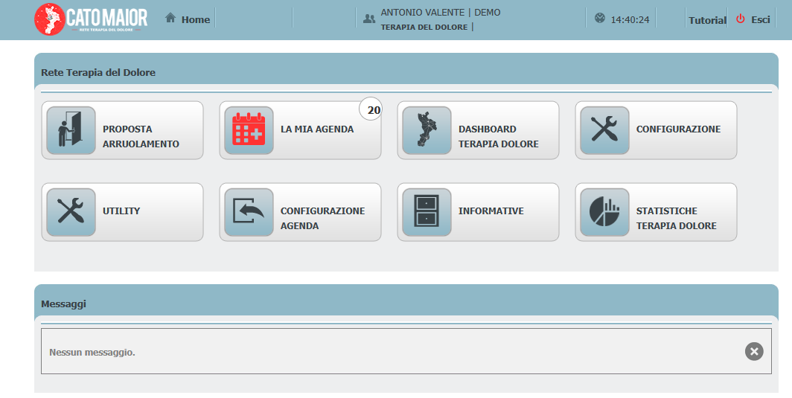

## Specifiche Funzionali

Di seguito vengono riportate le specifiche funzionali:

* Proposta Arruolamento:
  + **Funzionalità:** Permette di avviare il processo di registrazione o inclusione di nuovi pazienti nella Rete di Terapia del Dolore. Includere la raccolta dei dati anagrafici, anamnesi iniziale e criteri di idoneità.
  + **Utenti coinvolti:** Medico (MMG, Spoke, Hub), Personale amministrativo.
* La Mia Agenda:
  + **Funzionalità:** Visualizzazione e gestione degli appuntamenti, delle visite programmate e delle attività cliniche personali dell'utente loggato. L’agenda deve permettere la possibilità di notifiche o un numero di eventi in sospeso/futuri.
  + **Utenti coinvolti:** Medico (MMG, Spoke, Hub), Operatori sanitari.
* Dashboard Terapia Dolore:
  + **Funzionalità:** Fornisce una panoramica di tutti i pazienti arruolati per quello specialista o visibili alla rete di specialisti. Per tali funzionalità specifiche si rimanda a Lista Pazienti.
  + **Utenti coinvolti:** Coordinamento regionale, Medico Hub, Responsabili di centro.
* Configurazione:
  + **Funzionalità:** Permette di personalizzare le impostazioni generali del sistema, come parametri di rete, profili utente, permessi, o altre configurazioni a livello amministrativo.
  + **Utenti coinvolti:** Amministratori di sistema, Responsabili IT.
* Utility:
  + **Funzionalità:** Raggruppa strumenti e funzioni ausiliarie o di supporto che non rientrano nelle categorie principali. Includere funzionalità di esportazione dati, strumenti di ricerca avanzata, o piccole utility per la gestione quotidiana.
  + **Utenti coinvolti:** Tutti gli utenti autorizzati.
* Configurazione Agenda:
  + **Funzionalità:** Consente la personalizzazione delle impostazioni relative all'agenda, come la gestione delle disponibilità, la creazione di tipologie di appuntamento, l'integrazione con calendari esterni o la configurazione delle notifiche.
  + **Utenti coinvolti:** Medico (MMG, Spoke, Hub), Personale amministrativo.
* Informative:
  + **Funzionalità:** Sezione dedicata alla consultazione di documenti di informativa redatti e caricati in piattaforma per tutte le prestazioni afferenti alla rete territoriale.
  + **Utenti coinvolti:** Tutti gli utenti.
* Statistiche Terapia Dolore:
  + **Funzionalità:** Offre report dettagliati e analisi statistiche sull'efficacia delle terapie, la prevalenza del dolore, i farmaci più utilizzati, l'andamento dei pazienti, ecc.
  + **Utenti coinvolti:** Coordinamento regionale, Medico Hub, Ricercatori, Responsabili di centro.
* Messaggi:
  + **Funzionalità:** Un'area per la visualizzazione di notifiche, avvisi o messaggi interni al sistema. In assenza, mostra "Nessun messaggio", indicando l'assenza di nuove comunicazioni.
  + **Utenti coinvolti:** Tutti gli utenti.

## Caso d'Uso Esempio eseguibile dalla Home

**Attore Principale:** Medico di Medicina Generale (MMG) / Medico Spoke

Precondizioni:

* Il MMG ha identificato un paziente con dolore cronico che necessita di essere inserito nella Rete di Terapia del Dolore.
* Il MMG è autenticato nel sistema Cato Maior.

Flusso di Avvio Arruolamento Paziente:

1. **Avvio Arruolamento:** Il MMG clicca sull'icona "Proposta Arruolamento" nella dashboard.
2. **Inserimento Dati Paziente:** Il sistema presenta un modulo per l'inserimento dei dati anagrafici del paziente e una prima valutazione del dolore (es. intensità, localizzazione, anamnesi).
3. **Proposta di Presa in Carico:** Il MMG compila il modulo e invia la proposta di arruolamento. Il sistema valida i dati e mostra il centro Spoke o Hub che è possibile scegliere in base ai criteri regionali e alla patologia del paziente.

Di seguito il timing sequence diagram per l’UC.

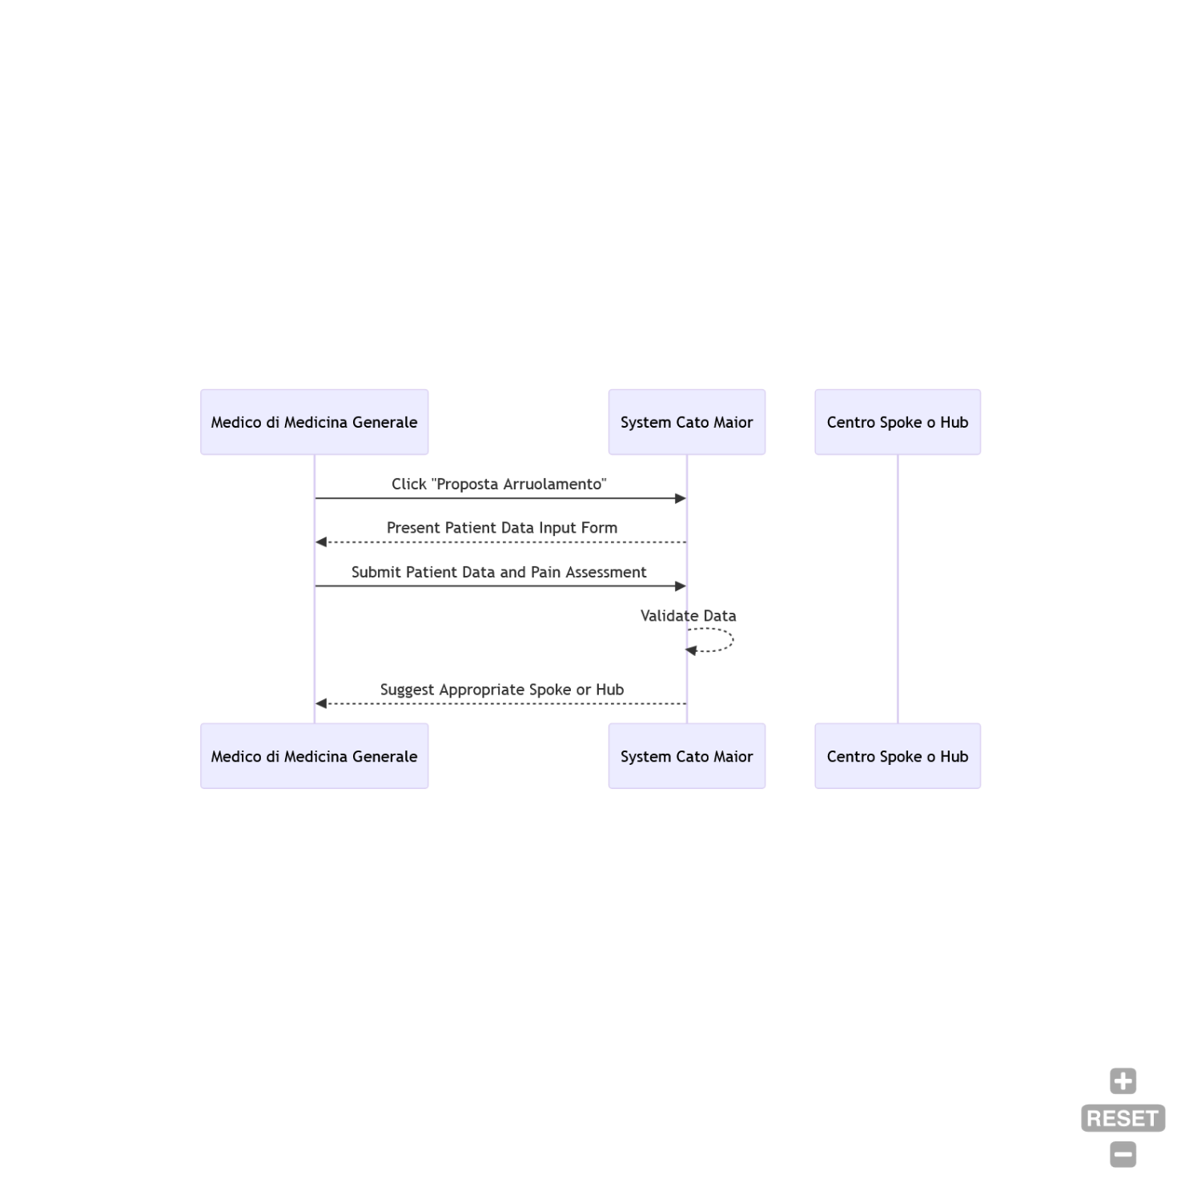

## Descrizione dei Campi/Elementi della Schermata

La schermata si presenta caratterizzata dai seguenti campi ed elementi:

* Header Superiore:
  + **Logo "CATO MAIOR"**: Identificativo del sistema.
  + **Icona "Home"**: Bottone per tornare alla schermata principale/dashboard.
  + **Nome Utente loggato ("DEMO DEMO")**: Indica l'utente attualmente connesso al sistema.
  + **Ruolo/Contesto Utente ("DEMO TERAPIA DEL DOLORE")**: Specifica il contesto operativo o il ruolo dell'utente all'interno della piattaforma (es. ambiente di demo per la terapia del dolore).
  + **Ora ("14:40:24")**: Visualizzazione dell'ora corrente.
  + **"Tutorial"**: Link o bottone per accedere a guide o video tutorial sull'utilizzo del sistema.
  + **"Esci"**: Bottone per disconnettersi dal sistema.
* Titolo Sezione Principale ("Rete Terapia del Dolore"): Indica la sezione corrente della dashboard.
* Sezione Principale - Bottoni Funzionali:
  + **"Proposta Arruolamento"**: Icona di una persona che entra da una porta. Permette di iniziare il processo di arruolamento di un paziente.
  + **"La Mia Agenda"**: Icona di un calendario con un badge. Permette di gestire gli appuntamenti e le attività personali; il badge indica eventi o notifiche.
  + **"Dashboard Terapia Dolore"**: Icona di una mappa territoriale regionale. Mostra una panoramica visiva dei dati sulla terapia del dolore, con una ripartizione geografica regionale.
  + **"Configurazione"**: Icona di una chiave inglese e un cacciavite incrociati. Permette di accedere alle impostazioni generali del sistema.
  + **"Utility"**: Icona di una chiave inglese e un cacciavite incrociati. Fornisce accesso a strumenti e funzionalità aggiuntive.
  + **"Configurazione Agenda"**: Icona di un calendario con una freccia che lo circonda. Consente la personalizzazione delle impostazioni dell'agenda.
  + **"Informative"**: Icona di due fogli sovrapposti. Contiene documenti, linee guida o comunicazioni.
  + **"Statistiche Terapia Dolore"**: Icona di un grafico a barre con una freccia verso l'alto. Fornisce analisi statistiche dettagliate.
* Sezione "Messaggi":
  + **Titolo "Messaggi"**: Indica l'area dedicata alla visualizzazione dei messaggi.
  + **Testo "Nessun messaggio."**: Indicatore che non ci sono nuovi messaggi o notifiche da visualizzare.
  + **Icona "X"**: Serve a chiudere la sezione messaggi o a eliminare il messaggio visualizzato (anche se qui è vuota).

## Class Diagram del Modulo

Di seguito il diagramma UML delle classi utile a rappresentare la struttura del software che andrà implementato in modo da avere un modello della struttura statica del sistema.

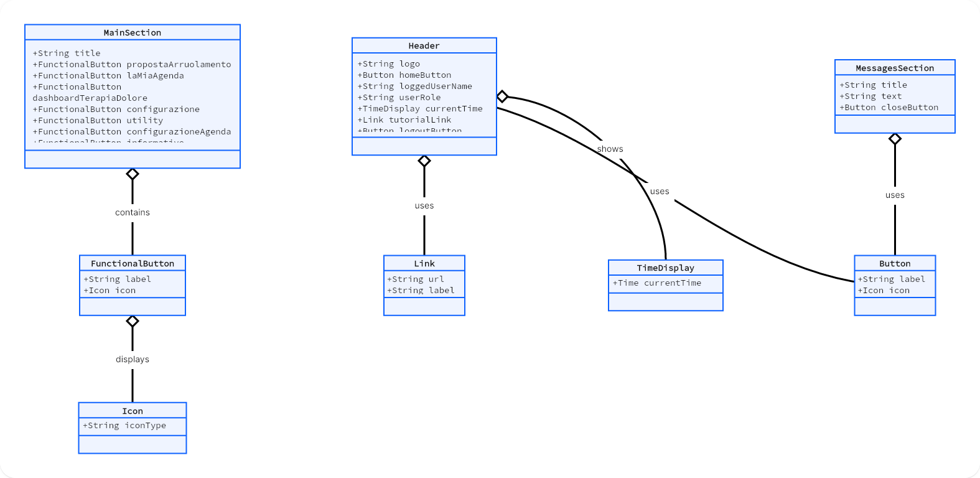

## Data Layer del Modulo

Di seguito viene riportato il Data Layer del modulo.

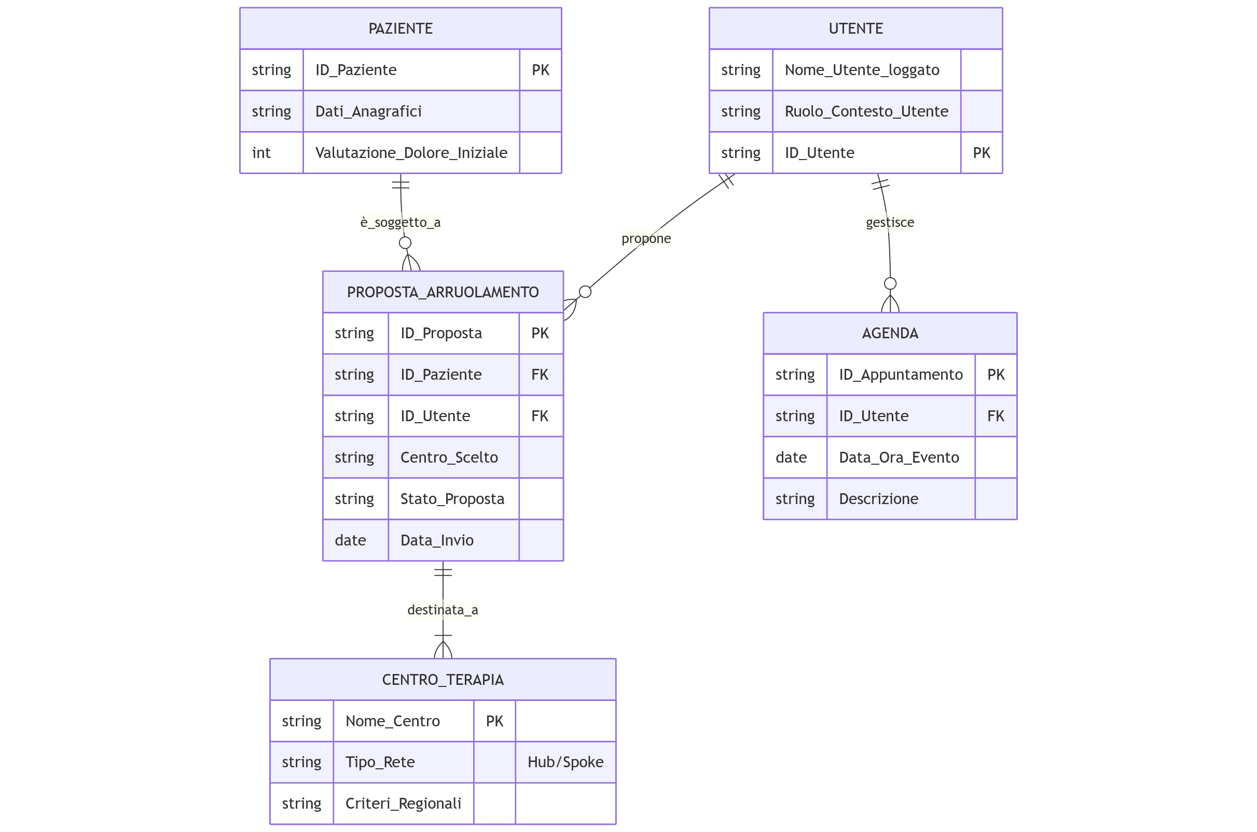

# Informative

La schermata mostra un elenco tabellare di "Informative Interventi", suggerendo una sezione del sistema dedicata alla consultazione di documenti informativi relativi a procedure o trattamenti di terapia del dolore.

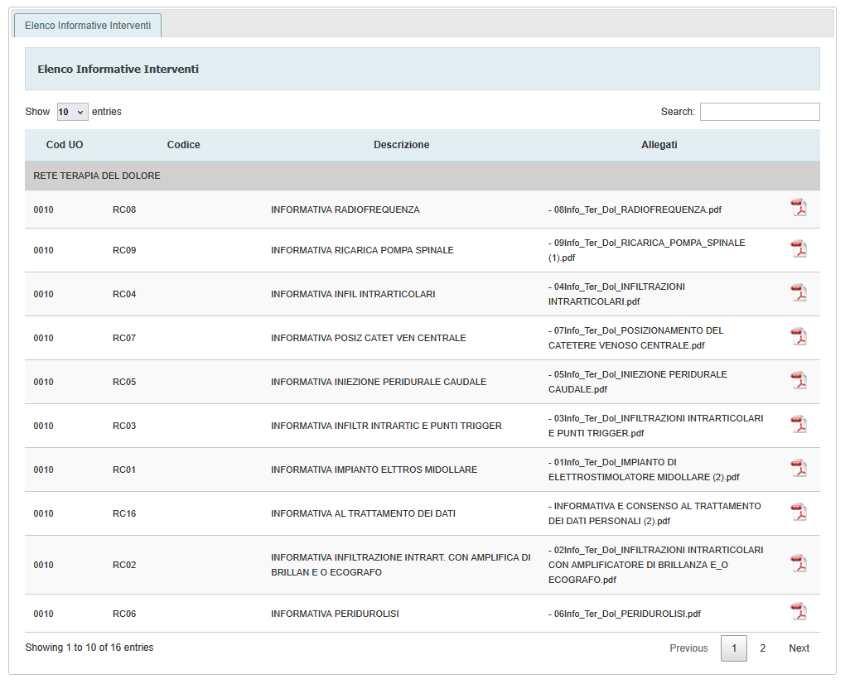

## Specifiche Funzionali

Di seguito vengono riportate le specifiche funzionali:

* **Visualizzazione Elenco Informative:** La schermata permette di visualizzare un elenco strutturato di informative relative a vari interventi e procedure di terapia del dolore.
  + **Paginazione:** Supporta la paginazione dell'elenco (mostrando "1 to 10 of 16 entries" e i bottoni "Previous", "1", "2", "Next") per gestire un numero elevato di documenti.
  + **Controllo Numero di Voci:** L'utente può scegliere quante voci visualizzare per pagina ("Show 10 entries").
* **Ricerca Testuale:** La presenza del campo "Search:" indica la possibilità di filtrare l'elenco delle informative in base a un testo digitato, permettendo una ricerca rapida per codice, descrizione o nome del file allegato.
* **Associazione Informativa-Intervento:** Ogni riga associa un codice (es. RC08) e una descrizione testuale (es. "INFORMATIVA RADIOFREQUENZA") a uno o più file allegati.
* **Download Informative:** L'icona del PDF affiancata a ciascun allegato e l'icona di download (freccia verso il basso) suggeriscono la funzionalità di scaricare i documenti direttamente dal sistema.
* **Gestione Documentale:** Questa sezione funge da repository centralizzato per la documentazione clinica e operativa, garantendo che gli operatori abbiano accesso alle versioni aggiornate delle informative.

## Casi d'Uso

### Consultazione di un'Informativa su un Trattamento Specifico

**Attore Principale:** Medico (MMG, Medico Spoke/Hub) o Operatore Sanitario

Precondizioni:

* L'utente è autenticato nel sistema Cato Maior.
* L'utente sta per eseguire (o informare il paziente riguardo) un intervento specifico e necessita di consultare l'informativa correlata.

Flusso Principale:

1. **Accesso alla Sezione "Informative":** L'utente naviga alla sezione "Informative Interventi" (accessibile dalla dashboard principale tramite l'icona "Informative", come visto nella schermata precedente).
2. Ricerca dell'Informativa:
   * L'utente può scorrere l'elenco per trovare l'informativa desiderata.
   * In alternativa, se conosce parte del nome o del codice, digita il termine di ricerca nel campo "Search:" (es. "RADIOFREQUENZA" o "RC08"). Il sistema filtra immediatamente l'elenco.
3. **Visualizzazione Dettagli:** L'utente individua la riga dell'informativa desiderata (es. "INFORMATIVA RADIOFREQUENZA").
4. **Download dell'Allegato:** L'utente clicca sull'icona di download (la freccia verso il basso) accanto al nome del file PDF ("08Info_Ter_Dol_RADIOFREQUENZA.pdf").
5. **Consultazione del Documento:** Il sistema scarica il file PDF, che l'utente può aprire e consultare per ottenere tutte le informazioni necessarie sull'intervento.

Di seguito il timing sequence diagram per l’UC.

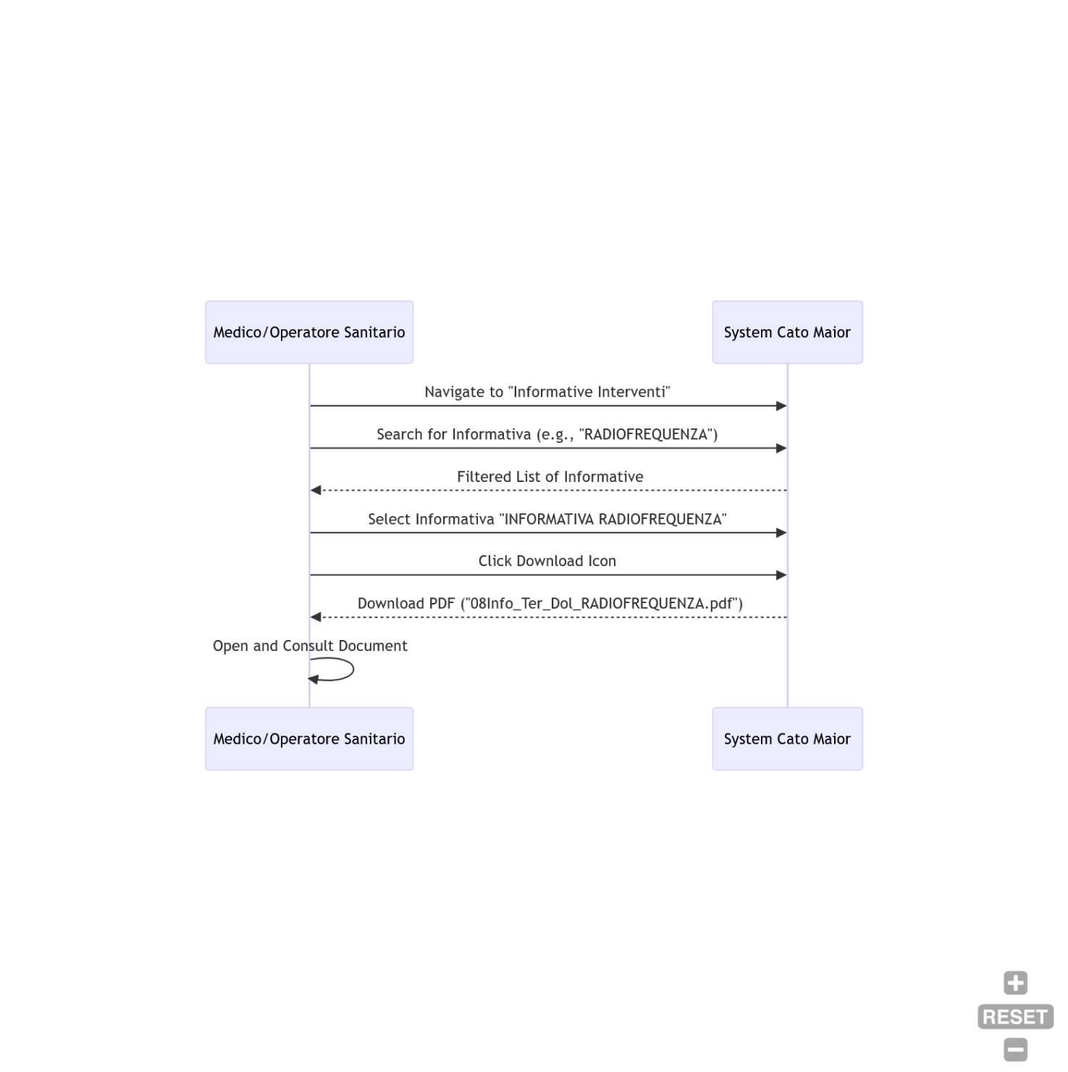

### Recupero di un'Informativa per il Consenso Informato del Paziente

**Attore Principale:** Medico (Spoke/Hub)

Precondizioni:

* Il medico deve ottenere il consenso informato da un paziente prima di una procedura.
* Il medico è autenticato nel sistema Cato Maior.

Flusso Principale:

1. **Accesso alla Sezione "Informative":** Il medico naviga alla sezione "Elenco Informative Interventi".
2. **Ricerca dell'Informativa Specifica:** Il medico cerca l'informativa relativa all'intervento che deve essere eseguito (es. "INFORMATIVA INFILTRAZIONE INTRART. CON AMPLIFICA DI BRILLAN E O ECOGRAFO").
3. **Download dell'Allegato:** Il medico scarica il file PDF corrispondente.
4. **Stampa/Condivisione con il Paziente:** Il medico può stampare l'informativa per consegnarla al paziente, oppure, se il sistema lo consente, condividerla digitalmente con il paziente (ad esempio, tramite l'app dedicata al paziente, se questa funzionalità è integrata e supporta la visualizzazione di tali documenti).

Di seguito il timing sequence diagram per l’UC.

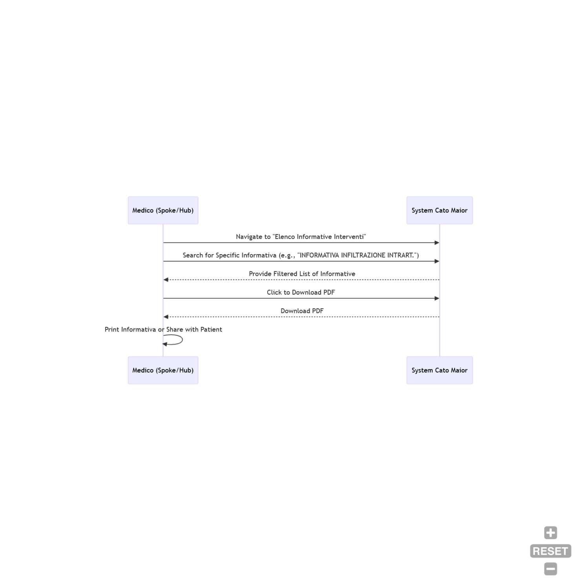

## Descrizione dei Campi/Elementi della Schermata

La schermata si presenta caratterizzata dai seguenti campi ed elementi:

* Cod UO (Codice Unità Operativa):
  + **Descrizione:** Rappresenta un codice identificativo per l'unità operativa o il centro sanitario a cui l'informativa è associata o da cui proviene. Nel caso mostrato, è sempre "0010".
  + **Tipo di dato:** Codice alfanumerico.
* Codice:
  + **Descrizione:** Un codice univoco assegnato a ciascuna specifica informativa/intervento (es. RC08, RC09, RC04). Questo codice è usato internamente per identificare le procedure.
  + **Tipo di dato:** Codice alfanumerico.
* Descrizione:
  + **Descrizione:** Una breve e chiara descrizione testuale del contenuto dell'informativa, spesso corrispondente al nome dell'intervento o della procedura a cui si riferisce (es. "INFORMATIVA RADIOFREQUENZA", "INFORMATIVA RICARICA POMPA SPINALE").
  + **Tipo di dato:** Stringa di testo.
* Allegati:
  + **Descrizione:** Contiene il nome del file (o dei file) allegato/i che costituiscono l'informativa vera e propria. Accanto al nome del file è presente l'icona del formato (PDF) e un'icona di download (freccia verso il basso) che permette di scaricare il documento.
  + **Tipo di dato:** Link a file (PDF).

## Class Diagram del Modulo

Di seguito il diagramma UML delle classi utile a rappresentare la struttura del software che andrà implementato in modo da avere un modello della struttura statica del sistema.

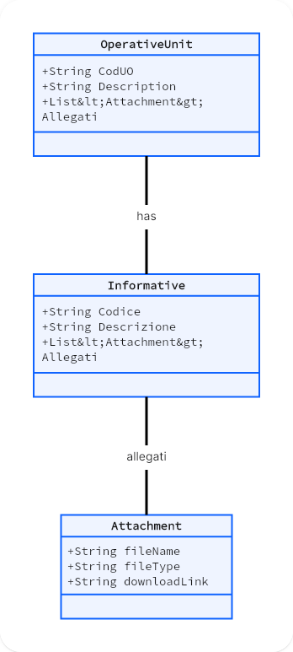

## Data Layer del Modulo

Di seguito viene riportato il Data Layer del modulo.

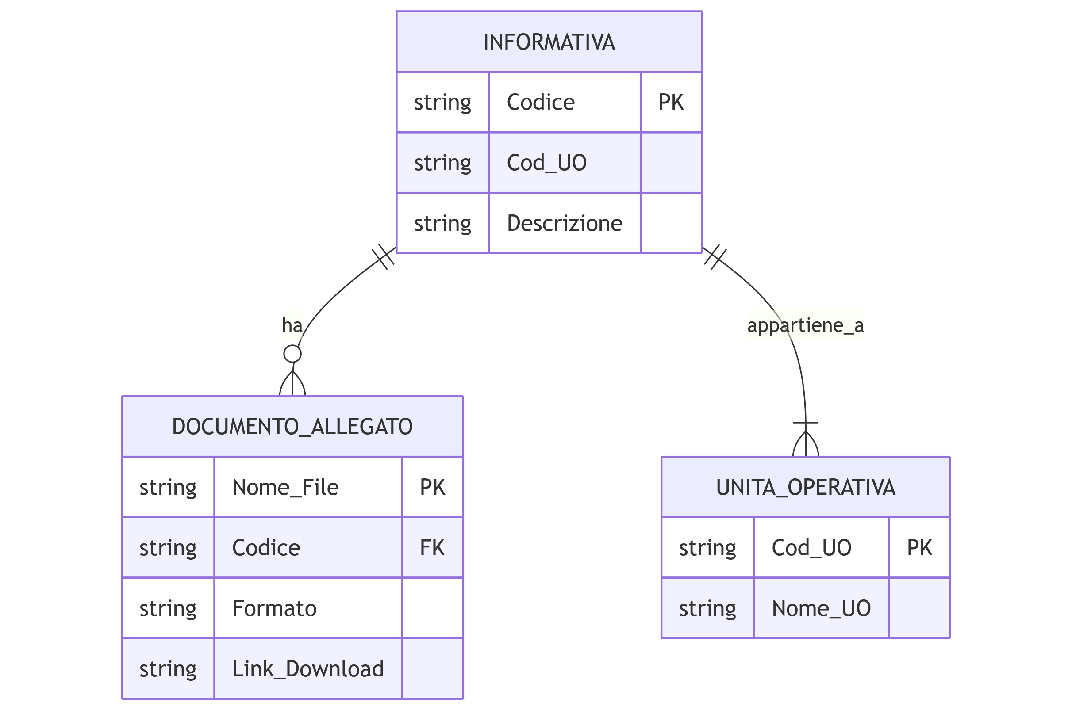

# Lista Pazienti

La schermata "Pazienti" è una lista interattiva che funge da registro centrale dei pazienti gestiti all'interno del sistema Cato Maior, per gli utenti autorizzati (medici, operatori sanitari). Offre funzionalità di ricerca, filtro e accesso rapido a diverse sezioni della cartella clinica del paziente.

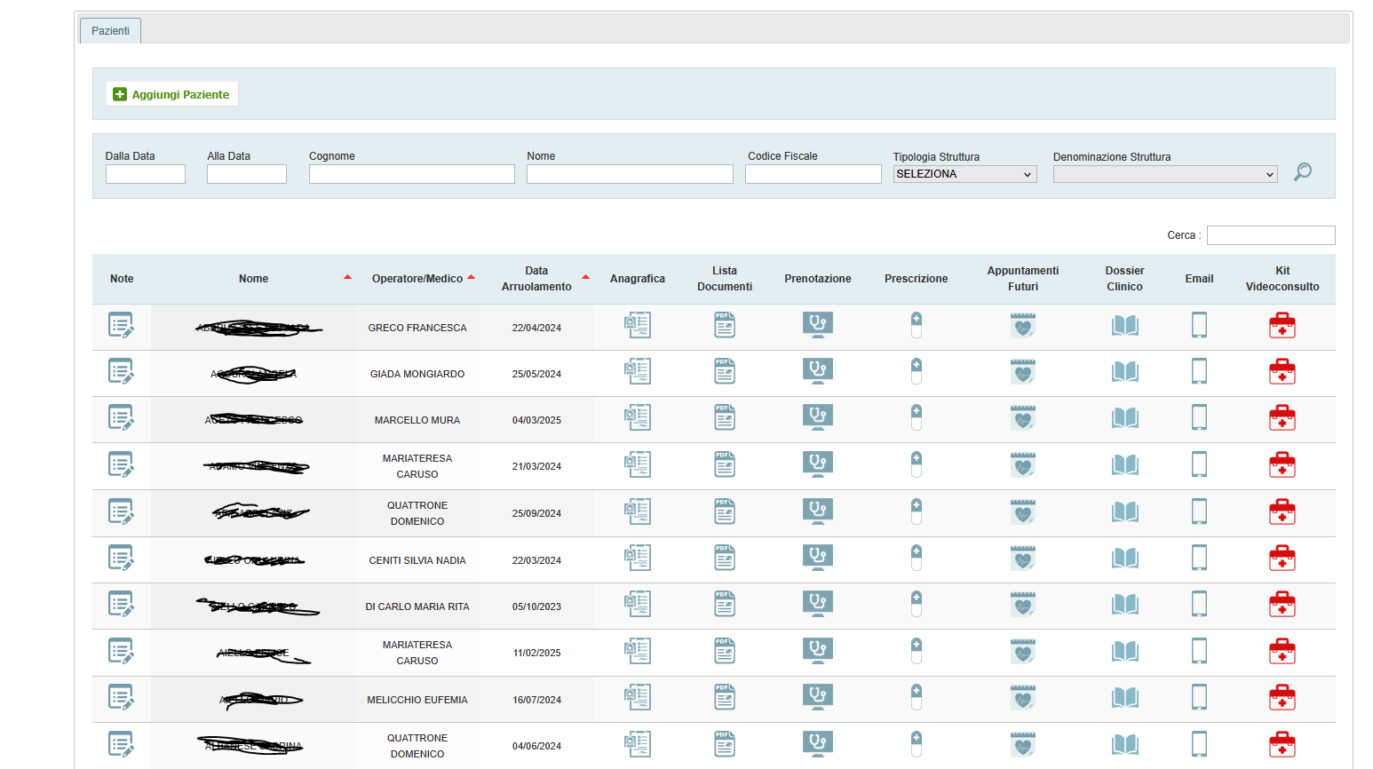

## Dashboard

### Specifiche Funzionali

Si riportano le specifiche funzionali:

* Gestione Pazienti:
  + **Aggiungi Paziente:** La presenza del bottone "+ Aggiungi Paziente" suggerisce la possibilità di inserire nuovi pazienti nel sistema.
  + **Visualizzazione Lista Pazienti:** Presenta un elenco tabellare dei pazienti arruolati, con diverse colonne informative.
* Funzionalità di Ricerca e Filtro:
  + **Filtri per Data:** Campi "Dalla Data" e "Alla Data" consentono di filtrare i pazienti per intervallo di date (data di arruolamento o ultima modifica).
  + **Filtri Anagrafici:** Campi "Cognome", "Nome" e "Codice Fiscale" permettono di cercare pazienti specifici tramite i loro dati anagrafici.
  + **Filtri per Struttura:** Campi "Tipologia Struttura" (dropdown) e "Denominazione Struttura" (campo di testo) consentono di filtrare i pazienti in base alla struttura sanitaria di riferimento o che li ha arruolati.
  + **Bottone di Ricerca:** L'icona della lente di ingrandimento attiva la ricerca basata sui filtri impostati.
  + **Ricerca Generica:** Un campo "Cerca" a destra della barra di ricerca/filtri generali permette una ricerca testuale generica su tutti i campi visualizzati nella tabella.
* **Accesso Rapido a Sezioni Paziente:** Per ogni riga/paziente, sono presenti icone che fungono da collegamenti rapidi a diverse sezioni della cartella del paziente:
  + **Note:** Accesso a note testuali o annotazioni specifiche sul paziente.
  + **Anagrafica:** Dettagli anagrafici completi del paziente.
  + **Lista Documenti:** Documenti clinici, referti, informative firmate, ecc.
  + **Prenotazione:** Gestione degli appuntamenti e delle prenotazioni del paziente.
  + **Prescrizione:** Gestione e visualizzazione delle prescrizioni mediche.
  + **Appuntamenti Futuri:** Calendario degli appuntamenti programmati per il paziente.
  + **Dossier Clinico:** La cartella clinica completa del paziente.
  + **Email:** Funzionalità per inviare comunicazioni via email al paziente.
  + **Videoconsulto:** Strumento per avviare o gestire videoconsulti con il paziente.
  + **Kit Videoconsulto:** Indica la disponibilità o lo stato di un kit specifico per il videoconsulto (es. dispositivi medici connessi, istruzioni).
* **Ordinamento Colonna:** Le frecce accanto ai titoli delle colonne ("Nome", "Operatore/Medico", "Data Arruolamento") indicano la possibilità di ordinare la lista dei pazienti in base ai valori di quella colonna (crescente/decrescente).
* **Gestione Privacy/Visibilità:** Come discusso in precedenza, l'accesso ai dettagli clinici completi di un paziente (ad es. cliccando su "Dossier Clinico") richiederà un'ulteriore autenticazione (es. codice TEAM), garantendo la privacy.

### Casi d'Uso

#### Caso d'Uso 1: Ricerca e Consultazione del Dossier Clinico di un Paziente Specifico

**Attore Principale**: Medico Spoke/Hub

**Precondizioni:**

* Il medico è autenticato nel sistema Cato Maior.
* Il medico ha necessità di consultare il dossier clinico di un paziente per una prossima visita o per un consulto.

**Flusso Principale:**

1. **Accesso alla Sezione "Pazienti":** Il medico naviga alla sezione "Pazienti" (dalla dashboard principale).
2. Ricerca del Paziente:
   * Il medico digita il "Cognome" e/o il "Nome" del paziente nei campi di filtro.
   * In alternativa, se ricorda il periodo di arruolamento, può inserire le "Dalla Data" e "Alla Data".
   * Clicca sull'icona della lente di ingrandimento per applicare i filtri.
3. **Individuazione del Paziente:** L'elenco si aggiorna mostrando i pazienti corrispondenti. Il medico individua la riga del paziente desiderato.
4. **Accesso al Dossier Clinico:** Il medico clicca sull'icona del "Dossier Clinico" (il libro aperto) nella riga del paziente.
5. **Autenticazione Aggiuntiva (se necessario):** Se il paziente non fosse direttamente in carico a quel medico, il sistema potrebbe richiedere l'inserimento degli ultimi campi del codice TEAM della tessera sanitaria del paziente per autorizzare l'accesso ai dati sensibili.
6. **Consultazione del Dossier:** Il medico accede al dossier clinico completo del paziente, potendo visualizzare anamnesi, diagnosi, terapie in corso, esami, etc.

Di seguito il timing sequence diagram per l’UC.

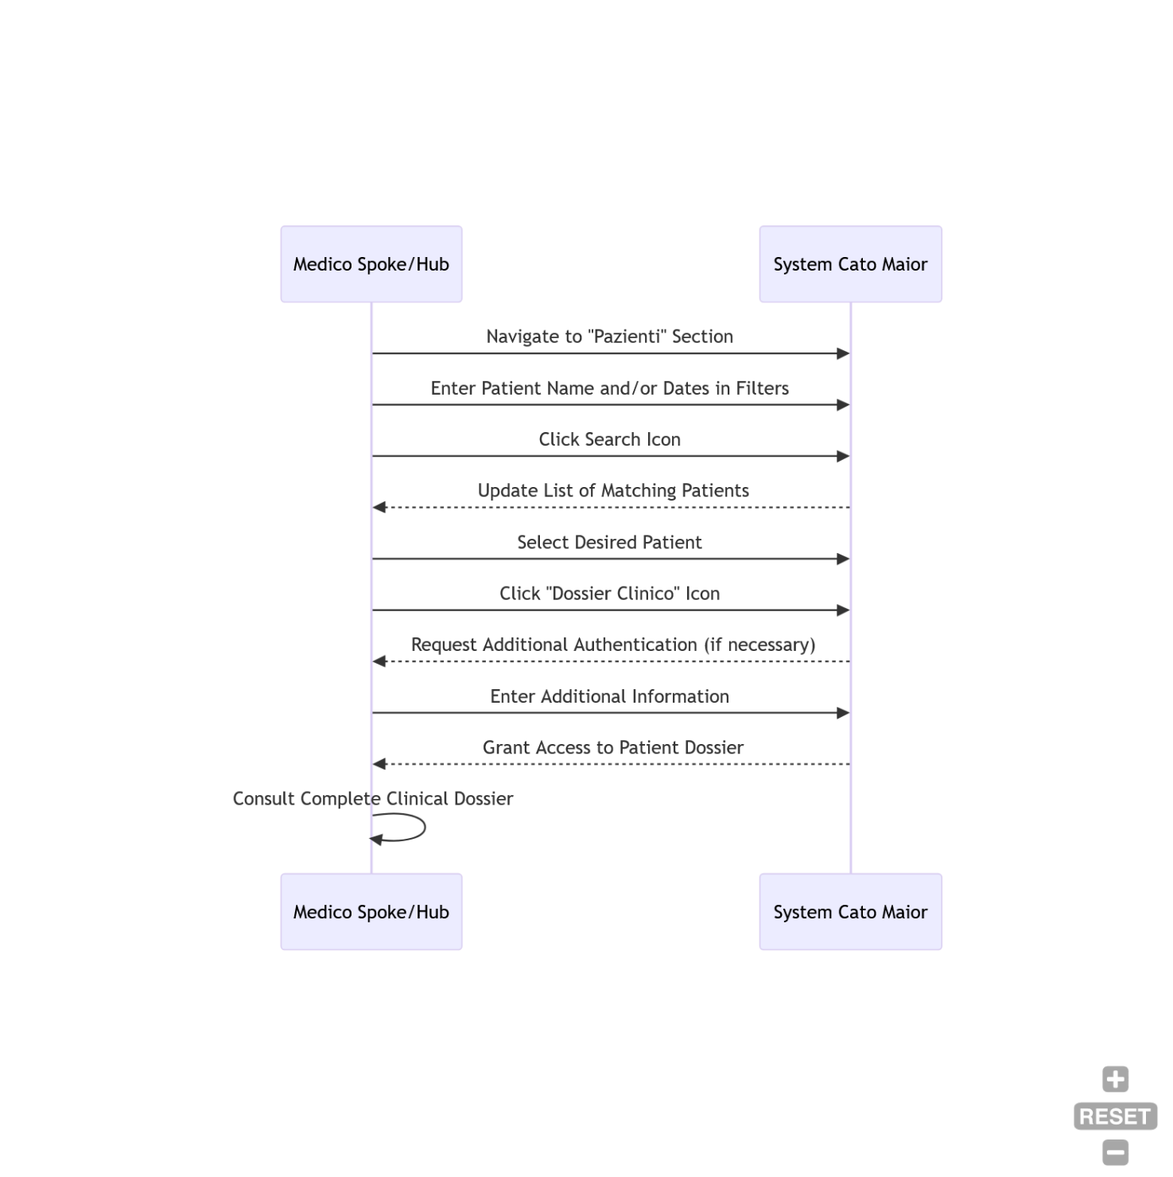

#### Caso d'Uso 2: Verificare gli Appuntamenti Futuri di un Paziente

**Attore Principale:** Segreteria Amministrativa o Medico

Precondizioni:

* L'utente è autenticato nel sistema Cato Maior.
* L'utente deve verificare gli appuntamenti futuri di un paziente.

Flusso Principale:

1. **Accesso alla Sezione "Pazienti":** L'utente naviga alla sezione "Pazienti".
2. **Ricerca del Paziente:** L'utente cerca il paziente utilizzando i campi di ricerca (es. Cognome e Nome).
3. **Accesso agli Appuntamenti Futuri:** Una volta individuata la riga del paziente, l'utente clicca sull'icona "Appuntamenti Futuri" (il calendario con la freccia).
4. **Visualizzazione Agenda:** Il sistema mostra la lista degli appuntamenti futuri programmati per quel paziente, inclusi data, ora, tipo di visita e medico referente.

Di seguito il timing sequence diagram per l’UC.

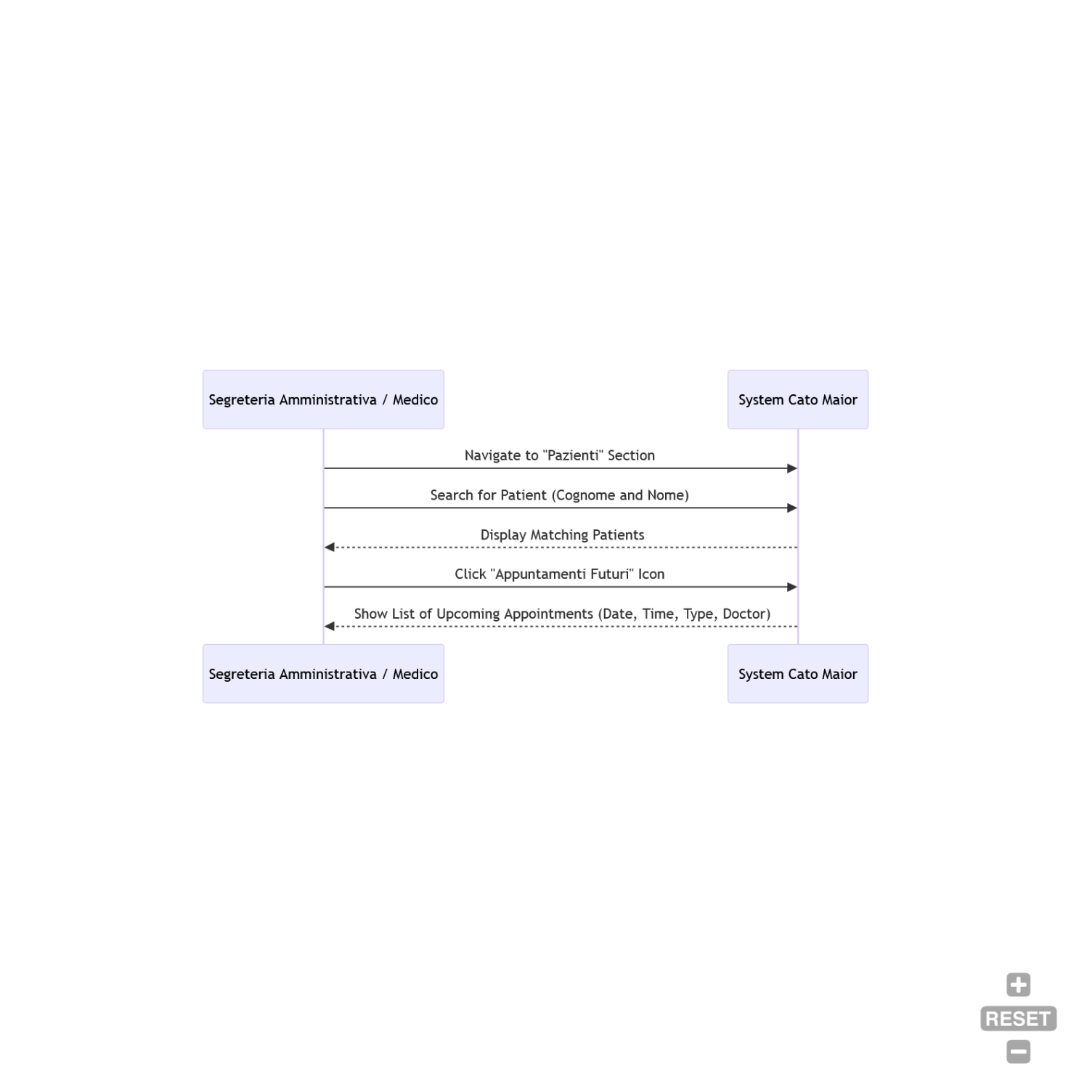

### Descrizione dei Campi/Elementi della Schermata

La schermata si presenta caratterizzata dai seguenti campi ed elementi:

* **Dalla Data / Alla Data:** Campi di input per selezionare un intervallo di date, probabilmente per filtrare i pazienti in base alla loro data di arruolamento o ultima attività.
  + **Tipo di dato:** Data (formato DD/MM/AAAA, presumibilmente con selettore data).
* **Cognome / Nome:** Campi di input di testo libero per la ricerca per cognome e nome del paziente.
  + **Tipo di dato:** Stringa di testo.
* **Codice Fiscale:** Campo di input di testo libero per la ricerca tramite il codice fiscale del paziente.
  + **Tipo di dato:** Stringa alfanumerica.
* **Tipologia Struttura:** Dropdown (lista a discesa) per selezionare il tipo di struttura sanitaria (es. Hub, Spoke 1, Spoke 2, MMG, ecc.).
  + **Tipo di dato:** Elenco predefinito di valori.
* **Denominazione Struttura:** Campo di input di testo libero per inserire il nome specifico di una struttura sanitaria.
  + **Tipo di dato:** Stringa di testo.
* **[Lente di Ingrandimento]:** Bottone per avviare la ricerca/applicazione dei filtri.
* **Cerca [Campo di testo]:** Campo di input generico per una ricerca testuale rapida su tutti i campi della tabella sottostante.

Tabella "Pazienti" (Colonne):

* **Note:** Icona di un foglio con righe e matita. Cliccabile per visualizzare/modificare note testuali specifiche per quel paziente.
* **Nome:** Nome completo del paziente (oscurato nell'immagine per privacy). Colonna ordinabile.
  + **Tipo di dato:** Stringa di testo.
* **Operatore/Medico:** Nome dell'operatore o del medico referente/arruolatore del paziente. Colonna ordinabile.
  + **Tipo di dato:** Stringa di testo.
* **Data Arruolamento:** Data in cui il paziente è stato formalmente inserito nel sistema/rete. Colonna ordinabile.
  + **Tipo di dato:** Data (formato DD/MM/AAAA).
* **Anagrafica:** Icona di un foglio con dati personali. Cliccabile per accedere alla scheda anagrafica completa del paziente.
* **Lista Documenti:** Icona di due fogli. Cliccabile per visualizzare l'elenco dei documenti allegati al paziente (referti, consensi, ecc.).
* **Prenotazione:** Icona di uno stetoscopio e un monitor. Cliccabile per gestire le prenotazioni di appuntamenti per il paziente.
* **Prescrizione:** Icona di una pillola. Cliccabile per visualizzare o creare nuove prescrizioni per il paziente.
* **Appuntamenti Futuri:** Icona di un calendario con una freccia. Cliccabile per visualizzare gli appuntamenti programmati del paziente.
* **Dossier Clinico:** Icona di un libro aperto. Cliccabile per accedere alla cartella clinica completa e dettagliata del paziente.
* **Email:** Icona di una busta da lettera. Cliccabile per avviare una comunicazione via email con il paziente.
* **Videoconsulto:** Icona di un telefono cellulare/tablet. Cliccabile per avviare una sessione di videoconsulto con il paziente.
* **Kit Videoconsulto:** Icona di una cassetta di pronto soccorso rossa. Potrebbe indicare la disponibilità, lo stato o l'attivazione di un kit di dispositivi/materiali per il videoconsulto a domicilio del paziente.

Questa schermata è evidentemente il cuore operativo del sistema per la gestione quotidiana dei pazienti, offrendo accesso granulare e rapido a tutte le informazioni e funzionalità rilevanti per il percorso di cura del dolore.

### Class Diagram del Modulo

Di seguito il diagramma UML delle classi utile a rappresentare la struttura del software che andrà implementato in modo da avere un modello della struttura statica del sistema.

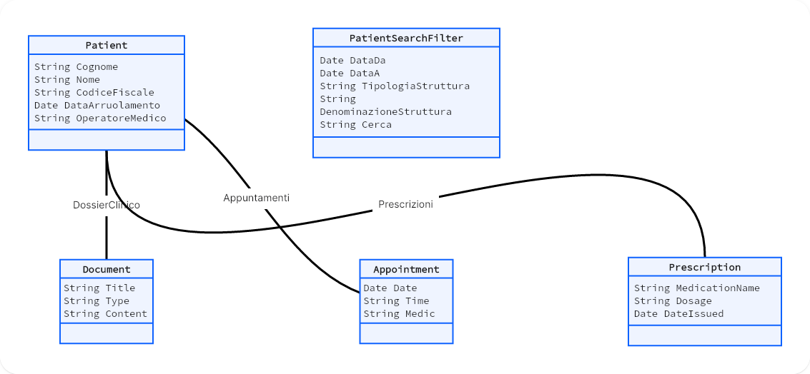

### Data Layer del Modulo

Di seguito viene riportato il Data Layer del modulo.

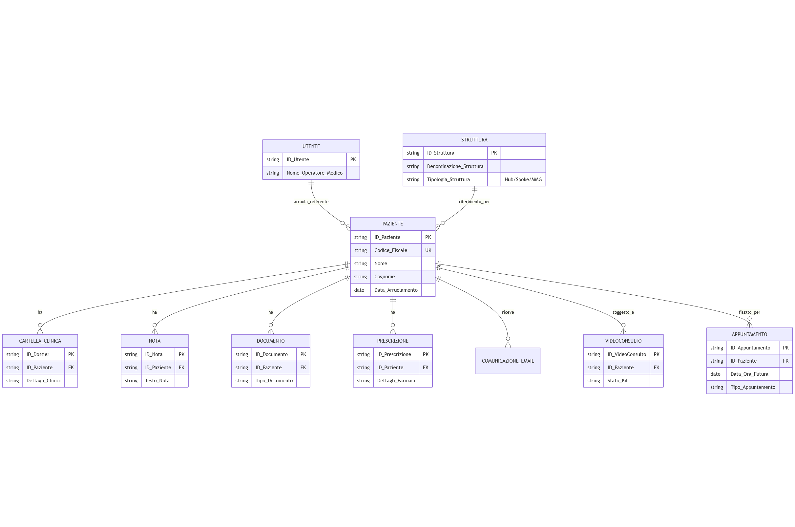

Di seguito viene dettagliato il diagramma.

|  |  |  |  |
| --- | --- | --- | --- |
| **Entità** | **Attributi Chiave** | **Relazioni** | **Spiegazione del Ruolo nel Modulo** |
| **PAZIENTE** | ID_Paziente (PK), Codice_Fiscale (UK) | Centrale, 1 a Molti con quasi tutte le altre entità. | La riga principale della lista; contiene i dati anagrafici usati per la ricerca e il filtro. |
| **UTENTE** | ID_Utente (PK), Nome_Operatore_Medico | **1 a Molti** con PAZIENTE | Rappresenta il medico o operatore referente (Operatore/Medico colonna) che ha arruolato o è responsabile del paziente. |
| **STRUTTURA** | ID_Struttura (PK), Tipologia_Struttura | **1 a Molti** con PAZIENTE | L'entità usata per i filtri (Tipologia Struttura/Denominazione Struttura), rappresentando la struttura sanitaria del paziente. |
| **CARTELLA_CLINICA** | ID_Dossier (PK), ID_Paziente (FK) | **1 a 1** (o 1 a Molti per le versioni storiche) con PAZIENTE | Accesso al "Dossier Clinico" completo. |
| **NOTA**, **DOCUMENTO**, **PRESCRIZIONE**, **APPUNTAMENTO**, **VIDEOCONSULTO** | Chiavi proprie e ID_Paziente (FK) | **1 a Molti** con PAZIENTE | Rappresentano le sezioni specifiche della cartella clinica a cui si accede tramite le icone di collegamento rapido nella lista. |

## Nota

La schermata mostra una sezione dedicata alla gestione delle note cliniche o operative relative a un singolo paziente, accessibile dalla lista "Pazienti" tramite l'icona "Note" (il foglio con la matita).

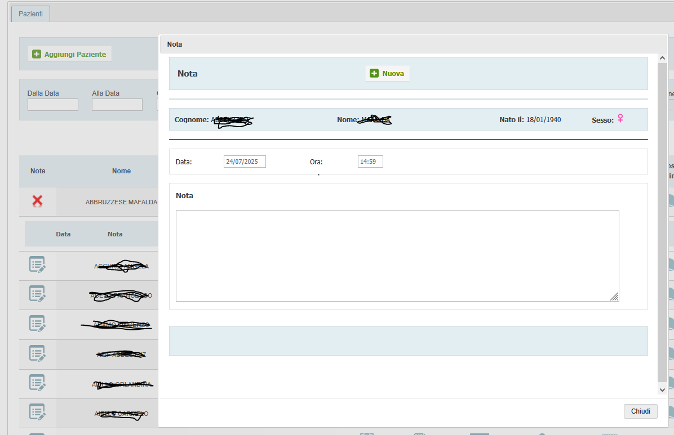

### Specifiche Funzionali

Si riportano le specifiche funzionali:

* **Visualizzazione Dettagli Paziente (Sintesi):** L'intestazione della nota mostra informazioni essenziali del paziente come Cognome, Nome, Data di Nascita e Sesso. Questo implica che la nota è associata a un paziente specifico.
* **Aggiunta Nuova Nota:** Il bottone "+ Nuova" consente di creare una nuova annotazione per il paziente selezionato.
* Gestione Note Esistenti:
  + Sulla sinistra, è presente un elenco delle note già inserite per il paziente, con una colonna "Data" e una colonna "Nota" (che probabilmente mostra un'anteprima del testo della nota).
  + L'icona "X" rossa accanto a "ABBRUZZESE MAFALDA" (nel riquadro più a sinistra) indica la possibilità di chiudere la finestra della nota, o di eliminare una nota specifica se selezionata.
* Inserimento/Modifica Nota:
  + **Data e Ora della Nota:** Campi dedicati per registrare la data e l'ora in cui la nota viene creata o modificata, con valori precompilati alla data e ora corrente.
  + **Campo Testuale per la Nota:** Un'ampia area di testo ("Nota") per inserire il contenuto dell'annotazione.
* **Navigazione/Chiusura:** Il bottone "Chiudi" in basso a destra permette di chiudere la finestra delle note e tornare alla schermata precedente (probabilmente la lista "Pazienti").

### Casi d'Uso

#### Caso d'Uso 1: Aggiungere una Nuova Nota Clinica per un Paziente

**Attore Principale:** Medico o Infermiere

Precondizioni:

* L'utente è autenticato nel sistema Cato Maior.
* L'utente desidera registrare un'informazione rapida o un promemoria non facente parte del dossier clinico strutturato.

Flusso Principale:

1. **Accesso alla Scheda "Nota" del Paziente:** Dalla lista "Pazienti", l'utente clicca sull'icona "Note" (il foglio con la matita) corrispondente al paziente desiderato (es. ABBRUZZESE MAFALDA).
2. **Apertura del Pannello Note:** Si apre il pannello "Nota" sovrapposto alla schermata principale, mostrando i dati essenziali del paziente e l'elenco delle note esistenti.
3. **Creazione Nuova Nota:** L'utente clicca sul bottone "+ Nuova" nel pannello delle note.
4. Inserimento Dati Nota:
   * I campi "Data" e "Ora" vengono precompilati con la data e l'ora correnti.
   * L'utente digita il testo della nota nell'area di testo "Nota".
5. **Salvataggio Nota:** L'utente clicca su un bottone di salvataggio.
6. **Visualizzazione Nuova Nota:** La nuova nota appare nell'elenco a sinistra, con la data e un'anteprima del testo.
7. **Chiusura Pannello:** L'utente clicca sul bottone "Chiudi" per tornare alla lista "Pazienti".

Di seguito il timing sequence diagram per l’UC.

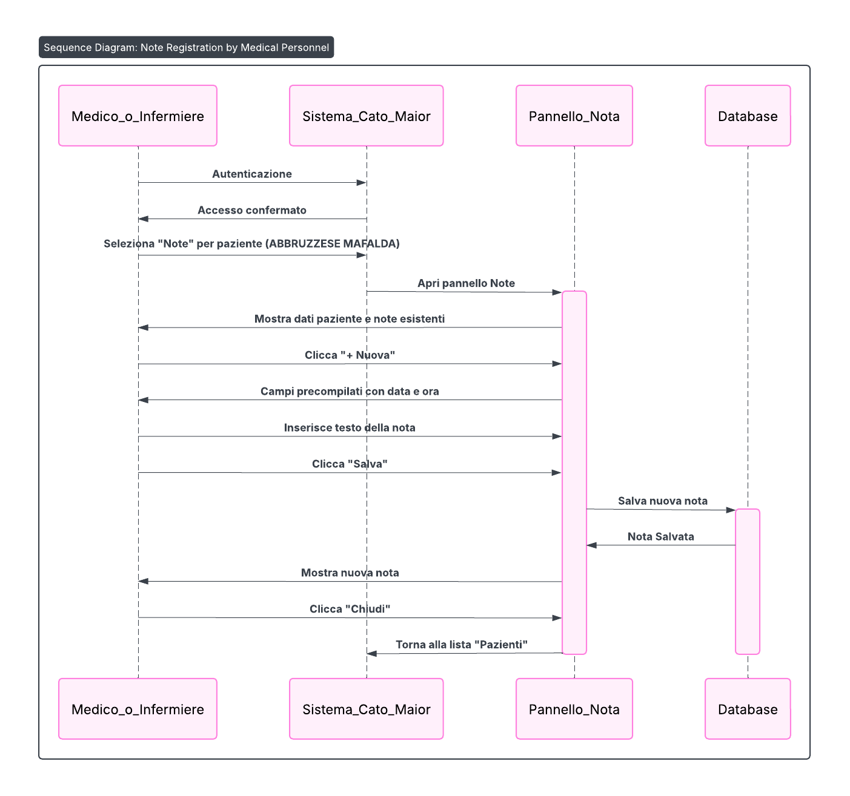

#### Caso d'Uso 2: Consultare le Note Esistenti di un Paziente

**Attore Principale:** Medico o Operatore Sanitario

Precondizioni:

* L'utente è autenticato nel sistema Cato Maior.
* L'utente deve consultare le note pregresse su un paziente per avere un quadro rapido di informazioni aggiuntive.

Flusso Principale:

1. **Accesso alla Scheda "Nota" del Paziente:** Dalla lista "Pazienti", l'utente clicca sull'icona "Note" del paziente.
2. **Apertura del Pannello Note:** Il pannello si apre mostrando l'elenco delle note già inserite.
3. **Lettura Note:** L'utente scorre l'elenco delle note e seleziona quella che intende leggere completamente (cliccando sulla riga, il contenuto della nota selezionata verrà visualizzato nell'area di testo principale).
4. **Chiusura Pannello:** L'utente clicca sul bottone "Chiudi" quando ha finito di consultare le note.

Di seguito il timing sequence diagram per l’UC.

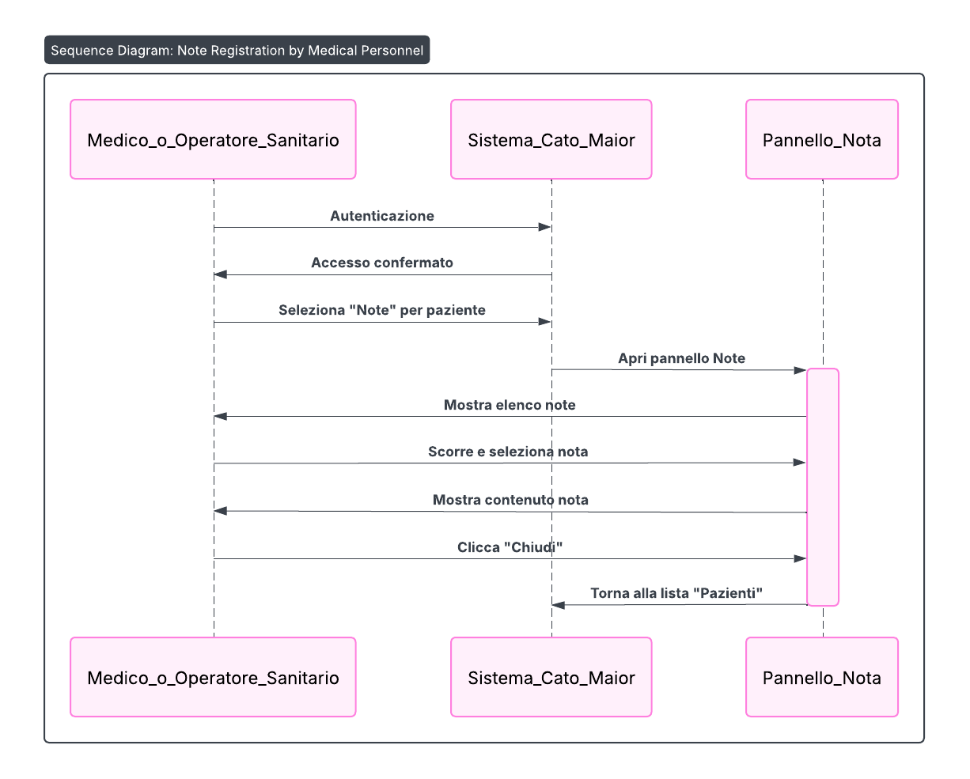

### Descrizione dei Campi/Elementi della Schermata

La schermata si presenta caratterizzata dai seguenti campi ed elementi:

* Intestazione del Pannello "Nota":
  + **Nota (Titolo):** Etichetta del pannello/finestra.
  + **+ Nuova:** Bottone per aggiungere una nuova nota.
  + **Cognome / Nome / Nato il: [Data di nascita] / Sesso: [Sesso]:** Informazioni riepilogative del paziente a cui si riferiscono le note. I valori sono precompilati e non modificabili direttamente da questa sezione.
* Sezione di Inserimento/Visualizzazione Dettaglio Nota:
  + **Data:** Campo per la data di riferimento della nota.
    - **Tipo di dato:** Data (formato DD/MM/AAAA), precompilato con la data corrente.
  + **Ora:** Campo per l'ora di riferimento della nota.
    - **Tipo di dato:** Ora (formato HH:MM), precompilato con l'ora corrente.
  + **Nota (Area di Testo):** Ampia area di testo per digitare o visualizzare il contenuto della nota.
    - **Tipo di dato:** Stringa di testo multilinea.
* Elenco delle Note Esistenti (Pannello a Sinistra):
  + **[Icona X rossa] ABBRUZZESE MAFALDA:** Questo pulsante è un indicatore della riga del paziente selezionato, con l'opzione di eliminazione per una nota specifica.
  + **Data:** Colonna che mostra la data di ciascuna nota salvata.
  + **Nota:** Colonna che mostra una breve anteprima del contenuto testuale di ciascuna nota salvata.
  + **[Icona foglio con righe e matita]:** Accanto ad ogni riga della nota, probabilmente indica che quella è una nota (coerente con l'icona usata nella lista pazienti per accedere a questa sezione).
* Footer del Pannello:
  + **Chiudi:** Bottone per chiudere la finestra della nota e tornare alla schermata precedente.

Questa sezione è fondamentale per la registrazione di informazioni non strutturate, ma utili per il monitoraggio e la comunicazione interna tra gli operatori che gestiscono il paziente.

### Class Diagram del Modulo

Di seguito il diagramma UML delle classi utile a rappresentare la struttura del software che andrà implementato in modo da avere un modello della struttura statica del sistema.

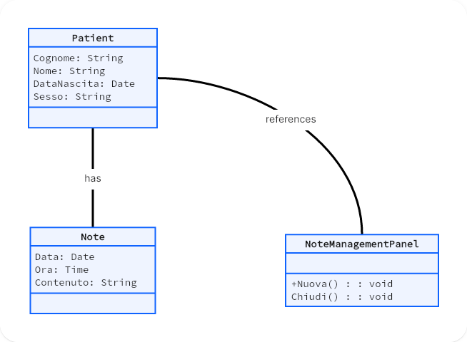

### Data Layer del Modulo

Di seguito viene riportato il Data Layer del modulo.

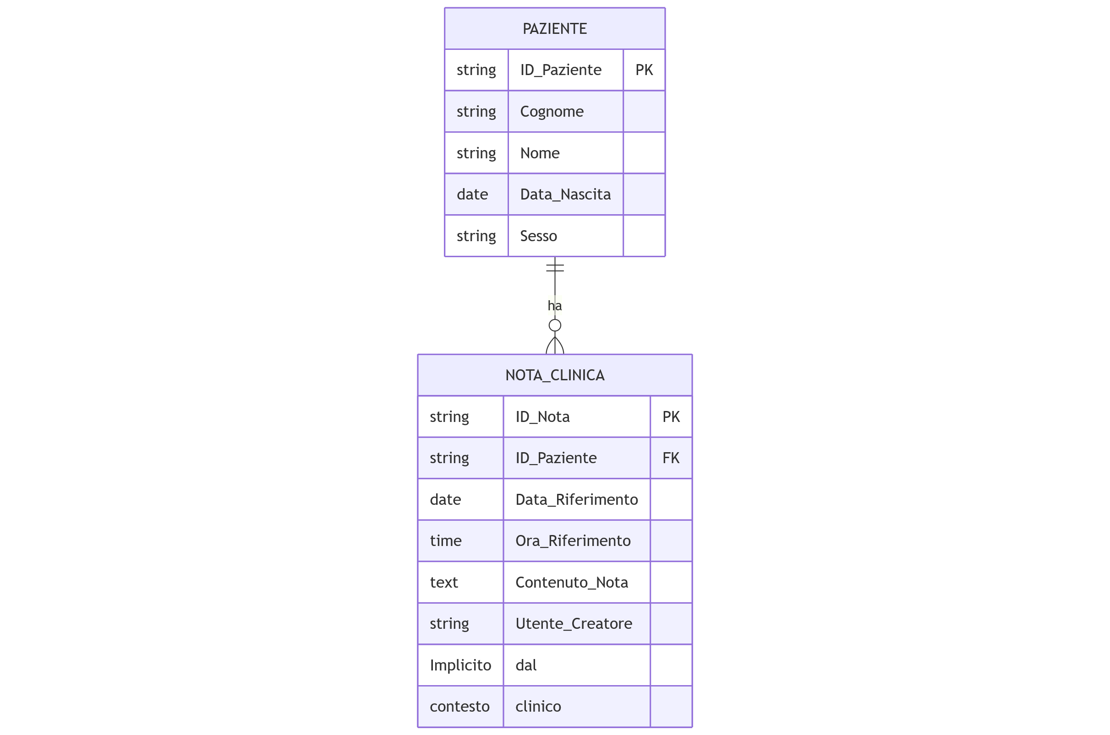

Di seguito viene dettagliato il diagramma.

|  |  |  |  |
| --- | --- | --- | --- |
| **Entità** | **Attributi Chiave** | **Relazioni** | **Spiegazione del Ruolo nel Modulo** |
| **PAZIENTE** | ID_Paziente (PK), Cognome, Nome | **1 a Molti** con NOTA_CLINICA | L'entità che viene identificata nell'intestazione della nota. Un paziente può avere zero o più note. |
| **NOTA_CLINICA** | ID_Nota (PK), ID_Paziente (FK), Data_Riferimento, Contenuto_Nota | **Molti a 1** con PAZIENTE | Rappresenta ogni singola annotazione inserita. Contiene i campi modificabili (Data, Ora, Nota) e la chiave esterna per l'associazione al paziente. |
| **Utente_Creatore** | (Implicito) | Si può aggiungere una relazione **1 a Molti** con l'entità **UTENTE** (come visto nei modelli precedenti) | Sebbene non visibile, ogni nota clinica dovrebbe essere tracciata con l'operatore che l'ha inserita, per ragioni di audit e responsabilità. |

## Verifica Presa in Carico

Questa schermata si presenta come una finestra di dialogo modale che appare quando un medico tenta di accedere ai dati di un paziente che risulta già essere in carico a un altro medico all'interno della rete. La funzionalità principale è quella di richiedere un'ulteriore autenticazione basata sulla Tessera Sanitaria per garantire la privacy e la corretta gestione degli accessi.

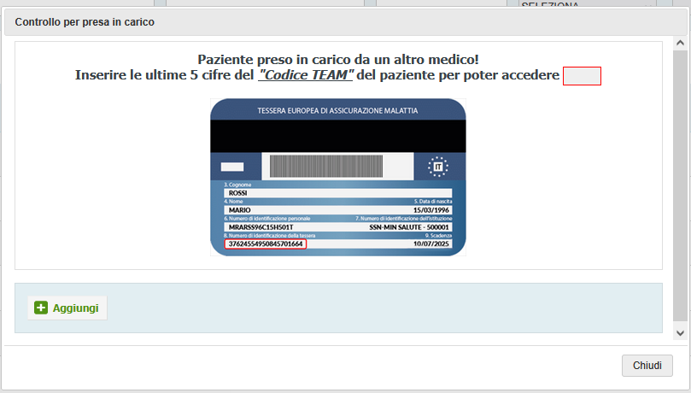

### Specifiche Funzionali

Possiamo dedurre le seguenti specifiche funzionali:

* **Controllo Accesso Paziente:** Il sistema rileva automaticamente quando un utente sta tentando di accedere a un paziente che è già in carico a un altro medico.
* **Richiesta Autenticazione Aggiuntiva:** Per procedere, il sistema richiede all'utente di inserire le ultime 5 cifre del "Codice TEAM" del paziente. Questo funge da meccanismo di sicurezza granulare e di conferma dell'identità.
* **Guida Visiva all'Inserimento:** La schermata include un'immagine esplicativa della Tessera Europea di Assicurazione Malattia (TEAM), con il campo "Numero di identificazione della tessera" evidenziato, per aiutare l'utente a identificare correttamente le cifre richieste. Le cifre richieste sono specificamente le ultime 5 della stringa più lunga, come indicato nel testo.
* Annullamento: Il bottone "Chiudi" consente di annullare l'operazione e chiudere la finestra modale, tornando alla schermata precedente.
* **Aggiunta:** La presenza del bottone "+ Aggiungi" nel footer permette, una volta inserito il codice corretto, al medico di "aggiungere" il paziente alla propria lista di pazienti in carico e completare l'operazione che ha scatenato questo controllo.

### Caso d'Uso: Medico Spoke richiede accesso al Dossier Clinico di un paziente già in carico ad un altro Spoke

Attore Principale: Medico Spoke

Precondizioni:

* Il Medico Spoke è autenticato nel sistema Cato Maior.
* Il Medico Spoke sta cercando un paziente (es. tramite la schermata "Pazienti") che risulta essere già gestito da un altro Medico Spoke all'interno della Rete di Terapia del Dolore.
* Il Medico Spoke ha il consenso del paziente o la necessità clinica di accedere ai suoi dati e ha a disposizione la Tessera Sanitaria del paziente.

Flusso Principale:

1. **Tentativo di Accesso ai Dati Paziente:** Il Medico Spoke, dalla lista "Pazienti", clicca sull'icona "Dossier Clinico" (o altra icona che porta a dati sensibili) per un paziente specifico.
2. **Rilevamento "Paziente preso in carico da un altro medico!":** Il sistema rileva che il paziente è già assegnato a un altro medico/centro e visualizza la finestra modale "Controllo per presa in carico".
3. **Richiesta Codice TEAM:** Il sistema istruisce il medico a inserire le ultime 5 cifre del "Codice TEAM" del paziente.
4. **Identificazione del Codice sulla Tessera:** Il medico prende la tessera sanitaria del paziente e identifica il "Numero di identificazione della tessera", come mostrato nell'immagine esplicativa.
5. **Inserimento del Codice:** Il medico inserisce le ultime 5 cifre del codice nel campo di input rosso.
6. **Conferma Accesso:** Il medico clicca implicitamente (o su un bottone "Conferma" non visibile ma logico) o sul bottone "+ Aggiungi" (se l'operazione implica anche una presa in carico secondaria o temporanea).
7. Esito:
   * **Codice Corretto:** Il sistema valida il codice e consente l'accesso al dossier clinico del paziente, registrando l'accesso per scopi di tracciabilità.
   * **Codice Errato:** Il sistema notifica un errore di inserimento e non consente l'accesso, chiedendo di riprovare.
8. **Annullamento:** Se il medico non ha il codice o decide di non procedere, clicca su "Chiudi" per annullare l'operazione.

Di seguito il timing sequence diagram per l’UC.

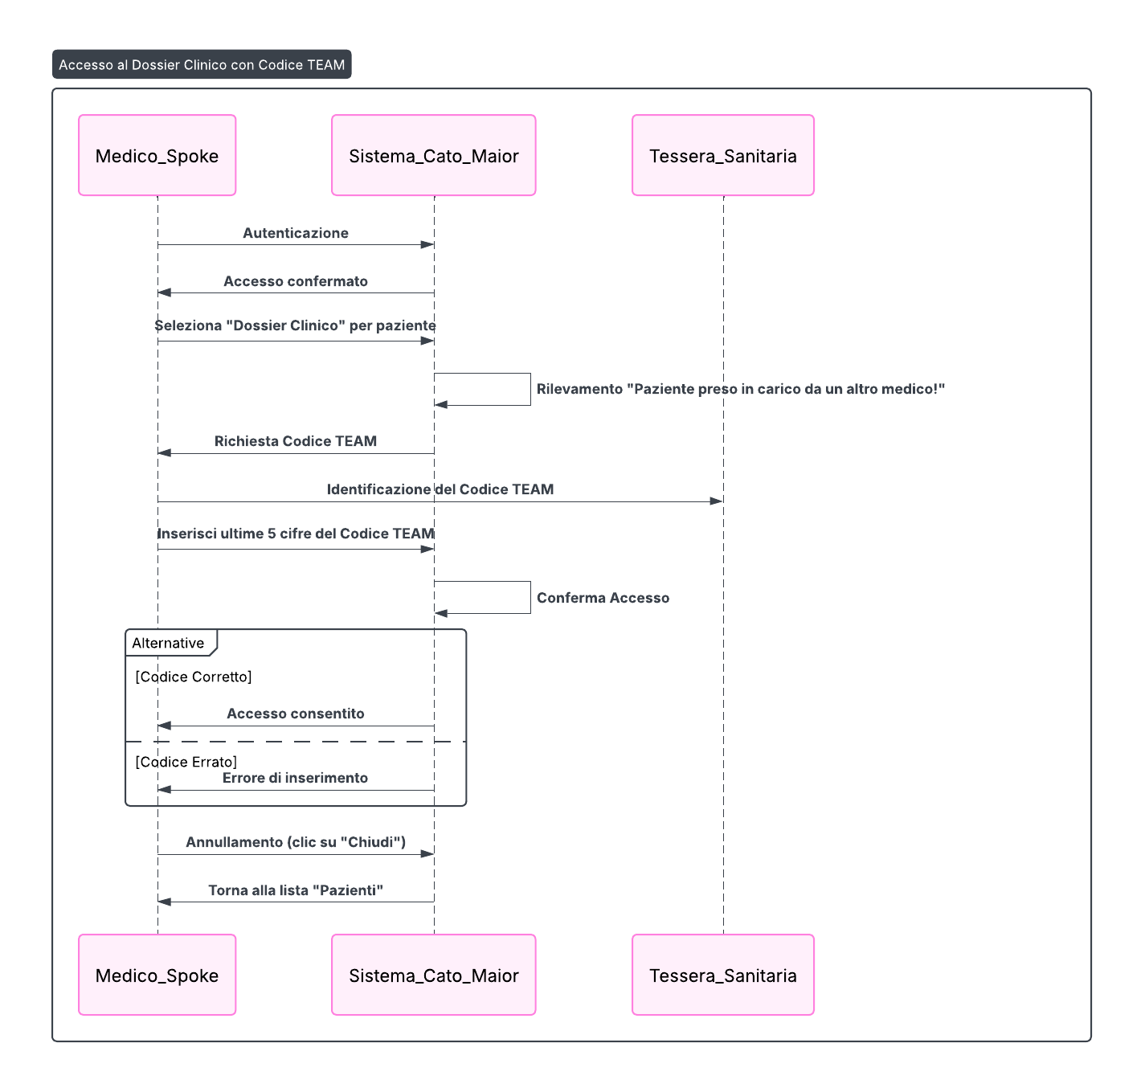

### Descrizione dei Campi/Elementi della Schermata

Questa schermata non è un form nel senso tradizionale con molti campi di input, ma piuttosto una finestra di dialogo con un solo campo principale di input.

* **Messaggio Principale:** "Paziente preso in carico da un altro medico!"
  + **Descrizione:** Testo informativo che avvisa l'utente della situazione.
* **Istruzione per l'Utente:** "Inserire le ultime 5 cifre del "Codice TEAM" del paziente per poter accedere"
  + **Descrizione:** Istruzione chiara su come procedere.
* **Campo di Input (Evidenziato in rosso):** [Casella di testo vuota, con bordo rosso]
  + **Descrizione:** Campo dove l'utente deve digitare le ultime 5 cifre del "Codice TEAM".
  + **Tipo di dato:** Stringa numerica (5 cifre).
* Immagine Esplicativa ("TESSERA EUROPEA DI ASSICURAZIONE MALATTIA"):
  + **Descrizione:** Una rappresentazione visiva della Tessera Sanitaria italiana, con il "Numero di identificazione della tessera" evidenziato da un riquadro rosso. Serve da riferimento per l'utente.
  + **Dati sulla Tessera (a scopo esplicativo):** Cognome, Nome, Data di Nascita, Numero di identificazione personale, Numero identificativo della tessera (la stringa completa da cui prendere le ultime 5 cifre), SSN, Scadenza.
* Bottone "+ Aggiungi":
  + **Descrizione:** Situato nel footer della finestra. Serve per "aggiungere" il paziente al proprio elenco di pazienti in carico dopo aver ottenuto l'autorizzazione.
* Bottone "Chiudi":
  + **Descrizione:** Situato nell'angolo in basso a destra. Permette di chiudere la finestra modale senza procedere con l'accesso.

Questo meccanismo è un esempio chiaro dell'attenzione alla privacy e alla sicurezza dei dati sanitari, un requisito fondamentale per sistemi come Cato Maior che gestiscono informazioni sensibili e processi complessi di presa in carico multi-operatore.

### Class Diagram del Modulo

Di seguito il diagramma UML delle classi utile a rappresentare la struttura del software che andrà implementato in modo da avere un modello della struttura statica del sistema.

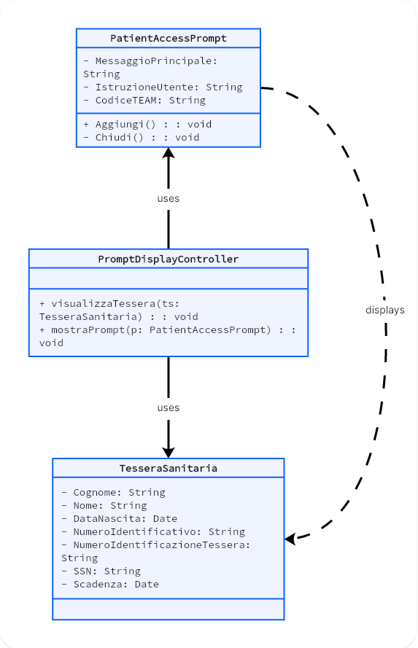

### Data Layer del Modulo

Di seguito viene riportato il Data Layer del modulo.

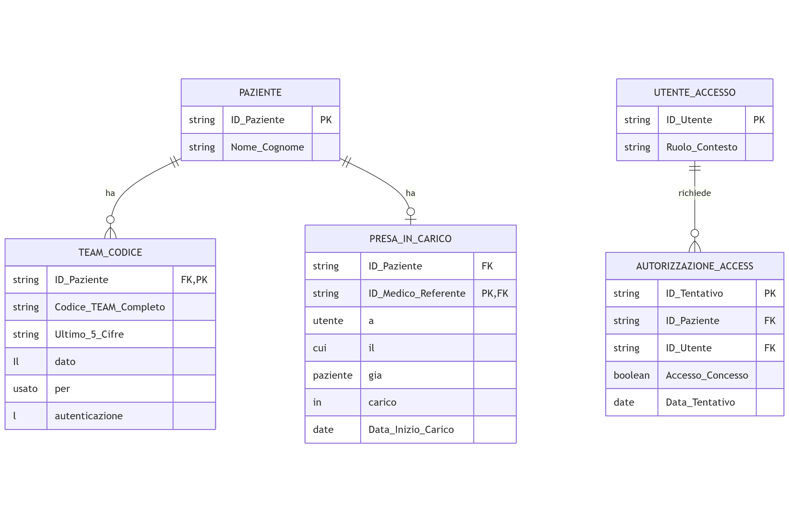

Di seguito il dettaglio del data layer.

|  |  |  |  |
| --- | --- | --- | --- |
| **Entità** | **Attributi Chiave** | **Relazioni** | **Spiegazione del Ruolo nel Modulo** |
| **PAZIENTE** | ID_Paziente (PK) | **1 a 1** con TEAM_CODICE; **1 a 1** con PRESA_IN_CARICO | Il soggetto dei dati. È l'oggetto del controllo di accesso. |
| **UTENTE_ACCESSO** | ID_Utente (PK) | **1 a Molti** con AUTORIZZAZIONE_ACCESS | L'attore (il medico non referente) che tenta di accedere ai dati del paziente. |
| **PRESA_IN_CARICO** | ID_Paziente (FK), ID_Medico_Referente (PK, FK) | **1 a 1** con PAZIENTE | Registra il medico a cui il paziente è attualmente associato, scatenando la finestra di verifica. ID_Medico_Referente si riferisce all'entità UTENTE generale del sistema. |
| **TEAM_CODICE** | ID_Paziente (FK, PK), Ultimo_5_Cifre | **1 a 1** con PAZIENTE | Contiene il dato sensibile (le ultime 5 cifre del Codice TEAM) usato come *password* granulare per superare il blocco di accesso. |
| **AUTORIZZAZIONE_ACCESS** | ID_Tentativo (PK), ID_Utente (FK), ID_Paziente (FK) | **Molti a 1** con UTENTE_ACCESSO | Registra ogni tentativo di accesso o "aggiunta" (clic su "+ Aggiungi") da parte di un utente non referente. Questo serve per l'audit e per la tracciabilità dell'accesso ai dati sensibili. |

## Lista Documenti Paziente

Questa schermata è dedicata alla gestione e visualizzazione dei documenti e della cronologia delle attività relative a un paziente specifico. Si accede tramite l'icona "Lista Documenti" dalla schermata "Pazienti" o da un'altra sezione pertinente.

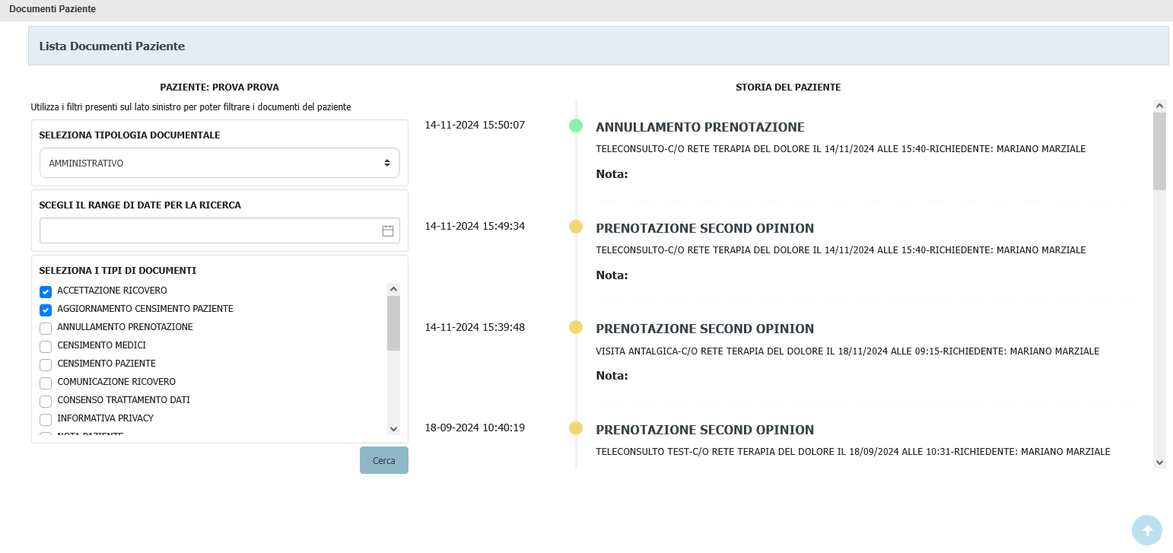

### Specifiche Funzionali

Possiamo dedurre le seguenti specifiche funzionali:

* **Selezione Paziente:** Il titolo "PAZIENTE: PROVA PROVA" indica che la schermata è contestuale a un paziente specifico.
* Filtri Documentali (Sezione Sinistra):
  + **Tipologia Documentale:** Un menu a tendina ("SELEZIONA TIPOLOGIA DOCUMENTALE") permette di filtrare i documenti in base alla loro categoria (es. "AMMINISTRATIVO" è selezionato).
  + **Range di Date per la Ricerca:** Un campo per selezionare un intervallo di date, consentendo di filtrare i documenti e gli eventi in un periodo specifico. Questo include un'icona di calendario per facilitare la selezione.
  + **Tipi di Documenti Specifici:** Una lista di checkbox ("SELEZIONA I TIPI DI DOCUMENTI") permette di includere o escludere specifiche tipologie di documenti dalla visualizzazione (es. "ACCETTAZIONE RICOVERO", "AGGIORNAMENTO CENSI MENTO PAZIENTE", "ANNULLAMENTO PRENOTAZIONE", "CENSI MENTO MEDICI", "CONSENSO TRATTAMENTO DATI", "INFORMATIVA PRIVACY", "NOTE PAZIENTE").
  + **Bottone "Cerca":** Attiva i filtri impostati, aggiornando sia l'elenco dei documenti (implicito, poiché non c'è una lista esplicita di documenti qui, ma è la sezione "Storia del Paziente" ad essere filtrata) sia la "Storia del Paziente".
* Storia del Paziente (Sezione Destra):
  + **Visualizzazione Cronologica:** Presenta un elenco di eventi e attività relative al paziente, ordinate cronologicamente (dalla più recente alla meno recente, con ora e data).
  + **Dettaglio Evento:** Ogni voce della storia include:
    - Un indicatore temporale sulla sinistra (linea verticale con cerchi che mostrano ora/data).
    - Il tipo di evento (es. "ANNULLAMENTO PRENOTAZIONE", "PRENOTAZIONE SECOND OPINION").
    - Dettagli sull'evento (es. "TELECONSULTO-C/O RETE TERAPIA DEL DOLORE IL 14/11/2024 ALLE 15:40-RICHIEDENTE: MARIANO MARZIALE").
    - Un campo "Nota:" per eventuali annotazioni associate all'evento.
  + **Interattività:** L'interfaccia suggerisce che cliccando su un evento si possano visualizzare ulteriori dettagli o il documento ad esso associato (anche se non esplicitamente visibile il click).
* **Aggiunta Elementi alla Storia:** L'icona in basso a destra (un "+" dentro un cerchio blu) suggerisce la possibilità di aggiungere nuovi eventi o documenti alla storia del paziente, probabilmente un collegamento per caricare un documento o registrare un evento non automatizzato.

### Casi d'Uso

#### Caso d'Uso 1: Ricercare la Storia di Prenotazioni e Seconde Opinioni di un Paziente

**Attore Principale:** Medico (Spoke/Hub) o Segreteria Amministrativa

Precondizioni:

* L'utente è autenticato nel sistema Cato Maior.
* L'utente deve rivedere la cronologia delle prenotazioni e/o delle richieste di seconda opinione di un paziente per capire il suo percorso clinico.

Flusso Principale:

1. **Accesso alla Sezione "Documenti Paziente":** L'utente naviga alla schermata "Documenti Paziente" per il paziente specifico (es. "PROVA PROVA").
2. Impostazione Filtri (Opzionale):
   * L'utente può selezionare "AMMINISTRATIVO" o "CLINICO" dalla "Tipologia Documentale" a seconda della natura degli eventi da cercare.
   * Se l'utente cerca eventi in un periodo specifico, imposta il "Range di Date per la Ricerca".
   * Seleziona le checkbox "ANNULLAMENTO PRENOTAZIONE" e "PRENOTAZIONE SECOND OPINION" sotto "SELEZIONA I TIPI DI DOCUMENTI".
3. **Avvio Ricerca:** L'utente clicca sul bottone "Cerca".
4. **Visualizzazione Storia del Paziente:** La sezione "Storia del Paziente" si aggiorna, mostrando solo gli eventi di prenotazione e annullamento/seconda opinione all'interno del range di date specificato, ordinati cronologicamente.
5. **Analisi degli Eventi:** L'utente scorre la lista per comprendere il percorso delle prenotazioni e delle richieste di seconda opinione del paziente.

Di seguito il timing sequence diagram per l’UC.

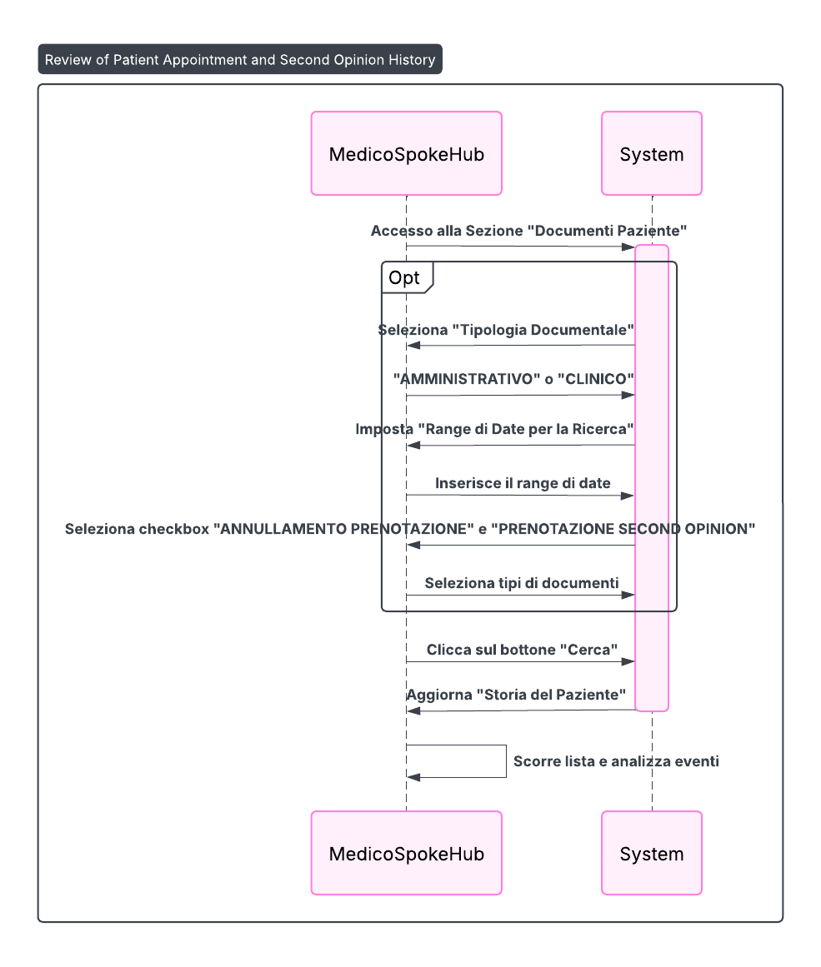

#### Caso d'Uso 2: Verificare la Presenza di un Consenso al Trattamento Dati

**Attore Principale:** Amministrativo o Medico

Precondizioni:

* L'utente è autenticato nel sistema Cato Maior.
* È necessario verificare se il paziente ha fornito il consenso al trattamento dei dati.

Flusso Principale:

1. **Accesso alla Sezione "Documenti Paziente":** L'utente naviga alla schermata "Documenti Paziente" per il paziente desiderato.
2. **Impostazione Filtri:** L'utente seleziona la checkbox "CONSENSO TRATTAMENTO DATI" sotto "SELEZIONA I TIPI DI DOCUMENTI". Potrebbe anche selezionare "AMMINISTRATIVO" come "Tipologia Documentale".
3. **Avvio Ricerca:** L'utente clicca sul bottone "Cerca".
4. **Verifica Storia del Paziente:** L'utente controlla la sezione "Storia del Paziente". Se l'evento "CONSENSO TRATTAMENTO DATI" appare con una data recente, significa che il consenso è stato acquisito. È possibile cliccare sull'evento per visualizzare o scaricare il documento di consenso firmato.

Di seguito il timing sequence diagram per l’UC.

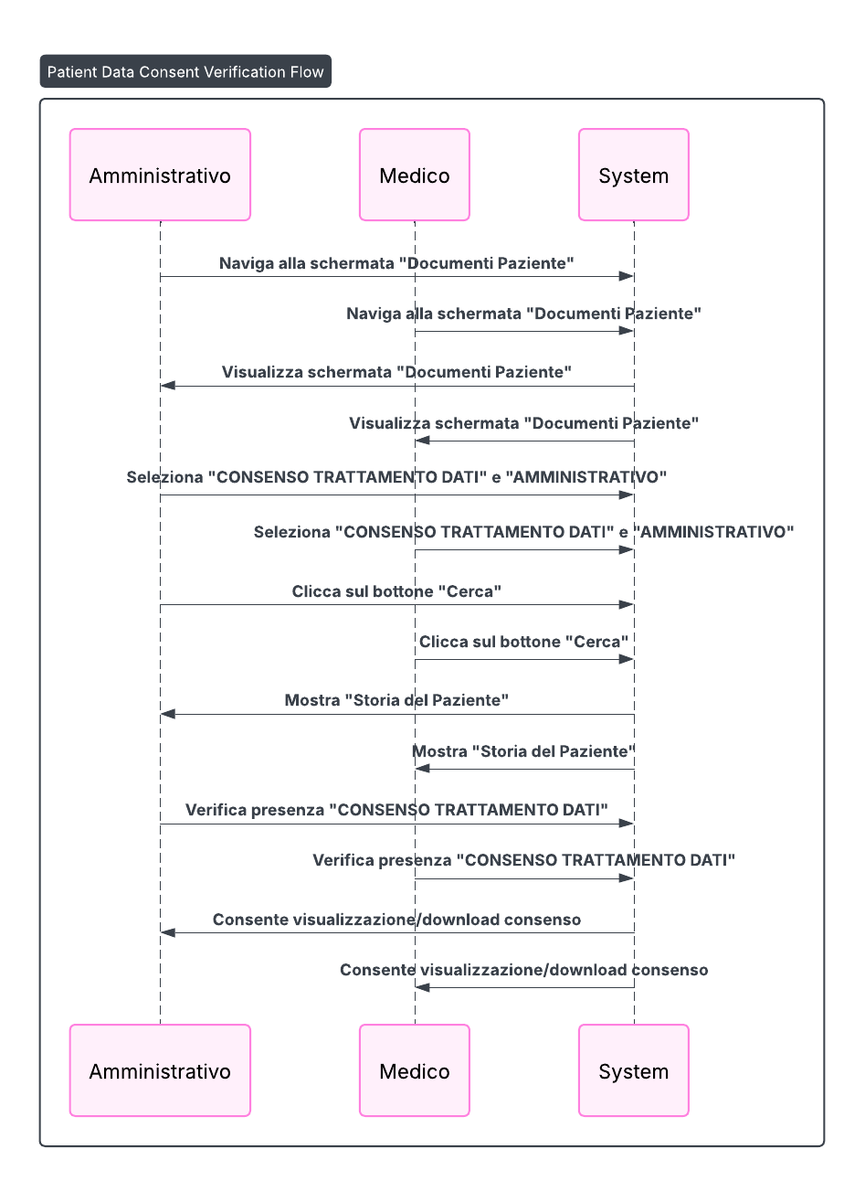

### Descrizione dei Campi/Elementi della Schermata

Sezione di Intestazione:

* **PAZIENTE: [Nome Paziente]:** Campo informativo che mostra il nome del paziente di cui si stanno visualizzando i documenti e la storia. Nell'esempio, "PROVA PROVA".

Sezione Filtri (Pannello Sinistro):

* Utilizza i filtri presenti sul lato sinistro per poter filtrare i documenti del paziente: Istruzione per l'utente.
* SELEZIONA TIPOLOGIA DOCUMENTALE:
  + **Descrizione:** Dropdown (menu a tendina) per scegliere la categoria generale dei documenti/eventi da visualizzare (es. Amministrativo, Clinico, ecc.).
  + **Tipo di dato:** Elenco predefinito di categorie.
  + Valore selezionato nell'immagine: "AMMINISTRATIVO".
* SCEGLI IL RANGE DI DATE PER LA RICERCA:
  + **Descrizione:** Campo/i per selezionare un intervallo di date. Probabilmente composto da due campi data (Dalla Data / Alla Data) con un'icona calendario per la selezione.
  + **Tipo di dato:** Intervallo di date.
* SELEZIONA I TIPI DI DOCUMENTI:
  + **Descrizione:** Una lista di checkbox per selezionare specifiche tipologie di documenti/eventi da includere nel filtro.
  + **Tipo di dato:** Booleano (selezionato/non selezionato) per ciascuna opzione.
  + **Valori visibili nell'immagine:** "ACCETTAZIONE RICOVERO", "AGGIORNAMENTO CENSI MENTO PAZIENTE", "ANNULLAMENTO PRENOTAZIONE", "CENSI MENTO MEDICI", "COMUNICAZIONE RICOVERO", "CONSENSO TRATTAMENTO DATI", "INFORMATIVA PRIVACY", "NOTE PAZIENTE" (con scrollbar per altri elementi).
* **Cerca:** Bottone per applicare i filtri impostati.
  + **Tipo di dato:** Pulsante di azione.

Sezione "STORIA DEL PAZIENTE" (Pannello Destro):

* **STORIA DEL PAZIENTE:** Titolo della sezione che mostra la cronologia degli eventi.
* Timeline degli Eventi:
  + Ogni voce è un evento nella storia del paziente.
  + **[Ora e Data sul lato sinistro]:** Indica la data e l'ora dell'evento (es. "14-11-2024 15:50:07").
  + **[Tipo di Evento]:** Descrizione del tipo di attività o documento (es. "ANNULLAMENTO PRENOTAZIONE", "PRENOTAZIONE SECOND OPINION").
  + **[Dettagli Evento]:** Informazioni aggiuntive sull'evento, come la struttura coinvolta, la data/ora specifica dell'appuntamento o il richiedente (es. "TELECONSULTO-C/O RETE TERAPIA DEL DOLORE IL 14/11/2024 ALLE 15:40-RICHIEDENTE: MARIANO MARZIALE").
  + **Nota:** Campo testuale per note brevi associate all'evento specifico.
  + **Scrollbar verticale:** Indica che la lista può essere più lunga di quanto visualizzato.

Elementi Aggiuntivi/Controllo:

* **[Icona + in cerchio blu]:** Bottone flottante in basso a destra, tipico per aggiungere un nuovo elemento (es. caricare un documento o registrare un evento manuale) alla storia del paziente.

Questa schermata è vitale per avere una visione olistica del percorso di cura del paziente, combinando la documentazione clinica e amministrativa con una cronologia dettagliata di tutte le interazioni significative.

### Class Diagram del Modulo

Di seguito il diagramma UML delle classi utile a rappresentare la struttura del software che andrà implementato in modo da avere un modello della struttura statica del sistema.

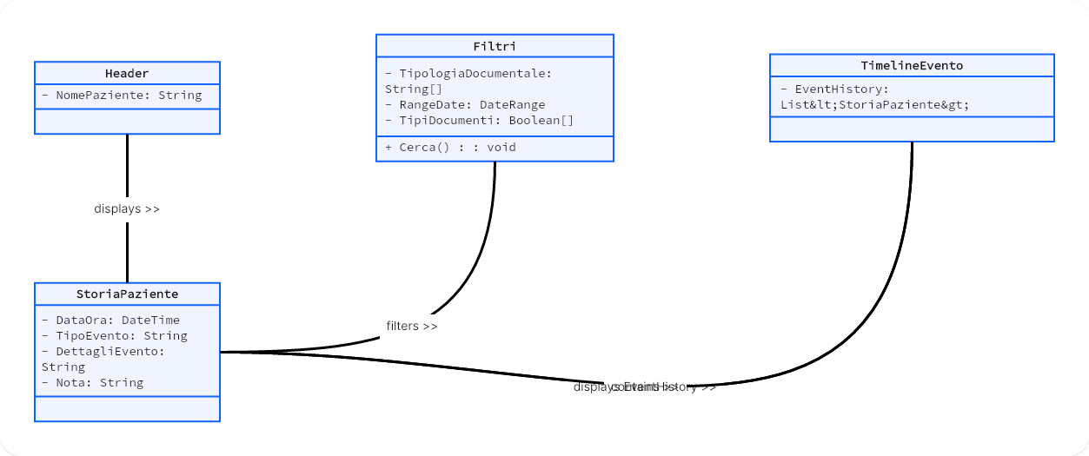

### Data Layer del Modulo

Di seguito viene riportato il Data Layer del modulo.

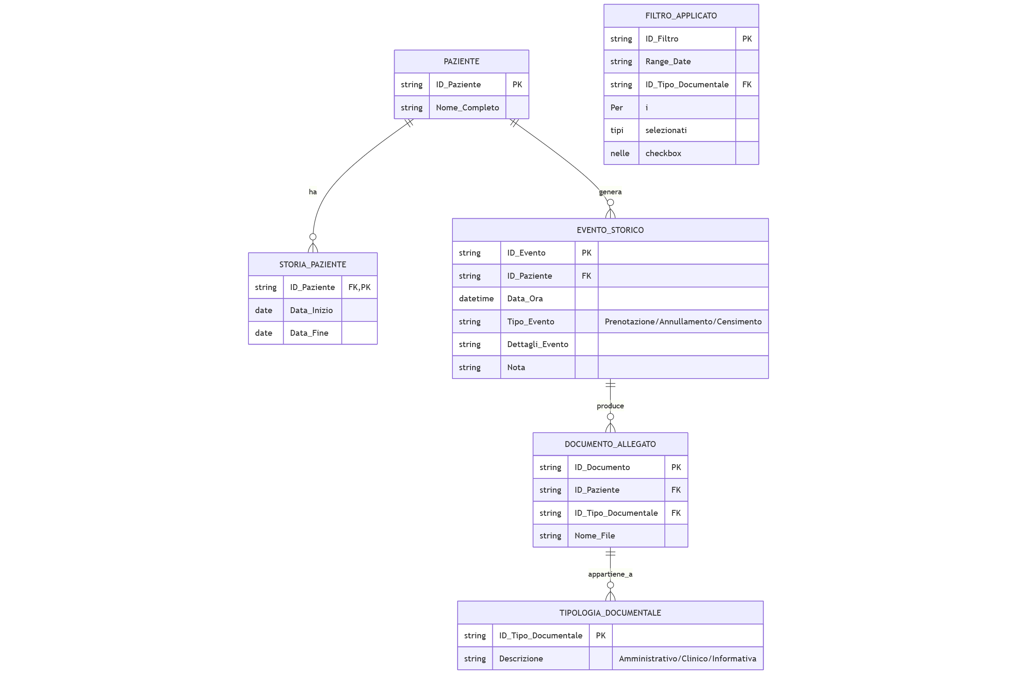

Di seguito il dettaglio del data layer.

|  |  |  |  |
| --- | --- | --- | --- |
| **Entità** | **Attributi Chiave** | **Relazioni** | **Spiegazione del Ruolo nel Modulo** |
| **PAZIENTE** | ID_Paziente (PK), Nome_Completo | 1 a Molti con le entità di cronologia e documentazione. | Il soggetto centrale della schermata. |
| **EVENTO_STORICO** | ID_Evento (PK), ID_Paziente (FK) | **Molti a 1** con PAZIENTE | Rappresenta un'attività o un'interazione tracciata cronologicamente (es. "ANNULLAMENTO PRENOTAZIONE"). Corrisponde alle voci nella "Storia del Paziente". |
| **DOCUMENTO_ALLEGATO** | ID_Documento (PK), ID_Paziente (FK) | **Molti a 1** con PAZIENTE e TIPOLOGIA_DOCUMENTALE | Rappresenta i file effettivi (es. Consensi, Note, Referti) che possono essere generati o inclusi come parte di un evento. |
| **TIPOLOGIA_DOCUMENTALE** | ID_Tipo_Documentale (PK), Descrizione | **1 a Molti** con DOCUMENTO_ALLEGATO | Rappresenta le categorie utilizzate nei filtri a tendina e nelle checkbox (es. "AMMINISTRATIVO", "NOTE PAZIENTE"). |
| **STORIA_PAZIENTE** | ID_Paziente (FK, PK) | **1 a 1** con PAZIENTE | Entità concettuale che racchiude tutta la cronologia, utile per definire i limiti temporali di ricerca. |
| **FILTRO_APPLICATO** | ID_Filtro (PK) | Nessuna relazione diretta nel diagramma, ma i suoi dati sono usati per interrogare le altre entità. | Rappresenta lo stato dei controlli sul pannello sinistro (Range_Date, selezione delle tipologie documentali). |

## Esempio Documenti Paziente

Questa schermata visualizza un documento in formato PDF, generato dal sistema stesso, che documenta l'annullamento di una prenotazione per una seconda opinione. La schermata è un visualizzatore PDF integrato.

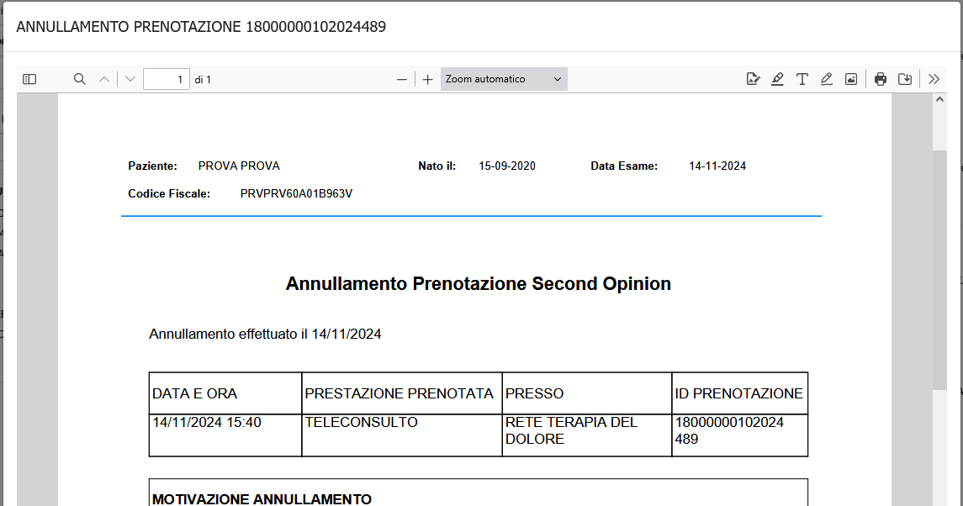

### Specifiche Funzionali

Possiamo dedurre le seguenti specifiche funzionali:

* **Visualizzatore PDF Integrato:** Il sistema include un componente per visualizzare documenti PDF direttamente all'interno dell'applicazione, senza doverli scaricare e aprire con un software esterno.
* Navigazione Documento:
  + **Paginazione:** "1 di 1" indica la pagina corrente e il numero totale di pagine (in questo caso, un documento di una sola pagina). Ci sono controlli per navigare tra le pagine (freccia sinistra/destra).
  + **Zoom:** Controlli per ingrandire o ridurre la visualizzazione del documento ("+", "-", "Zoom automatico" dropdown).
* Funzionalità del Visualizzatore (Barra Strumenti):
  + **Salva:** (Icona floppy disk) Permette di salvare il documento.
  + **Stampa:** (Icona stampante) Permette di stampare il documento.
  + **Scarica/Esporta:** (Icona freccia verso il basso) Permette di scaricare il documento PDF sul proprio dispositivo.
  + **Rotazione:** (Icone freccia circolare) Permette di ruotare la visualizzazione del documento.
  + **Seleziona testo/Disegna/Annota:** (Icone di selezione testo, penna, testo) Possibili strumenti per selezionare testo, disegnare o aggiungere annotazioni al PDF.
* **Dati Paziente in Documento:** Il documento stesso include dati anagrafici essenziali del paziente (Nome, Cognome, Data di Nascita, Codice Fiscale, Data Esame/Evento), garantendo che l'informativa sia contestualizzata.
* **Dettagli Annullamento:** Il documento fornisce dettagli specifici sull'annullamento della prenotazione, inclusa la data e ora dell'annullamento, la prestazione che era stata prenotata, il luogo ("Presso") e un ID univoco della prenotazione.
* **Motivazione Annullamento:** La presenza della sezione "MOTIVAZIONE ANNULLAMENTO" suggerisce che il sistema catturi e registri la ragione per cui la prenotazione è stata annullata.

### Casi d'Uso

#### Caso d'Uso 1: Consultare il Dettaglio di un Annullamento di Prenotazione

**Attore Principale:** Medico (Spoke/Hub) o Segreteria Amministrativa

Precondizioni:

* L'utente è autenticato nel sistema Cato Maior.
* L'utente sta consultando la "Storia del Paziente" (come visto nella schermata precedente) e ha individuato un evento di "ANNULLAMENTO PRENOTAZIONE SECOND OPINION".
* Il documento PDF è associato a quell'evento.

Flusso Principale:

1. **Accesso alla Storia del Paziente:** Dalla lista "Pazienti", l'utente accede alla sezione "Documenti Paziente" per il paziente desiderato.
2. **Identificazione Evento di Annullamento:** L'utente individua l'evento "ANNULLAMENTO PRENOTAZIONE SECOND OPINION" nella sezione "STORIA DEL PAZIENTE".
3. **Visualizzazione Documento:** L'utente clicca sull'evento (o su un'icona associata ad esso, non visibile nella schermata precedente ma implicita) per aprire il documento PDF.
4. **Revisione dei Dettagli:** Il visualizzatore PDF si apre, e l'utente può leggere tutti i dettagli dell'annullamento: chi l'ha richiesto, quando è stato effettuato, i dettagli della prestazione annullata e la motivazione.
5. **Chiusura Visualizzatore:** L'utente chiude il visualizzatore PDF per tornare alla schermata della "Storia del Paziente".

#### Caso d'Uso 2: Stampa o Salvataggio di un Documento di Annullamento

**Attore Principale:** Segreteria Amministrativa

Precondizioni:

* L'utente è autenticato nel sistema Cato Maior.
* L'utente ha aperto il documento "Annullamento Prenotazione Second Opinion" nel visualizzatore integrato.
* È necessario archiviare fisicamente o digitalmente il documento al di fuori del sistema.

Flusso Principale:

1. **Apertura Documento:** L'utente ha il documento "Annullamento Prenotazione Second Opinion" aperto nel visualizzatore.
2. Scelta Azione:
   * **Stampa:** L'utente clicca sull'icona della stampante nella barra degli strumenti del visualizzatore per stampare una copia cartacea del documento.
   * **Salva/Scarica:** L'utente clicca sull'icona del floppy disk o sulla freccia verso il basso per salvare una copia digitale del PDF sul proprio computer.
3. **Completamento Operazione:** Il sistema esegue l'azione richiesta.

### Descrizione dei Campi/Elementi della Schermata

Il documento PDF ha una sua struttura interna che è variabile, per il caso di annullamento prenotazione abbiamo i seguenti campi informativi:

Intestazione del Documento:

* **ANNULLAMENTO PRENOTAZIONE [ID Prenotazione]:** Titolo generale del documento, include l'ID univoco della prenotazione annullata.

Dati Paziente:

* **Paziente:** Nome e cognome del paziente (es. "PROVA PROVA").
* **Nato il:** Data di nascita del paziente (es. "15-09-2020").
* **Data Esame:** La data dell'esame o dell'evento a cui si riferisce l'annullamento (es. "14-11-2024"). Sembra riferirsi alla data della prenotazione annullata.
* **Codice Fiscale:** Codice fiscale del paziente (es. "PRVPRV60A01B963V").

Informazioni sull'Annullamento:

* Annullamento Prenotazione Second Opinion: Titolo della sezione specifica.
* **Annullamento effettuato il [Data]:** Data in cui è stato registrato l'annullamento (es. "14/11/2024").

Dettagli della Prestazione Annullata (Tabella):

* **DATA E ORA:** Data e ora esatta in cui era stata fissata la prestazione (es. "14/11/2024 15:40").
* **PRESTAZIONE PRENOTATA:** Tipo di prestazione che è stata annullata (es. "TELECONSULTO").
* **PRESSO:** Luogo o entità presso cui era stata prenotata la prestazione (es. "RETE TERAPIA DEL DOLORE").
* **ID PRENOTAZIONE:** Identificatore univoco della prenotazione annullata (es. "1800000010202489").

Motivazione:

* **MOTIVAZIONE ANNULLAMENTO:** Sezione dedicata a inserire il motivo specifico dell'annullamento. (Il campo è vuoto nell'immagine, ma la sezione è presente).

Il visualizzatore di documenti integrato è un'ottima funzionalità per la tracciabilità e la consultazione rapida di eventi nel percorso del paziente.

### Class Diagram del Modulo

Di seguito il diagramma UML delle classi utile a rappresentare la struttura del software che andrà implementato in modo da avere un modello della struttura statica del sistema.

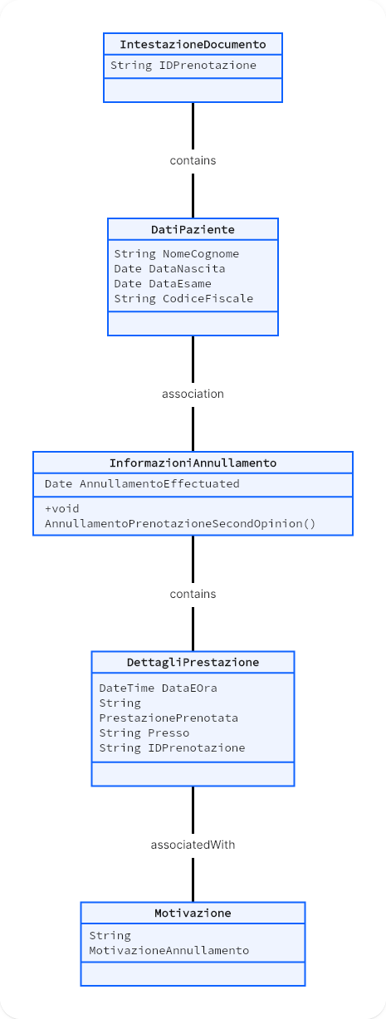

### Data Layer del Modulo

Di seguito viene riportato il Data Layer del modulo.

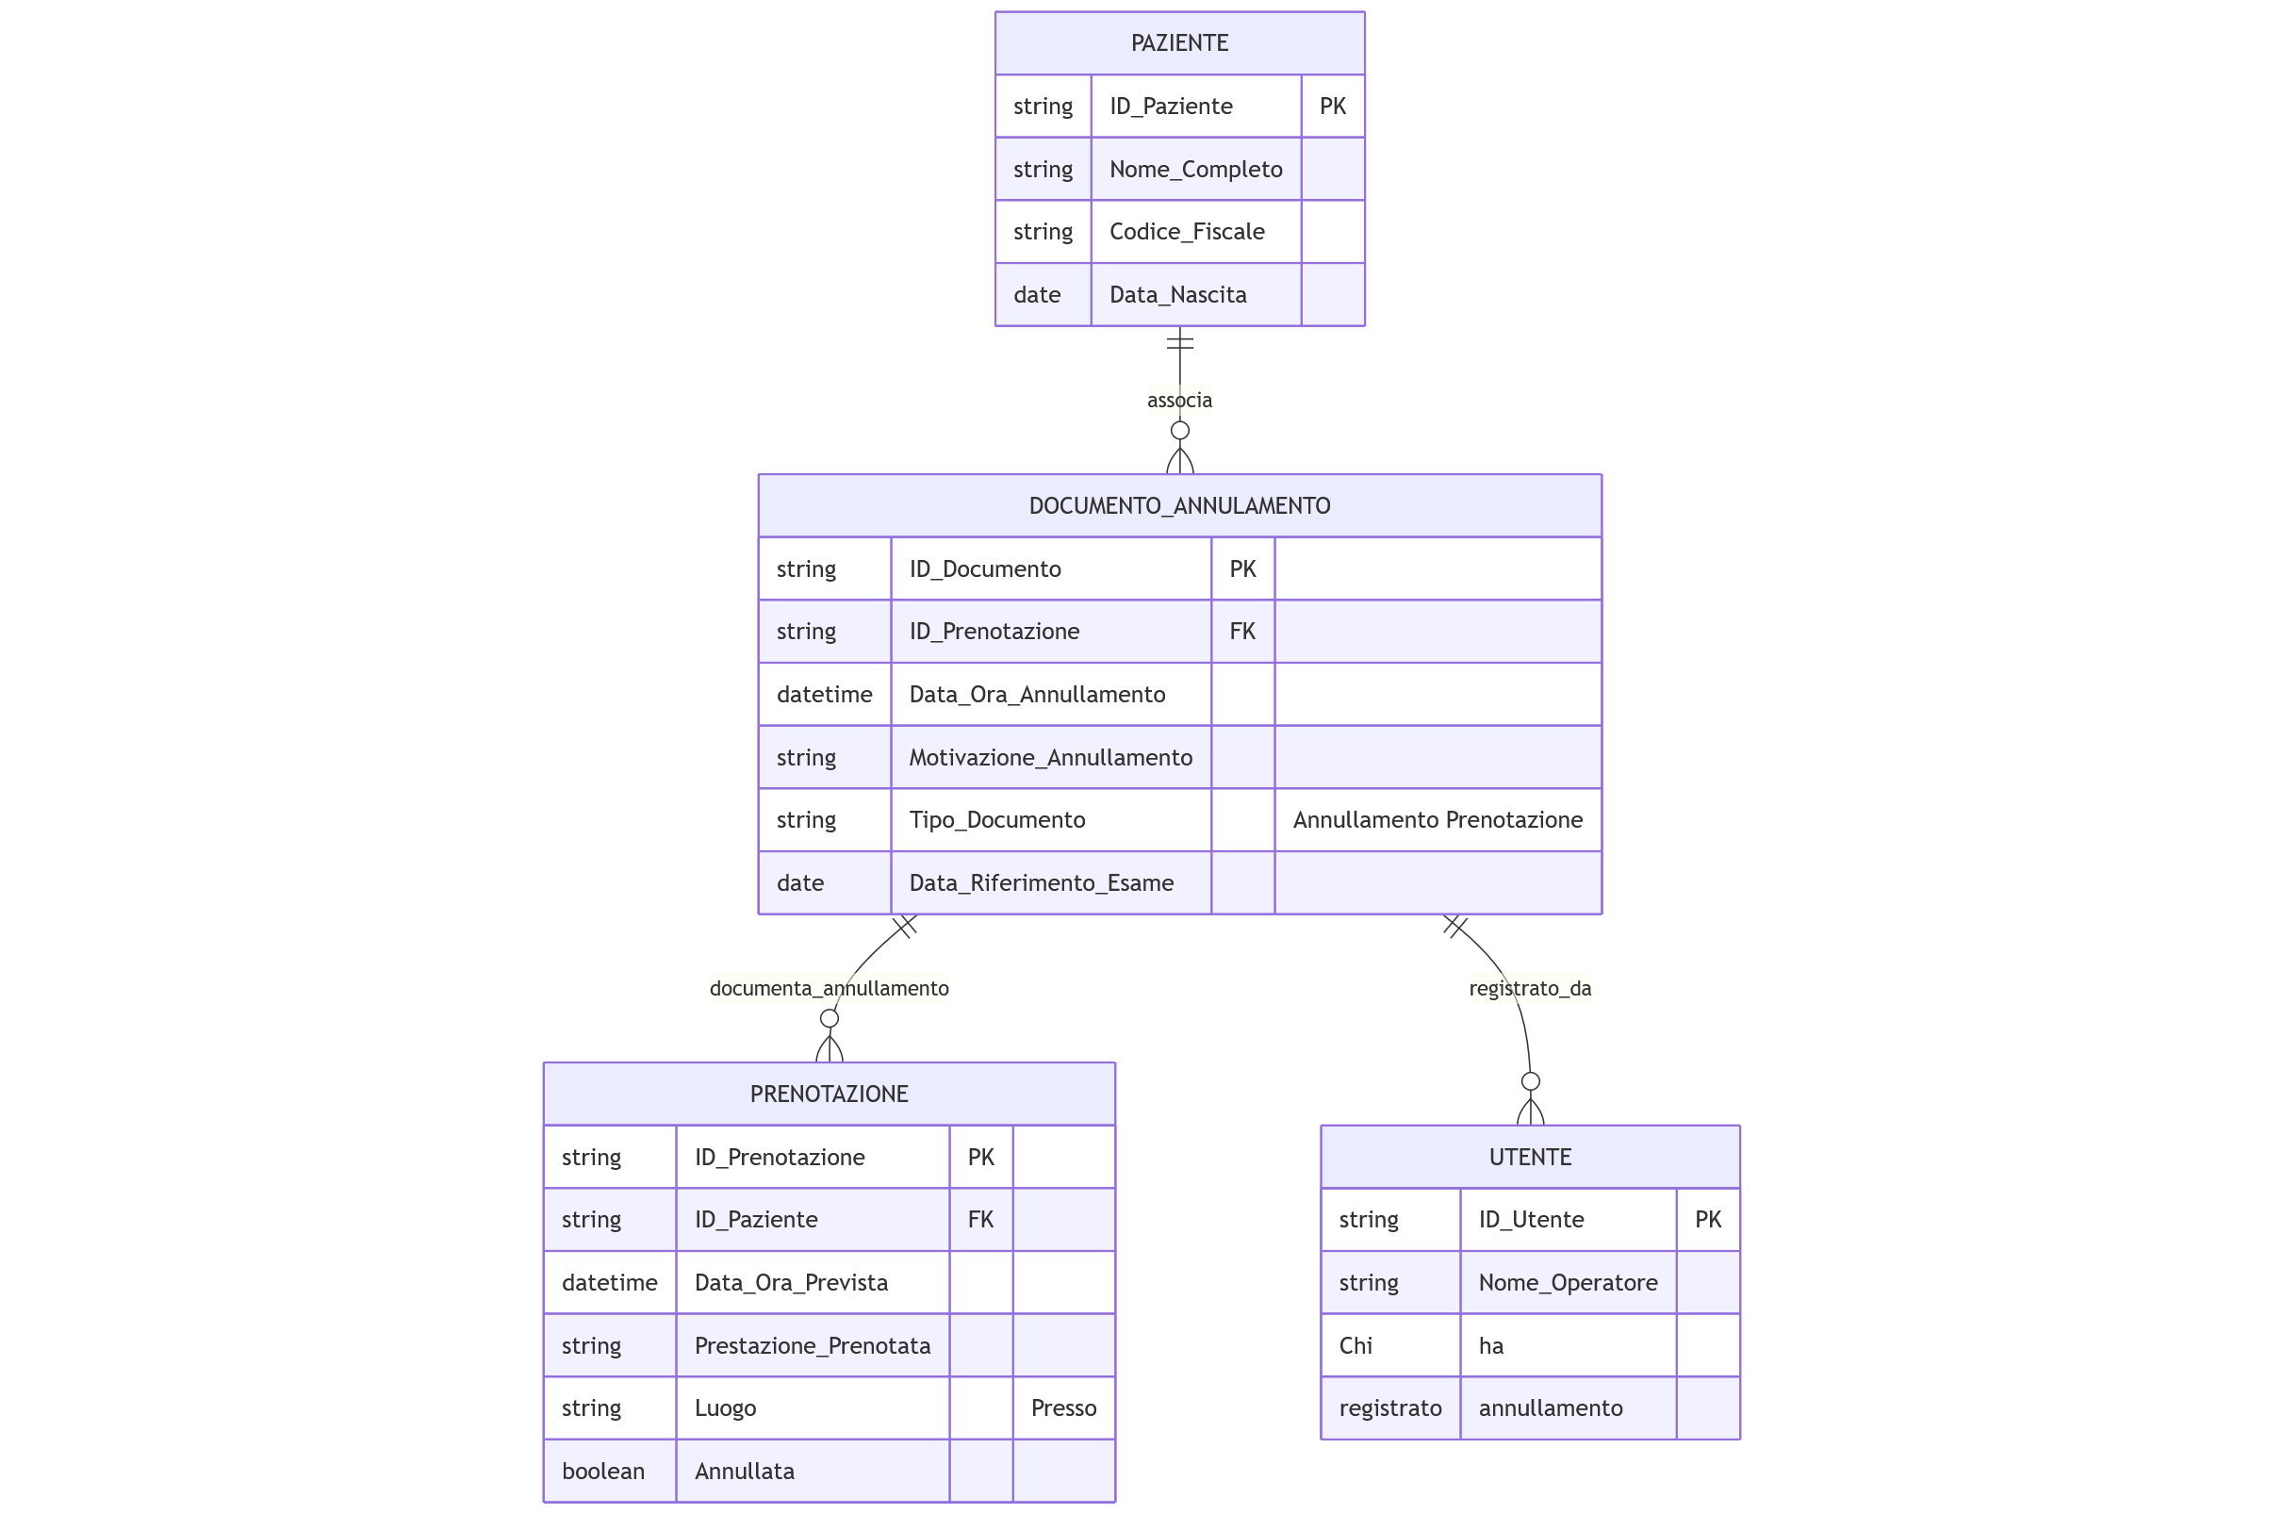

Di seguito il data layer del modulo.

|  |  |  |  |
| --- | --- | --- | --- |
| **Entità** | **Attributi Chiave** | **Relazioni** | **Spiegazione del Ruolo nel Modulo** |
| **PAZIENTE** | ID_Paziente (PK), Codice_Fiscale | **1 a Molti** con DOCUMENTO_ANNULAMENTO e PRENOTAZIONE | Fornisce i dati anagrafici che appaiono nell'intestazione del documento PDF. |
| **PRENOTAZIONE** | ID_Prenotazione (PK), ID_Paziente (FK) | **1 a 1** con DOCUMENTO_ANNULAMENTO | Rappresenta l'appuntamento originale. Contiene i dettagli (Data_Ora_Prevista, Prestazione_Prenotata, Luogo) che vengono riportati come "annullati" nel documento. |
| **DOCUMENTO_ANNULAMENTO** | ID_Documento (PK), ID_Prenotazione (FK) | L'entità che registra l'evento di annullamento. | Rappresenta il documento PDF generato. Contiene la logica dell'annullamento (Data_Ora_Annullamento, Motivazione_Annullamento). |
| **UTENTE** | ID_Utente (PK) | **1 a Molti** con DOCUMENTO_ANNULAMENTO | (Implicito) Rappresenta l'operatore che ha effettuato l'azione di annullamento, essenziale per la tracciabilità clinica. |

## Prenotazione Second Opinion

Questa schermata è dedicata alla funzionalità di prenotazione di una "Second Opinion", permettendo agli utenti di cercare e selezionare prestazioni specialistiche offerte dalla rete per ottenere un secondo parere clinico.

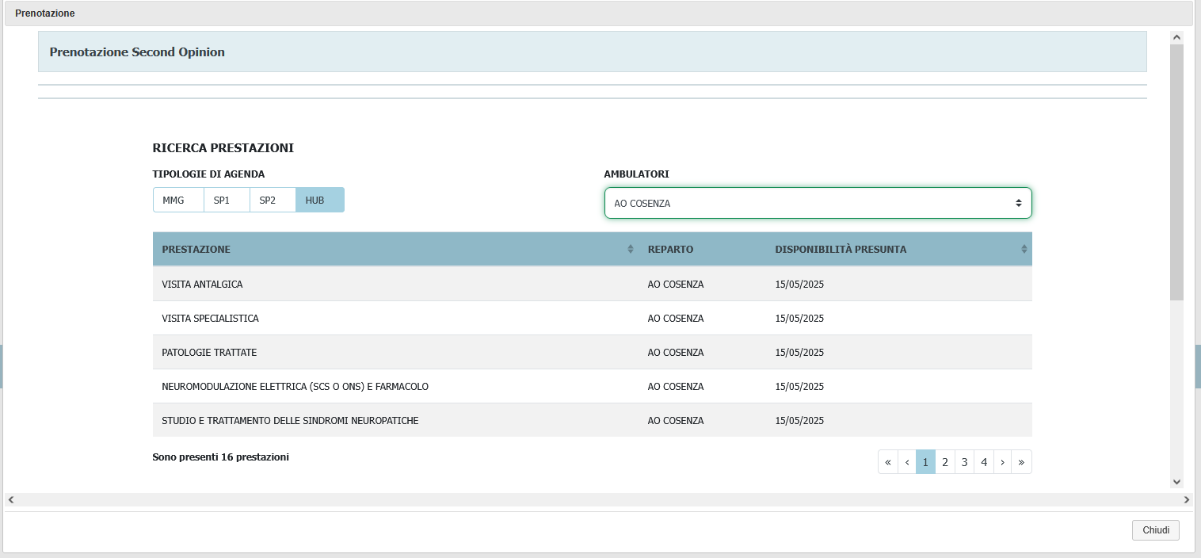

### Specifiche Funzionali

Basandosi sugli elementi visibili, possiamo dedurre le seguenti specifiche funzionali:

* **Prenotazione Second Opinion:** La schermata è esplicitamente progettata per gestire le richieste di "Second Opinion".
* Ricerca Prestazioni:
  + **Filtro per Tipologia di Agenda:** Permette di filtrare le prestazioni in base al tipo di centro o professionista che le eroga (MMG - Medico di Medicina Generale, SP1 - Spoke di primo livello, SP2 - Spoke di secondo livello, HUB).
  + **Filtro per Ambulatorio/Struttura:** Un dropdown ("AMBULATORI") consente di selezionare la specifica struttura o ambulatorio dove si desidera effettuare la prestazione (nell'esempio, "AO COSENZA" è selezionato).
  + **Elenco Prestazioni Disponibili:** Una tabella elenca le prestazioni che soddisfano i criteri di ricerca, mostrando:
    - **PRESTAZIONE:** Il nome della prestazione offerta (es. "VISITA ANTALGICA", "VISITA SPECIALISTICA").
    - **REPARTO:** Il reparto o la struttura specifica che eroga la prestazione (es. "AO COSENZA").
    - **DISPONIBILITÀ PRESUNTA:** Una data che indica la prima disponibilità stimata per quella prestazione.
  + **Paginazione Risultati:** I controlli di paginazione (numeri "1 2 3 4", frecce) indicano che il sistema gestisce un numero elevato di risultati e li presenta in pagine.
  + **Conteggio Risultati:** "Sono presenti 16 prestazioni" indica il numero totale di prestazioni trovate per i filtri attuali.
* **Selezione Prestazione:** Implicito: l'utente potrà selezionare una delle prestazioni elencate per procedere con la prenotazione.

### Caso d'Uso: Medico Spoke richiede una Second Opinion per un Paziente al Centro Hub.

**Attore Principale**: Medico Spoke

**Precondizioni:**

* Il Medico Spoke è autenticato nel sistema Cato Maior.
* Il Medico Spoke sta gestendo un paziente che necessita di un parere più specialistico da un centro Hub per la terapia del dolore.
* Il medico ha già identificato il paziente nel sistema.

**Flusso Principale:**

1. **Accesso alla Funzionalità "Prenotazione Second Opinion":** Dalla schermata del paziente (es. attraverso un'icona "Prenotazione" o un bottone specifico per la "Second Opinion" non visibile in questa schermata ma deducibile dal contesto), il medico accede alla schermata "Prenotazione Second Opinion".
2. **Selezione Tipologia di Agenda:** Il medico clicca sulla tab "HUB" per visualizzare le prestazioni offerte dai centri Hub.
3. **Selezione Ambulatorio:** Il medico seleziona l'ambulatorio o la struttura Hub specifica (es. "AO COSENZA") dal dropdown "AMBULATORI".
4. **Revisione Prestazioni Disponibili:** Il sistema aggiorna la tabella "PRESTAZIONE" mostrando tutte le prestazioni offerte dall'Hub selezionato, con il reparto e la prima disponibilità presunta.
5. **Selezione della Prestazione Desiderata:** Il medico individua la prestazione più appropriata per il paziente (es. "VISITA ANTALGICA") e la seleziona (presumibilmente cliccando sulla riga o su un bottone "Prenota" non visibile).
6. **Proseguimento della Prenotazione (implicito):** Una volta selezionata la prestazione, il sistema guiderà il medico attraverso i passaggi successivi per finalizzare la prenotazione (es. scelta della data/ora specifica da un calendario più dettagliato, inserimento di note aggiuntive, conferma).
7. **Notifica (implicita):** Il sistema notificherà il centro Hub e il paziente della prenotazione effettuata.
8. **Chiusura:** Il medico clicca sul bottone "Chiudi" per tornare alla schermata precedente.

Di seguito il timing sequence diagram per l’UC.

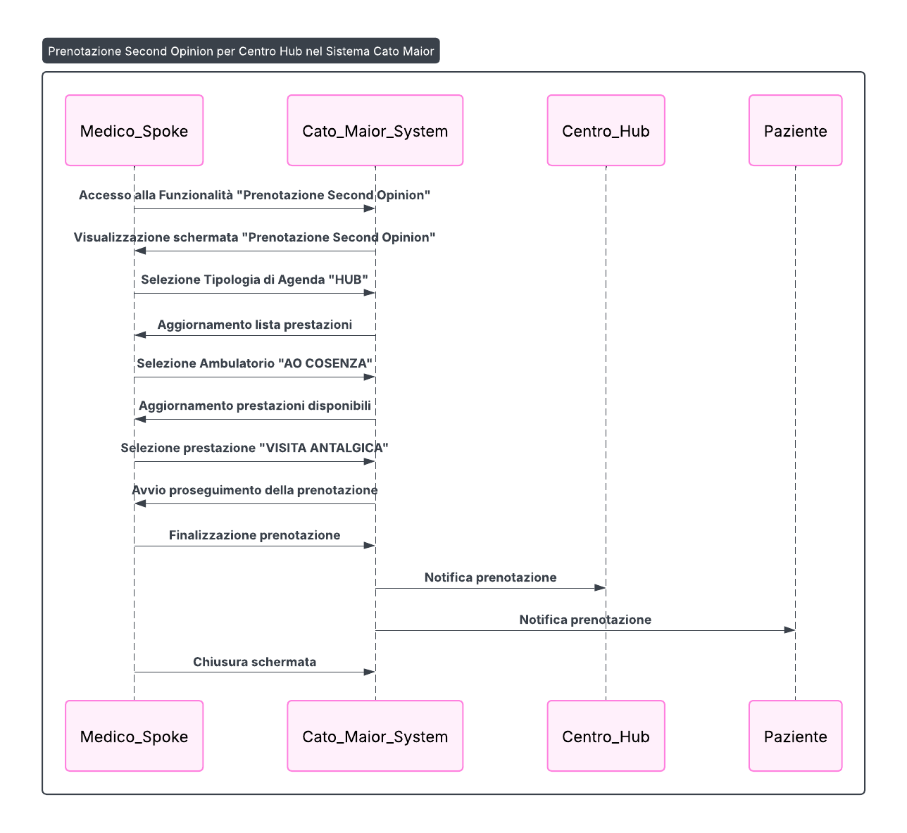

### Descrizione dei Campi/Elementi della Schermata

Intestazione della Schermata:

* **Prenotazione Second Opinion:** Titolo della schermata che identifica la funzionalità.

Sezione "RICERCA PRESTAZIONI":

* TIPOLOGIE DI AGENDA:
  + **Descrizione:** Un gruppo di pulsanti a linguetta per filtrare le prestazioni in base al livello di cura o al tipo di struttura che le eroga.
  + **Tipo di dato:** Selezione singola tra opzioni predefinite.
  + **Valori visibili:** "MMG", "SP1", "SP2", "HUB". (MMG non selezionato, gli altri grigi).
* AMBULATORI:
  + **Descrizione:** Dropdown per selezionare la specifica struttura sanitaria o ambulatorio.
  + **Tipo di dato:** Elenco predefinito di strutture.
  + Valore selezionato nell'immagine: "AO COSENZA".

Tabella delle Prestazioni:

* PRESTAZIONE:
  + **Descrizione:** Il nome della prestazione medica disponibile per la prenotazione.
  + **Tipo di dato:** Stringa di testo.
  + **Valori esempio:** "VISITA ANTALGICA", "VISITA SPECIALISTICA", "PATOLOGIE TRATTATE", "NEUROMODULAZIONE ELETTRICA (SCS O ONS) E FARMACOLO", "STUDIO E TRATTAMENTO DELLE SINDROMI NEUROPATICHE".
* REPARTO:
  + **Descrizione:** Il reparto o l'entità interna alla struttura che eroga la prestazione.
  + **Tipo di dato:** Stringa di testo.
  + **Valore esempio:** "AO COSENZA" (indicando che tutte queste prestazioni sono dell'Ospedale di Cosenza in questo esempio).
* DISPONIBILITÀ PRESUNTA:
  + **Descrizione:** La data più prossima in cui la prestazione è disponibile.
  + **Tipo di dato:** Data (formato GG/MM/AAAA).
  + Valore esempio: "15/05/2025".

Footer della Tabella:

* **Sono presenti [Numero] prestazioni:** Indicatore del numero totale di risultati della ricerca (es. "Sono presenti 16 prestazioni").
* **Paginazione:** Controlli per navigare tra le pagine dei risultati (frecce e numeri di pagina).

Footer della Schermata:

* **Chiudi:** Bottone per chiudere la finestra della "Prenotazione Second Opinion" e tornare alla schermata precedente.

Questa funzionalità è cruciale per la gestione delle richieste di second opinion e la facilitazione dell'accesso a prestazioni specialistiche all'interno della Rete di Terapia del Dolore, permettendo una navigazione chiara e una selezione basata sulla tipologia di centro e sulla disponibilità.

### Class Diagram del Modulo

Di seguito il diagramma UML delle classi utile a rappresentare la struttura del software che andrà implementato in modo da avere un modello della struttura statica del sistema.

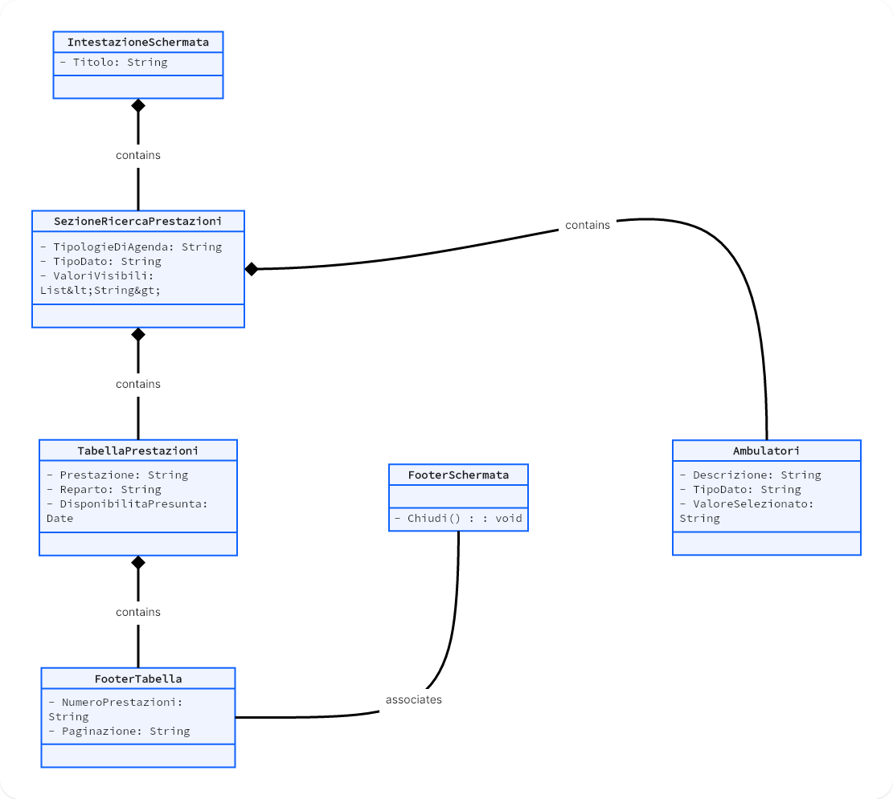

### Data Layer del Modulo

Di seguito viene riportato il Data Layer del modulo.

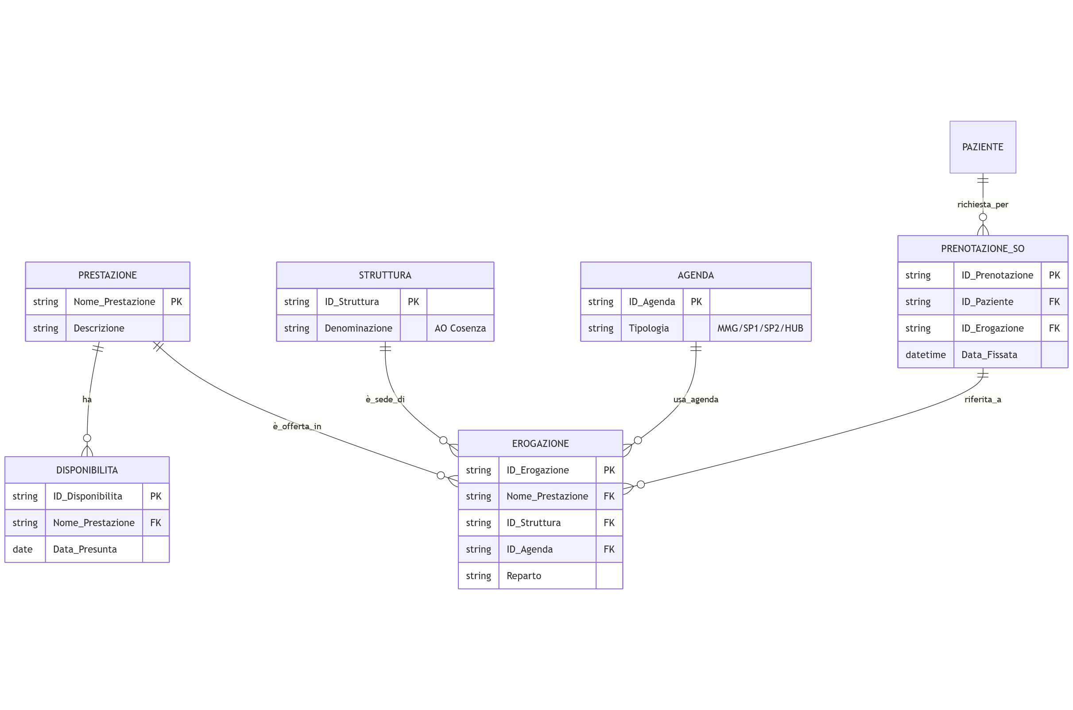

Di seguito il dettaglio del data layer.

|  |  |  |  |
| --- | --- | --- | --- |
| **Entità** | **Attributi Chiave** | **Relazioni** | **Spiegazione del Ruolo nel Modulo** |
| **PRESTAZIONE** | Nome_Prestazione (PK), Descrizione | Centrale, 1 a Molti con DISPONIBILITA e EROGAZIONE. | Rappresenta il servizio specialistico richiesto (es. "VISITA ANTALGICA"). |
| **STRUTTURA** | ID_Struttura (PK), Denominazione | **1 a Molti** con EROGAZIONE | Rappresenta l'ambulatorio/ospedale (AO COSENZA) dove la prestazione viene erogata. |
| **AGENDA** | ID_Agenda (PK), Tipologia | **1 a Molti** con EROGAZIONE | Rappresenta il filtro per livello di cura (MMG, SP1, HUB). |
| **EROGAZIONE** | ID_Erogazione (PK), Nome_Prestazione (FK), ID_Struttura (FK), ID_Agenda (FK) | Entità associativa (Molti-a-Molti) tra Prestazione, Struttura e Agenda. | Collega una prestazione a un reparto specifico, a una struttura e a una tipologia di agenda. Corrisponde alla riga visualizzata nella tabella dei risultati. |
| **DISPONIBILITA** | ID_Disponibilita (PK), Nome_Prestazione (FK) | **1 a 1** (o 1 a Molti per la cronologia) con PRESTAZIONE | Contiene la DISPONIBILITÀ PRESUNTA (la data più vicina). |
| **PRENOTAZIONE_SO** | ID_Prenotazione (PK), ID_Paziente (FK), ID_Erogazione (FK) | **Molti a 1** con EROGAZIONE | L'entità finale che registra la prenotazione effettiva del paziente per la Second Opinion, selezionando un'EROGAZIONE specifica. |

## Ricerca Disponibilità

Questa schermata si occupa della fase di individuazione e selezione di una data e un medico specifici per la prenotazione di una prestazione, dopo che la prestazione stessa è stata scelta nella schermata "Prenotazione Second Opinion" ad esempio.

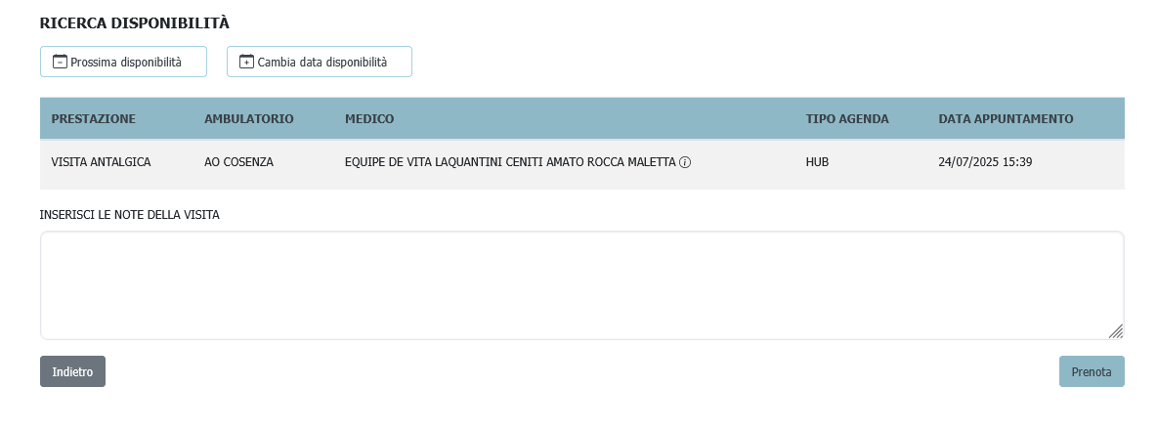

### Specifiche Funzionali

Basandosi sugli elementi visibili, possiamo dedurre le seguenti specifiche funzionali:

* **Ricerca e Visualizzazione Disponibilità:** Il sistema presenta la prima disponibilità utile per la prestazione selezionata.
  + **Dettagli Prestazione:** La riga centrale mostra un riepilogo della prestazione selezionata, inclusi:
    - **PRESTAZIONE:** Il nome della prestazione (es. "VISITA ANTALGICA").
    - **AMBULATORIO:** Il centro o l'ambulatorio dove si svolgerà la prestazione (es. "AO COSENZA").
    - **MEDICO:** Il medico o l'equipe medica assegnata alla prestazione. Include nomi e potenzialmente un'icona informazione per dettagli aggiuntivi (es. "EQUIPE DE VITA LAQUANTINI CENITI AMATO ROCCA MALETTA ⓘ").
    - **TIPO AGENDA:** Il tipo di agenda a cui si riferisce la disponibilità (es. "HUB").
    - **DATA APPUNTAMENTO:** La data e l'ora della prima disponibilità individuata (es. "24/07/2025 15:39").
* Gestione delle Disponibilità:
  + **"Prossima disponibilità":** Un pulsante che, se cliccato, mostra la data e l'ora della prima disponibilità utile per la prestazione selezionata.
  + **"Cambia data disponibilità":** Un pulsante che permette all'utente di cercare disponibilità alternative, presumibilmente aprendo un calendario o un selettore di date/slot orari.
* **Inserimento Note Visita:** Un campo di testo ampio ("INSERISCI LE NOTE DELLA VISITA") consente all'utente di aggiungere annotazioni o informazioni aggiuntive relative a questa specifica prenotazione/visita.
* Navigazione e Conferma:
  + **"Indietro":** Un pulsante per tornare alla schermata precedente (es. alla "Prenotazione Second Opinion" per scegliere un'altra prestazione).
  + **"Prenota":** Un pulsante per confermare la prenotazione con la disponibilità selezionata e le note inserite.

### Caso d'Uso: Finalizzare la Prenotazione di una Visita Antalgica per un Paziente

**Attore Principale:** Medico (MMG, Spoke, Hub) o Personale Amministrativo

Precondizioni:

* L'utente è autenticato nel sistema Cato Maior.
* L'utente ha selezionato una prestazione (es. "VISITA ANTALGICA") dalla schermata precedente ("Prenotazione Second Opinion" o simile) e ora si trova nella schermata "RICERCA DISPONIBILITÀ".
* Il paziente e i suoi dati sono stati selezionati e sono a disposizione.

Flusso Principale:

1. **Visualizzazione Prima Disponibilità:** La schermata si carica mostrando automaticamente la prima data e ora disponibile per la "VISITA ANTALGICA" con l'equipe medica e l'ambulatorio specificati (es. "24/07/2025 15:39" con "EQUIPE DE VITA LAQUANTINI CENITI AMATO ROCCA MALETTA" presso "AO COSENZA").
2. **Valutazione della Disponibilità:** L'utente valuta se la data e l'ora proposte sono accettabili per il paziente.
3. Opzione 1: Accetta la Proposta:
   * L'utente inserisce eventuali "NOTE DELLA VISITA" nel campo apposito (es. "Il paziente ha richiesto di essere contattato prima della visita", o "Portare referti X, Y, Z").
   * L'utente clicca sul pulsante "Prenota".
   * Il sistema conferma la prenotazione, inviando (implicito) notifiche al paziente, al medico referente e al centro prenotato.
4. Opzione 2: Cerca Altre Disponibilità:
   * Se la data proposta non è idonea, l'utente clicca sul pulsante "Cambia data disponibilità".
   * Il sistema apre un calendario o un'interfaccia per visualizzare slot orari alternativi per la stessa prestazione e medico/equipe, permettendo all'utente di selezionare una data e ora più adatte.
   * Una volta selezionata la nuova disponibilità, l'utente procede con l'inserimento delle note e la conferma della prenotazione.
5. **Annullamento/Ritorno:** Se l'utente decide di non procedere con la prenotazione o desidera cambiare prestazione, clicca sul pulsante "Indietro".

Di seguito il timing sequence diagram per l’UC.

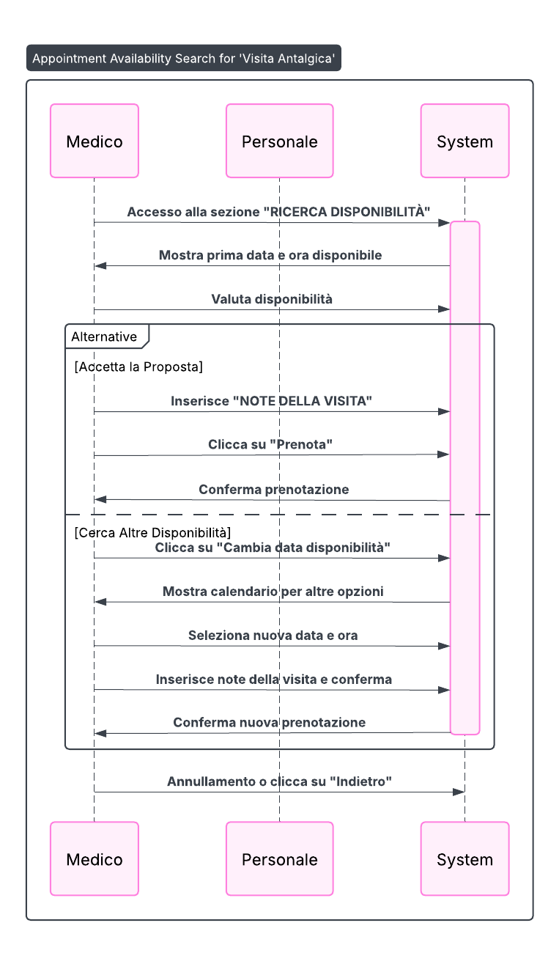

### Descrizione dei Campi/Elementi della Schermata

Intestazione della Schermata:

* **RICERCA DISPONIBILITÀ:** Titolo della schermata.

Controlli di Disponibilità:

* Prossima disponibilità:
  + **Descrizione:** Pulsante per visualizzare o aggiornare la prima data/ora disponibile per la prestazione selezionata.
  + **Tipo di dato:** Pulsante di azione.
* Cambia data disponibilità:
  + **Descrizione:** Pulsante per accedere a un'interfaccia di selezione di date/slot orari alternativi.
  + **Tipo di dato:** Pulsante di azione.

Riepilogo Prestazione Selezionata (Tabella/Riga Singola):

* PRESTAZIONE:
  + **Descrizione:** Nome della prestazione medica selezionata per la prenotazione.
  + **Tipo di dato:** Stringa di testo.
  + **Valore esempio:** "VISITA ANTALGICA".
* AMBULATORIO:
  + **Descrizione:** Il luogo fisico o la struttura dove si terrà la prestazione.
  + **Tipo di dato:** Stringa di testo.
  + Valore esempio: "AO COSENZA".
* MEDICO:
  + **Descrizione:** Nome dell'equipe o del medico che erogherà la prestazione. L'icona "ⓘ" suggerisce un tooltip o una finestra con maggiori dettagli sull'equipe.
  + **Tipo di dato:** Stringa di testo.
  + **Valore esempio:** "EQUIPE DE VITA LAQUANTINI CENITI AMATO ROCCA MALETTA".
* TIPO AGENDA:
  + **Descrizione:** La tipologia di agenda a cui appartiene questa disponibilità (es. Hub, Spoke, ecc.).
  + **Tipo di dato:** Stringa di testo.
  + Valore esempio: "HUB".
* DATA APPUNTAMENTO:
  + **Descrizione:** La data e l'ora esatte della disponibilità individuata per la prenotazione.
  + **Tipo di dato:** Data e ora (formato GG/MM/AAAA HH:MM).
  + **Valore esempio:** "24/07/2025 15:39".

Sezione Note:

* INSERISCI LE NOTE DELLA VISITA: Titolo della sezione.
* [Area di testo vuota]:
  + **Descrizione:** Campo di testo multilinea dove l'utente può inserire note aggiuntive rilevanti per la visita o la prenotazione.
  + **Tipo di dato:** Stringa di testo multilinea.

Footer della Schermata:

* Indietro:
  + **Descrizione:** Pulsante per annullare l'operazione di prenotazione e tornare alla schermata precedente.
  + **Tipo di dato:** Pulsante di azione.
* Prenota:
  + **Descrizione:** Pulsante per confermare la prenotazione con i dettagli e la disponibilità selezionati.
  + **Tipo di dato:** Pulsante di azione.

Questa schermata rappresenta il culmine del processo di prenotazione, offrendo flessibilità nella scelta della disponibilità e la possibilità di aggiungere dettagli importanti per la gestione della visita.

### Class Diagram del Modulo

Di seguito il diagramma UML delle classi utile a rappresentare la struttura del software che andrà implementato in modo da avere un modello della struttura statica del sistema.

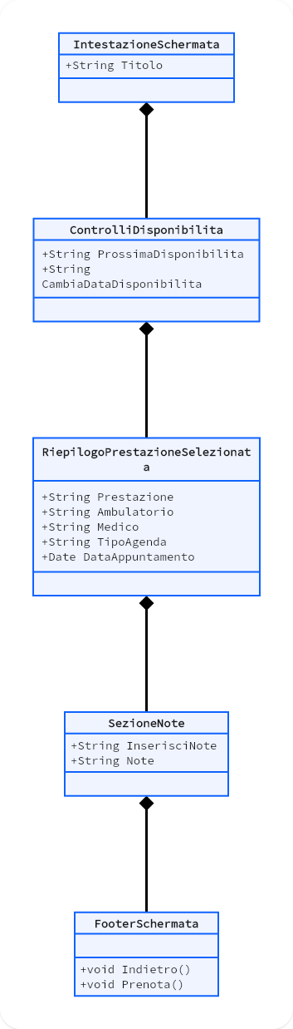

### Data Layer del Modulo

Di seguito viene riportato il Data Layer del modulo.

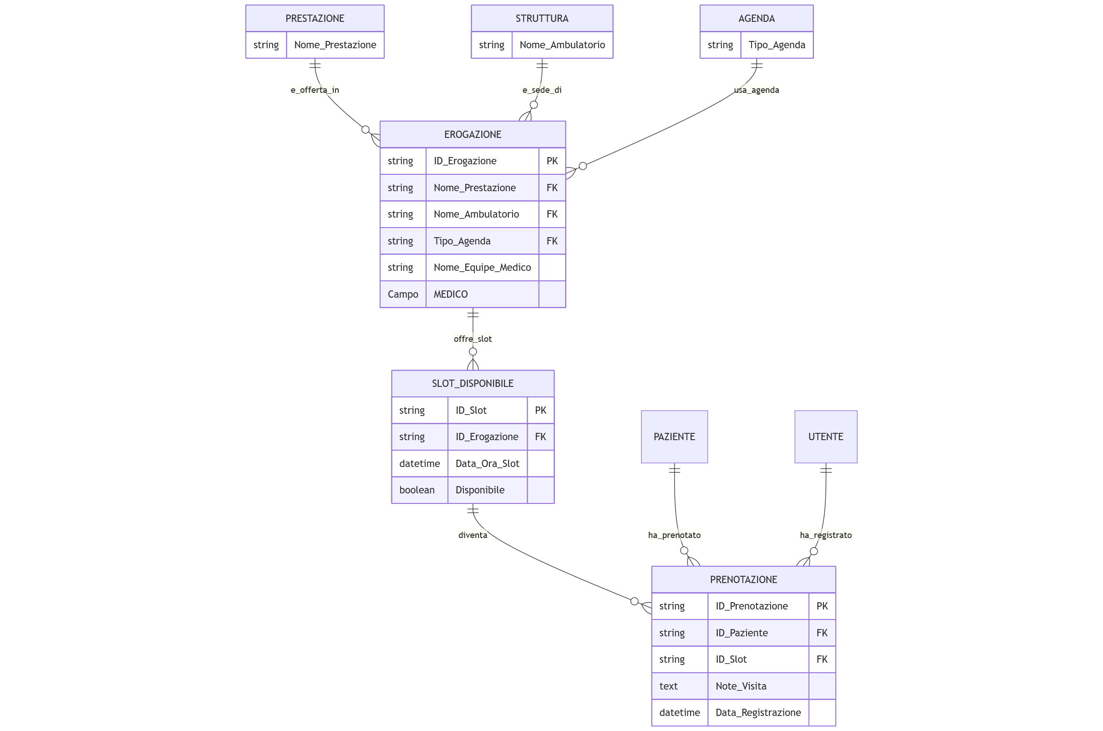

Di seguito il dettaglio del data layer.

|  |  |  |  |
| --- | --- | --- | --- |
| **Entità** | **Attributi Chiave** | **Relazioni** | **Spiegazione del Ruolo nel Modulo** |
| **EROGAZIONE** | ID_Erogazione (PK), Nome_Equipe_Medico | **1 a Molti** con SLOT_DISPONIBILE. | L'entità che riassume la prestazione selezionata (VISITA ANTALGICA presso AO COSENZA con EQUIPE...). È il punto di partenza per trovare gli slot. |
| **SLOT_DISPONIBILE** | ID_Slot (PK), ID_Erogazione (FK), Data_Ora_Slot | **Molti a 1** con EROGAZIONE. | Rappresenta ogni singola data e ora disponibile (es. "24/07/2025 15:39"). Viene interrogato con "Prossima disponibilità" e "Cambia data disponibilità". |
| **PRENOTAZIONE** | ID_Prenotazione (PK), ID_Slot (FK), Note_Visita | **1 a 1** con SLOT_DISPONIBILE (quando lo slot viene bloccato). | L'entità finale creata dal pulsante "Prenota". Contiene il campo Note_Visita inserito dall'utente. |
| **PAZIENTE** / **UTENTE** | Chiavi esterne (FK) | **1 a Molti** con PRENOTAZIONE | Entità necessarie per completare la prenotazione, identificando chi viene prenotato e chi effettua la prenotazione. |

## Appuntamenti Futuri

La schermata mostra un elenco di appuntamenti futuri per un paziente o per un operatore, accessibile dall'icona "Appuntamenti Futuri" nella schermata "Pazienti" o dalla "Mia Agenda" sulla dashboard principale.

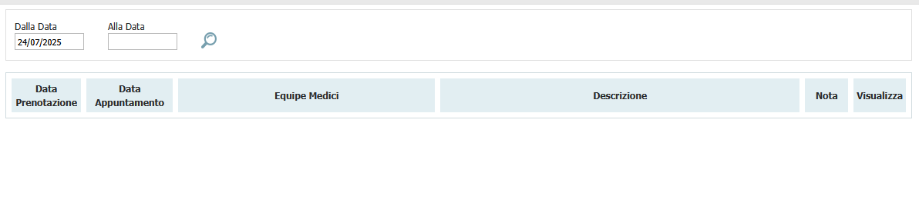

### Specifiche Funzionali

Basandosi sugli elementi visibili, possiamo dedurre le seguenti specifiche funzionali:

* **Visualizzazione Appuntamenti Futuri:** La schermata elenca tutti gli appuntamenti programmati in futuro.
* Filtro per Data:
  + Campi "Dalla Data" e "Alla Data" per filtrare gli appuntamenti in un intervallo di date specifico.
  + L'icona della lente di ingrandimento associata suggerisce l'applicazione del filtro.
  + Il campo "Dalla Data" è precompilato con la data corrente ("24/07/2025"), indicando che di default la lista mostra gli appuntamenti a partire da oggi.
* **Dettagli Appuntamento:** La tabella mostra diverse colonne per ogni appuntamento:
  + **Data Prenotazione:** La data in cui l'appuntamento è stato prenotato nel sistema.
  + **Data Appuntamento:** La data e l'ora effettive dell'appuntamento.
  + **Equipe Medici:** Il nome dell'equipe medica o del singolo medico che effettuerà la prestazione.
  + **Descrizione:** Il tipo di prestazione o il motivo dell'appuntamento.
  + **Nota:** Uno spazio per eventuali note aggiuntive relative all'appuntamento.
  + **Visualizza:** Un'icona (probabilmente una lente di ingrandimento o un'icona "occhiolino") che consente di visualizzare i dettagli completi dell'appuntamento o del documento ad esso collegato.

### Casi d'Uso

#### Caso d'Uso 1: Verificare gli Appuntamenti Futuri di un Paziente Specifico

**Attore Principale:** Segreteria Amministrativa o Medico referente del paziente.

Precondizioni:

* L'utente è autenticato nel sistema Cato Maior.
* L'utente deve comunicare o verificare i prossimi appuntamenti di un paziente.

Flusso Principale:

1. **Accesso alla Sezione "Appuntamenti Futuri":** Dalla schermata "Pazienti", l'utente clicca sull'icona "Appuntamenti Futuri" corrispondente al paziente desiderato.
2. **Visualizzazione Lista Appuntamenti:** La schermata si carica mostrando tutti gli appuntamenti futuri del paziente a partire dalla data corrente.
3. **Filtro per Periodo (Opzionale):** Se l'utente vuole visualizzare appuntamenti in un periodo specifico, imposta "Alla Data" e clicca sulla lente di ingrandimento.
4. **Consultazione Dettagli:** L'utente esamina la tabella per vedere le date, le equipe coinvolte e le descrizioni delle prestazioni.
5. **Visualizzazione Dettaglio Appuntamento (Opzionale):** Se necessario, l'utente clicca sull'icona "Visualizza" per un appuntamento specifico per ottenere maggiori dettagli.

Di seguito il timing sequence diagram per l’UC.

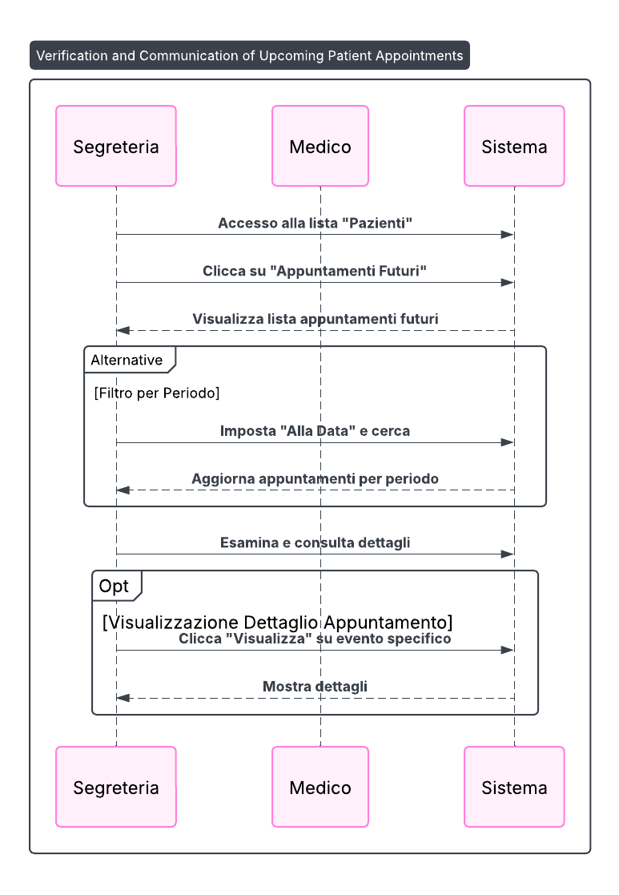

#### Caso d'Uso 2: Medico verifica i propri Appuntamenti futuri dalla "Mia Agenda"

**Attore Principale:** Medico (MMG, Spoke, Hub)

Precondizioni:

* Il medico è autenticato nel sistema Cato Maior.
* Il medico vuole consultare la propria agenda per i prossimi impegni.

Flusso Principale:

1. **Accesso alla "Mia Agenda":** Dalla dashboard principale, il medico clicca sull'icona "La Mia Agenda".
2. **Visualizzazione Appuntamenti Futuri:** Il sistema reindirizza a una schermata simile a questa, mostrando gli appuntamenti programmati per il medico.
3. **Consultazione e Preparazione:** Il medico consulta la lista per organizzare la propria giornata/settimana, identificando i pazienti, le prestazioni e le note associate.

Di seguito il timing sequence diagram per l’UC.

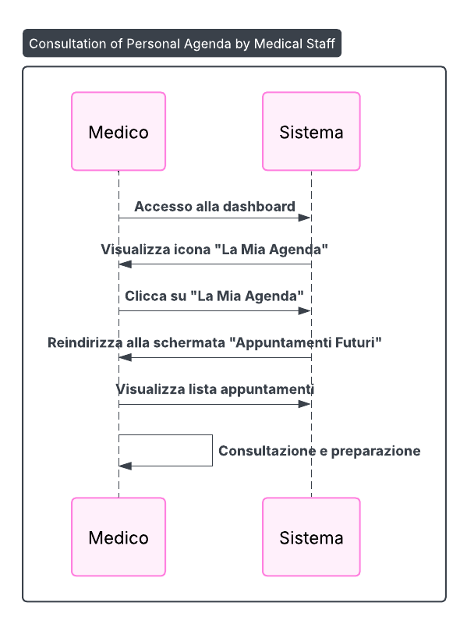

### Descrizione dei Campi/Elementi della Schermata

Sezione Filtri:

* Dalla Data:
  + **Descrizione:** Campo di input per specificare la data di inizio del periodo per cui si vogliono visualizzare gli appuntamenti.
  + **Tipo di dato:** Data (formato GG/MM/AAAA), precompilato con la data corrente (24/07/2025).
* Alla Data:
  + **Descrizione:** Campo di input per specificare la data di fine del periodo.
  + **Tipo di dato:** Data (formato GG/MM/AAAA).
* [Icona Lente di Ingrandimento]:
  + **Descrizione:** Bottone per applicare i filtri di data e aggiornare l'elenco degli appuntamenti.
  + **Tipo di dato:** Pulsante di azione.

Tabella degli Appuntamenti:

* Data Prenotazione:
  + **Descrizione:** La data in cui l'appuntamento è stato registrato o confermato nel sistema.
  + Tipo di dato: Data.
* Data Appuntamento:
  + **Descrizione:** La data e l'ora esatte in cui è programmato l'appuntamento.
  + Tipo di dato: Data e Ora.
* Equipe Medici:
  + **Descrizione:** Il nome dell'equipe medica o del singolo professionista sanitario che erogherà la prestazione.
  + **Tipo di dato:** Stringa di testo.
* Descrizione:
  + **Descrizione:** Una breve descrizione della prestazione o del tipo di appuntamento.
  + **Tipo di dato:** Stringa di testo.
* Nota:
  + **Descrizione:** Campo per annotazioni aggiuntive relative all'appuntamento specifico.
  + **Tipo di dato:** Stringa di testo.
* Visualizza:
  + **Descrizione:** Icona cliccabile che probabilmente apre una finestra o un pannello con i dettagli completi dell'appuntamento o un documento ad esso collegato (es. riepilogo prenotazione, richiesta di second opinion).
  + **Tipo di dato:** Pulsante icona.

Questa schermata è essenziale per la gestione efficiente del tempo e delle risorse, sia per il personale medico/amministrativo che per i pazienti stessi, fornendo una chiara panoramica degli impegni futuri.

### Class Diagram del Modulo

Di seguito il diagramma UML delle classi utile a rappresentare la struttura del software che andrà implementato in modo da avere un modello della struttura statica del sistema.

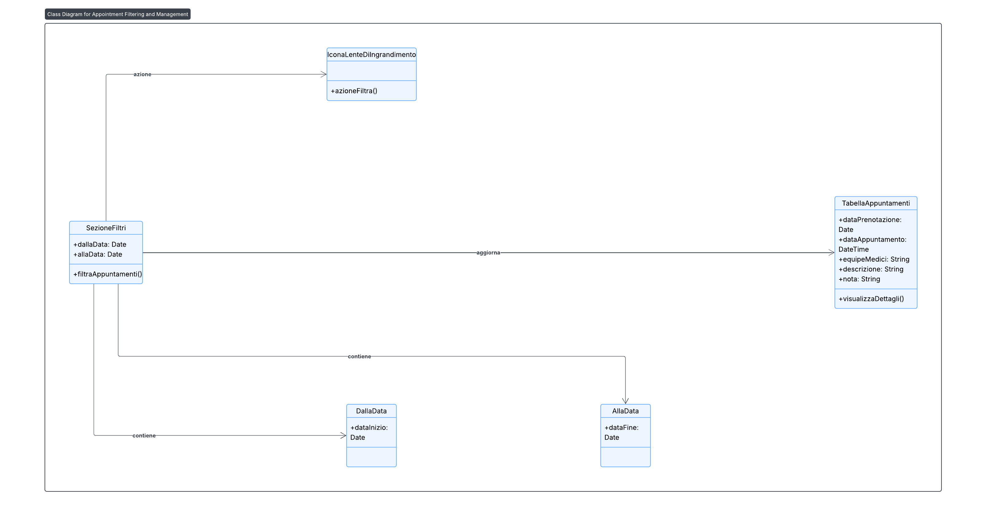

### Data Layer del Modulo

Di seguito viene riportato il Data Layer del modulo.

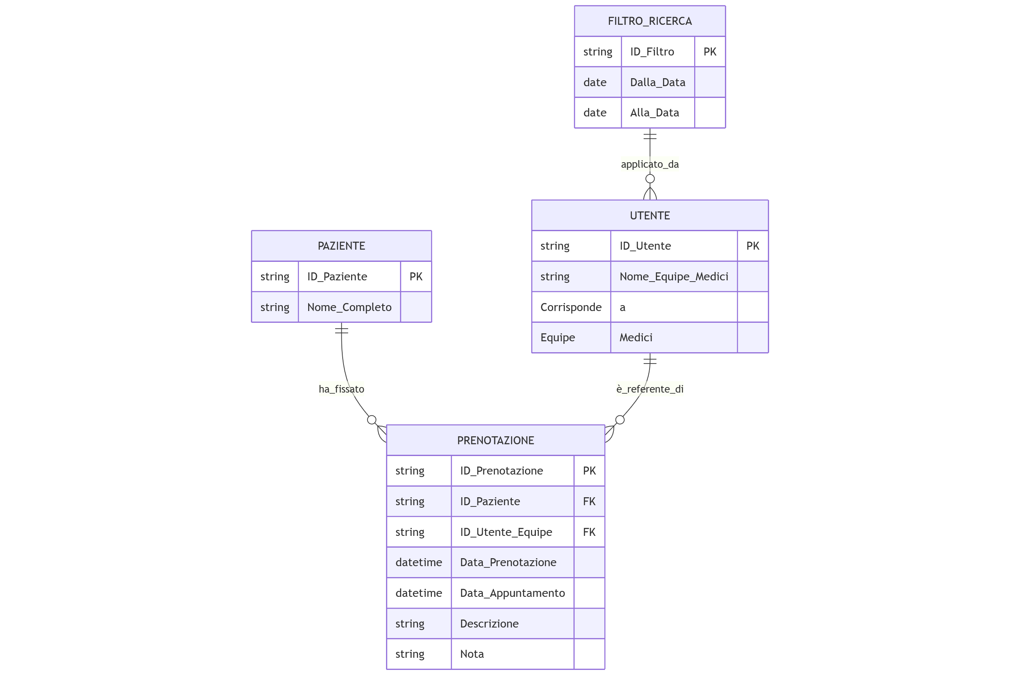

Di seguito il data layer spiegato analiticamente.

|  |  |  |  |
| --- | --- | --- | --- |
| **Entità** | **Attributi Chiave** | **Relazioni** | **Spiegazione del Ruolo nel Modulo** |
| **PRENOTAZIONE** | ID_Prenotazione (PK), Data_Appuntamento, Descrizione | Centrale, collega il paziente e il medico. | Rappresenta la riga nella tabella. Contiene tutti i dati visibili (Data Prenotazione, Data Appuntamento, Descrizione, Nota). |
| **PAZIENTE** | ID_Paziente (PK), Nome_Completo | 1 a Molti con PRENOTAZIONE | Il soggetto degli appuntamenti (quando la schermata è vista dal contesto paziente). |
| **UTENTE** | ID_Utente (PK), Nome_Equipe_Medici | 1 a Molti con PRENOTAZIONE | Rappresenta l'equipe medica o il singolo professionista che erogherà la prestazione. |
| **FILTRO_RICERCA** | ID_Filtro (PK), Dalla_Data, Alla_Data | Non ha relazioni dirette con PRENOTAZIONE ma modella l'interrogazione. | Rappresenta i controlli di data usati per limitare i risultati visualizzati nella lista. |

# Dossier Clinico

## Anamnesi

Questa schermata presenta un form dettagliato per la raccolta di informazioni anamnestiche, abitudini, fattori di rischio e condizioni cliniche pregresse del paziente. È una sezione cruciale per costruire un profilo clinico completo del paziente nella Rete di Terapia del Dolore.

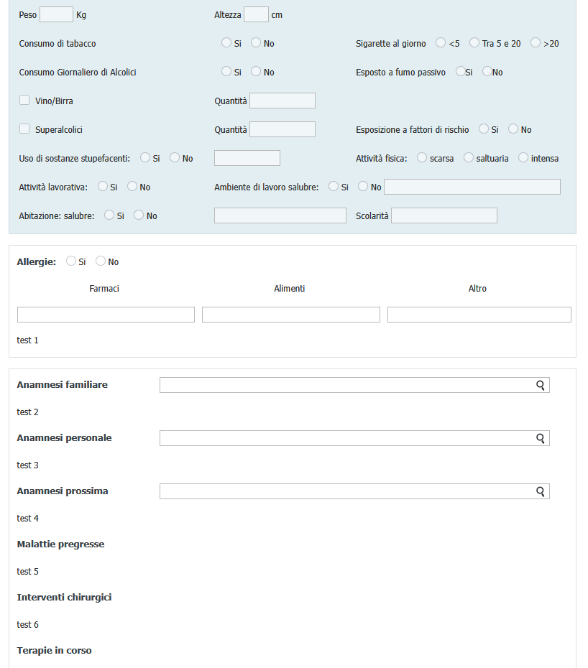

### Specifiche Funzionali

Si riportano le seguenti specifiche funzionali:

* **Raccolta Dati Antropometrici e Abitudini:** Il form consente l'inserimento di peso, altezza, consumo di tabacco (con dettagli sulle sigarette al giorno), consumo di alcolici (con quantità), uso di sostanze stupefacenti.
* **Fattori di Rischio e Contesto Sociale:** Permette di registrare l'esposizione al fumo passivo, l'attività lavorativa, l'ambiente di lavoro (salubre/non salubre), la situazione abitativa (salubre/non salubre) e la scolarità.
* **Anamnesi Allergologica:** Una sezione dedicata alla registrazione delle allergie, con campi specifici per farmaci, alimenti e altre tipologie di allergie.
* **Anamnesi Dettagliata:** Sezioni per l'anamnesi familiare, personale e prossima (presumibilmente intesa come anamnesi patologica prossima o recente), malattie pregresse, interventi chirurgici e terapie in corso.
  + **Ricerca/Dettaglio per Anamnesi:** La presenza dell'icona della lente di ingrandimento ("Q") accanto ai campi dell'anamnesi suggerisce che questi campi permettono la ricerca da un dizionario predefinito per la registrazione delle informazioni (es. elenco di patologie o farmaci).
* **Campi di Testo Liberi e Opzioni Predefinite:** Il form utilizza una combinazione di campi di testo liberi (per note o quantità), campi numerici (peso, altezza), radio button (Sì/No per abitudini, condizioni) e checkbox (per tipo di bevanda alcolica), offrendo flessibilità e standardizzazione dove opportuno.
* **Validazione Input (Implicita):** Sebbene non visibile, è implicito che il sistema eseguirà una validazione dei dati inseriti (es. per campi numerici, formato delle quantità).

### Casi d'Uso

#### Caso d'Uso 1: Compilazione dell'Anamnesi Iniziale di un Nuovo Paziente

**Attore Principale:** Medico (MMG, Spoke, Hub) o Infermiere addetto all'accettazione.

Precondizioni:

* L'utente è autenticato nel sistema Cato Maior.
* Un nuovo paziente è stato arruolato e si sta procedendo alla raccolta dei dati clinici di base.

Flusso Principale:

1. **Accesso alla Sezione Anamnesi:** L'utente accede al dossier clinico del paziente (probabilmente tramite l'icona "Dossier Clinico" dalla lista "Pazienti") e naviga alla sezione "Anamnesi" o "Dati Clinici".
2. **Inserimento Dati Antropometrici e Abitudini:** L'utente compila i campi relativi a Peso, Altezza, Consumo di tabacco (selezionando Sì/No e poi il numero di sigarette), Consumo di alcolici (con quantità e tipo), Uso di sostanze stupefacenti.
3. **Registrazione Fattori di Rischio e Contesto:** L'utente seleziona le opzioni appropriate per Esposizione a fumo passivo, Attività lavorativa/fisica, Ambiente di lavoro salubre, Abitazione salubre e Scolarità.
4. **Registrazione Allergie:** L'utente seleziona "Sì" o "No" per le allergie. Se "Sì", compila i campi di testo per Farmaci, Alimenti e Altro.
5. Compilazione Anamnesi Dettagliata:
   * L'utente inserisce le informazioni pertinenti nelle aree di testo per Anamnesi familiare, personale e prossima, Malattie pregresse, Interventi chirurgici e Terapie in corso.
   * Per campi come l'anamnesi, l'utente può cliccare sull'icona "Q" per accedere a funzionalità di ricerca o moduli più strutturati per la registrazione dettagliata.
6. **Salvataggio:** L'utente salva i dati (bottone non visibile in questa porzione di schermata, ma implicito per la persistenza dei dati).

Di seguito il timing sequence diagram per l’UC.

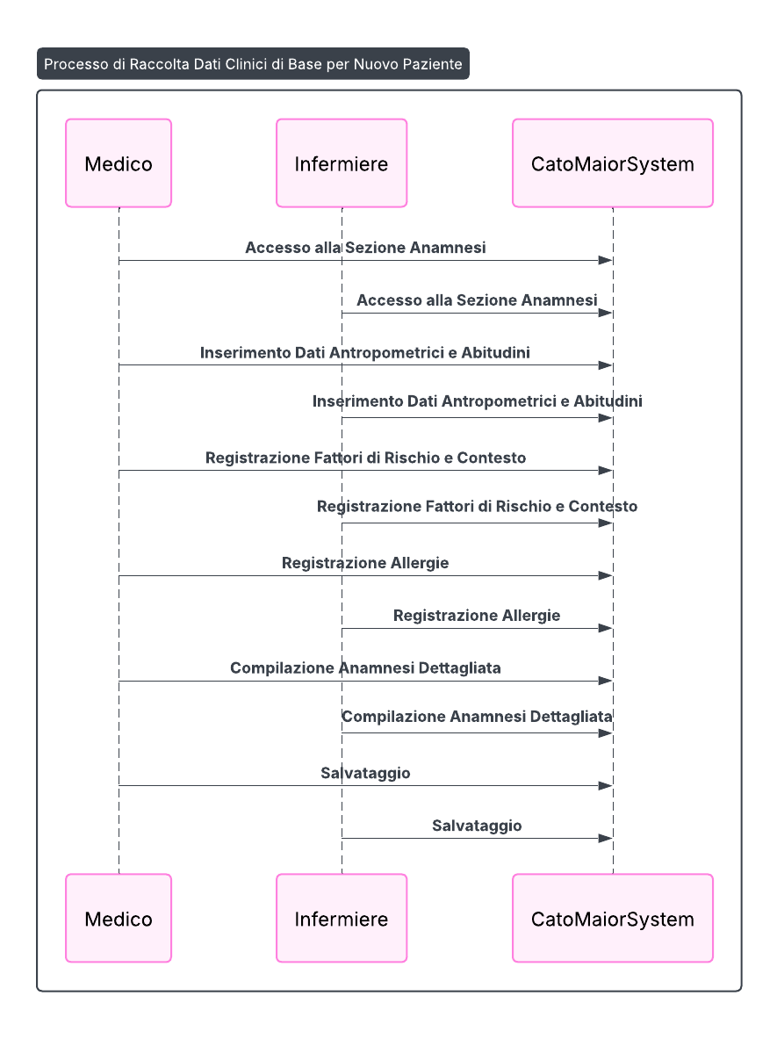

#### Caso d'Uso 2: Aggiornamento o Revisione dei Dati Anamnestici di un Paziente Esistente

**Attore Principale:** Medico curante del paziente.

Precondizioni:

* L'utente è autenticato nel sistema Cato Maior.
* Durante una visita di controllo, il medico deve aggiornare o revisionare l'anamnesi del paziente.

Flusso Principale:

1. **Accesso alla Sezione Anamnesi:** Il medico accede al dossier clinico del paziente e naviga alla sezione "Anamnesi".
2. **Revisione Campi:** Il medico esamina i dati precedentemente inseriti.
3. **Aggiornamento:** Se ci sono nuove informazioni (es. cambiamenti nelle abitudini, nuove allergie, nuove patologie diagnosticate, nuovi farmaci), il medico modifica i campi pertinenti.
4. **Salvataggio:** Il medico salva le modifiche.

Di seguito il timing sequence diagram per l’UC.

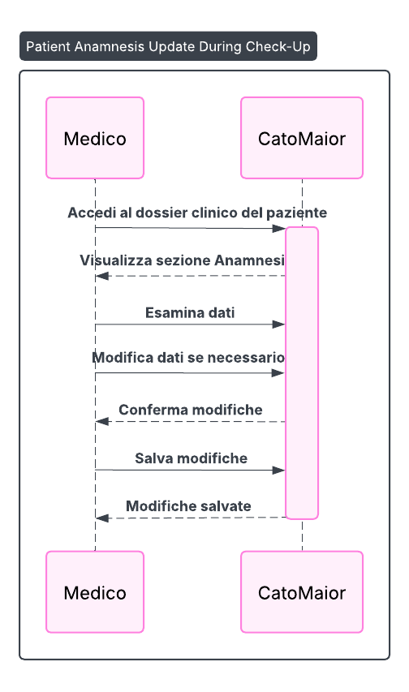

### Descrizione dei Campi/Elementi della Schermata

Sezione Dati Antropometrici e Abitudini:

* **Peso:** Campo di input numerico per il peso del paziente.
  + **Tipo di dato:** Numerico (Kg).
* **Altezza:** Campo di input numerico per l'altezza del paziente.
  + **Tipo di dato:** Numerico (cm).
* **Consumo di tabacco:** Gruppo di radio button "Sì" / "No".
  + Tipo di dato: Booleano.
  + Se "Sì":
    - **Sigaette al giorno:** Gruppo di radio button per la quantità ("<5", "Tra 5 e 20", ">20").
      * **Tipo di dato:** Selezione singola.
* **Consumo Giornaliero di Alcolici:** Gruppo di radio button "Sì" / "No".
  + Tipo di dato: Booleano.
  + Se "Sì":
    - Vino/Birra: Checkbox.
    - Superalcolici: Checkbox.
    - **Quantità:** Campo di input testuale/numerico per specificare la quantità consumata (presente due volte, una per vino/birra e una per superalcolici).
      * **Tipo di dato:** Stringa di testo/Numerico.
* **Uso di sostanze stupefacenti:** Gruppo di radio button "Sì" / "No".
  + Tipo di dato: Booleano.
* **Esposizione a fumo passivo:** Gruppo di radio button "Sì" / "No".
  + Tipo di dato: Booleano.

Sezione Dati Socio-Lavorativi:

* **Attività lavorativa:** Gruppo di radio button "Sì" / "No".
  + Tipo di dato: Booleano.
* **Attività fisica:** Gruppo di radio button "scarsa", "saltuaria", "intensa".
  + **Tipo di dato:** Selezione singola.
* **Ambiente di lavoro salubre:** Gruppo di radio button "Sì" / "No".
  + Tipo di dato: Booleano.
* **Abitazione: salubre:** Gruppo di radio button "Sì" / "No".
  + Tipo di dato: Booleano.
* **Scolarità:** Campo di input testuale.
  + **Tipo di dato:** Stringa di testo.

Sezione Allergie:

* **Allergie:** Gruppo di radio button "Sì" / "No".
  + **Tipo di dato** Booleano.
* **Farmaci:** Campo di input testuale.
  + **Tipo di dato:** Stringa di testo.
* **Alimenti:** Campo di input testuale.
  + **Tipo di dato:** Stringa di testo.
* **Altro:** Campo di input testuale.
  + **Tipo di dato:** Stringa di testo.

Sezione Anamnesi Dettagliata:

* **Anamnesi familiare:** Campo di input testuale multilinea.
  + **Tipo di dato:** Stringa di testo.
  + **Icona "Q":** Indica una funzione di ricerca o un modulo di dettaglio associato.
* **Anamnesi personale:** Campo di input testuale multilinea.
  + **Tipo di dato:** Stringa di testo.
  + **Icona "Q":** Indica una funzione di ricerca o un modulo di dettaglio associato.
* **Anamnesi prossima:** Campo di input testuale multilinea.
  + **Tipo di dato:** Stringa di testo.
  + **Icona "Q":** Indica una funzione di ricerca o un modulo di dettaglio associato.
* **Malattie pregresse:** Campo di input testuale multilinea.
  + **Tipo di dato:** Stringa di testo.
* **Interventi chirurgici:** Campo di input testuale multilinea.
  + **Tipo di dato:** Stringa di testo.
* **Terapie in corso:** Campo di input testuale multilinea.
  + **Tipo di dato:** Stringa di testo.

Questa schermata serve per raccogliere una base dati clinica robusta, indispensabile per una diagnosi accurata e la definizione di piani terapeutici personalizzati per i pazienti affetti da dolore cronico.

### Class Diagram del Modulo

Di seguito il diagramma UML delle classi utile a rappresentare la struttura del software che andrà implementato in modo da avere un modello della struttura statica del sistema.

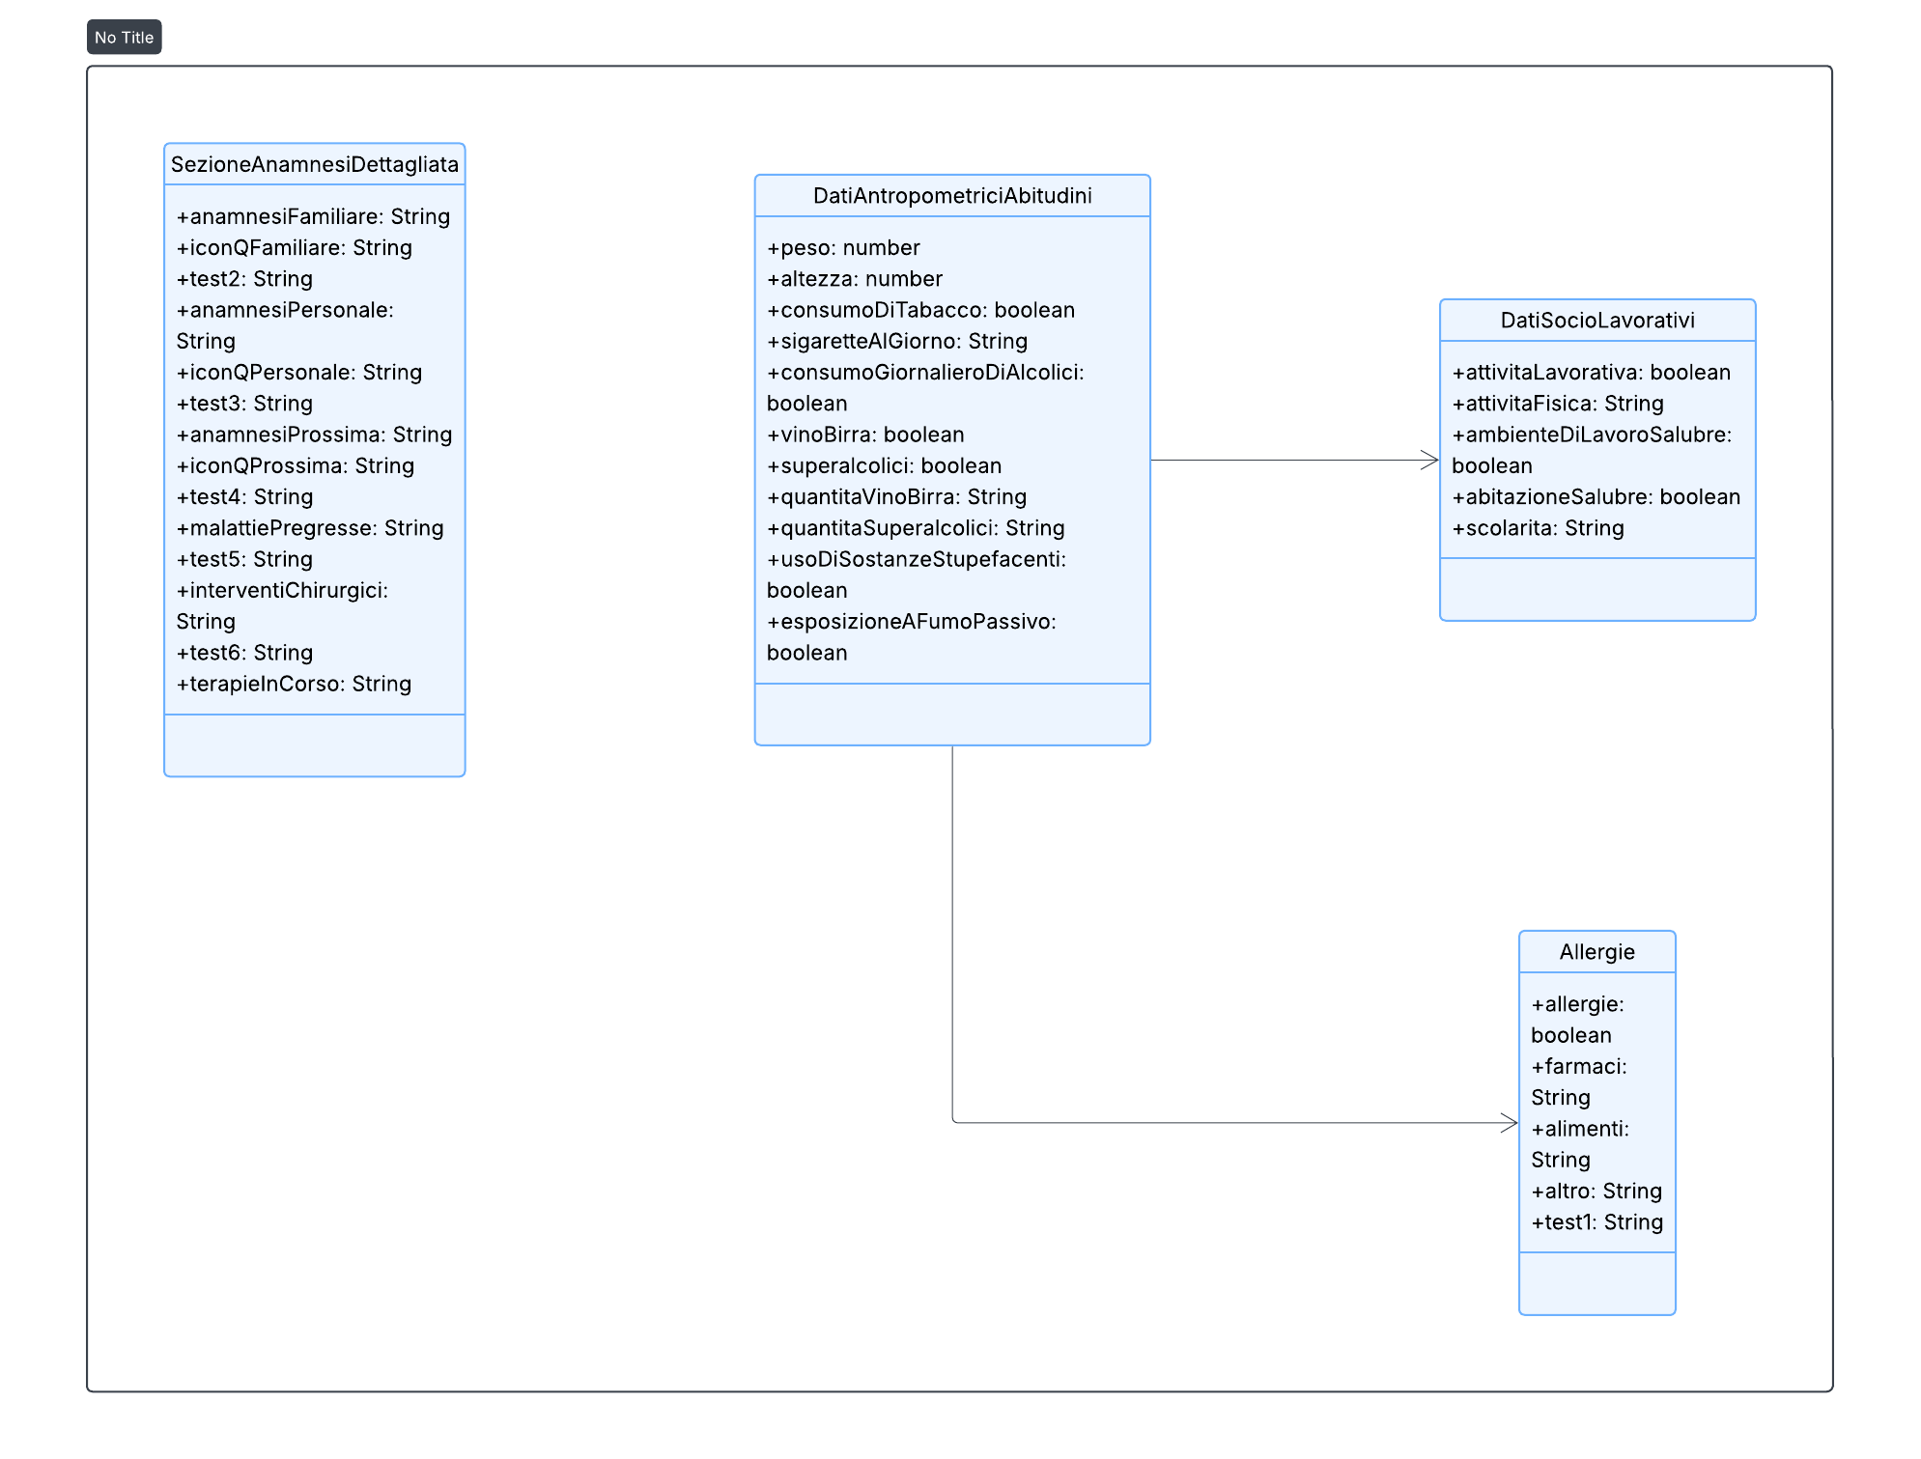

### Data Layer del Modulo

Di seguito viene riportato il Data Layer del modulo.

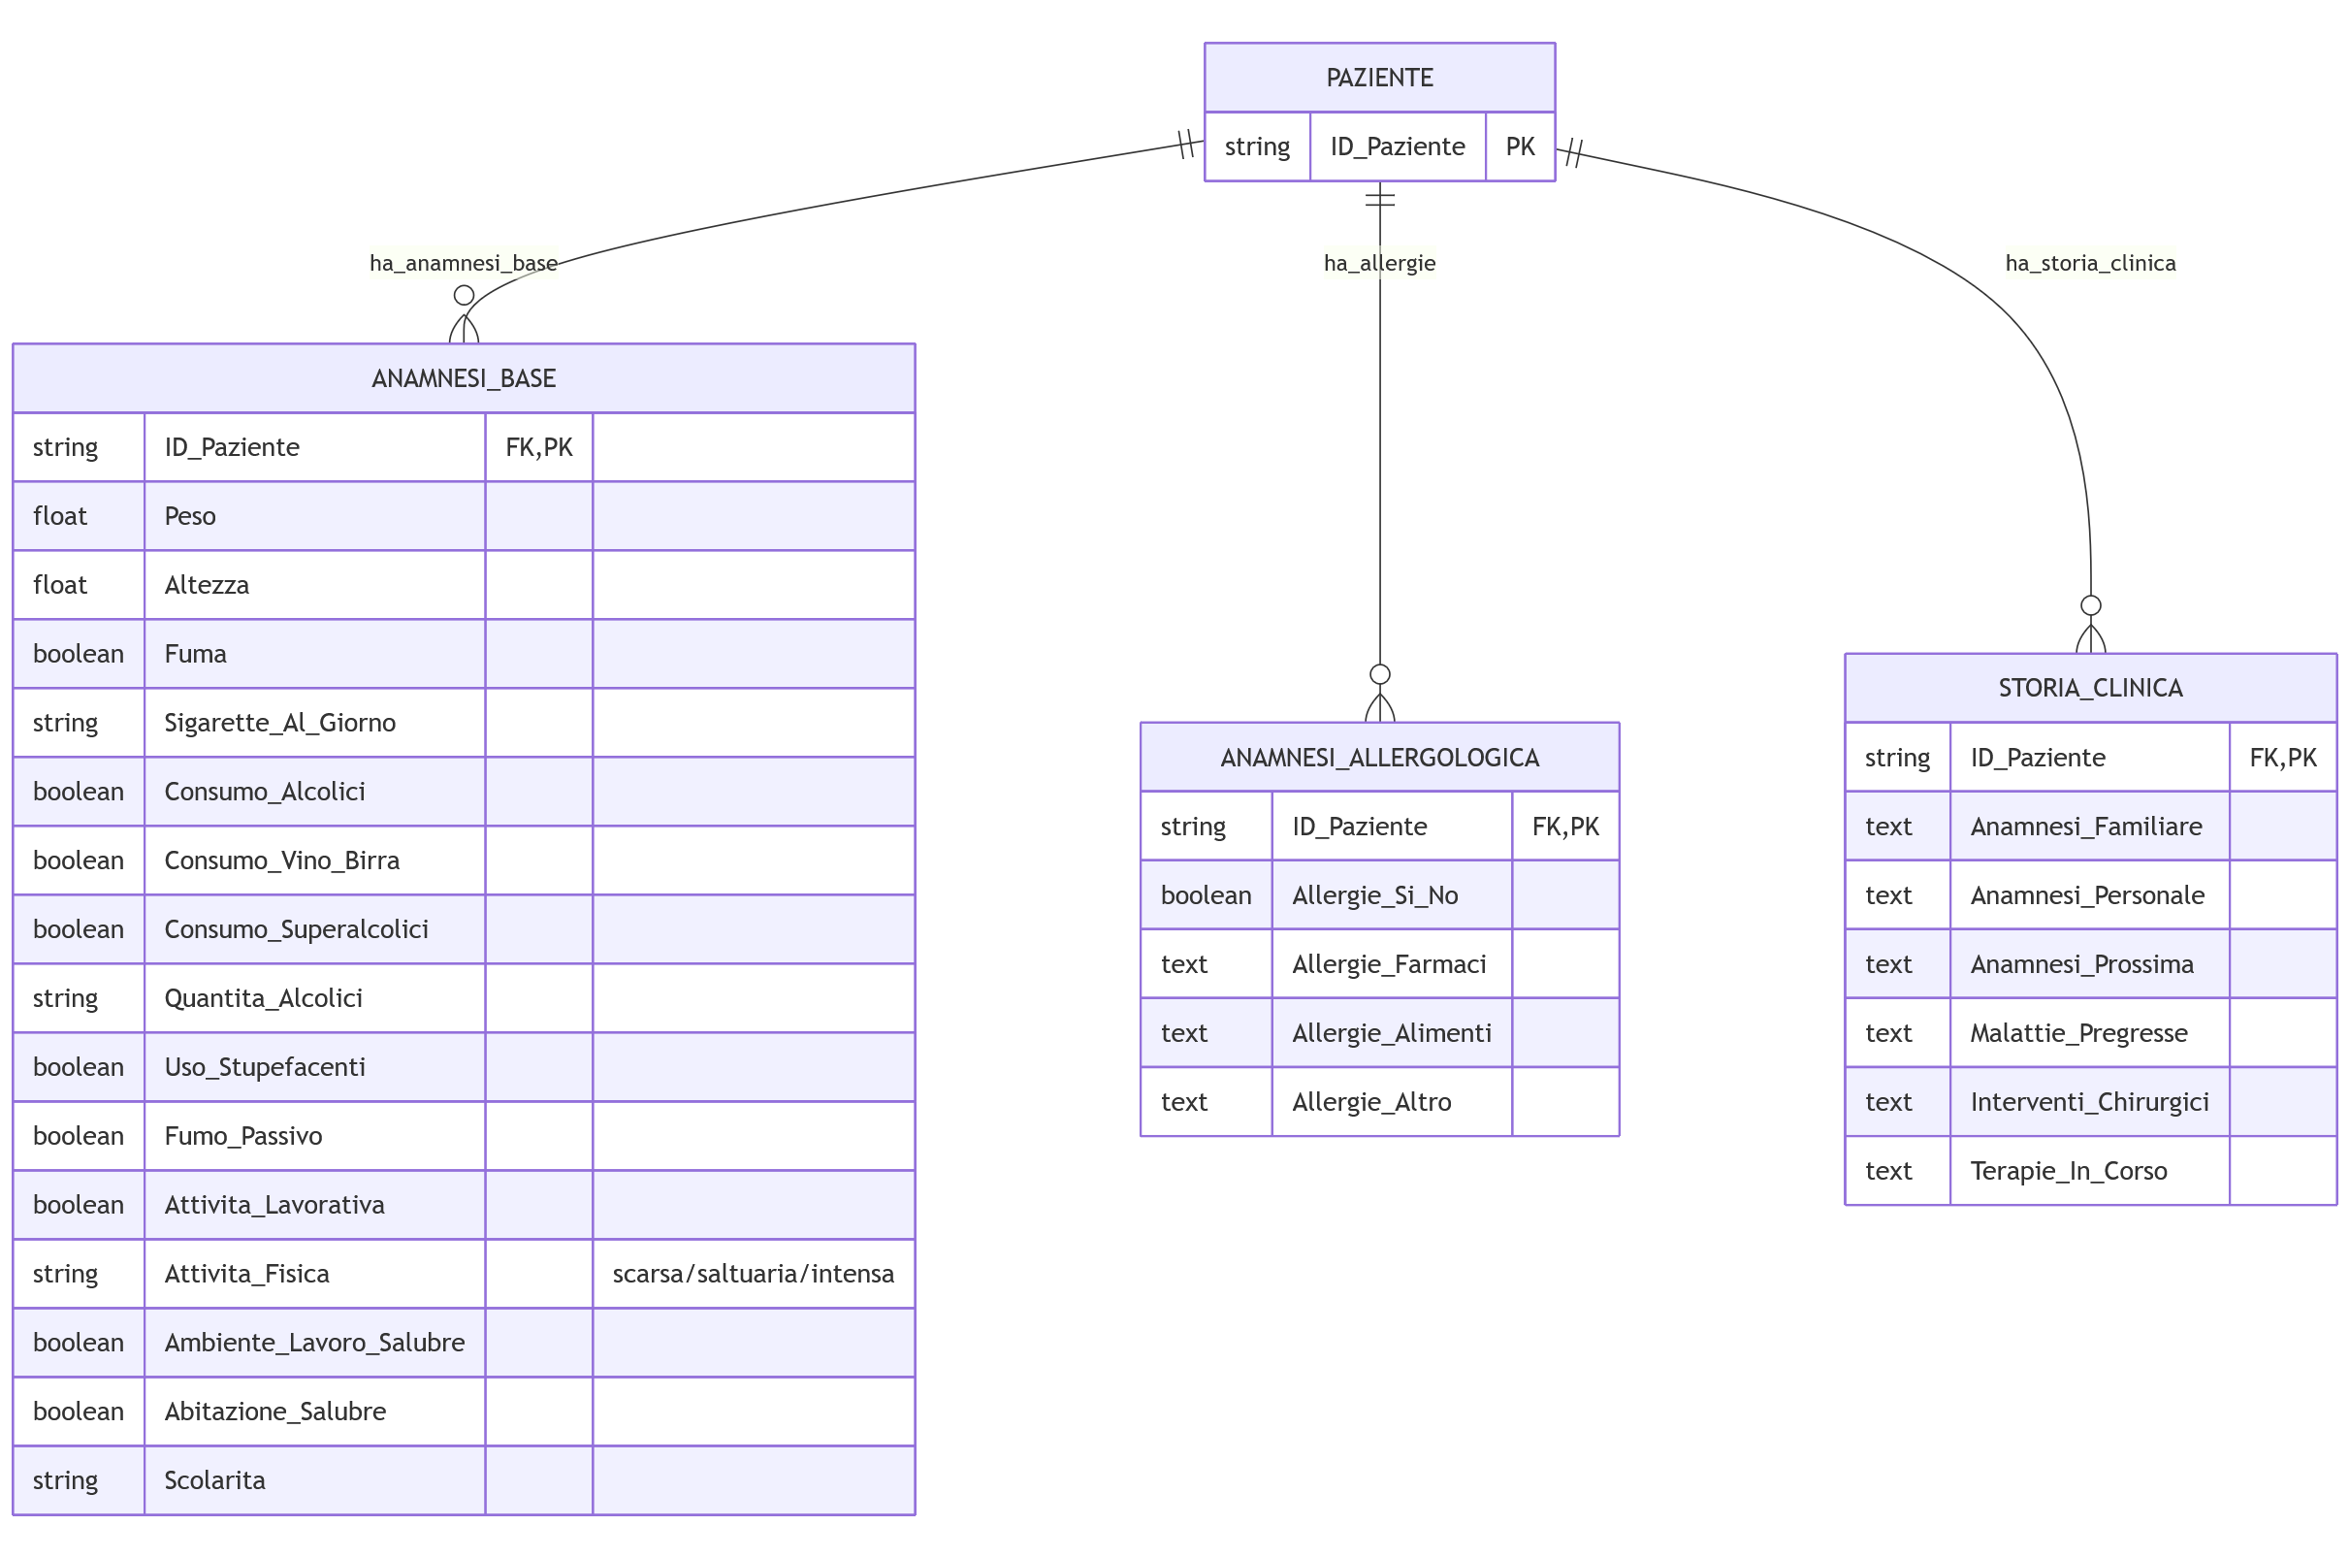

Di seguito il dettaglio del data layer.

|  |  |  |  |
| --- | --- | --- | --- |
| **Entità** | **Attributi Chiave** | **Relazioni** | **Spiegazione del Ruolo nel Modulo** |
| **PAZIENTE** | ID_Paziente (PK) | 1 a 1 con le entità figlie. | L'entità a cui si riferiscono tutti i dati raccolti. |
| **ANAMNESI_BASE** | ID_Paziente (FK, PK), Peso, Altezza | **1 a 1** con PAZIENTE | Contiene i dati antropometrici, abitudini (fumo, alcol, sostanze), attività fisica e fattori socio-lavorativi/ambientali. |
| **ANAMNESI_ALLERGOLOGICA** | ID_Paziente (FK, PK), Allergie_Si_No | **1 a 1** con PAZIENTE | Contiene il flag per la presenza di allergie e i campi di testo libero per i dettagli su farmaci, alimenti e altro. |
| **STORIA_CLINICA** | ID_Paziente (FK, PK), Anamnesi_Familiare, Terapie_In_Corso | **1 a 1** con PAZIENTE | Contiene le informazioni anamnestiche dettagliate e non strutturate (testo libero) su storia familiare, personale, malattie pregresse, interventi e terapie. |

## SCHEDA VALUTAZIONE ANAMNESTICA Info Generali

Questa schermata è una componente del processo di "Valutazione Anamnestica" all'interno del sistema Cato Maior. È progettata per raccogliere informazioni generali sul paziente, incluse le abitudini di vita, l'ambiente e alcuni dati anagrafici e antropometrici.

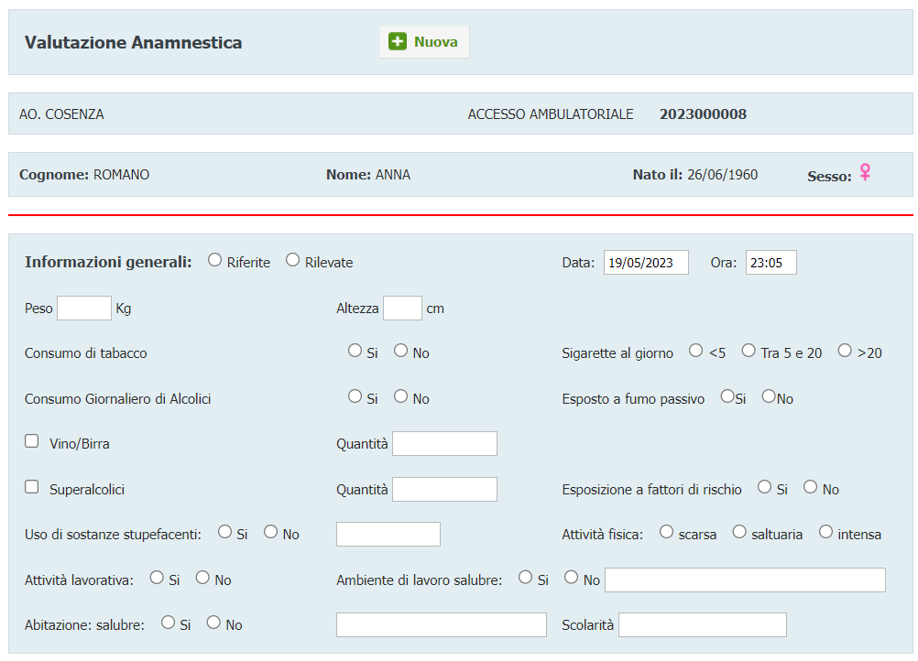



### Specifiche Funzionali

Possiamo dedurre le seguenti specifiche funzionali:

* **Identificazione Paziente:** L'intestazione "Cognome: ROMANO", "Nome: ANNA", "Nato il: 26/06/1960", "Sesso: ♀" indica che la schermata è contestuale a un paziente specifico.
* **Registrazione Dati Temporali:** Campi "Data" e "Ora" per specificare il momento della valutazione anamnestica.
* **Contesto Clinico:** Le etichette "AO. COSENZA" e "ACCESSO AMBULATORIALE 202300008" forniscono il contesto della struttura e dell'accesso ambulatoriale.
* **Tipologia di Informazione:** Radio button "Riferite" e "Rilevate" sotto "Informazioni generali:" suggeriscono la possibilità di distinguere tra informazioni ottenute direttamente dal paziente (riferite) e quelle ottenute tramite osservazione o misurazione (rilevate).
* **Dati Antropometrici:** Campi per registrare "Peso" (Kg) e "Altezza" (cm).
* Abitudini di Vita:
  + **Consumo di tabacco:** Radio button "Sì" / "No" e per "Sigarette al giorno" opzioni "<5", "Tra 5 e 20", ">20".
  + **Consumo Giornaliero di Alcolici:** Radio button "Sì" / "No" e campo "Quantità" (con checkbox "Vino/Birra" e "Superalcolici").
  + **Uso di sostanze stupefacenti:** Radio button "Sì" / "No" e campo "Quantità".
* Fattori di Rischio e Attività:
  + Esposizione a fattori di rischio: Radio button "Sì" / "No".
  + **Attività fisica:** Radio button "scarsa", "saltuaria", "intensa".
  + **Attività lavorativa:** Radio button "Sì" / "No".
  + Ambiente di lavoro salubre: Radio button "Sì" / "No".
  + **Abitazione: salubre:** Radio button "Sì" / "No".
* **Scolarità:** Campo di input per il livello di scolarità.
* **Allergie:** Sezione dedicata alle allergie con radio button "Sì" / "No" e campi di testo per specificare "Farmaci", "Alimenti" e "Altro".
* **Anamnesi Dettagliata (con Frasario):** Diverse sezioni per l'anamnesi con campi di testo liberi e un'icona di ricerca ("Q") per un "Frasario", suggerendo l'uso di testi predefiniti per:
  + Anamnesi familiare
  + Anamnesi personale
  + Anamnesi prossima
  + Malattie pregresse
  + Interventi chirurgici
  + Terapie in corso
* **Pulsante "+ Nuova":** In alto a destra, suggerisce la possibilità di avviare una nuova valutazione anamnestica.

### Casi d'Uso

#### Caso d'Uso 1: Raccolta dell'Anamnesi Iniziale per un Nuovo Paziente

**Attore Principale:** Medico o Personale Infermieristico.

Precondizioni:

* L'utente è autenticato nel sistema Cato Maior.
* Si sta registrando un nuovo paziente o si sta effettuando la prima valutazione di un paziente già inserito nel sistema.
* Il paziente è stato selezionato nel sistema.

Flusso Principale:

1. **Accesso alla Sezione "Valutazione Anamnestica":** L'utente naviga a questa schermata nel dossier del paziente.
2. **Registrazione Data e Ora:** Conferma o modifica la "Data" e l'"Ora" della valutazione.
3. Compilazione Informazioni Generali:
   * Seleziona se le informazioni sono "Riferite" o "Rilevate".
   * Inserisce "Peso" e "Altezza".
   * Compila i campi relativi a "Consumo di tabacco", "Consumo Giornaliero di Alcolici", "Uso di sostanze stupefacenti", "Esposizione a fattori di rischio", "Attività fisica", "Attività lavorativa", "Ambiente di lavoro salubre", "Abitazione: salubre" e "Scolarità" basandosi sulle risposte del paziente.
4. **Registrazione Allergie:** Indica se il paziente ha allergie ("Sì" / "No") e, se "Sì", specifica "Farmaci", "Alimenti" o "Altro".
5. **Compilazione Anamnesi Dettagliata:** Compila i campi di testo per "Anamnesi familiare", "Anamnesi personale", "Anamnesi prossima", "Malattie pregresse", "Interventi chirurgici" e "Terapie in corso", utilizzando il "Frasario" se applicabile per velocizzare l'inserimento.
6. **Salvataggio:** L'utente salva l'intera valutazione anamnestica (il pulsante di salvataggio non è visibile, ma è implicito per la persistenza dei dati).

Di seguito il timing sequence diagram per l’UC.

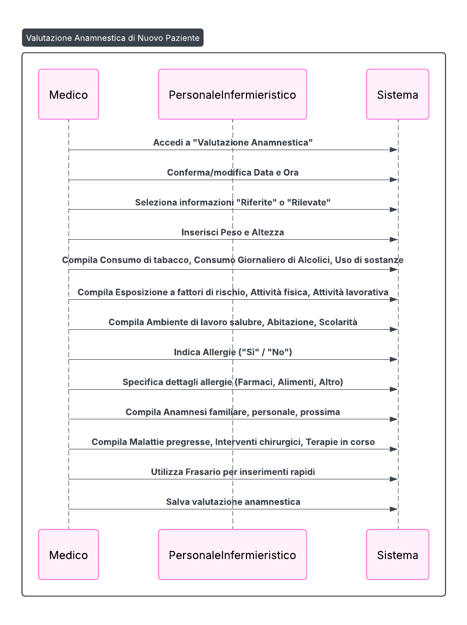

#### Caso d'Uso 2: Aggiornamento Periodico dell'Anamnesi per un Paziente Cronico

**Attore Principale:** Medico o Personale Infermieristico.

Precondizioni:

* L'utente è autenticato nel sistema Cato Maior.
* Un paziente con patologie croniche è in follow-up e la sua anamnesi deve essere periodicamente aggiornata.

Flusso Principale:

1. **Accesso alla Sezione "Valutazione Anamnestica":** L'utente accede al dossier clinico del paziente e naviga a questa sezione.
2. **Creazione Nuova Valutazione o Modifica Esistente:** L'utente può scegliere di creare una "+ Nuova" valutazione per registrare lo stato attuale o modificare una valutazione precedente (se il sistema lo permette direttamente da questa schermata).
3. **Aggiornamento Campi:** L'utente rivede i campi esistenti e li aggiorna con nuove informazioni (es. cambiamenti nelle abitudini, nuove terapie, nuovi interventi).
4. **Salvataggio:** L'utente salva l'anamnesi aggiornata.

Di seguito il timing sequence diagram per l’UC.

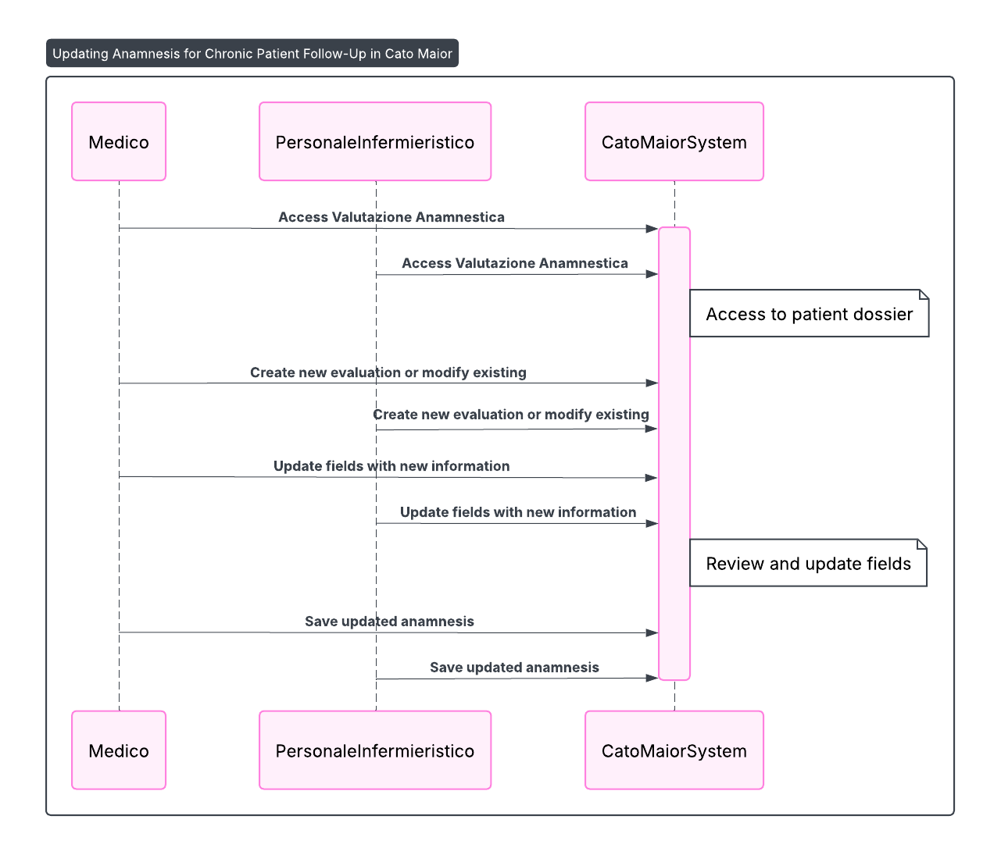

### Descrizione dei Campi/Elementi della Schermata

Header della Schermata:

* **Valutazione Anamnestica:** Titolo della schermata.
* **+ Nuova:** Pulsante per avviare una nuova valutazione anamnestica.
* **AO. COSENZA:** Indicazione della struttura.
* **ACCESSO AMBULATORIALE 202300008:** Numero identificativo dell'accesso ambulatoriale.
* **Cognome / Nome / Nato il: / Sesso:** Informazioni riepilogative del paziente.

Sezione "Informazioni generali":

* **Riferite / Rilevate:** Radio button per la fonte delle informazioni.
* **Data:** Campo di input per la data della valutazione.
* **Ora:** Campo di input per l'ora della valutazione.
* **Peso (Kg):** Campo di input numerico.
* **Altezza (cm):** Campo di input numerico.
* Consumo di tabacco (Sì/No) / Sigarette al giorno (<5, Tra 5 e 20, >20): Radio button.
* Consumo Giornaliero di Alcolici (Sì/No) / Quantità / Vino/Birra (checkbox) / Superalcolici (checkbox): Radio button e campi di input.
* Uso di sostanze stupefacenti (Sì/No) / Quantità: Radio button e campo di input.
* Esposizione a fattori di rischio (Sì/No): Radio button.
* Attività fisica (scarsa/saltuaria/intensa): Radio button.
* Attività lavorativa (Sì/No): Radio button.
* Ambiente di lavoro salubre (Sì/No): Radio button.
* Abitazione: salubre (Sì/No): Radio button.
* **Scolarità:** Campo di input testuale.

Sezione "Allergie":

* Allergie (Sì/No): Radio button.
* **Farmaci:** Campo di input testuale.
* **Alimenti:** Campo di input testuale.
* **Altro:** Campo di input testuale.

Sezioni Anamnesi Dettagliata:

* **Anamnesi familiare:** Campo di testo multilinea con icona "Q" (Frasario).
* **Anamnesi personale:** Campo di testo multilinea con icona "Q" (Frasario).
* **Anamnesi prossima:** Campo di testo multilinea con icona "Q" (Frasario).
* **Malattie pregresse:** Campo di testo multilinea con icona "Q" (Frasario).
* **Interventi chirurgici:** Campo di testo multilinea con icona "Q" (Frasario).
* **Terapie in corso:** Campo di testo multilinea con icona "Q" (Frasario).

### Class Diagram del Modulo

Di seguito il diagramma UML delle classi utile a rappresentare la struttura del software che andrà implementato in modo da avere un modello della struttura statica del sistema.

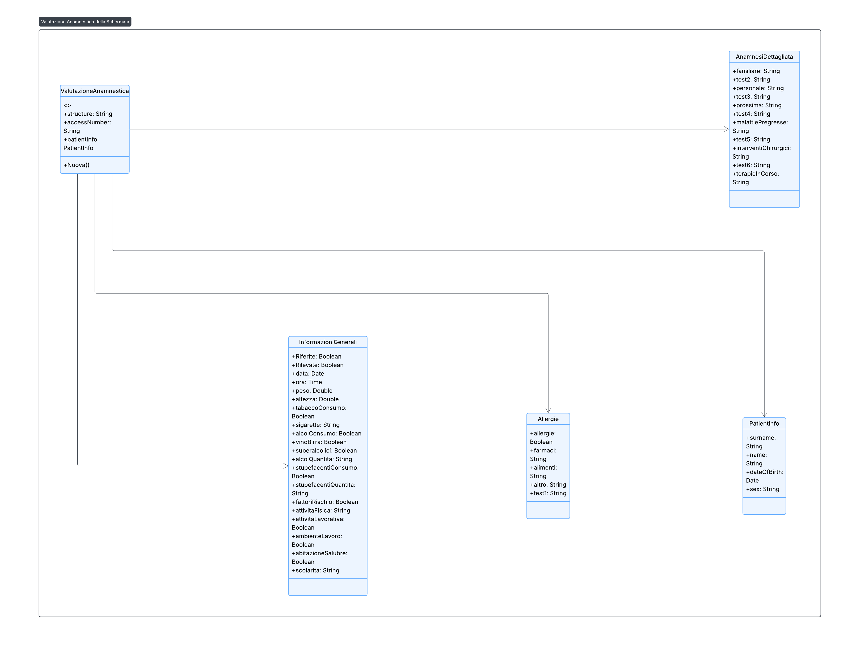

### Data Layer del Modulo

Di seguito viene riportato il Data Layer del modulo.

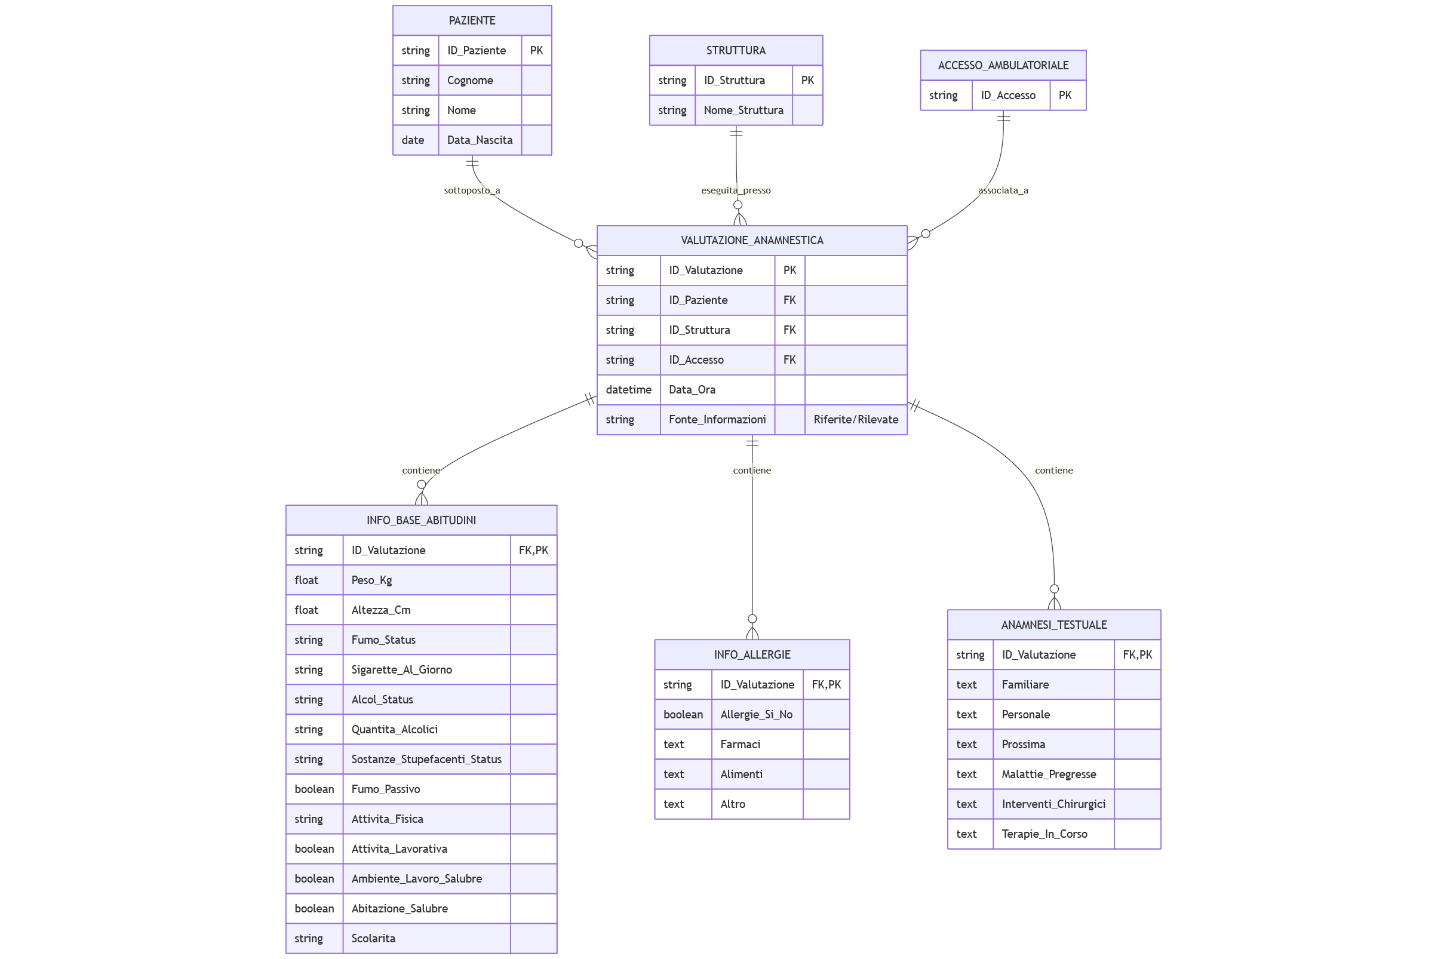

Di seguito il dettaglio del diagramma ER.

|  |  |  |  |
| --- | --- | --- | --- |
| **Entità** | **Attributi Chiave** | **Relazioni** | **Spiegazione del Ruolo nel Modulo** |
| **VALUTAZIONE_ANAMNESTICA** | ID_Valutazione (PK), ID_Paziente (FK) | Entità centrale che traccia l'occorrenza della valutazione. | Contiene i dati contestuali (Data_Ora, Fonte_Informazioni) e lega l'anamnesi a un paziente e a un accesso specifico. |
| **PAZIENTE / STRUTTURA / ACCESSO_AMBULATORIALE** | Chiavi PK | Forniscono il contesto identificativo. | Le informazioni che appaiono nell'intestazione della schermata. |
| **INFO_BASE_ABITUDINI** | ID_Valutazione (FK, PK) | **1 a 1** con VALUTAZIONE_ANAMNESTICA | Contiene i dati strutturati (Peso, Altezza, Fumo, Alcol, Fattori di Rischio Socio-Lavorativi). |
| **INFO_ALLERGIE** | ID_Valutazione (FK, PK) | **1 a 1** con VALUTAZIONE_ANAMNESTICA | Contiene i dati sulle allergie. |
| **ANAMNESI_TESTUALE** | ID_Valutazione (FK, PK) | **1 a 1** con VALUTAZIONE_ANAMNESTICA | Contiene i campi di testo libero/guidato da frasario per l'anamnesi dettagliata (Familiare, Personale, Prossima, Malattie, Terapie). |

## SCHEDA VALUTAZIONE ANAMNESTICA: Allergie, Anamnesi generiche

Questa schermata fa parte del modulo di "Valutazione Anamnestica" ed è dedicata alla raccolta dettagliata della storia clinica del paziente e della sua famiglia, utilizzando campi di testo con funzionalità di editor ricco e un meccanismo per l'inserimento di frasari predefiniti. Permette di inserire le anamnesi relativamente a:

* Allergie
* Anamnesi Familiare
* Anamnesi personale
* Anamnesi prossima
* Anamnesi pregresse
* Interventi chirurgici
* Terapie in corso

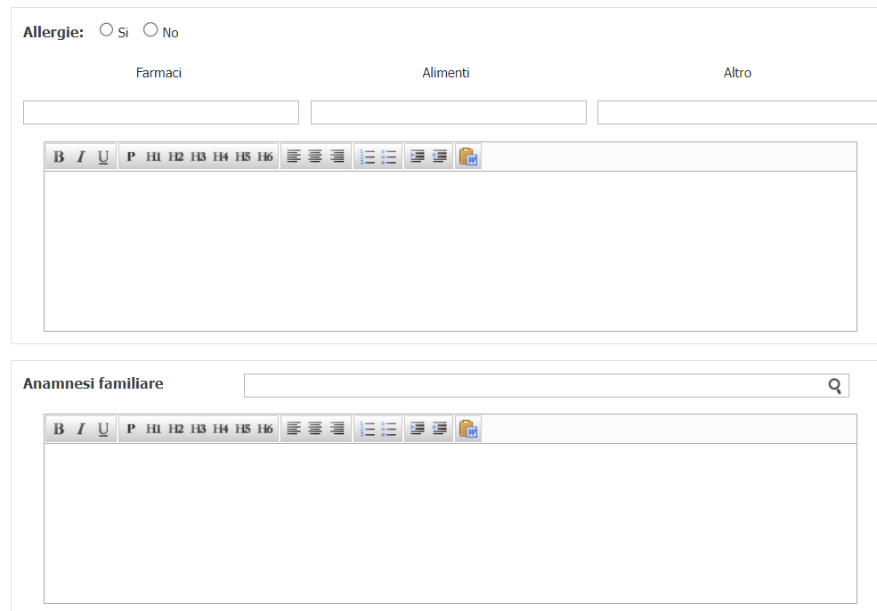

### Specifiche Funzionali

Si riportano le seguenti specifiche funzionali:

* **Raccolta Anamnesi Dettagliata:** La schermata fornisce sezioni specifiche per diversi tipi di anamnesi:
  + Allergie
  + Anamnesi Familiare
  + Anamnesi personale (omissis)
  + Anamnesi prossima (omissis)
  + Anamnesi pregresse (omissis)
  + Interventi chirurgici (omissis)
  + Terapie in corso (omissis)
* **Editor di Testo Ricco:** Ogni campo di testo per l'anamnesi è dotato di un editor WYSIWYG (What You See Is What You Get) che offre diverse opzioni di formattazione:
  + Grassetto (B)
  + Corsivo (I)
  + Sottolineato (U)
  + Paragrafo (P)
  + Intestazioni (H1-H6)
  + Allineamento del testo (Sinistra, Centro, Destra, Giustificato)
  + Elenchi puntati e numerati
  + Inserimento immagini (icona)
* **Funzionalità "Frasario":** Accanto a ciascun campo di testo, è presente un campo di input con un'icona di ricerca (lente d'ingrandimento), che suggerisce la possibilità di accedere a un "Frasario". Questa funzionalità permette di inserire testi predefiniti o modelli per velocizzare e standardizzare la compilazione dell'anamnesi.

### Casi d'Uso

#### Caso d'Uso 1: Compilazione Dettagliata dell'Anamnesi di un Nuovo Paziente

**Attore Principale:** Medico o Personale Infermieristico.

Precondizioni:

* L'utente è autenticato nel sistema Cato Maior.
* Si sta registrando un nuovo paziente o si sta effettuando la prima valutazione anamnestica dettagliata.
* Il paziente è stato selezionato nel sistema.

Flusso Principale:

1. **Accesso alla Sezione Anamnesi:** L'utente naviga a questa sezione all'interno del modulo "Valutazione Anamnestica".
2. **Raccolta Anamnesi Familiare:** Il medico/infermiere intervista il paziente sulla storia medica della sua famiglia.
   * Digita le informazioni direttamente nel campo di testo di "Anamnesi familiare".
   * Utilizza gli strumenti di formattazione per organizzare il testo (es. grassetto per nomi di malattie, elenchi per familiari).
   * Se esistono frasi standard o modelli, utilizza la funzione "Frasario" per inserirli e modificarli.
3. **Raccolta Anamnesi Personale:** Allo stesso modo, il medico/infermiere compila la sezione "Anamnesi personale" con la storia clinica del paziente (malattie infantili, vaccinazioni, ecc.).
4. **Raccolta Anamnesi Prossima:** Il medico/infermiere registra i dettagli relativi al motivo attuale del consulto e ai sintomi recenti nella sezione "Anamnesi prossima".
5. **Registrazione Malattie Pregresse:** Vengono elencate le malattie pregresse significative del paziente.
6. **Salvataggio:** L'utente salva le informazioni dell'anamnesi. (Il pulsante di salvataggio non è visibile, ma è implicito per la persistenza dei dati).

Di seguito il timing sequence diagram per l’UC.

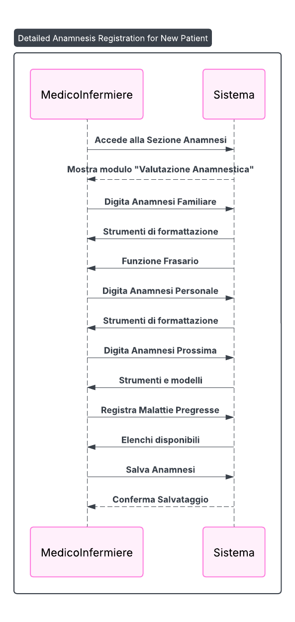

#### Caso d'Uso 2: Aggiornamento o Integrazione di Sezioni Anamnestiche Esistenti

Attore Principale: Medico.

Precondizioni:

* L'utente è autenticato nel sistema Cato Maior.
* Un paziente è in follow-up e sono emerse nuove informazioni rilevanti per la sua anamnesi (es. nuova diagnosi familiare, malattia pregressa non dichiarata in precedenza).
* Il paziente è selezionato nel sistema.

Flusso Principale:

1. **Accesso alla Sezione Anamnesi:** Il medico accede al dossier clinico del paziente e naviga a questa sezione.
2. **Identificazione Sezione da Aggiornare:** Il medico individua la sezione specifica da aggiornare (es. "Anamnesi familiare").
3. **Modifica Contenuto:** Il medico modifica il testo esistente nel campo, aggiungendo le nuove informazioni. Può utilizzare il frasario o gli strumenti di formattazione per mantenere la coerenza e la leggibilità.
4. **Salvataggio:** Il medico salva le modifiche.

Di seguito il timing sequence diagram per l’UC.

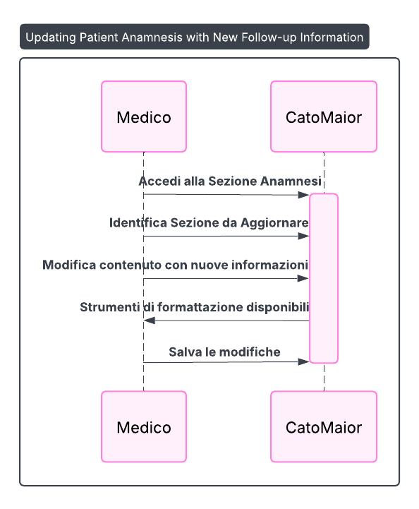

### Descrizione dei Campi/Elementi della Schermata

Di seguito una descrizione dei campi:

* Anamnesi familiare:
  + **Descrizione:** Campo di testo multilinea per registrare la storia clinica della famiglia del paziente, inclusi i dati clinici dei familiari, rilevanza per malattie ereditarie o con predisposizione familiare.
  + **Tipo di dato:** Stringa di testo (con supporto per formattazione RTF).
  + **Strumenti:** Editor di testo ricco (B, I, U, P, H1-H6, allineamenti, liste, immagine).
  + **Funzione:** Accesso al Frasario tramite icona lente d'ingrandimento.
* Anamnesi personale:
  + **Descrizione:** Campo di testo multilinea per registrare la storia clinica del paziente dalla nascita all'epoca attuale (es. malattie infantili, vaccinazioni, abitudini di vita, storia ginecologica/ostetrica).
  + **Tipo di dato:** Stringa di testo (con supporto per formattazione RTF).
  + **Strumenti:** Editor di testo ricco e Frasario.
* Anamnesi prossima:
  + **Descrizione:** Campo di testo multilinea per registrare la storia della malattia attuale o il motivo del consulto. Include dettagli sui sintomi, la loro insorgenza, evoluzione, fattori scatenanti e allevianti.
  + **Tipo di dato:** Stringa di testo (con supporto per formattazione RTF).
  + **Strumenti:** Editor di testo ricco e Frasario.
* Malattie pregresse:
  + **Descrizione:** Campo di testo multilinea per un elenco o una descrizione dettagliata di tutte le patologie significative diagnosticate al paziente in passato.
  + **Tipo di dato:** Stringa di testo (con supporto per formattazione RTF).
  + **Strumenti:** Editor di testo ricco.

Queste sezioni sono cruciali per la completezza del dossier clinico, fornendo al medico un quadro storico dettagliato indispensabile per una diagnosi accurata e un piano terapeutico personalizzato.

### Class Diagram del Modulo

Di seguito il diagramma UML delle classi utile a rappresentare la struttura del software che andrà implementato in modo da avere un modello della struttura statica del sistema.

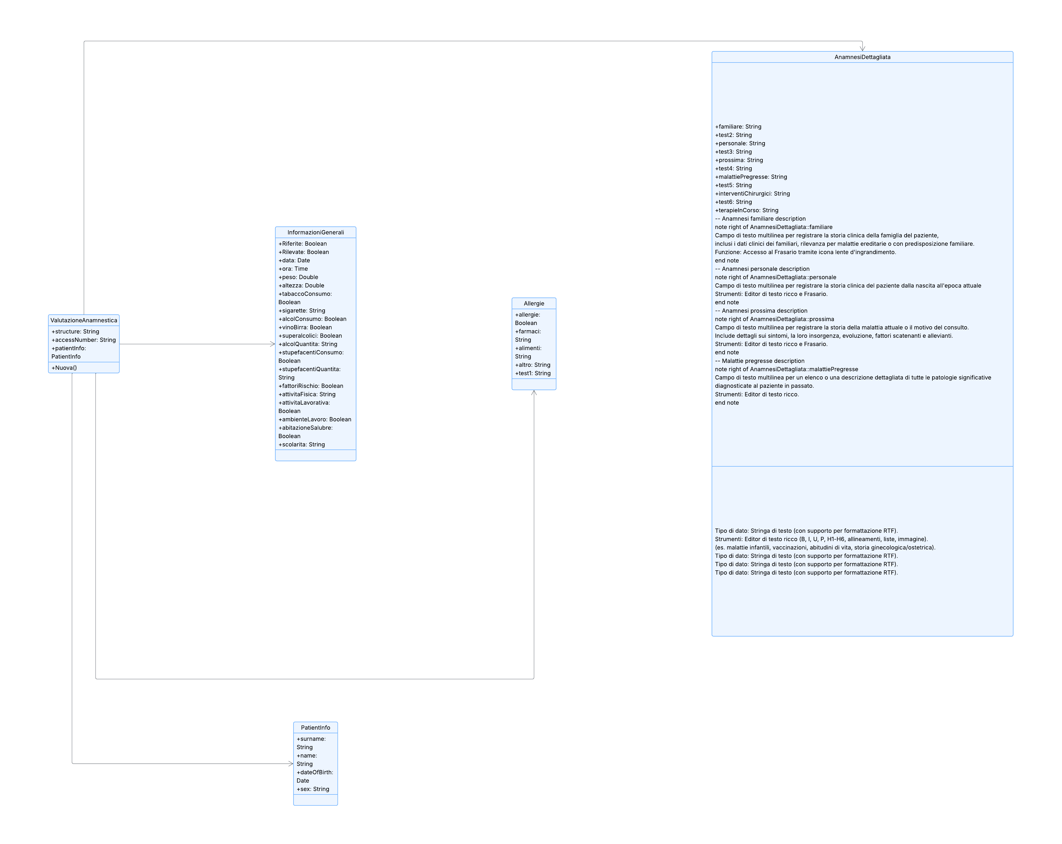

### Data Layer del Modulo

Di seguito viene riportato il Data Layer del modulo.

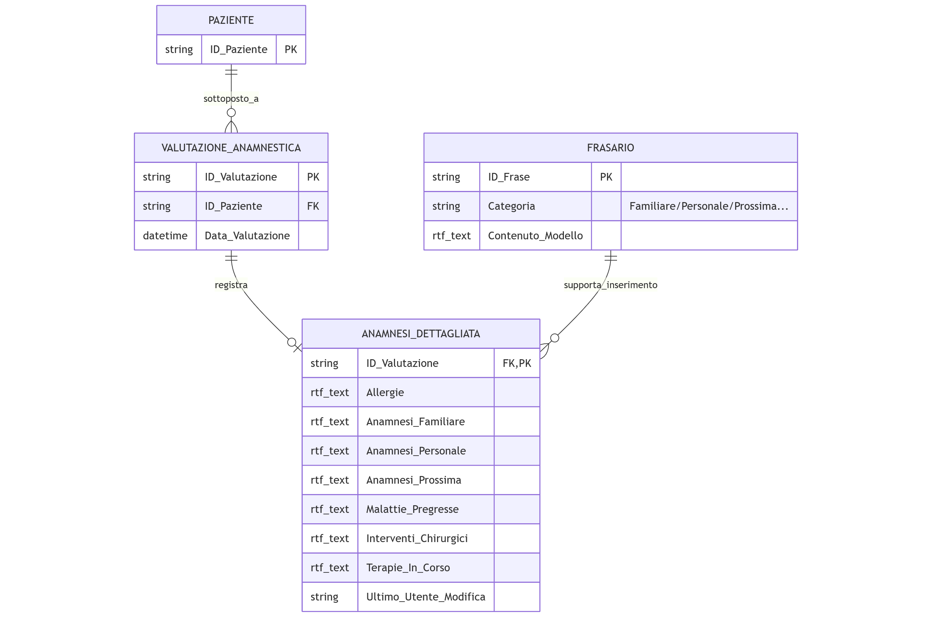

Di seguito il dettaglio del data layer.

|  |  |  |  |
| --- | --- | --- | --- |
| **Entità** | **Attributi Chiave** | **Relazioni** | **Spiegazione del Ruolo nel Modulo** |
| **VALUTAZIONE_ANAMNESTICA** | ID_Valutazione (PK), ID_Paziente (FK) | **1 a 1** con ANAMNESI_DETTAGLIATA | Traccia l'occorrenza della valutazione clinica in un dato momento. |
| **ANAMNESI_DETTAGLIATA** | ID_Valutazione (FK, PK) | **1 a 1** con VALUTAZIONE_ANAMNESTICA | Contiene tutti i campi testuali dettagliati per le diverse tipologie di anamnesi. L'attributo è di tipo **rtf_text** per indicare il supporto alla formattazione Rich Text (grassetto, corsivo, ecc.) fornita dall'editor WYSIWYG. |
| **FRASARIO** | ID_Frase (PK), Contenuto_Modello | **1 a Molti** con ANAMNESI_DETTAGLIATA (tramite l'azione dell'utente) | Rappresenta il dizionario di modelli di testo predefiniti. Non c'è una relazione diretta con ANAMNESI_DETTAGLIATA nel diagramma, ma la relazione **supporta_inserimento** indica che i suoi contenuti vengono usati per popolare i campi testuali. |
| **PAZIENTE** | ID_Paziente (PK) | Fornisce il contesto. | Il soggetto dell'anamnesi. |

## Anamnesi Stipsi

Questa schermata è una sezione clinica dettagliata, presumibilmente parte di un modulo più ampio all'interno del dossier paziente o di una scheda di monitoraggio periodico, focalizzata sulla valutazione della costipazione, includendo domande generali e un indice specifico (Bowel Function Index).

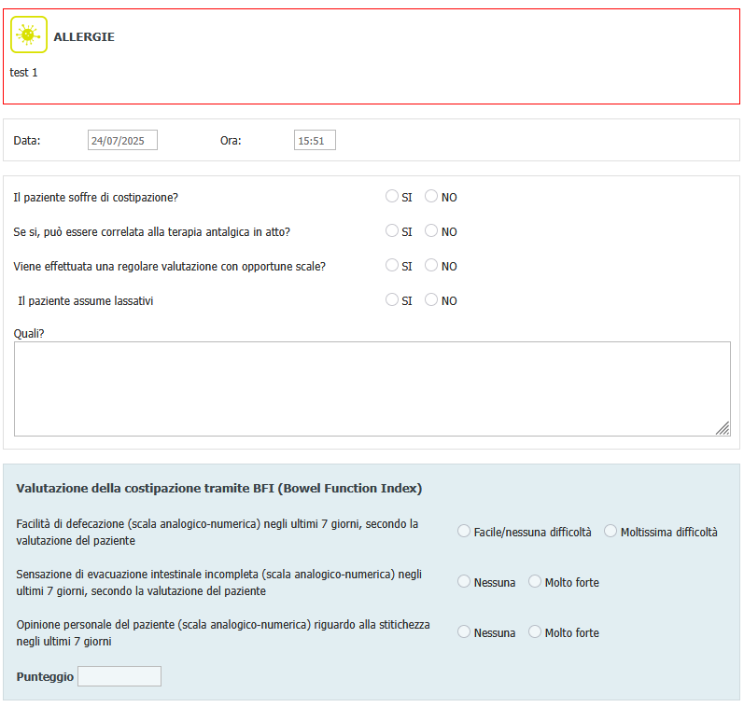

### Specifiche Funzionali

Basandosi sugli elementi visibili, possiamo dedurre le seguenti specifiche funzionali:

* **Registrazione Dati Temporali:** I campi "Data" e "Ora" permettono di registrare il momento esatto della valutazione della costipazione, con precompilazione alla data e ora corrente.
* Questionario Preliminare sulla Costipazione:
  + **Diagnosi Autoriportata:** "Il paziente soffre di costipazione?" (Sì/No).
  + **Correlazione con Terapia Antalgica:** "Se sì, può essere correlata alla terapia antalgica in atto?" (Sì/No) – essenziale per la gestione degli effetti collaterali dei farmaci.
  + **Valutazione Regolare:** "Viene effettuata una regolare valutazione con opportune scale?" (Sì/No) – indica l'aderenza ai protocolli di monitoraggio.
  + **Uso di Lassativi:** "Il paziente assume lassativi?" (Sì/No) e un campo testuale "Quali?" per specificare i farmaci.
* **Valutazione Dettagliata con BFI (Bowel Function Index):** Implementazione di una scala standardizzata per una valutazione oggettiva della funzione intestinale. Include tre quesiti specifici con risposte a scelta multipla:
  + **Frequenza/Difficoltà di Defecazione:** Scala analogico-numerica (da "Facile/nessuna difficoltà" a "Moltissima difficoltà").
  + **Sensazione di Evacuazione Incompleta:** Scala analogico-numerica (da "Nessuna" a "Molto forte").
  + **Stitichezza:** Opinione personale del paziente sulla stitichezza (da "Nessuna" a "Molto forte").
* **Calcolo Punteggio BFI:** La presenza del campo "Punteggio" suggerisce che il sistema calcola il punteggio del Bowel Function Index basandosi sulle risposte fornite, fornendo un dato quantificabile per il monitoraggio.
* **Gestione di Input Diversi:** Utilizza una combinazione di radio button (Sì/No e scale di valutazione) e campi di testo libero per catturare diverse tipologie di informazione.

### Casi d'Uso

#### Caso d'Uso 1: Valutazione Periodica della Costipazione Indotta da Oppioidi

**Attore Principale:** Medico (Spoke/Hub) o Infermiere specializzato in terapia del dolore.

Precondizioni:

* L'utente è autenticato nel sistema Cato Maior.
* Un paziente in terapia con oppioidi per il dolore cronico deve essere regolarmente monitorato per la costipazione.
* L'utente ha accesso al dossier clinico del paziente.

Flusso Principale:

1. **Accesso alla Sezione di Valutazione Costipazione:** L'utente accede al dossier clinico del paziente e naviga alla sezione dedicata alla valutazione della costipazione (probabilmente una sottosezione dell'anamnesi o di un modulo di monitoraggio).
2. **Registrazione Data e Ora:** I campi "Data" e "Ora" sono precompilati; l'utente conferma o, se necessario, modifica.
3. **Compilazione Questionario Preliminare:** L'utente pone le domande al paziente e seleziona le risposte Sì/No appropriate. Se il paziente assume lassativi, inserisce i nomi nel campo "Quali?".
4. **Somministrazione BFI:** L'utente guida il paziente attraverso le tre domande del Bowel Function Index, registrando le sue risposte selezionando l'opzione pertinente per ciascuna.
5. **Visualizzazione/Calcolo Punteggio:** Il sistema, dopo l'inserimento delle risposte al BFI, calcola e visualizza il "Punteggio" complessivo (se la funzionalità è automatizzata).
6. **Salvataggio:** L'utente salva la valutazione (il pulsante di salvataggio non è visibile, ma è implicito per il salvataggio dei dati). Questa valutazione viene aggiunta alla storia clinica del paziente.

Di seguito il timing sequence diagram per l’UC.

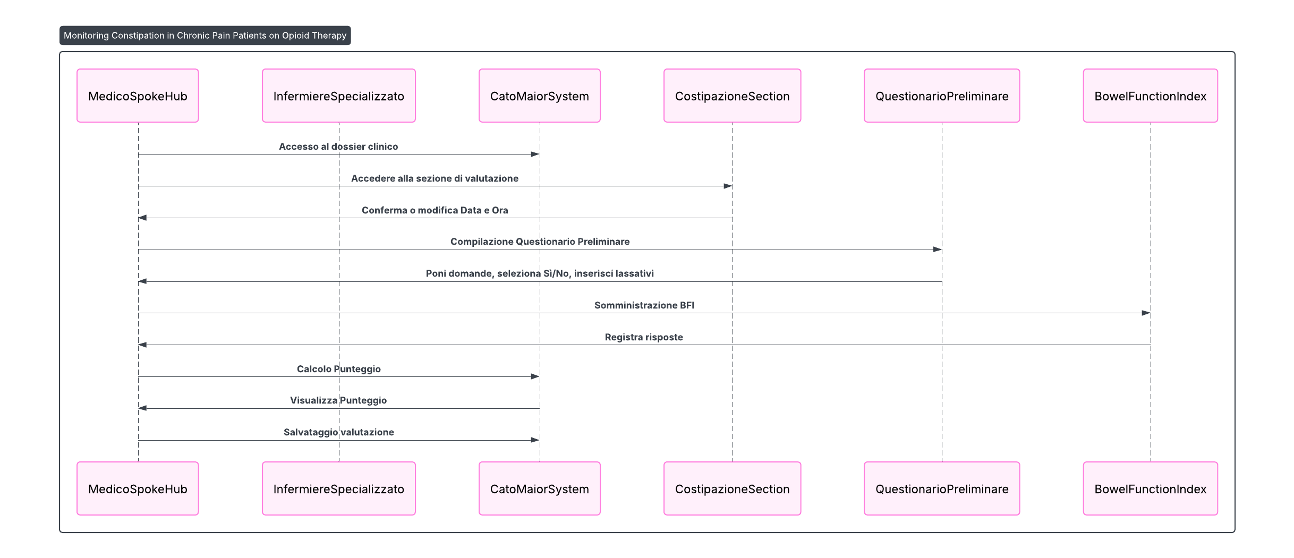

#### Caso d'Uso 2: Revisione della Storia della Costipazione per Modificare la Terapia

**Attore Principale**: Medico Spoke/Hub

**Precondizioni:**

* L'utente è autenticato nel sistema Cato Maior.
* Un paziente lamenta un peggioramento della costipazione e il medico deve rivedere le valutazioni precedenti per adattare la terapia.

**Flusso Principale:**

1. **Accesso al Dossier Clinico del Paziente:** Il medico accede al dossier clinico del paziente e naviga alla sezione storica delle valutazioni della costipazione (non visibile in questa schermata, ma deducibile come una lista di valutazioni passate, simile alla sezione "Documenti Paziente").
2. **Revisione Valutazioni Precedenti:** Il medico consulta le valutazioni passate, in particolare i punteggi BFI e le note, per identificare trend o cambiamenti significativi.
3. **Apertura Ultima Valutazione (questa schermata):** Se necessario, il medico apre l'ultima valutazione (o quella più rilevante) in una schermata come quella mostrata per analizzare i dettagli.
4. **Decisione Terapeutica:** Basandosi sui dati storici e sulla valutazione corrente, il medico decide se modificare la terapia antalgica o la gestione della costipazione (es. aggiustamento dose oppioidi, prescrizione di nuovi lassativi o regime dietetico).

Di seguito il timing sequence diagram per l’UC.

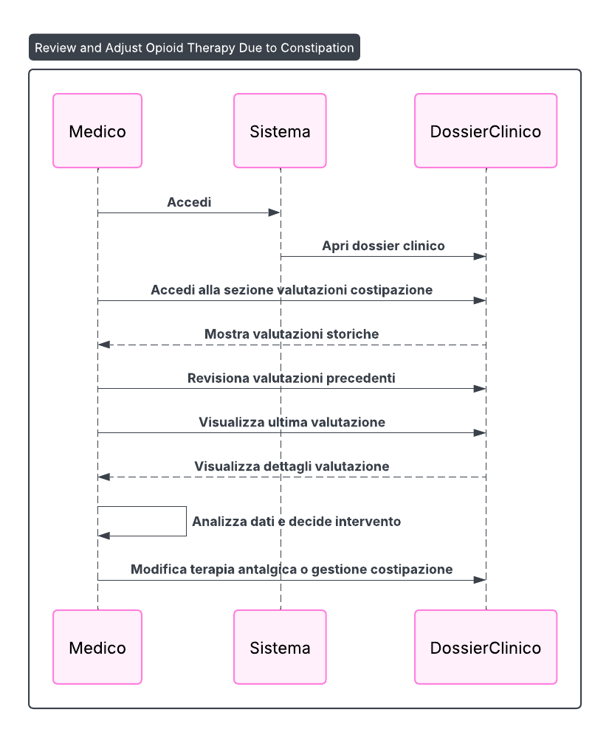

### Descrizione dei Campi/Elementi della Schermata

Dati Temporali della Valutazione:

* **Data:** Campo di input per la data della valutazione.
  + **Tipo di dato:** Data (formato GG/MM/AAAA), precompilato (es. "24/07/2025").
* **Ora:** Campo di input per l'ora della valutazione.
  + **Tipo di dato:** Ora (formato HH:MM), precompilato (es. "15:51").

Questionario Generale sulla Costipazione:

* Il paziente soffre di costipazione?
  + **Tipo di dato:** Radio button "SÌ" / "NO".
* Se sì, può essere correlata alla terapia antalgica in atto?
  + **Tipo di dato:** Radio button "SÌ" / "NO". (Visibile solo se la domanda precedente è "SÌ").
* Viene effettuata una regolare valutazione con opportune scale?
  + **Tipo di dato:** Radio button "SÌ" / "NO".
* Il paziente assume lassativi?
  + **Tipo di dato:** Radio button "SÌ" / "NO".
* Quali?
  + **Descrizione:** Campo di testo libero per specificare i nomi dei lassativi.
  + **Tipo di dato:** Stringa di testo multilinea. (Visibile solo se la domanda precedente è "SÌ").

Sezione "Valutazione della costipazione tramite BFI (Bowel Function Index)":

* Facilità di defecazione (scala analogico-numerica) negli ultimi 7 giorni, secondo la valutazione del paziente:
  + **Tipo di dato:** Radio button con 3 opzioni: "Facile/nessuna difficoltà", "Molta difficoltà", "Moltissima difficoltà".
* Sensazione di evacuazione intestinale incompleta (scala analogico-numerica) negli ultimi 7 giorni, secondo la valutazione del paziente:
  + **Tipo di dato:** Radio button con 3 opzioni: "Nessuna", "Molto forte". (La terza opzione è troncata, probabilmente "Estrema" o simile).
* Opinione personale del paziente (scala analogico-numerica) riguardo alla stitichezza negli ultimi 7 giorni:
  + **Tipo di dato:** Radio button con 3 opzioni: "Nessuna", "Molto forte". (La terza opzione è troncata).
* Punteggio:
  + **Descrizione:** Campo di input/visualizzazione numerico che probabilmente mostra il punteggio calcolato del BFI.
  + Tipo di dato: Numerico.

### Class Diagram del Modulo

Di seguito il diagramma UML delle classi utile a rappresentare la struttura del software che andrà implementato in modo da avere un modello della struttura statica del sistema.

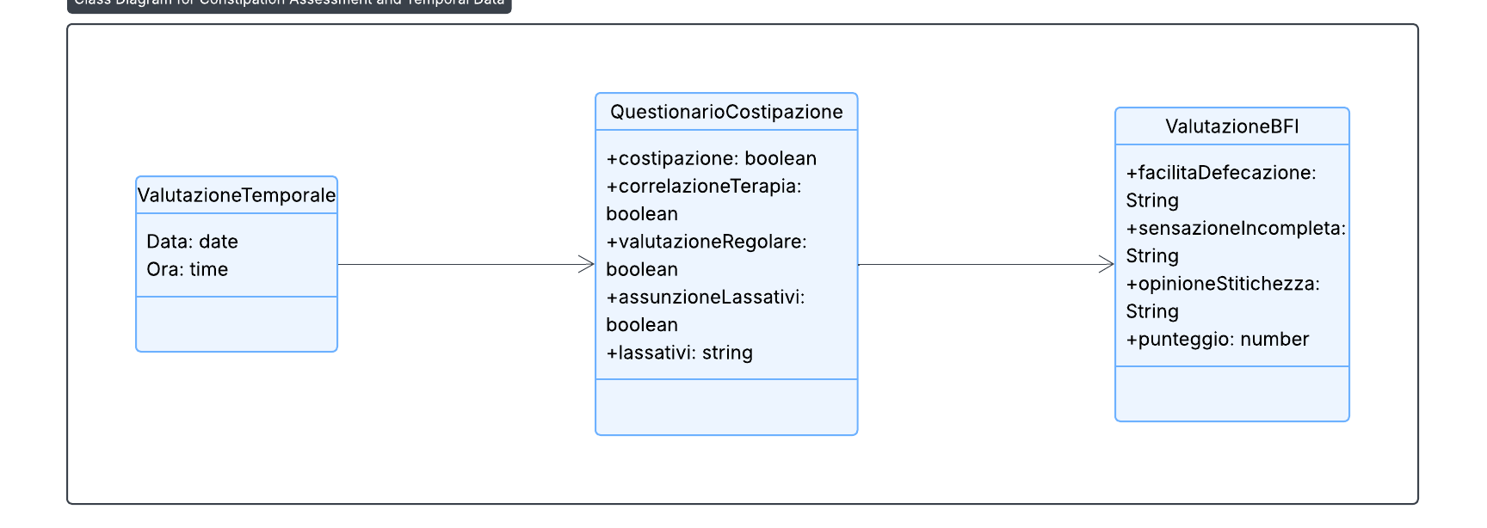

### Data Layer del Modulo

Di seguito viene riportato il Data Layer del modulo.

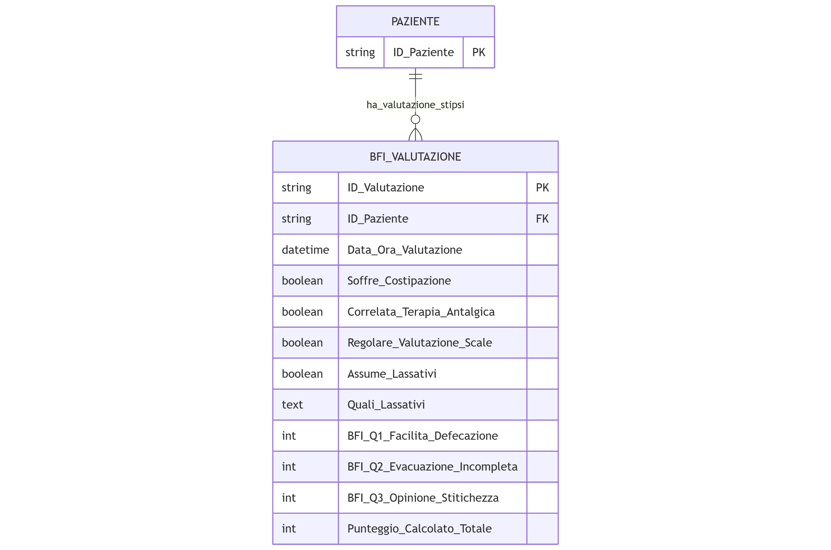

Di seguito il dettaglio del data layer.

|  |  |  |  |
| --- | --- | --- | --- |
| **Entità** | **Attributi Chiave** | **Relazioni** | **Spiegazione del Ruolo nel Modulo** |
| **PAZIENTE** | ID_Paziente (PK) | **1 a Molti** con BFI_VALUTAZIONE | Il soggetto della valutazione. |
| **BFI_VALUTAZIONE** | ID_Valutazione (PK), ID_Paziente (FK) | Entità principale, registra ogni singola valutazione nel tempo. | Contiene: |
|  | Data_Ora_Valutazione | - | Il momento preciso in cui è stata effettuata la valutazione. |
|  | Questionario Generale (4 campi boolean e Quali_Lassativi) | - | I dati raccolti con le domande Sì/No sull'uso di lassativi e la correlazione con la terapia antalgica. |
|  | **BFI_Q1/Q2/Q3** | - | I punteggi effettivi o la selezione delle opzioni per i tre quesiti standard del Bowel Function Index. |
|  | **Punteggio_Calcolato_Totale** | - | Il risultato numerico calcolato dal sistema (campo Punteggio) che fornisce un indice oggettivo della stipsi. |

# Esame Obiettivo

## Esame Obiettivo Generico

Questa schermata fa parte del dossier clinico di un paziente e permette la registrazione dell'Esame Obiettivo, con una particolare enfasi sulla localizzazione grafica di condizioni fisiche come fratture, contusioni e ferite.

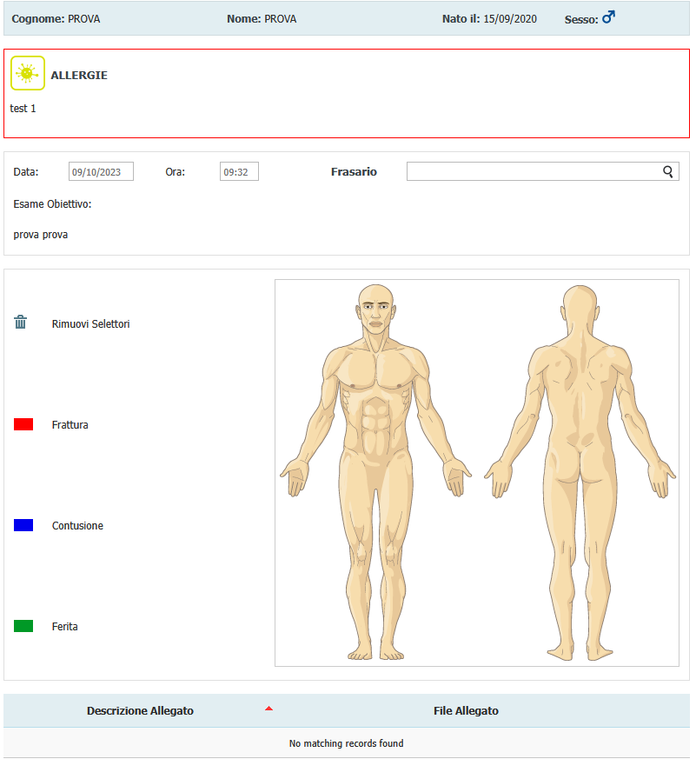

### Specifiche Funzionali

Basandosi sugli elementi visibili, possiamo dedurre le seguenti specifiche funzionali:

* **Identificazione Paziente:** L'intestazione "Cognome: PROVA Nome: PROVA Nato il: 15/09/2020 Sesso: ♂" conferma che la schermata è contestuale a un paziente specifico.
* **Registrazione Dati Temporali:** Campi "Data" e "Ora" per registrare il momento dell'esame obiettivo.
* Sezione "Frasario":
  + Un campo "Frasario" con associata un'icona di ricerca ("Q") suggerisce la possibilità di inserire frasi predefinite o standardizzate per descrivere l'esame obiettivo, facilitando la compilazione e la coerenza terminologica.
* **Campo "Esame Obiettivo":** Un'area di testo per la descrizione libera dell'esame obiettivo (es. "prova prova").
* Mappa Corporea Interattiva:
  + Visualizzazione di un diagramma del corpo umano (anteriore e posteriore) che probabilmente è interattivo.
  + **Legenda:** Una legenda definisce diversi tipi di lesioni o condizioni che possono essere "segnate" sul diagramma corporeo:
    - Rosso: Frattura
    - Blu: Contusione
    - Verde: Ferita
  + **Selezione/Deselezione:** Il bottone "Rimuovi Selettori" suggerisce la capacità di cancellare le marcature fatte sul diagramma. L'interattività implica che l'utente può cliccare o trascinare per posizionare questi "selettori" colorati sulle aree pertinenti del corpo.
* **Gestione Allegati (Implicita):** La sezione in basso "Descrizione Allegato" e "File Allegato" con "No matching records found" suggerisce la possibilità di allegare documenti (es. referti radiografici, foto) relativi all'esame obiettivo o alle lesioni evidenziate.

### Casi d'Uso

#### Caso d'Uso 1: Esecuzione e Registrazione di un Esame Obiettivo per un Paziente con Trauma

**Attore Principale:** Medico (Spoke/Hub)

Precondizioni:

* L'utente è autenticato nel sistema Cato Maior.
* Il medico sta visitando un paziente che ha subito un trauma e deve registrare le lesioni fisiche.
* Il paziente è stato selezionato nel sistema.

Flusso Principale:

1. **Accesso alla Sezione "Esame Obiettivo":** Il medico accede al dossier clinico del paziente e naviga alla sezione "Esame Obiettivo".
2. **Registrazione Data e Ora:** I campi "Data" e "Ora" sono precompilati con i valori correnti.
3. **Descrizione Testuale:** Il medico digita una descrizione generale dell'esame obiettivo nell'area di testo "Esame Obiettivo" o utilizza il "Frasario" per inserire testo predefinito.
4. Localizzazione Grafica delle Lesioni:
   * Il medico osserva le lesioni sul paziente.
   * Seleziona il colore appropriato dalla legenda (es. Rosso per una frattura).
   * Clicca o trascina sull'area corrispondente del diagramma corporeo (es. gamba, braccio) per segnare la posizione della lesione.
   * Ripete l'operazione per tutte le lesioni rilevate.
5. **Aggiunta Allegati (Opzionale):** Se ci sono immagini (es. foto della ferita) o referti rilevanti, il medico può caricarli nella sezione "Descrizione Allegato" / "File Allegato".
6. **Salvataggio:** Il medico salva l'intero esame obiettivo (il pulsante di salvataggio non è visibile, ma è implicito).

Di seguito il timing sequence diagram per l’UC.

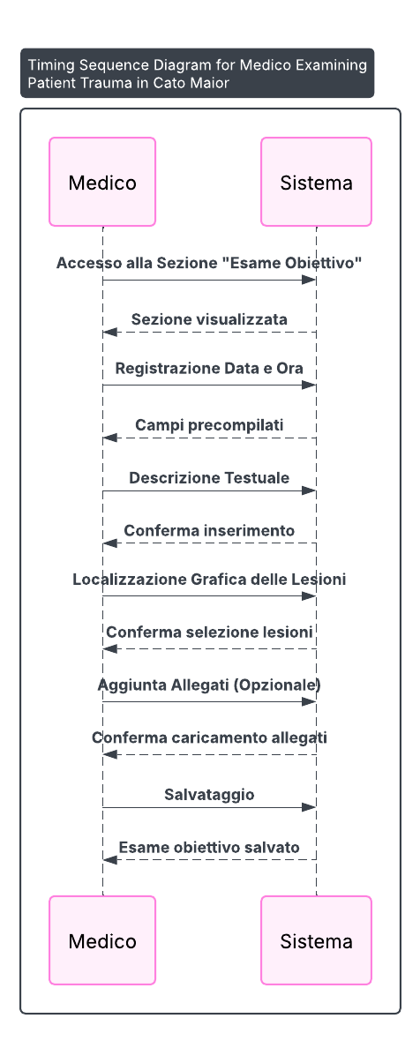

#### Caso d'Uso 2: Revisione dell'Esame Obiettivo Precedente di un Paziente

**Attore Principale:** Medico (Spoke/Hub)

Precondizioni:

* L'utente è autenticato nel sistema Cato Maior.
* Il medico sta preparando una visita di follow-up o deve capire l'evoluzione di una lesione precedente.

Flusso Principale:

1. **Accesso al Dossier Clinico:** Il medico accede al dossier clinico del paziente e naviga alla sezione "Esame Obiettivo" (o una sezione che elenca gli esami obiettivi passati).
2. **Visualizzazione Esame Obiettivo Specifico:** Il medico seleziona e apre l'esame obiettivo della data desiderata.
3. **Revisione Dettagli:** Il medico visualizza la descrizione testuale, le marcature sulla mappa corporea e gli eventuali allegati per comprendere lo stato del paziente al momento dell'esame.

Di seguito il timing sequence diagram per l’UC.

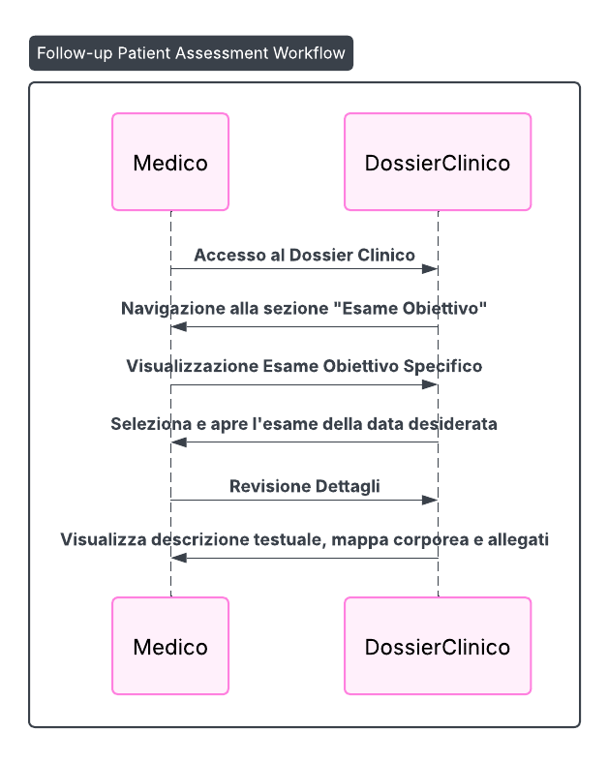

### Descrizione dei Campi/Elementi della Schermata

Intestazione del Pannello:

* **Cognome / Nome / Nato il: / Sesso:** Informazioni riepilogative del paziente.
* **[Icona Batterio]:** Icona generica la sezione.
* **ESAME OBIETTIVO:** Il titolo label del contesto dell'Esame Obiettivo e della mappa corporea.

Dettagli dell'Esame Obiettivo:

* **Data:** Campo di input per la data dell'esame obiettivo.
  + **Tipo di dato:** Data (formato GG/MM/AAAA, es. "09/10/2023").
* **Ora:** Campo di input per l'ora dell'esame obiettivo.
  + **Tipo di dato:** Ora (formato HH:MM, es. "09:32").
* **Frasario:** Campo di input testuale.
  + **Tipo di dato:** Stringa di testo.
  + **Icona "Q":** Pulsante per accedere a un repertorio di frasi predefinite per l'esame obiettivo.
* **Esame Obiettivo:** Area di testo per la descrizione dettagliata dell'esame.
  + **Tipo di dato:** Stringa di testo multilinea.
  + **Valore esempio:** "prova prova".

Sezione Mappa Corporea:

* Rimuovi Selettori:
  + **Descrizione:** Pulsante per cancellare tutte le marcature (fratture, contusioni, ferite) posizionate sulla mappa corporea.
  + **Tipo di dato:** Pulsante di azione.
* Frattura:
  + **Descrizione:** Legenda per la marcatura rossa sul diagramma corporeo.
  + Tipo di dato: Etichetta.
* Contusione:
  + **Descrizione:** Legenda per la marcatura blu sul diagramma corporeo.
  + Tipo di dato: Etichetta.
* Ferita:
  + **Descrizione:** Legenda per la marcatura verde sul diagramma corporeo.
  + Tipo di dato: Etichetta.
* **[Diagramma Corporeo]:** Immagine interattiva di un corpo umano (visione anteriore e posteriore) su cui l'utente può selezionare e marcare le aree di interesse con i colori della legenda.
  + **Tipo di dato:** Elemento grafico interattivo.

Sezione Allegati (in basso):

* **Descrizione Allegato:** Colonna per la descrizione di un file allegato.
  + **Tipo di dato:** Stringa di testo.
* **File Allegato:** Colonna per il nome del file allegato.
  + **Tipo di dato:** Link a file.
* **No matching records found:** Messaggio che indica l'assenza di allegati in questo momento.

Questa schermata è un esempio di come Cato Maior utilizzi strumenti visivi e interattivi per migliorare la raccolta e la rappresentazione dei dati clinici, rendendo l'esame obiettivo più intuitivo e completo, specialmente per la documentazione delle lesioni.

### Class Diagram del Modulo

Di seguito il diagramma UML delle classi utile a rappresentare la struttura del software che andrà implementato in modo da avere un modello della struttura statica del sistema.

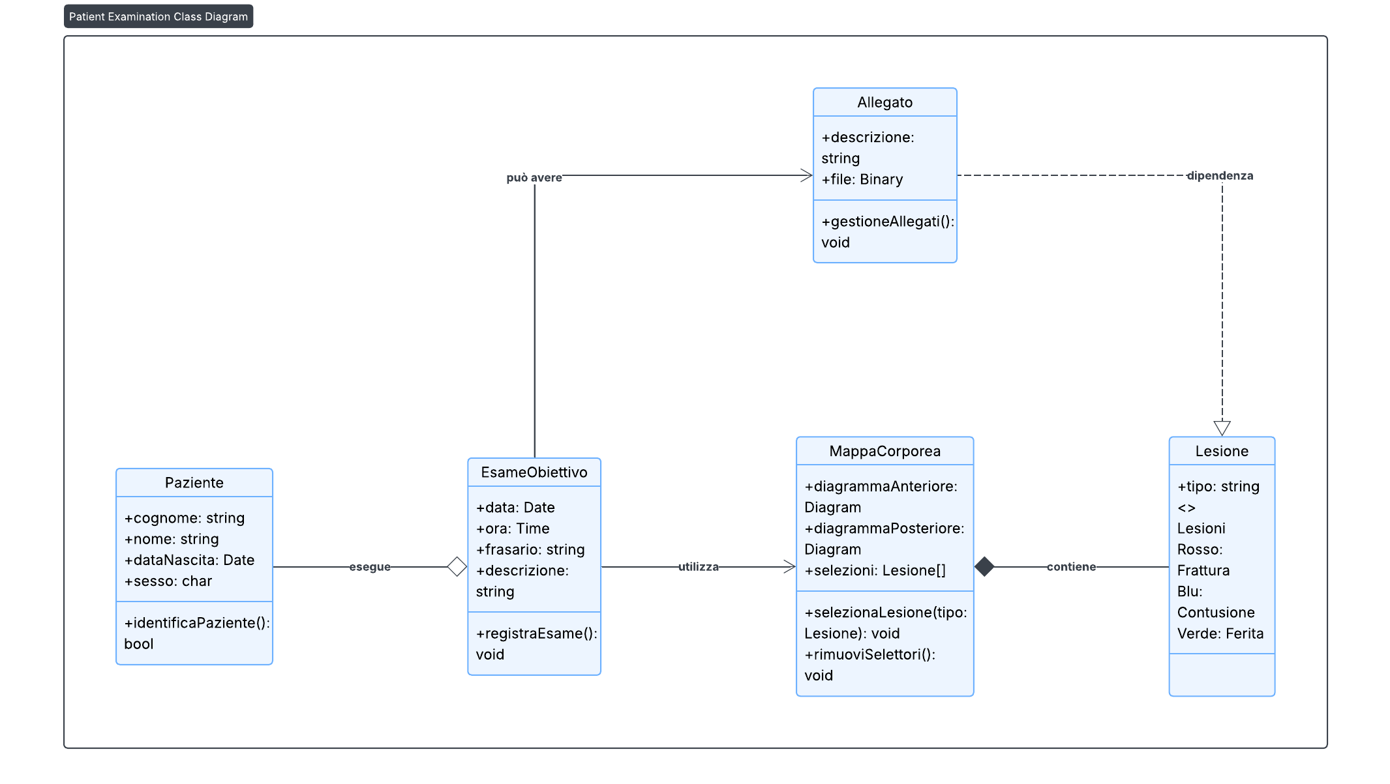

### Data Layer del Modulo

Di seguito viene riportato il Data Layer del modulo.

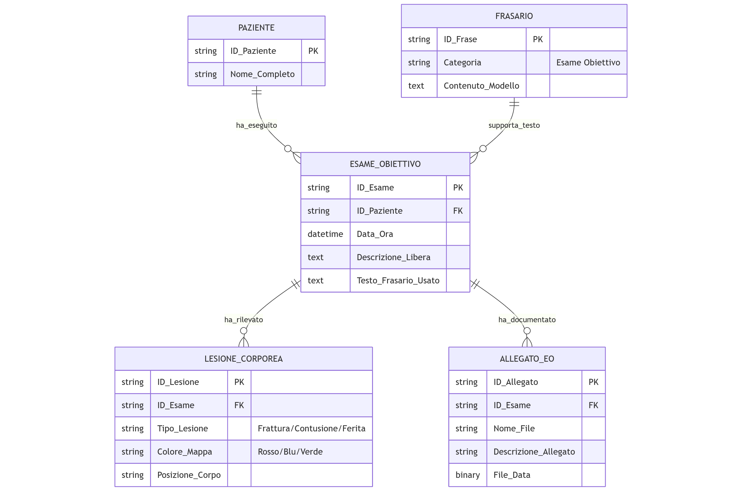

Di seguito il dettaglio del diagramma ER.

|  |  |  |  |
| --- | --- | --- | --- |
| **Entità** | **Attributi Chiave** | **Relazioni** | **Spiegazione del Ruolo nel Modulo** |
| **ESAME_OBIETTIVO** | ID_Esame (PK), ID_Paziente (FK) | Entità centrale che registra l'evento clinico. | Contiene i dati temporali e la descrizione testuale dell'esame, inclusa la porzione di testo proveniente dal Frasario. |
| **LESIONE_CORPOREA** | ID_Lesione (PK), ID_Esame (FK) | **Molti a 1** con ESAME_OBIETTIVO | Modella i singoli "selettori" colorati posizionati sulla mappa corporea. Traccia il Tipo_Lesione (Frattura, Contusione, Ferita) e la Posizione_Corpo. |
| **ALLEGATO_EO** | ID_Allegato (PK), ID_Esame (FK) | **Molti a 1** con ESAME_OBIETTIVO | Modella i file allegati (referti, immagini) come visualizzato nella sezione inferiore, anche se non ci sono record presenti nell'esempio. |
| **FRASARIO** | ID_Frase (PK), Contenuto_Modello | Supporta l'inserimento in ESAME_OBIETTIVO. | Rappresenta il dizionario dei testi standardizzati per la compilazione rapida dell'Esame Obiettivo. |
| **PAZIENTE** | ID_Paziente (PK) | Fornisce il contesto. | Il soggetto dell'esame. |

## Esame Obiettivo Terapia Dolore

Questa schermata è una componente del modulo "Esame Obiettivo Terapia Dolore", focalizzata sulla valutazione della deambulazione e dell'andatura del paziente. Serve a registrare osservazioni dettagliate sulla mobilità del paziente. Permette di registrare lo stato della forza in vari distretti corporei e di identificare eventuali deficit neurologici.



### Specifiche Funzionali

Si riportano le seguenti specifiche funzionali:

* **Identificazione Contesto Paziente:** L'intestazione con "Cognome: PROVA", "Nome: PROVA", "Nato il: 10/10/1900", "Sesso: ♀" conferma che la schermata è contestuale a un paziente specifico.
* **Registrazione Dati Temporali:** Campi "Data" e "Ora" per registrare il momento dell'esame obiettivo.
* **Navigazione/Nuovo Esame:** Il bottone "+ Nuova" in alto a destra suggerisce la possibilità di avviare un nuovo esame obiettivo.
* Valutazione Deambulazione:
  + **Tipo di Supporto:** Opzioni radio button per classificare la deambulazione come "Autonoma", "Possibile con appoggio", o "Impossibile".
  + **Dettaglio Appoggio:** Se si seleziona "Possibile con appoggio", si attiva un dropdown per specificare il tipo di appoggio ("Monolaterale", "Bilaterale").
* **Campo "Esame Obiettivo":** Un'ampia area di testo per la descrizione libera e dettagliata dell'esame obiettivo generale o specifico della deambulazione.
* **Valutazione Andatura:** Una serie di checkbox per selezionare le caratteristiche specifiche dell'andatura del paziente:
  + "Normale, possibile sulle punte e sui talloni"
  + "Antalgica"
  + "Antalgica ed impossibile sulle punte e sui talloni"
  + "Paraparetico-spastica"
  + "Atassica"
  + "Falcante"
  + "Steppage"
  + "Anserina"
  + "Parkinsoniana"
* **Contesto Clinico Generale:** Le etichette "TERAPIA DEL DOLORE 1° VISITE" e "ACCESSO AMBULATORIALE 2023000075" in alto indicano il contesto della visita o dell'accesso, fornendo un riferimento all'origine della valutazione.
* **Valutazione Forza Muscolare per Distretto:** La schermata permette di valutare la forza muscolare per gli arti superiori (AA.SS) e gli arti inferiori (AA.II) utilizzando checkbox e dropdown.
  + **Mingazzini AA.SS / Mingazzini AA.II:** Questi termini si riferiscono probabilmente al test di Mingazzini per gli arti superiori e inferiori, un test neurologico per rilevare deficit di forza.
  + **Dropdown di Valutazione:** I dropdown associati a "Mingazzini AA.SS" e "Mingazzini AA.II" permettono di selezionare un esito specifico per il test. Le opzioni visibili sono: "SELEZIONA", "Mantenuto", "Pronazione/slivellamento Dx", "Pronazione/slivellamento Sx". Questo indica la capacità di registrare la normalità o un deficit specifico (es. pronazione o slivellamento dell'arto destro o sinistro).
* **Forza Segmentale Generale:** Una checkbox "Forza segmentale conservata ai 4 arti" permette una valutazione rapida e generale della forza.
* Identificazione Deficit Neurologici Specifici:
  + **Paraparesi / Diparesi / Emiparesi:** Checkbox per selezionare condizioni di debolezza muscolare parziale che coinvolgono rispettivamente gli arti inferiori, tutti e quattro gli arti, o un emilato del corpo.
  + **Dropdown per Emiparesi:** Associato a "Emiparesi", un dropdown permette di specificare il lato coinvolto ("-", "Dx", "Sx").
  + **Paraplegia / Tetraplegia:** Checkbox per selezionare condizioni di paralisi che coinvolgono rispettivamente gli arti inferiori o tutti e quattro gli arti.
* **Deficit Muscolare Segmentale:** Una checkbox "Deficit muscolare segmentale" permette di indicare la presenza di un deficit localizzato, non rientrante nelle categorie più ampie.

### Casi d'Uso

#### Caso d'Uso 1: Registrare la Deambulazione e Andatura durante la Prima Visita

**Attore Principale:** Medico (Spoke/Hub)

Precondizioni:

* Il medico è autenticato nel sistema Cato Maior.
* Sta conducendo la prima visita di un paziente nella Rete di Terapia del Dolore.
* Il medico sta compilando l'Esame Obiettivo generale del paziente.

Flusso Principale:

1. **Accesso alla Sezione "Esame Obiettivo - Deambulazione":** Il medico naviga a questa sezione all'interno del modulo dell'Esame Obiettivo.
2. **Registrazione Data e Ora:** Conferma o modifica la "Data" e l'"Ora" della valutazione.
3. Valutazione Deambulazione:
   * Osserva il paziente e seleziona la modalità di deambulazione (Autonoma, Possibile con appoggio, Impossibile).
   * Se "Possibile con appoggio", seleziona dal dropdown se l'appoggio è "Monolaterale" o "Bilaterale".
4. **Descrizione Libera:** Inserisce osservazioni aggiuntive nel campo "Esame Obiettivo".
5. **Valutazione Andatura:** Osserva l'andatura del paziente e seleziona tutte le checkbox pertinenti che descrivono le sue caratteristiche (es. "Antalgica", "Atassica").
6. **Salvataggio:** Il medico salva le informazioni (il pulsante di salvataggio non è visibile, ma è implicito per la persistenza dei dati).

Di seguito il timing sequence diagram per l’UC.

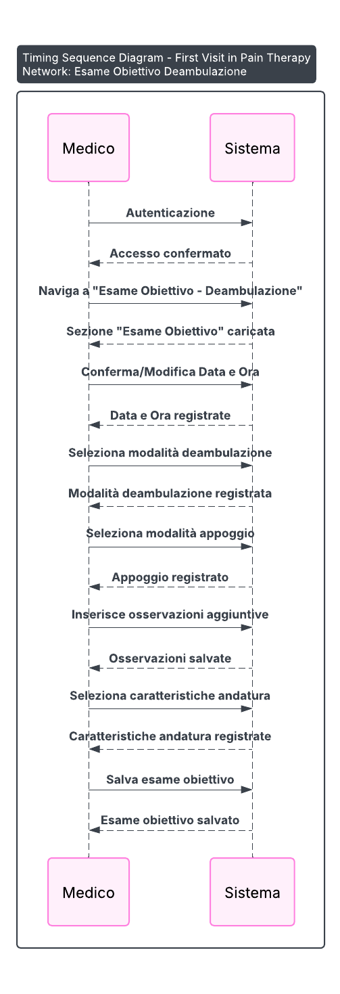

#### Caso d'Uso 2: Monitorare l'Evoluzione della Deambulazione in un Paziente Sotto Terapia

**Attore Principale:** Medico (Spoke/Hub)

Precondizioni:

* Il medico è autenticato nel sistema Cato Maior.
* Sta effettuando una visita di controllo per un paziente con dolore cronico, e la deambulazione è un indicatore chiave dell'efficacia della terapia.

Flusso Principale:

1. **Accesso alla Sezione "Esame Obiettivo - Deambulazione":** Il medico accede al dossier clinico del paziente e naviga alla sezione.
2. **Apertura Nuovo Esame o Revisione Precedente:** Il medico può scegliere di creare un "+ Nuova" valutazione per registrare lo stato attuale, o accedere a una valutazione precedente per confrontare i dati.
3. **Compilazione Campi:** Il medico valuta nuovamente la deambulazione e l'andatura del paziente, compilando i campi pertinenti come descritto nel Caso d'Uso 1.
4. **Confronto e Adattamento Terapia:** Le nuove informazioni vengono confrontate con le precedenti per valutare il progresso o il peggioramento, aiutando il medico ad adattare il piano terapeutico.

Di seguito il timing sequence diagram per l’UC.

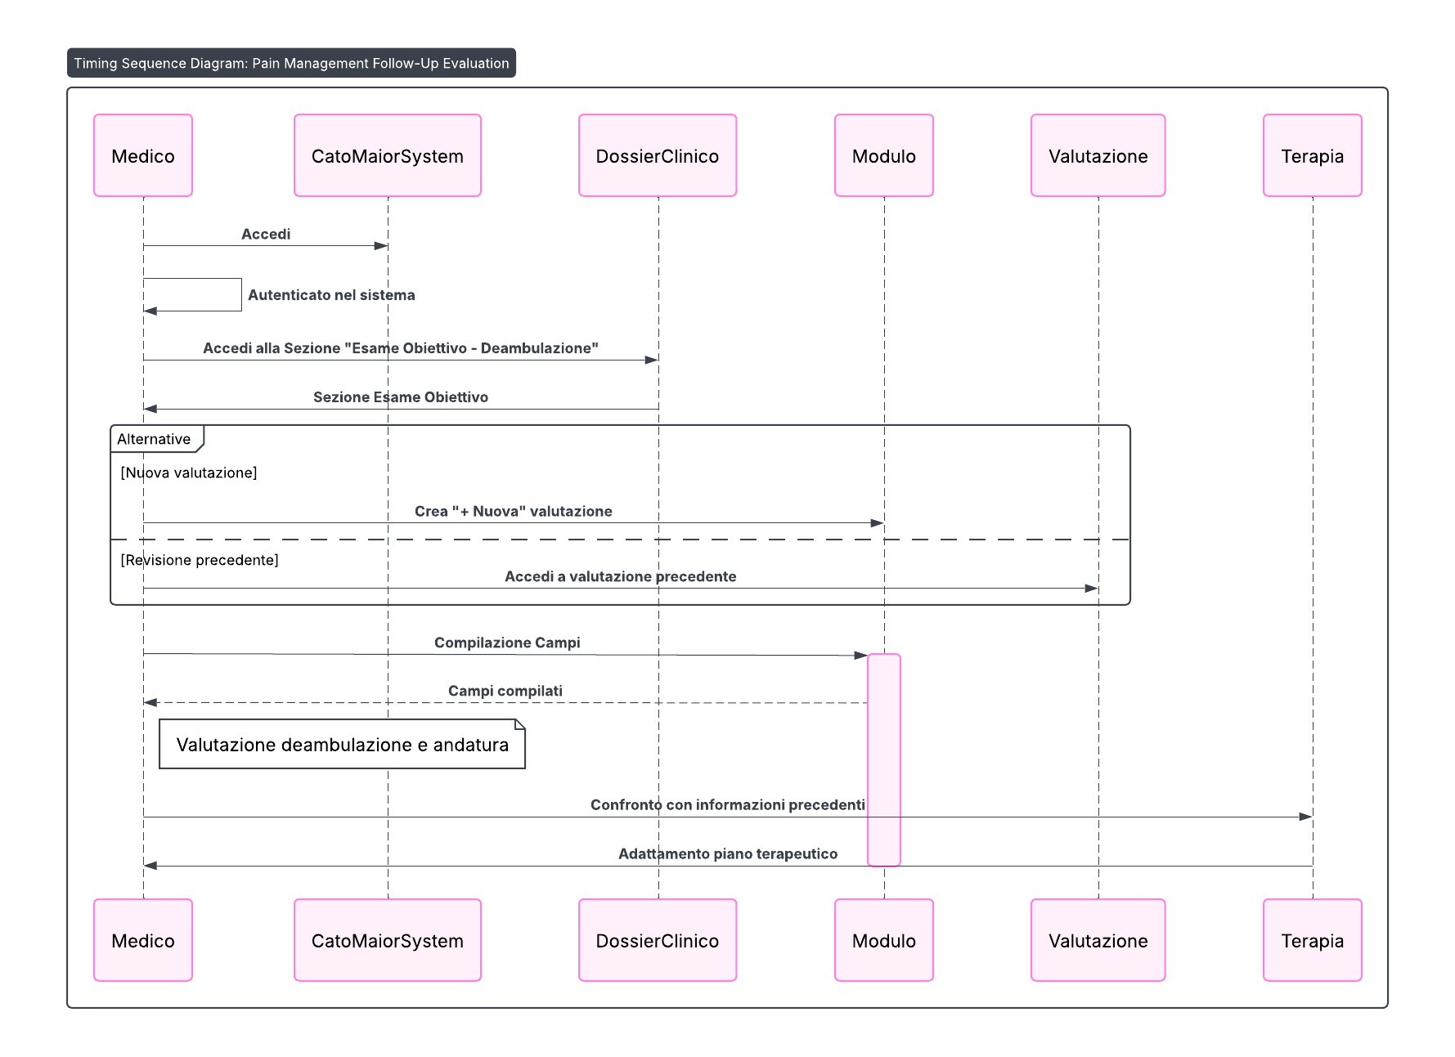

#### Caso d'Uso 3: Registrazione dell'Esame Neurologico sulla Forza di un Paziente con Dolore Cronico

**Attore Principale:** Medico (Spoke/Hub)

Precondizioni:

* Il medico è autenticato nel sistema Cato Maior.
* Sta conducendo un esame obiettivo neurologico su un paziente con dolore cronico per valutare eventuali compromissioni motorie.
* Il paziente è stato selezionato nel sistema.

Flusso Principale:

1. **Accesso alla Sezione "Forza":** Il medico naviga a questa sezione all'interno del modulo "Esame Obiettivo Terapia Dolore".
2. **Esecuzione Test di Mingazzini:** Il medico esegue il test di Mingazzini per gli arti superiori e inferiori.
3. **Registrazione Esito Mingazzini:** Seleziona l'opzione appropriata nei dropdown "Mingazzini AA.SS" e "Mingazzini AA.II" (es. "Mantenuto" se la forza è normale, o "Pronazione/slivellamento Dx" se rileva un deficit).
4. **Valutazione Forza Segmentale Generale:** Se la forza è conservata in tutti e quattro gli arti, seleziona la checkbox "Forza segmentale conservata ai 4 arti".
5. Identificazione e Registrazione Deficit Specifici:
   * Se rileva una debolezza parziale (paresi) o una paralisi (plegia), seleziona le checkbox appropriate (es. "Emiparesi").
   * Se seleziona "Emiparesi", specifica il lato dal dropdown ("Dx" o "Sx").
   * Se rileva un deficit localizzato, seleziona "Deficit muscolare segmentale".
6. **Salvataggio:** Il medico salva le informazioni (il pulsante di salvataggio non è visibile, ma è implicito per la persistenza dei dati).

Di seguito il timing sequence diagram per l’UC.

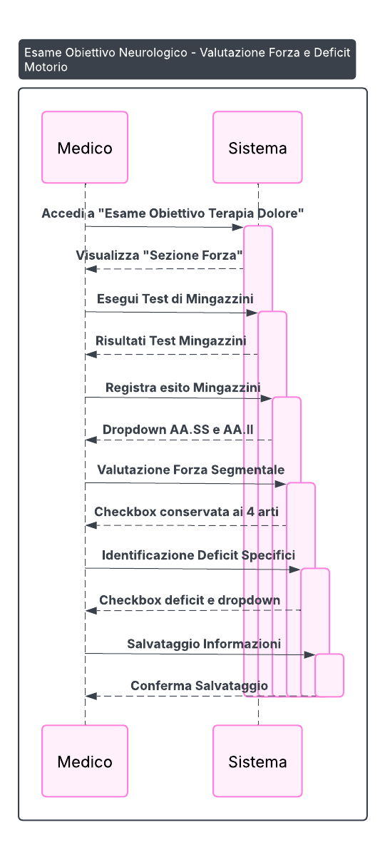

#### Caso d'Uso 4: Monitoraggio dell'Evoluzione della Forza in un Paziente Post-Intervento o in Riabilitazione

**Attore Principale:** Medico o Fisioterapista (se autorizzato ad accedere a questa sezione)

Precondizioni:

* L'utente è autenticato nel sistema Cato Maior.
* Un paziente ha subito un intervento o sta seguendo un percorso riabilitativo e la forza muscolare deve essere monitorata nel tempo.

Flusso Principale:

1. **Accesso alla Sezione "Forza":** L'utente accede al dossier clinico del paziente e naviga alla sezione "Forza" nell'Esame Obiettivo.
2. **Revisione Valutazioni Precedenti:** L'utente può consultare le registrazioni precedenti della forza (non visibile direttamente in questa immagine, ma implicito per il monitoraggio).
3. **Registrazione Nuova Valutazione:** L'utente esegue una nuova valutazione della forza, compilando i campi come nel Caso d'Uso 1.
4. **Confronto e Adattamento del Piano:** Le nuove informazioni vengono confrontate con le precedenti per valutare il progresso o il peggioramento, aiutando ad adattare il piano terapeutico o riabilitativo.

Di seguito il timing sequence diagram per l’UC.

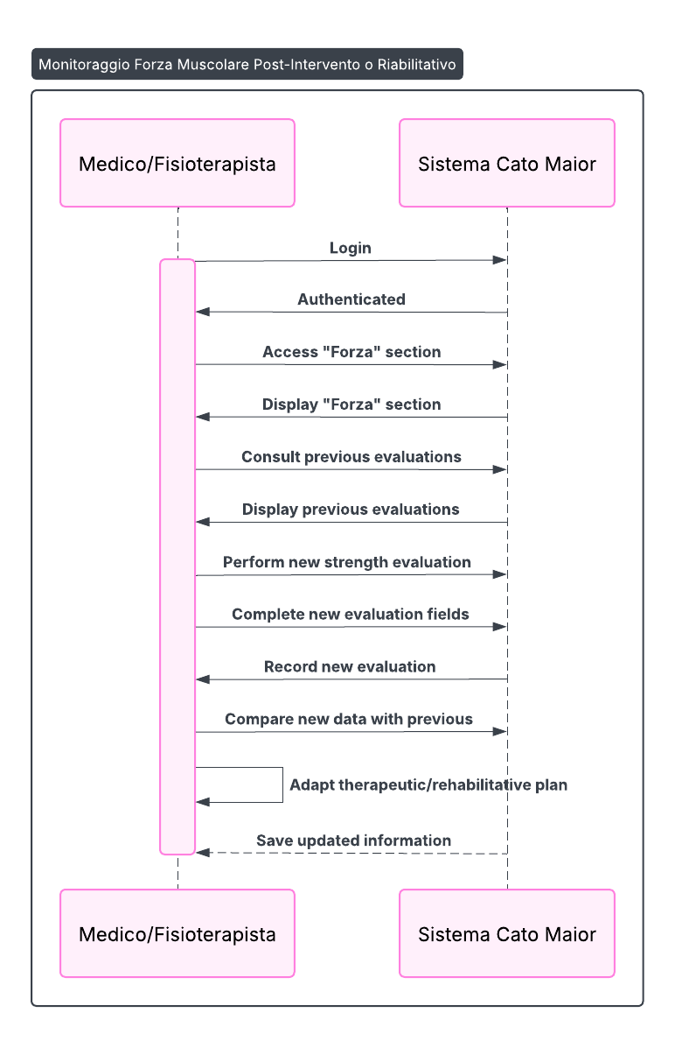

### Descrizione dei Campi/Elementi della Schermata

Intestazione del Pannello:

* ESAME OBIETTIVO TERAPIA DOLORE: Titolo della schermata.
* **+ Nuova:** Pulsante per creare una nuova registrazione di esame obiettivo.
* **TERAPIA DEL DOLORE 1° VISITE:** Etichetta di contesto, probabilmente indica la fase della visita.
* **ACCESSO AMBULATORIALE 2023000075:** Numero identificativo dell'accesso ambulatoriale.
* **Cognome / Nome / Nato il: / Sesso:** Informazioni riepilogative del paziente.

Dettagli dell'Esame Obiettivo (Temporali):

* **Data:** Campo di input per la data dell'esame obiettivo.
  + **Tipo di dato:** Data (formato GG/MM/AAAA, es. "19/05/2023").
* **Ora:** Campo di input per l'ora dell'esame obiettivo.
  + **Tipo di dato:** Ora (formato HH:MM, es. "16:23").

Sezione Deambulazione:

* **Deambulazione:** Titolo della sezione.
* **Autonoma:** Radio button.
  + **Descrizione:** Il paziente cammina senza bisogno di supporti.
* Possibile con appoggio: Radio button.
  + **Descrizione:** Il paziente necessita di un supporto per camminare.
  + **Dropdown associato:** Appare se selezionato, con opzioni "SELEZIONA", "Monolaterale", "Bilaterale" per specificare il tipo di appoggio.
* **Impossibile:** Radio button.
  + **Descrizione:** Il paziente non è in grado di deambulare.

Campo di Testo "Esame Obiettivo":

* **Esame Obiettivo:** Titolo del campo.
* **[Area di testo vuota]:** Ampia area di testo per la descrizione testuale libera.
  + **Tipo di dato:** Stringa di testo multilinea.

Sezione Andatura:

* **Andatura:** Titolo della sezione.
* [Checkbox multiple]:
  + Normale, possibile sulle punte e sui talloni: Checkbox.
  + **Antalgica:** Checkbox (andatura modificata per ridurre il dolore).
  + Antalgica ed impossibile sulle punte e sui talloni: Checkbox.
  + **Paraparetico-spastica:** Checkbox (andatura tipica di paresi/spasticità degli arti inferiori).
  + **Atassica:** Checkbox (andatura scoordinata).
  + **Falcante:** Checkbox (andatura con arto rigido che descrive un semicerchio).
  + **Steppage:** Checkbox (andatura con sollevamento eccessivo della gamba per evitare che il piede strisci).
  + **Anserina:** Checkbox (andatura anserina, o "a papera", tipica di debolezza muscolare del bacino).
  + **Parkinsoniana:** Checkbox (andatura tipica della malattia di Parkinson, con passi piccoli e strascicati).
  + **Tipo di dato:** Booleano (selezionato/non selezionato) per ciascuna opzione.

Sezione "Forza":

* Mingazzini AA.SS:
  + **Descrizione:** Checkbox che attiva un dropdown per la valutazione del test di Mingazzini degli arti superiori.
  + **Tipo di dato:** Booleano (checkbox).
  + Dropdown associato:
    - **Opzioni:** "SELEZIONA", "Mantenuto", "Pronazione/slivellamento Dx", "Pronazione/slivellamento Sx".
    - **Tipo di dato:** Selezione singola.
* Mingazzini AA.II:
  + **Descrizione:** Checkbox che attiva un dropdown per la valutazione del test di Mingazzini degli arti inferiori.
  + **Tipo di dato:** Booleano (checkbox).
  + **Dropdown associato:** Simile a quello per gli arti superiori, con opzioni pertinenti agli arti inferiori.
* Forza segmentale conservata ai 4 arti:
  + **Descrizione:** Checkbox per indicare che la forza è globalmente conservata in tutti e quattro gli arti.
  + **Tipo di dato:** Booleano (checkbox).
* Paraparesi:
  + **Descrizione:** Checkbox per indicare una debolezza parziale degli arti inferiori.
  + **Tipo di dato:** Booleano (checkbox).
* Diparesi:
  + **Descrizione:** Checkbox per indicare una debolezza parziale che coinvolge tutti e quattro gli arti.
  + **Tipo di dato:** Booleano (checkbox).
* Emiparesi:
  + **Descrizione:** Checkbox per indicare una debolezza parziale di un lato del corpo.
  + **Tipo di dato:** Booleano (checkbox).
  + Dropdown associato:
    - **Opzioni:** "-", "Dx", "Sx" (per specificare il lato destro o sinistro).
    - **Tipo di dato:** Selezione singola.
* Paraplegia:
  + **Descrizione:** Checkbox per indicare la paralisi degli arti inferiori.
  + **Tipo di dato:** Booleano (checkbox).
* Tetraplegia:
  + **Descrizione:** Checkbox per indicare la paralisi di tutti e quattro gli arti.
  + **Tipo di dato:** Booleano (checkbox).
* Deficit muscolare segmentale:
  + **Descrizione:** Checkbox per indicare un deficit di forza localizzato a un segmento muscolare specifico.
  + **Tipo di dato:** Booleano (checkbox).

### Class Diagram del Modulo

Di seguito il diagramma UML delle classi utile a rappresentare la struttura del software che andrà implementato in modo da avere un modello della struttura statica del sistema.

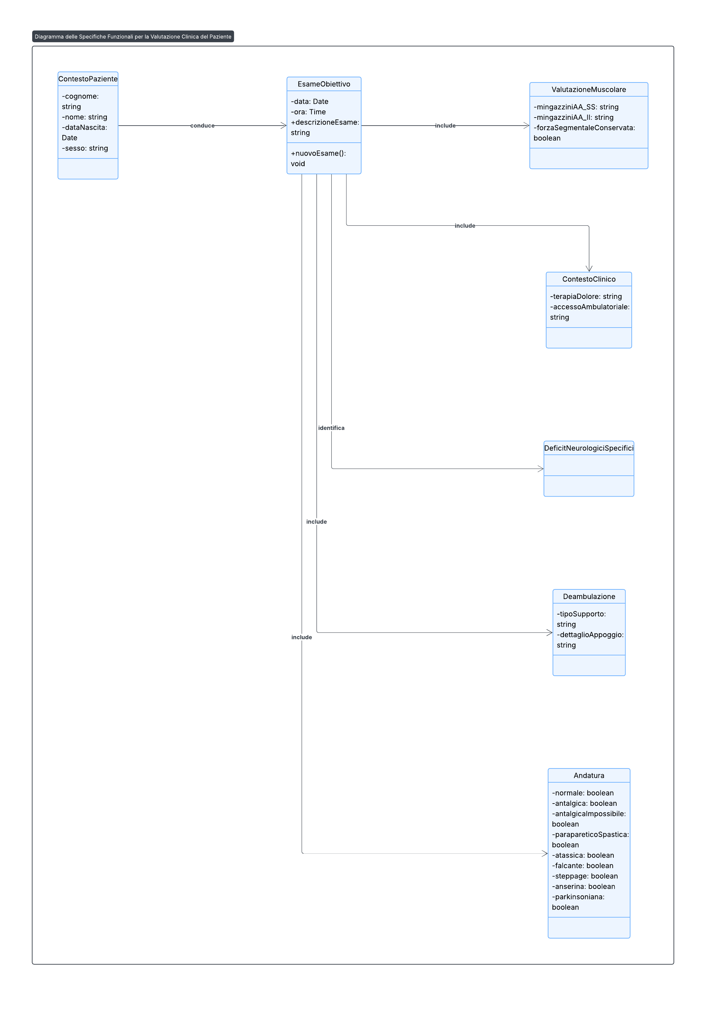

### Data Layer del Modulo

Di seguito viene riportato il Data Layer del modulo.

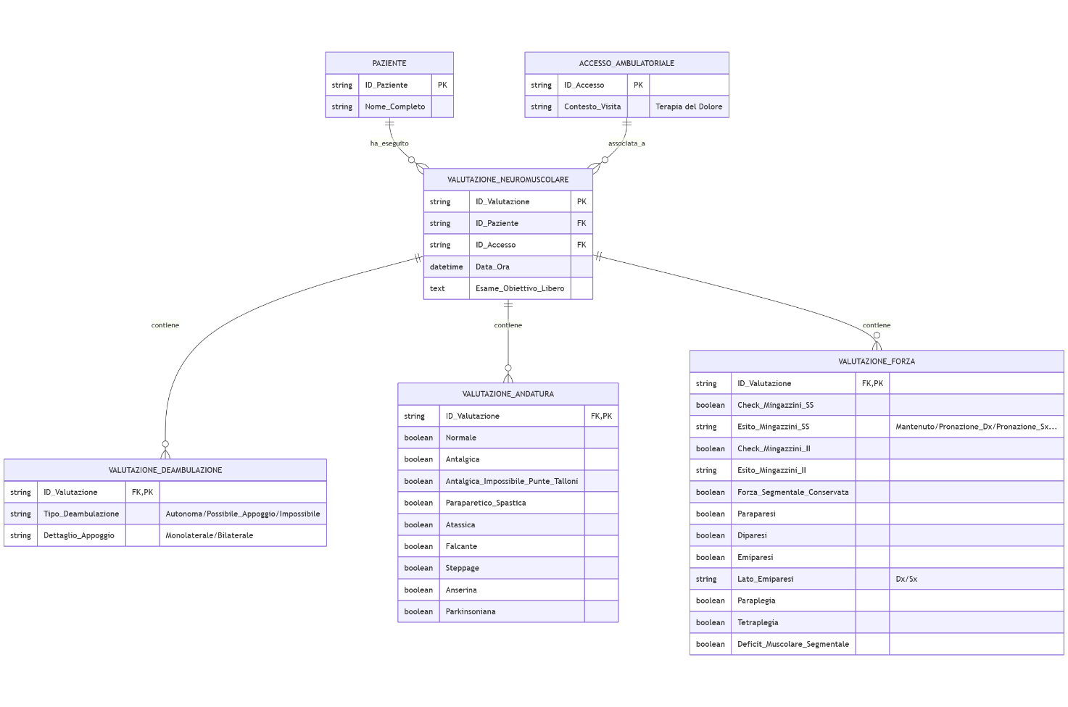

Di seguito il dettaglio del diagramma ER.

|  |  |  |  |
| --- | --- | --- | --- |
| **Entità** | **Attributi Chiave** | **Relazioni** | **Spiegazione del Ruolo nel Modulo** |
| **VALUTAZIONE_NEUROMUSCOLARE** | ID_Valutazione (PK), ID_Paziente (FK) | Entità principale, registra l'evento di valutazione. | Contiene il contesto (Data_Ora, ID_Accesso) e la descrizione libera (Esame_Obiettivo_Libero). |
| **VALUTAZIONE_DEAMBULAZIONE** | ID_Valutazione (FK, PK) | **1 a 1** con VALUTAZIONE_NEUROMUSCOLARE | Contiene i dati strutturati sulla capacità di camminare e sul tipo di supporto necessario. |
| **VALUTAZIONE_ANDATURA** | ID_Valutazione (FK, PK) | **1 a 1** con VALUTAZIONE_NEUROMUSCOLARE | Contiene tutti i flag booleani per le diverse tipologie di andatura patologica (es. Antalgica, Atassica, Parkinsoniana). |
| **VALUTAZIONE_FORZA** | ID_Valutazione (FK, PK) | **1 a 1** con VALUTAZIONE_NEUROMUSCOLARE | Contiene i risultati dei test specifici (Mingazzini AA.SS/AA.II) e i flag per i deficit neurologici maggiori (Paresi, Plegia). |
| **ACCESSO_AMBULATORIALE** | ID_Accesso (PK) | Fornisce il contesto. | L'identificativo della visita a cui è associato l'esame obiettivo. |

## Valutazione Forza Muscolare

Questa schermata è una componente tabellare dettagliata all'interno del modulo dell'Esame Obiettivo di Cato Maior. Permette di valutare e registrare la forza muscolare per una serie di funzioni e muscoli specifici, associandoli alle loro radici nervose corrispondenti e assegnando un punteggio su una scala da 1 a 5.

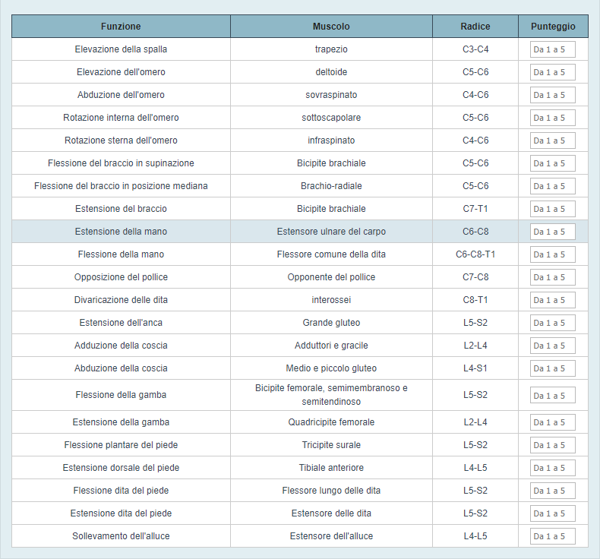

### Specifiche Funzionali

Possiamo dedurre le seguenti specifiche funzionali:

* **Valutazione Dettagliata della Forza Muscolare:** La tabella elenca diverse funzioni motorie con i muscoli primari e le radici nervose coinvolte.
* **Scala di Punteggio (Da 1 a 5):** Per ogni funzione, è presente un campo di input che probabilmente consente di selezionare o inserire un punteggio da 1 a 5. Questa è una scala comune nella valutazione della forza muscolare (es. Medical Research Council Scale for Muscle Strength).
  + **Da 1 a 5:** Le opzioni mostrate nel campo "Punteggio" suggeriscono una scala graduale per valutare la forza, dove:
    - 1: Probabilmente assenza di contrazione.
    - 5: Probabilmente forza normale.
* **Organizzazione Strutturata:** Le informazioni sono presentate in un formato tabellare chiaro con colonne per "Funzione", "Muscolo", "Radice" e "Punteggio", facilitando l'inserimento e la consultazione.
* **Copertura Anatomica Completa:** La lista include funzioni per diverse parti del corpo: spalla, braccio, mano, anche, coscia, gamba, piede e dita, indicando una valutazione completa della forza.

### Casi d'Uso

#### Caso d'Uso 1: Esecuzione e Registrazione di un Esame Neurologico della Forza

**Attore Principale:** Medico Neurologico o Fisiatra o Medico Specialista in Terapia del Dolore.

Precondizioni:

* L'utente è autenticato nel sistema Cato Maior.
* Il medico sta conducendo un esame neurologico completo per un paziente con dolore cronico, radicolopatia o altra condizione che influisce sulla forza muscolare.
* Il paziente è stato selezionato nel sistema.

Flusso Principale:

1. **Accesso alla Sezione "Valutazione Forza Muscolare":** Il medico naviga a questa sezione all'interno del modulo dell'Esame Obiettivo o del dossier clinico del paziente.
2. **Esecuzione Test Funzionali:** Per ogni "Funzione" elencata (es. "Elevazione della spalla", "Flessione della mano"), il medico esegue il test appropriato con il paziente.
3. **Assegnazione Punteggio:** In base alla forza dimostrata dal paziente per quella specifica funzione, il medico seleziona il punteggio corrispondente da 1 a 5 nel campo "Punteggio" nella riga pertinente.
4. **Ripetizione per Tutte le Funzioni:** Il medico ripete i passaggi per tutte le funzioni elencate nella tabella.
5. **Salvataggio:** Il medico salva l'intera valutazione della forza (il pulsante di salvataggio non è visibile, ma è implicito per la persistenza dei dati).

Di seguito il timing sequence diagram per l’UC.

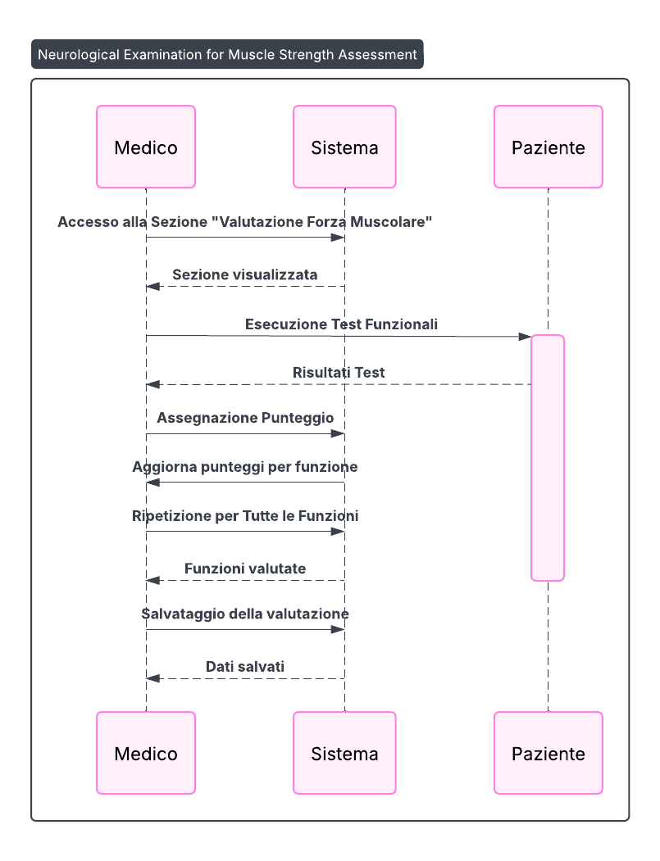

#### Caso d'Uso 2: Monitoraggio dell'Evoluzione della Forza Muscolare nel Tempo

**Attore Principale:** Medico o Fisioterapista.

Precondizioni:

* L'utente è autenticato nel sistema Cato Maior.
* Un paziente sta seguendo un piano terapeutico o riabilitativo, e il monitoraggio della forza muscolare è cruciale per valutare l'efficacia del trattamento o la progressione della patologia.

Flusso Principale:

1. **Accesso alla Sezione "Valutazione Forza Muscolare":** L'utente accede al dossier clinico del paziente e naviga alla sezione di valutazione della forza.
2. **Revisione Valutazioni Precedenti:** L'utente visualizza le valutazioni della forza registrate in precedenza per lo stesso paziente (il sistema dovrebbe permettere di visualizzare uno storico di queste tabelle, sebbene non visibile in questa singola schermata).
3. **Registrazione Nuova Valutazione:** L'utente esegue una nuova valutazione e inserisce i punteggi aggiornati nella tabella, come descritto nel Caso d'Uso 1.
4. **Confronto e Adattamento del Piano:** Confrontando i punteggi attuali con quelli precedenti, l'utente può valutare se la forza del paziente è migliorata, peggiorata o rimasta stabile, e adattare di conseguenza il piano terapeutico o riabilitativo.

Di seguito il timing sequence diagram per l’UC.

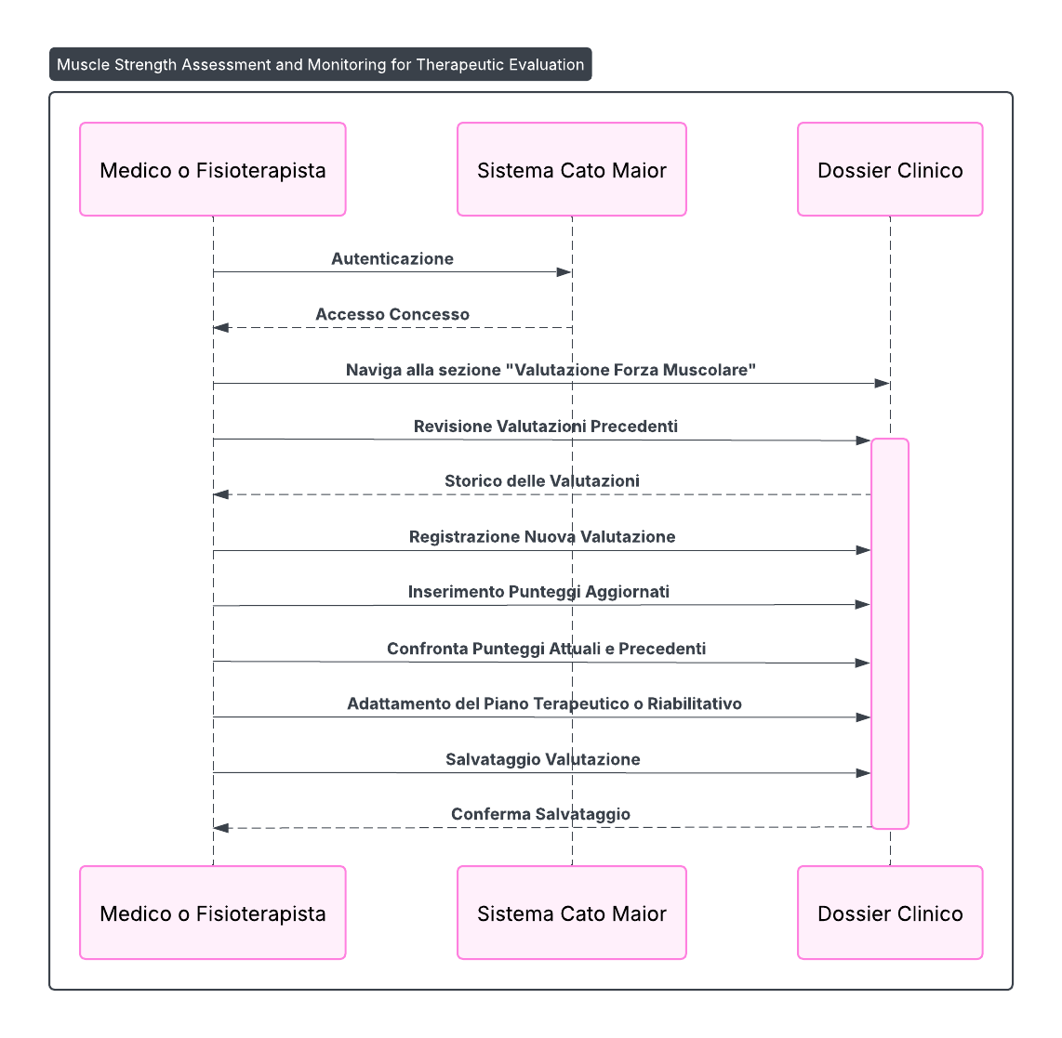

### Descrizione dei Campi/Elementi della Schermata

La schermata si presenta caratterizzata dai seguenti campi ed elementi:

* Funzione:
  + **Descrizione:** La specifica azione o movimento che viene testato.
  + **Tipo di dato:** Stringa di testo.
  + **Esempi:** "Elevazione della spalla", "Abduzione dell'omero", "Flessione del braccio in supinazione", "Estensione della mano", "Estensione dell'anca", "Flessione della gamba", "Estensione dorsale del piede", "Sollevamento dell'alluce".
* Muscolo:
  + **Descrizione:** Il muscolo o i muscoli principali responsabili della funzione testata.
  + **Tipo di dato:** Stringa di testo.
  + **Esempi:** "trapezio", "deltoide", "sovraspinato", "Bicipite brachiale", "Estensore ulnare del carpo", "Grande gluteo", "Quadricipite femorale", "Tibiale anteriore", "Estensore dell'alluce".
* Radice:
  + **Descrizione:** Le radici nervose spinali che innervano il muscolo o la funzione in questione.
  + **Tipo di dato:** Stringa alfanumerica (es. "C3-C4", "L2-L4", "S1-S2").
* Punteggio:
  + **Descrizione:** Campo di input per assegnare un punteggio alla forza muscolare per la funzione specifica, su una scala da 1 a 5.
  + **Tipo di dato:** Selezione numerica o input numerico, probabilmente con un dropdown o un selettore numerico.
  + **Valore visualizzato:** "Da 1 a 5" (come prompt per l'utente).

### Class Diagram del Modulo

Di seguito il diagramma UML delle classi utile a rappresentare la struttura del software che andrà implementato in modo da avere un modello della struttura statica del sistema.

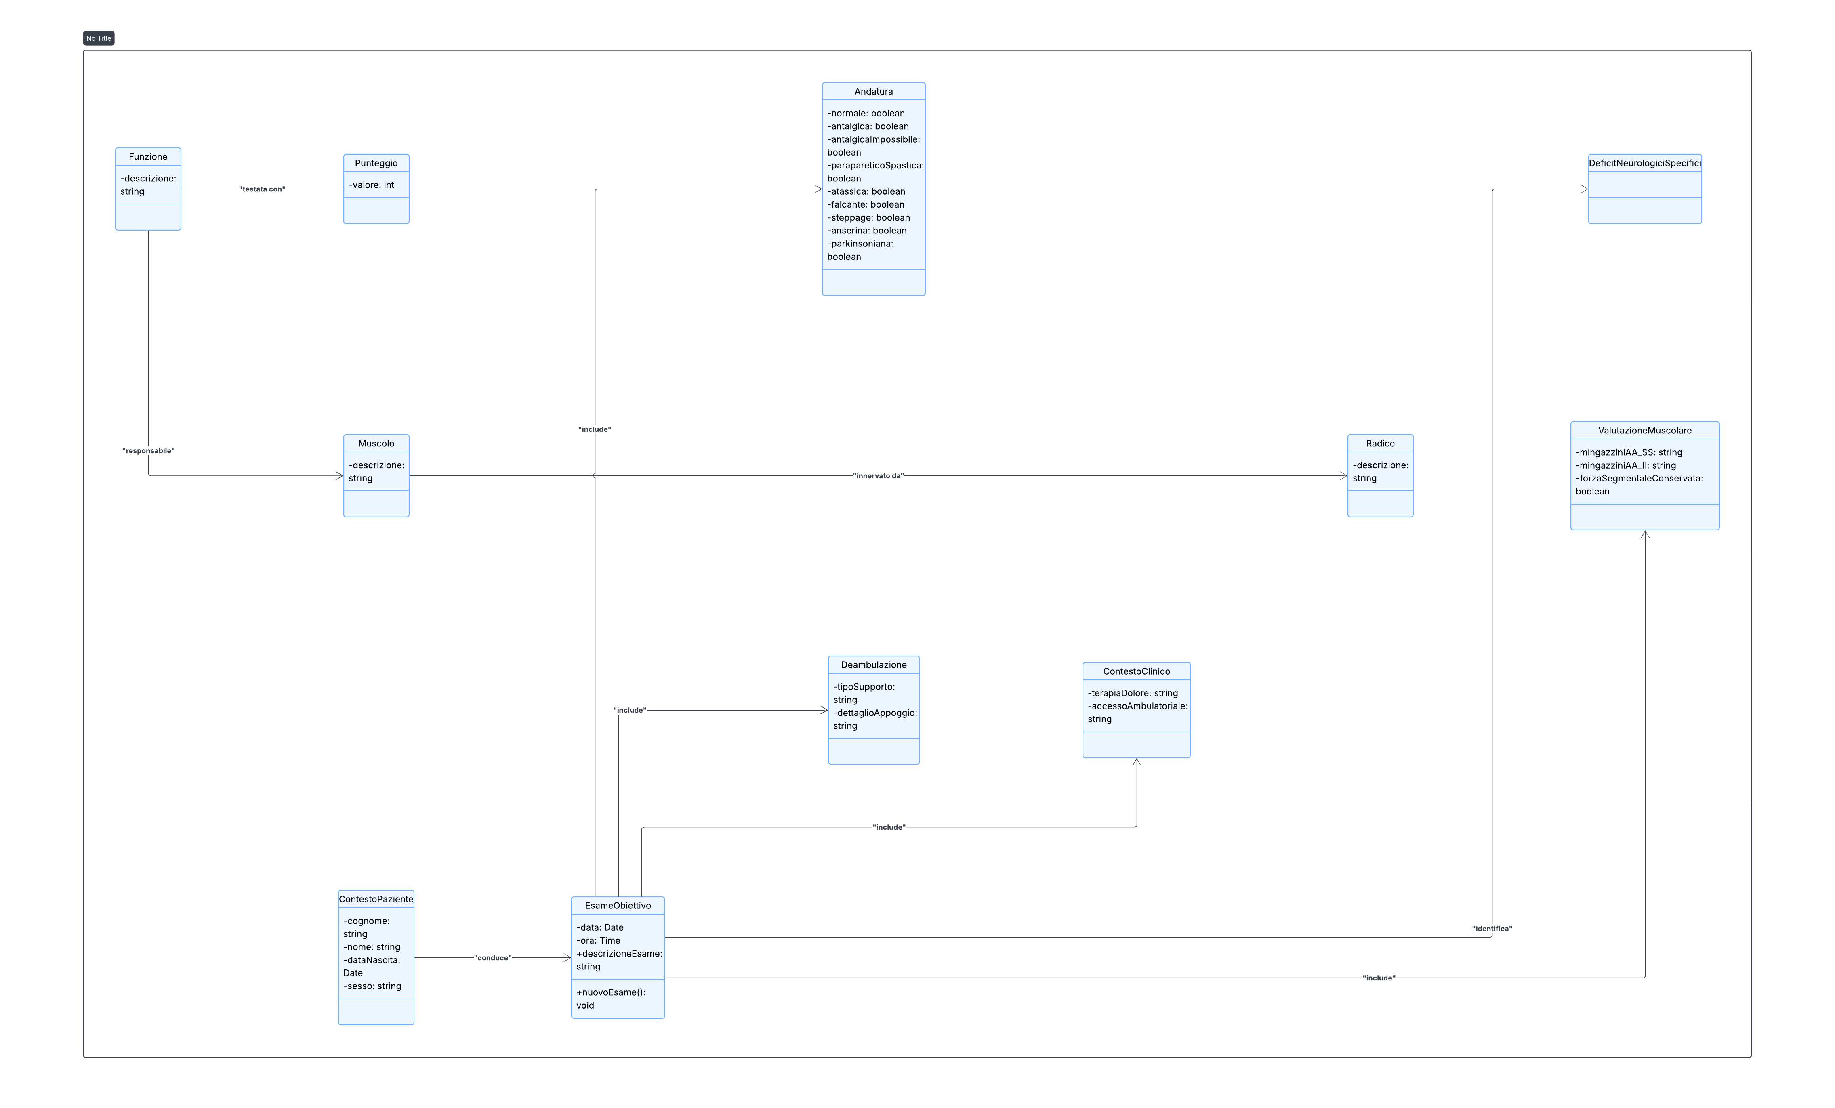

### Data Layer del Modulo

Di seguito viene riportato il Data Layer del modulo.

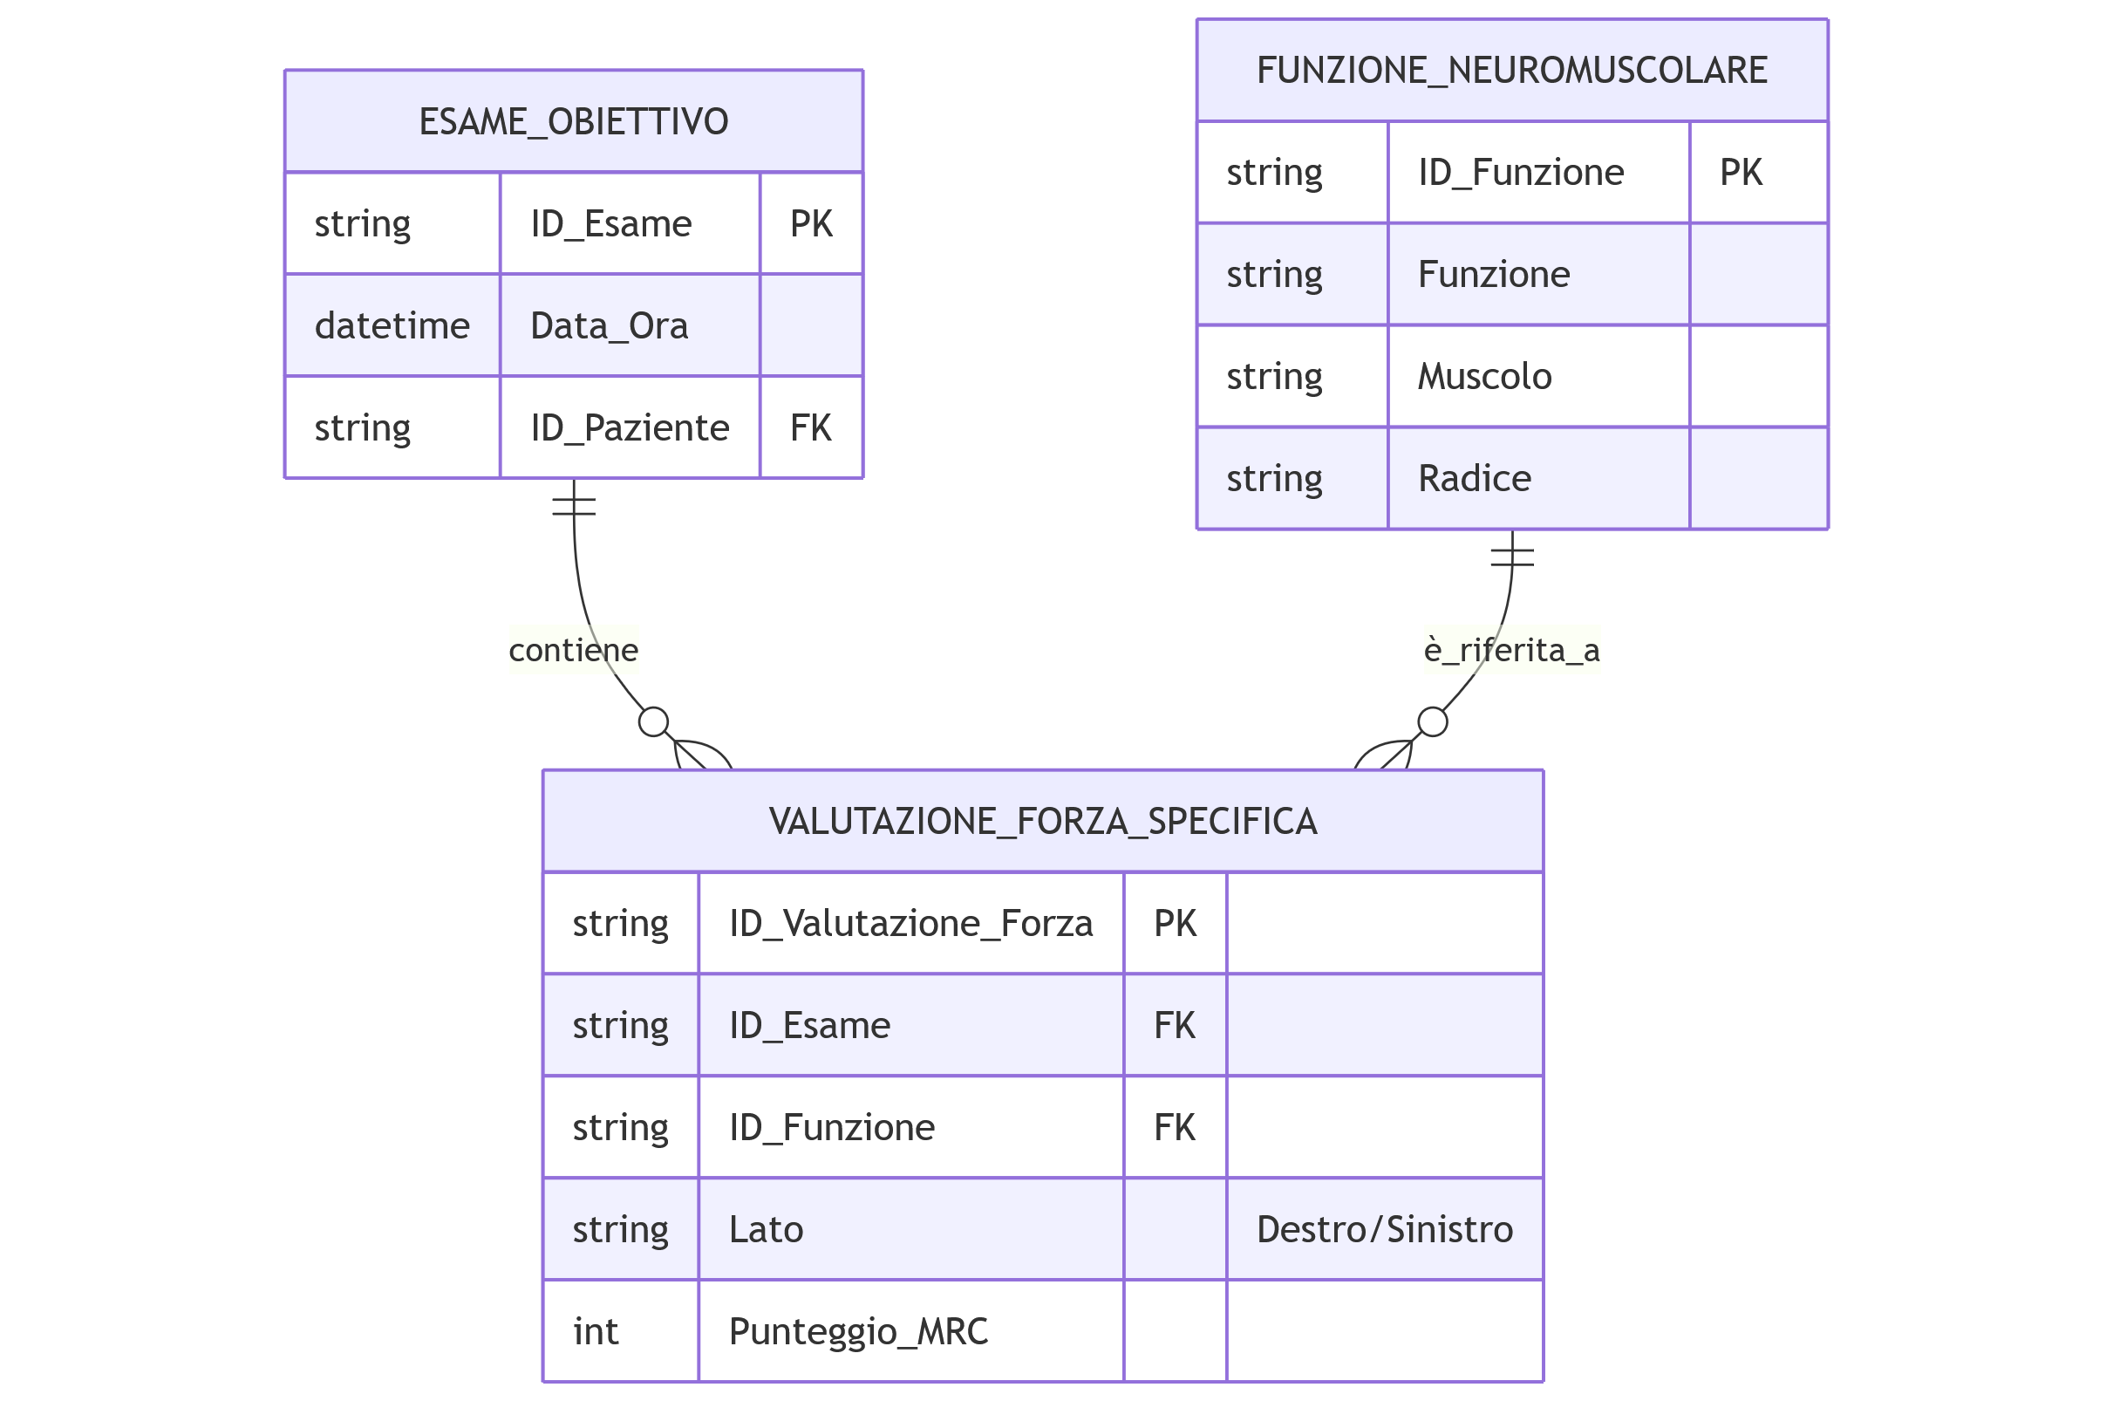

Di seguito il dettaglio del data layer.

|  |  |  |  |
| --- | --- | --- | --- |
| **Entità** | **Attributi Chiave** | **Relazioni** | **Spiegazione del Ruolo nel Modulo** |
| **ESAME_OBIETTIVO** | ID_Esame (PK) | **1 a Molti** con VALUTAZIONE_FORZA_SPECIFICA | L'entità che raggruppa tutte le misurazioni della forza effettuate in un dato momento. |
| **FUNZIONE_NEUROMUSCOLARE** | ID_Funzione (PK), Funzione, Muscolo, Radice | Entità di lookup/configurazione. | Contiene l'elenco statico di tutte le funzioni motorie, i muscoli e le radici nervose come definito nella tabella (es. "Elevazione della spalla", "trapezio", "C3-C4"). |
| **VALUTAZIONE_FORZA_SPECIFICA** | ID_Valutazione_Forza (PK), ID_Esame (FK), ID_Funzione (FK) | Entità associativa (Molti-a-Molti). | **Registra il punteggio effettivo (da 1 a 5)**. Unisce un ESAME_OBIETTIVO a una FUNZIONE_NEUROMUSCOLARE e registra il punteggio specifico per quel lato e quel momento. |
| **Punteggio_MRC** | - | - | L'attributo fondamentale, che registra il valore numerico assegnato (da 1 a 5), rappresentando l'output dell'esame. |

## Sensibilità tattile e termo-dolorifica

Questa schermata è una componente del modulo dell'Esame Obiettivo nel sistema Cato Maior, specificamente progettata per la valutazione della sensibilità tattile, termica e dolorifica del paziente. È supportata da diagrammi corporei per la mappatura delle aree interessate da deficit.

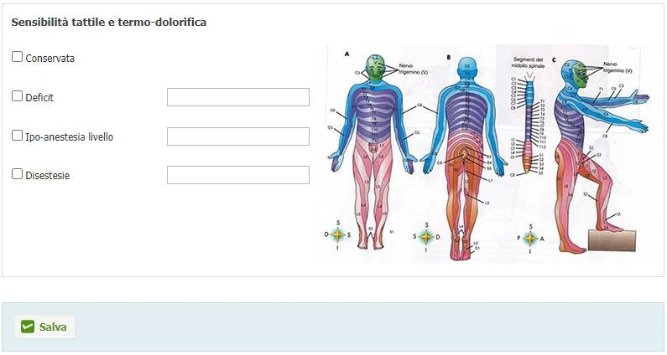

### Specifiche Funzionali Derivabili

Basandosi sugli elementi visibili, possiamo dedurre le seguenti specifiche funzionali:

* **Valutazione Tipi di Sensibilità:** Il form consente di registrare lo stato della sensibilità attraverso diverse opzioni:
  + **Conservata:** Indica che la sensibilità è normale.
  + **Deficit:** Indica la presenza di un'area con sensibilità ridotta o assente.
  + **Ipo-anestesia livello:** Permette di specificare un livello di ipoestesia (ridotta sensibilità) o anestesia (assenza di sensibilità), probabilmente indicando una demarcazione neurologica.
  + **Disestesie:** Indica la presenza di sensazioni anomale e spiacevoli (es. bruciore, formicolio) in risposta a stimoli normali.
* **Campi di Testo Associati:** Ogni opzione di deficit o anomalia (Deficit, Ipo-anestesia livello, Disestesie) ha un campo di testo associato dove il medico può inserire dettagli specifici, come la localizzazione o la descrizione delle sensazioni.
* **Mappe Dermatomeriche/Nervose:** Sul lato destro della schermata sono presenti tre diagrammi del corpo umano:
  + **Mappa A (Anteriore):** Mostra la distribuzione dei nervi cutanei o dei dermatomeri sulla parte anteriore del corpo.
  + **Mappa B (Posteriore):** Mostra la distribuzione dei nervi cutanei o dei dermatomeri sulla parte posteriore del corpo.
  + **Mappa C (Laterale/Segmenti Midollari):** Mostra una vista laterale con la distribuzione dei segmenti del midollo spinale e dei nervi trigemini, probabilmente per correlare i deficit sensoriali a livelli neurologici specifici.
  + L'inclusione di queste mappe suggerisce che il medico può usarle come riferimento visivo durante l'esame per correlare le aree di deficit sensoriale con la loro innervazione corrispondente. Non è esplicitamente indicato che le mappe siano interattive per la marcatura, ma sono strumenti di riferimento visivo cruciali.
* **Pulsante Salva:** In fondo alla schermata è presente un pulsante "Salva" per memorizzare le informazioni inserite.

### Casi d'Uso

#### Caso d'Uso 1: Valutazione Iniziale della Sensibilità per un Paziente con Dolore Neuropatico

**Attore Principale:** Medico Neurologico o Specialista in Terapia del Dolore.

Precondizioni:

* L'utente è autenticato nel sistema Cato Maior.
* Il medico sta esaminando un paziente con sospetto dolore neuropatico o radicolopatia per identificare alterazioni della sensibilità.
* Il paziente è stato selezionato nel sistema.

Flusso Principale:

1. **Accesso alla Sezione "Sensibilità tattile e termo-dolorifica":** Il medico naviga a questa sezione all'interno del dossier clinico del paziente, presumibilmente come parte di un esame obiettivo più ampio.
2. **Esecuzione Test Sensoriali:** Il medico esegue test clinici per valutare la sensibilità tattile, termica e dolorifica su varie parti del corpo del paziente.
3. Registrazione Esiti:
   * Se la sensibilità è normale, il medico seleziona "Conservata".
   * Se rileva un'alterazione, seleziona l'opzione appropriata ("Deficit", "Ipo-anestesia livello", "Disestesie").
   * Nei campi di testo associati, il medico descrive dettagliatamente la localizzazione del deficit (es. "arto inferiore destro", "dermatoma L5") o la natura delle disestesie.
   * Il medico può utilizzare le mappe dermatomeriche/nervose come riferimento per una localizzazione precisa.
4. **Salvataggio:** Il medico clicca sul pulsante "Salva" per memorizzare la valutazione.

Di seguito il timing sequence diagram per l’UC.

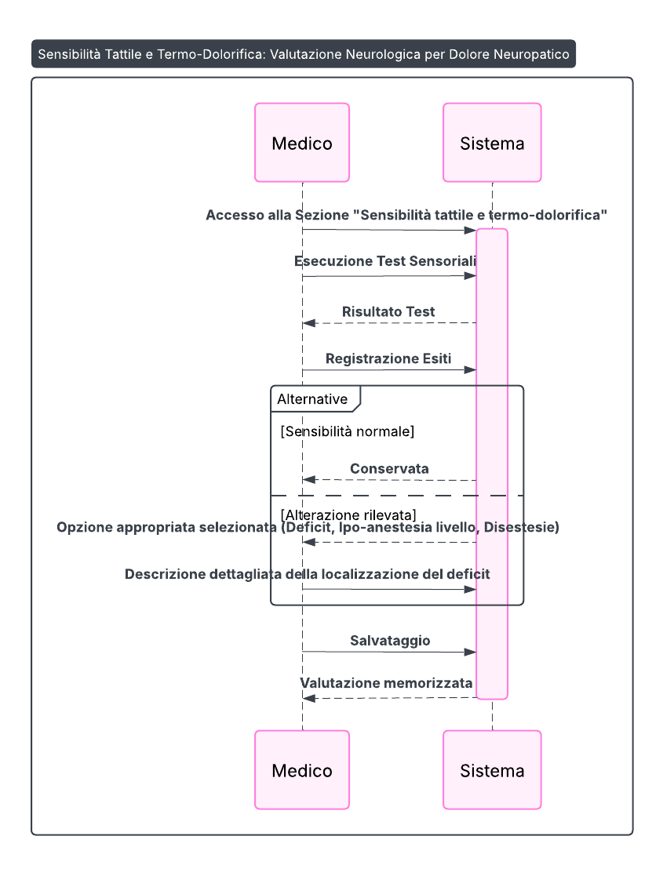

#### Caso d'Uso 2: Monitoraggio dell'Evoluzione della Sensibilità in un Paziente Sotto Trattamento

**Attore Principale:** Medico o Fisioterapista.

Precondizioni:

* L'utente è autenticato nel sistema Cato Maior.
* Un paziente sta ricevendo un trattamento per una condizione che influenza la sensibilità (es. compressione nervosa, polineuropatia) e il medico deve monitorare l'efficacia della terapia.

Flusso Principale:

1. **Accesso alla Sezione "Sensibilità tattile e termo-dolorifica":** L'utente accede al dossier clinico del paziente e naviga alla sezione di valutazione della sensibilità.
2. **Revisione Valutazioni Precedenti:** L'utente può consultare le registrazioni precedenti della sensibilità del paziente (se il sistema le archivia e le rende accessibili, anche se non visibile in questa singola schermata).
3. **Registrazione Nuova Valutazione:** L'utente esegue una nuova valutazione della sensibilità e compila i campi come descritto nel Caso d'Uso 1.
4. **Confronto e Adattamento del Piano:** Confrontando le nuove informazioni con quelle precedenti, l'utente può valutare se la sensibilità del paziente è migliorata, peggiorata o rimasta stabile, e adattare di conseguenza il piano terapeutico.

Di seguito il timing sequence diagram per l’UC.

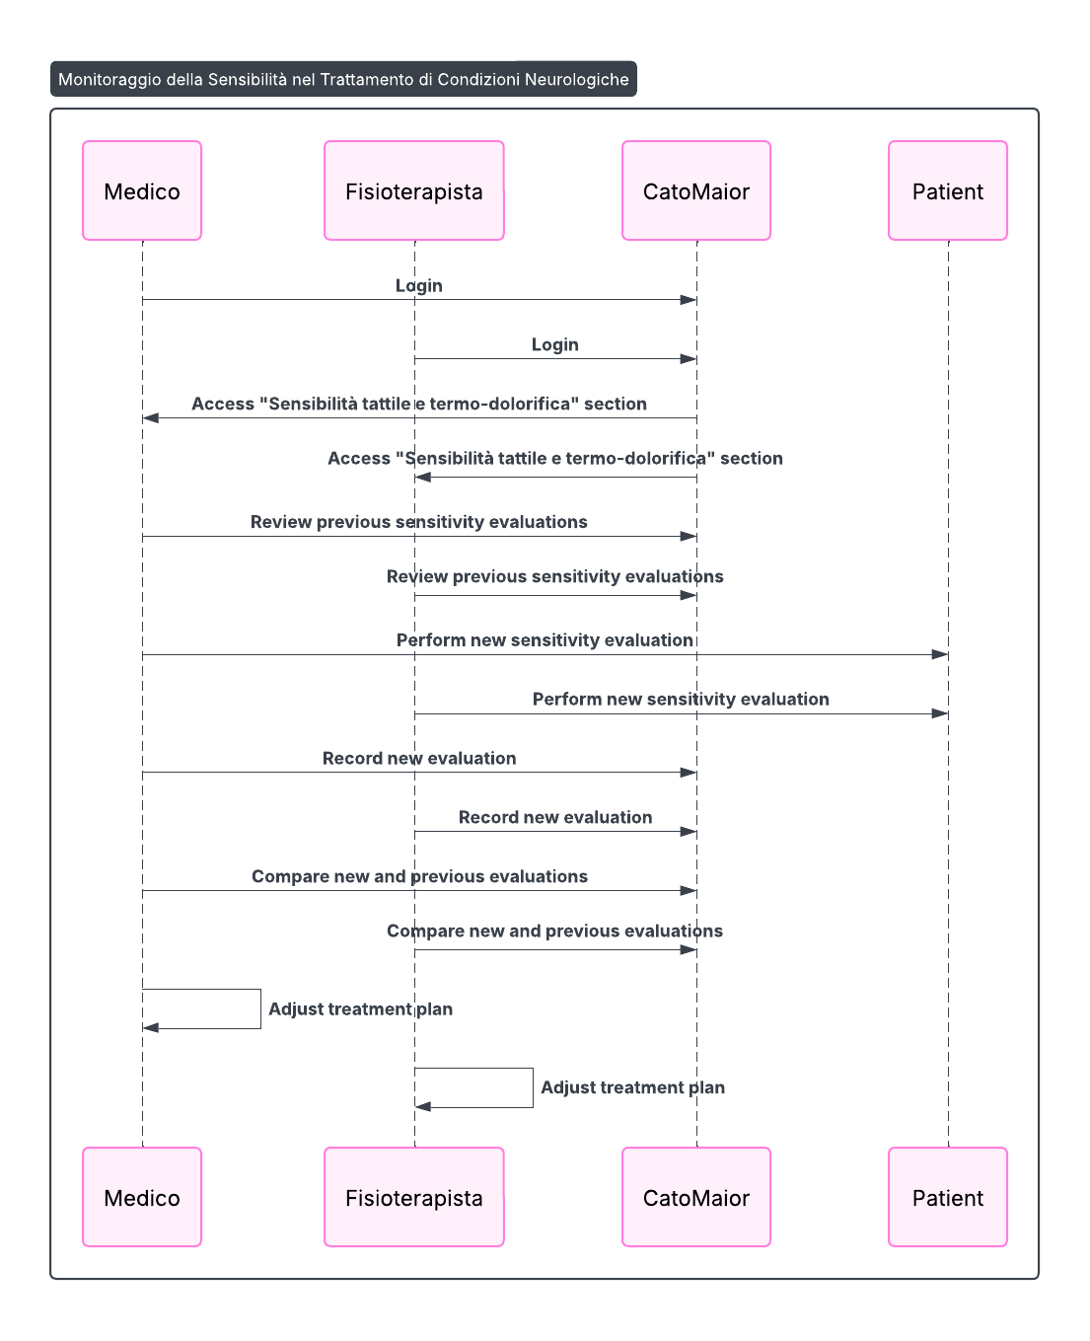

### Descrizione dei Campi/Elementi della Schermata

Sezione "Sensibilità tattile e termo-dolorifica":

* Conservata: Checkbox.
  + **Descrizione:** Selezionare se la sensibilità è normale in tutte le aree.
  + Tipo di dato: Booleano.
* **Deficit:** Checkbox.
  + **Descrizione:** Selezionare se è presente una perdita o riduzione di sensibilità.
  + Tipo di dato: Booleano.
  + **Campo di testo associato:** Per descrivere la localizzazione o l'estensione del deficit.
* Ipo-anestesia livello: Checkbox.
  + **Descrizione:** Selezionare per indicare un livello specifico (metamerico/dermatomerico) di ipoestesia o anestesia.
  + Tipo di dato: Booleano.
  + **Campo di testo associato:** Per specificare il livello o l'area.
* Disestesie: Checkbox.
  + **Descrizione:** Selezionare se il paziente riporta sensazioni anomale e spiacevoli.
  + Tipo di dato: Booleano.
  + **Campo di testo associato:** Per descrivere il tipo e la localizzazione delle disestesie.

Diagrammi Corporei:

* Mappa A (anteriore), Mappa B (posteriore), Mappa C (laterale/segmenti midollari):
  + **Descrizione:** Immagini statiche o semi-interattive che mostrano la distribuzione dei dermatomeri e dei nervi cutanei. Servono come riferimento visivo per il medico.
  + **Tipo di dato:** Elemento grafico.

Pulsante di Azione:

* Salva:
  + **Descrizione:** Pulsante per salvare le modifiche e le informazioni inserite nella sezione.
  + **Tipo di dato:** Pulsante di azione.

Questa schermata fornisce uno strumento mirato e visivamente supportato per la valutazione della sensibilità, fondamentale per la diagnosi e la gestione delle condizioni neurologiche e del dolore nel contesto clinico di Cato Maior.

### Class Diagram del Modulo

Di seguito il diagramma UML delle classi utile a rappresentare la struttura del software che andrà implementato in modo da avere un modello della struttura statica del sistema.

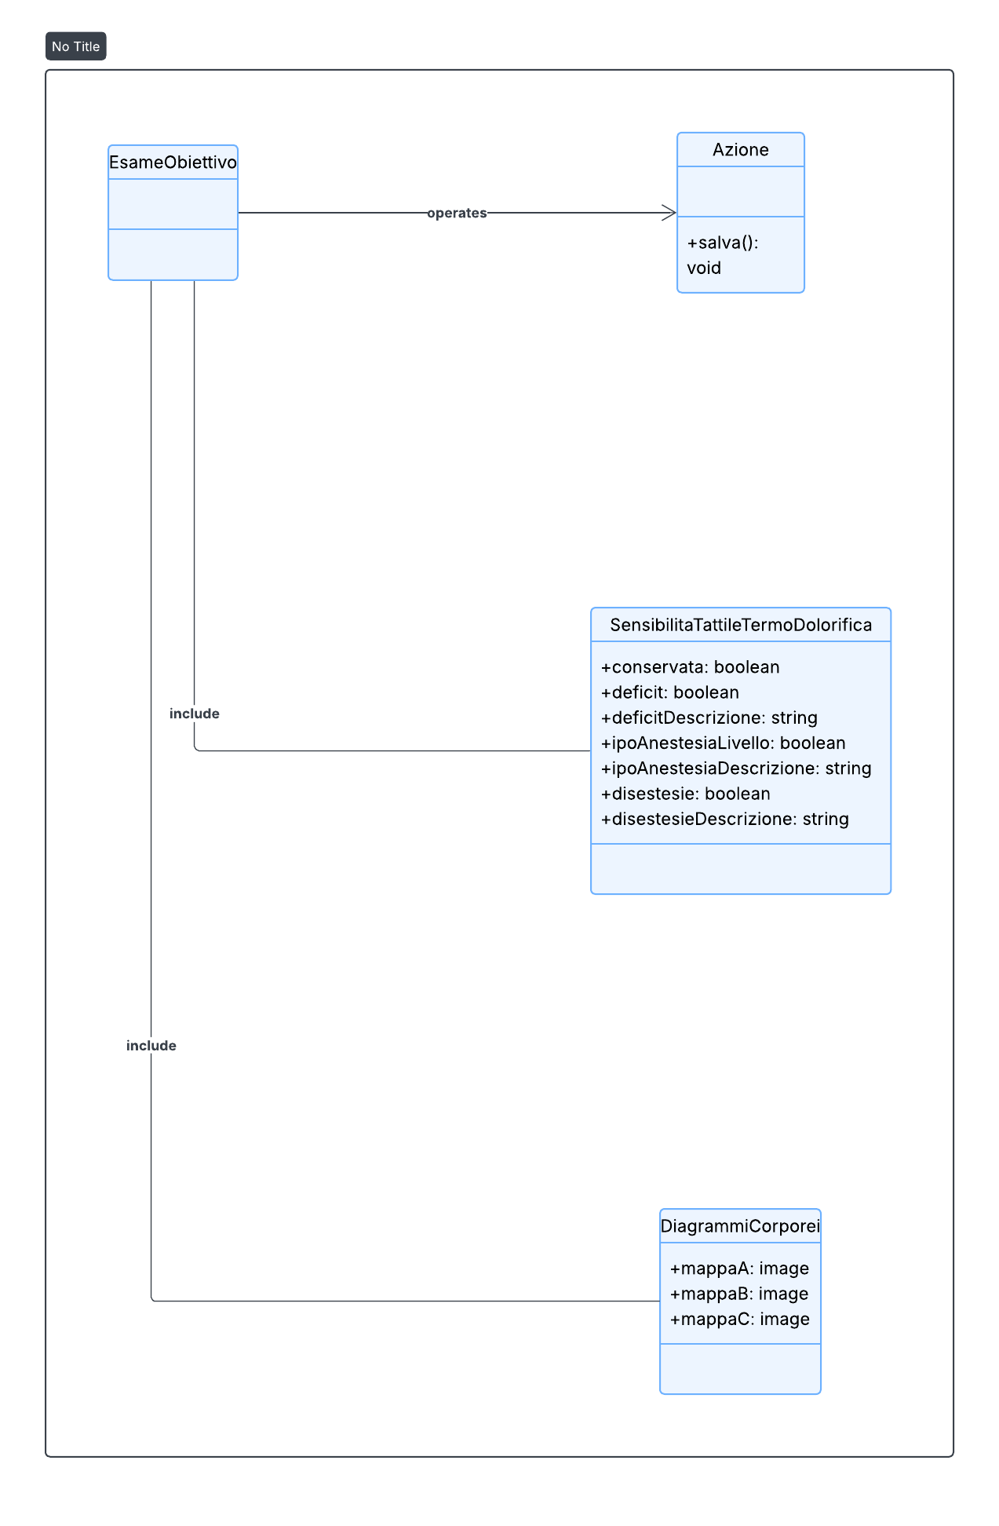

### Data Layer del Modulo

Di seguito viene riportato il Data Layer del modulo.

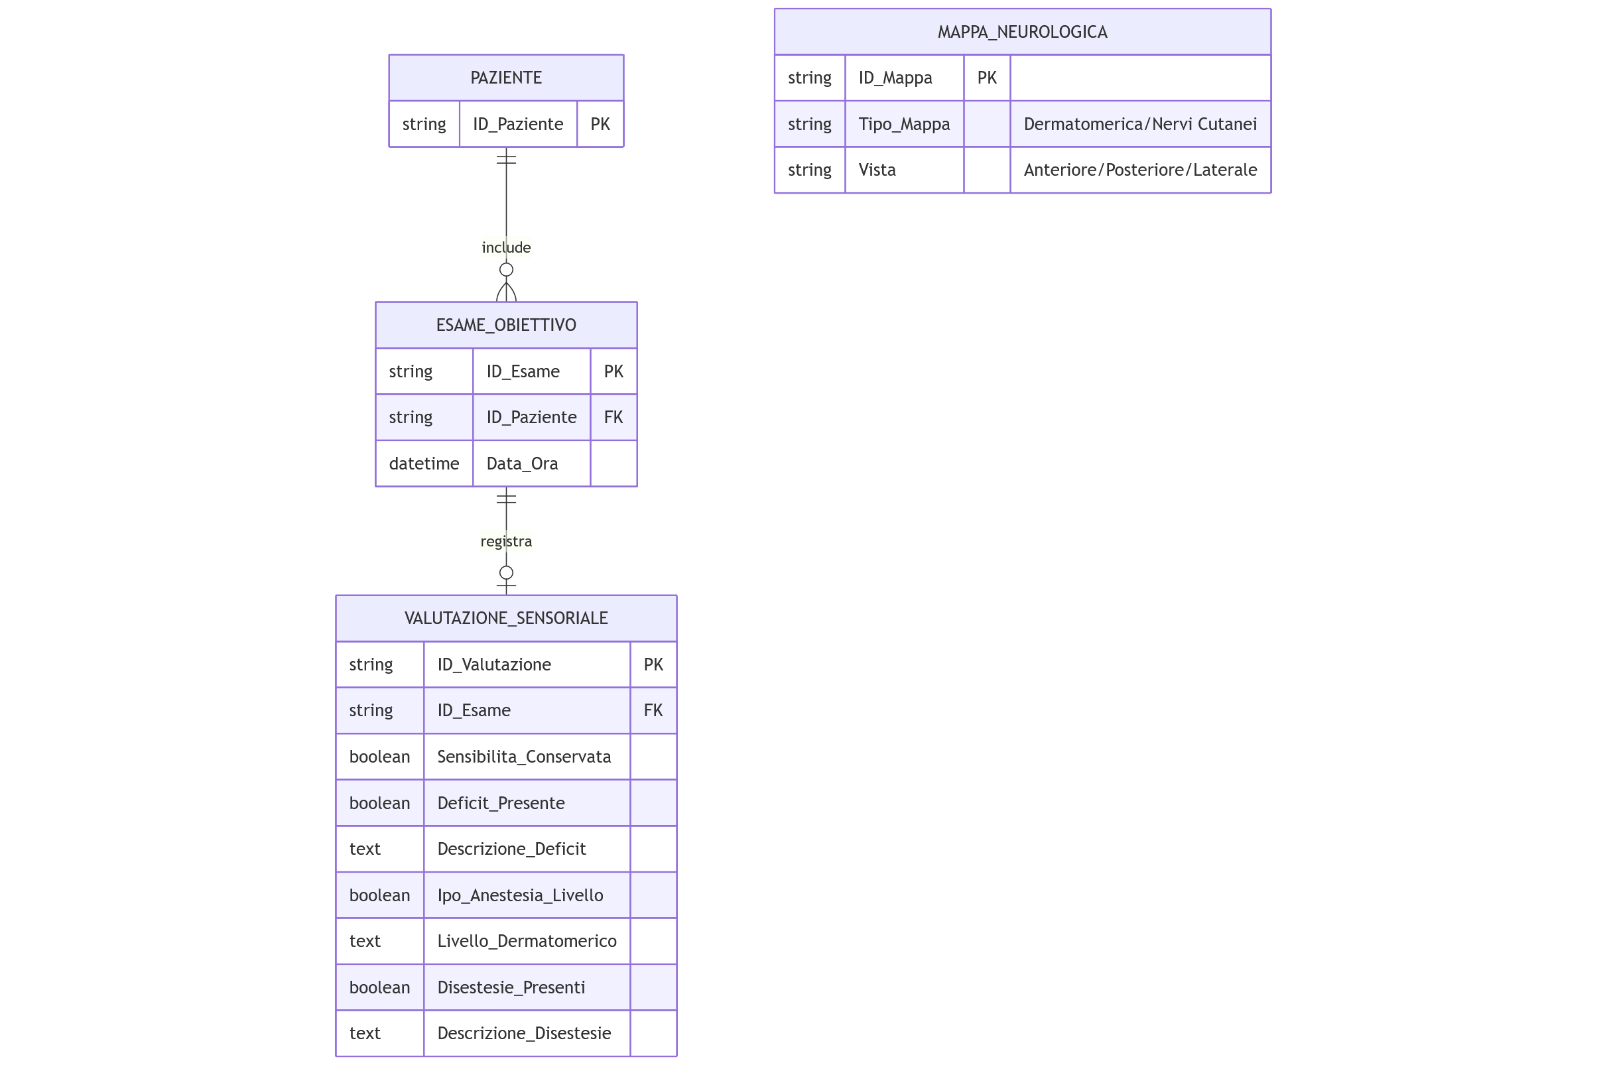

Di seguito il dettaglio del data layer.

|  |  |  |  |
| --- | --- | --- | --- |
| **Entità** | **Attributi Chiave** | **Relazioni** | **Spiegazione del Ruolo nel Modulo** |
| **ESAME_OBIETTIVO** | ID_Esame (PK) | **1 a 1** con VALUTAZIONE_SENSORIALE | L'entità padre che raggruppa tutti i risultati dell'esame obiettivo in una data specifica. |
| **VALUTAZIONE_SENSORIALE** | ID_Valutazione (PK), ID_Esame (FK) | Entità principale che contiene i risultati del test. | Registra lo stato della sensibilità attraverso i campi booleani (Conservata, Deficit_Presente, etc.) e i dettagli testuali associati. |
| **Deficit/Ipo-anestesia/Disestesie** | boolean e text | - | Questi attributi catturano la presenza del sintomo e la sua descrizione dettagliata/localizzazione, come inserito dal medico nel campo di testo associato. |
| **MAPPA_NEUROLOGICA** | ID_Mappa (PK) | **Non relazionata direttamente** | Rappresenta le immagini di riferimento (Mappe A, B, C) utilizzate dal medico per la correlazione anatomica. Non sono dati transazionali salvati per il paziente, ma risorse del sistema. |

## Esame Obiettivo Neurologico

Questa schermata è una componente dettagliata del modulo dell'Esame Obiettivo all'interno del sistema Cato Maior. Si concentra sulla valutazione delle funzioni psichiche e neurologiche del paziente, inclusi il livello di vigilanza, lo stato di coscienza tramite la Glasgow Coma Scale (GCS) e varie funzioni cognitive.

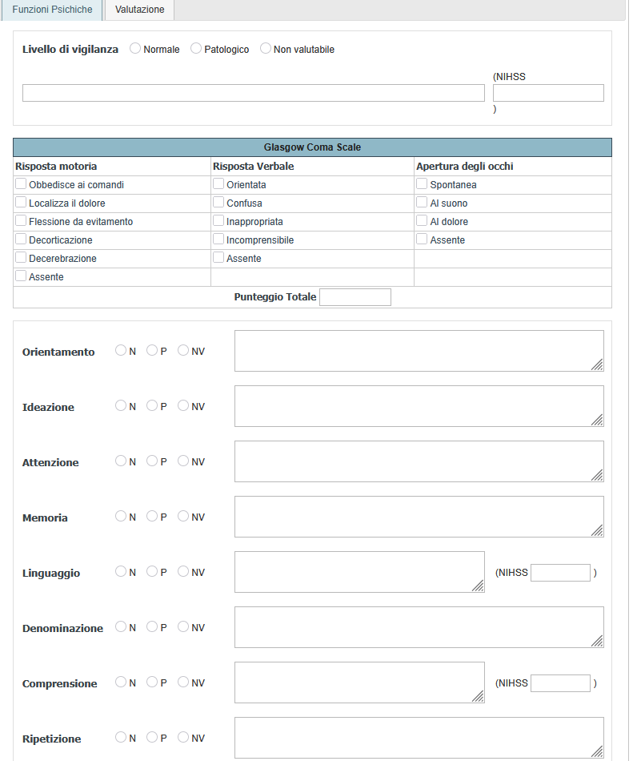

### Specifiche Funzionali Derivabili

Basandosi sugli elementi visibili, possiamo dedurre le seguenti specifiche funzionali:

* **Scheda di Valutazione Strutturata:** Il modulo è organizzato in sezioni specifiche per diverse funzioni cognitive e neurologiche.
* **Livello di Vigilanza:** Permette la classificazione del livello di vigilanza del paziente.
  + **Opzioni:** "Normale", "Patologico", "Non valutabile" con radio button.
  + **Campo di testo associato:** Un campo di testo libero per aggiungere dettagli sulla valutazione, con l'indicazione "(NIHSS)", suggerendo una possibile correlazione o integrazione con la National Institutes of Health Stroke Scale.
* **Glasgow Coma Scale (GCS):** Implementazione dei tre componenti della GCS per una valutazione standardizzata dello stato di coscienza.
  + **Risposta Motoria:** Checkbox per diverse risposte motorie (es. "Obbedisce ai comandi", "Flessione da evitamento", "Assente").
  + **Risposta Verbale:** Checkbox per diverse risposte verbali (es. "Orientata", "Inappropriata", "Assente").
  + **Apertura degli Occhi:** Checkbox per diverse modalità di apertura degli occhi (es. "Spontanea", "Al dolore", "Assente").
  + **Punteggio Totale:** Un campo di testo che presumibilmente calcola o richiede l'inserimento del punteggio totale della GCS basato sulle selezioni.
* **Valutazione Funzioni Cognitive Specifiche:** Per una serie di funzioni cognitive, vengono forniti radio button per la classificazione e un campo di testo per note dettagliate.
  + **Funzioni:** "Orientamento", "Ideazione", "Attenzione", "Memoria", "Linguaggio", "Denominazione", "Comprensione", "Ripetizione".
  + **Opzioni:** "N" (Normale), "P" (Patologico), "NV" (Non Valutabile) per ciascuna funzione.
  + **Campi di testo associati:** Ampi campi di testo per descrivere le osservazioni cliniche relative a ciascuna funzione.
  + **"(NIHSS)" a fianco di Linguaggio e Comprensione:** Indica una possibile correlazione o integrazione con la scala NIHSS per la valutazione di specifici deficit linguistici.
* **Tab "Valutazione":** L'esistenza della tab "Valutazione" accanto a "Funzioni Psichiche" suggerisce che ci possano essere altre sezioni di valutazione clinica all'interno dello stesso modulo.

### Casi d'Uso

#### Caso d'Uso 1: Esecuzione di un Esame Neurologico e Cognitivo Iniziale

**Attore Principale:** Medico Neurologico, Anestesista o Specialista in Terapia del Dolore.

Precondizioni:

* L'utente è autenticato nel sistema Cato Maior.
* Il medico sta esaminando un paziente per una prima valutazione o in seguito a un evento acuto (es. trauma, ictus, o peggioramento delle condizioni).
* Il paziente è stato selezionato nel sistema.

Flusso Principale:

1. **Accesso alla Sezione "Funzioni Psichiche":** Il medico naviga a questa sezione all'interno del modulo dell'Esame Obiettivo o del dossier clinico del paziente.
2. **Valutazione Livello di Vigilanza:** Il medico osserva il paziente e seleziona il livello di vigilanza ("Normale", "Patologico", "Non valutabile") e aggiunge note descrittive.
3. Compilazione Glasgow Coma Scale:
   * Il medico valuta la risposta motoria, verbale e l'apertura degli occhi del paziente.
   * Seleziona le checkbox corrispondenti per ciascuna categoria.
   * Registra (o il sistema calcola) il "Punteggio Totale" della GCS.
4. **Valutazione Funzioni Cognitive:** Per ogni funzione (Orientamento, Ideazione, Attenzione, Memoria, Linguaggio, Denominazione, Comprensione, Ripetizione), il medico esegue test appropriati.
   * Seleziona "N", "P" o "NV" in base all'esito.
   * Inserisce note dettagliate nel campo di testo accanto per descrivere le osservazioni (es. "disorientato nel tempo", "difficoltà a richiamare eventi recenti").
5. **Salvataggio:** Il medico salva l'intera valutazione delle funzioni psichiche (il pulsante di salvataggio non è visibile, ma è implicito per la persistenza dei dati).

Di seguito il timing sequence diagram per l’UC.

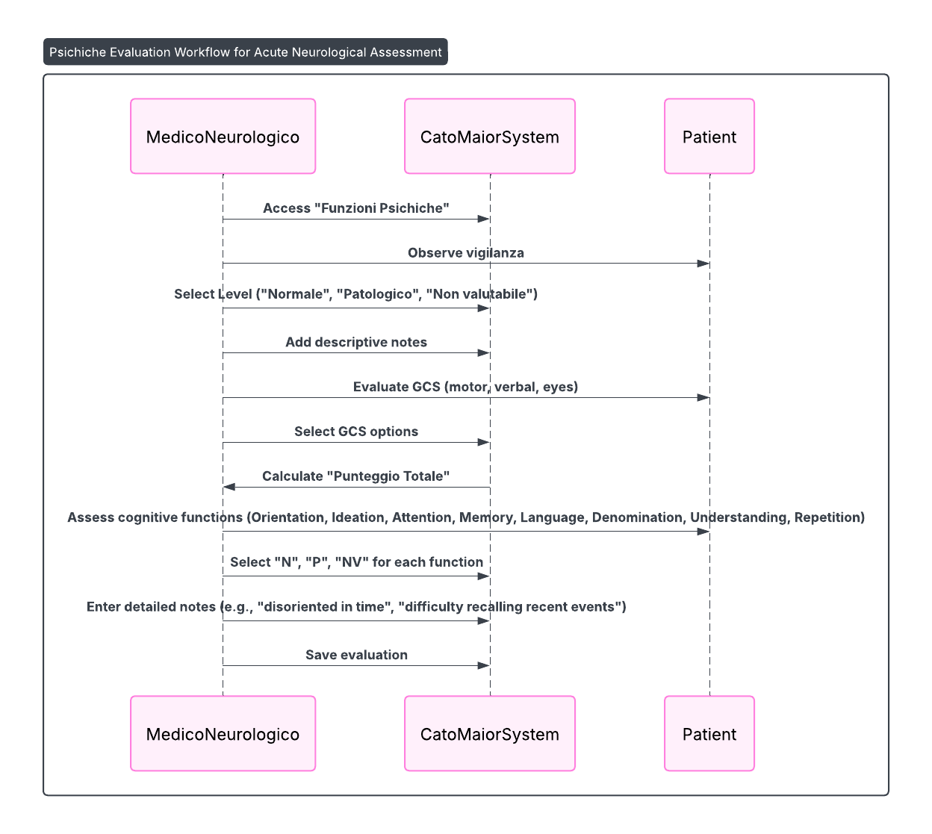

#### Caso d'Uso 2: Monitoraggio dell'Evoluzione dello Stato Cognitivo in un Paziente Ospedalizzato

**Attore Principale:** Medico o Infermiere.

Precondizioni:

* L'utente è autenticato nel sistema Cato Maior.
* Un paziente è ospedalizzato o in fase di follow-up, e il suo stato cognitivo deve essere monitorato per rilevare cambiamenti o valutare l'efficacia del trattamento.

Flusso Principale:

1. **Accesso alla Sezione "Funzioni Psichiche":** L'utente accede al dossier clinico del paziente e naviga alla sezione di valutazione delle funzioni psichiche.
2. **Revisione Valutazioni Precedenti:** L'utente può consultare le registrazioni precedenti (se il sistema le archivia).
3. **Registrazione Nuova Valutazione:** L'utente esegue una nuova valutazione dello stato cognitivo e compila i campi come descritto nel Caso d'Uso 1.
4. **Confronto e Adattamento del Piano:** Confrontando i dati attuali con quelli precedenti (in particolare il GCS e le osservazioni sulle funzioni cognitive), l'utente può valutare se c'è stato un miglioramento, un peggioramento o se lo stato è stabile, e informare le decisioni terapeutiche.

Di seguito il timing sequence diagram per l’UC.

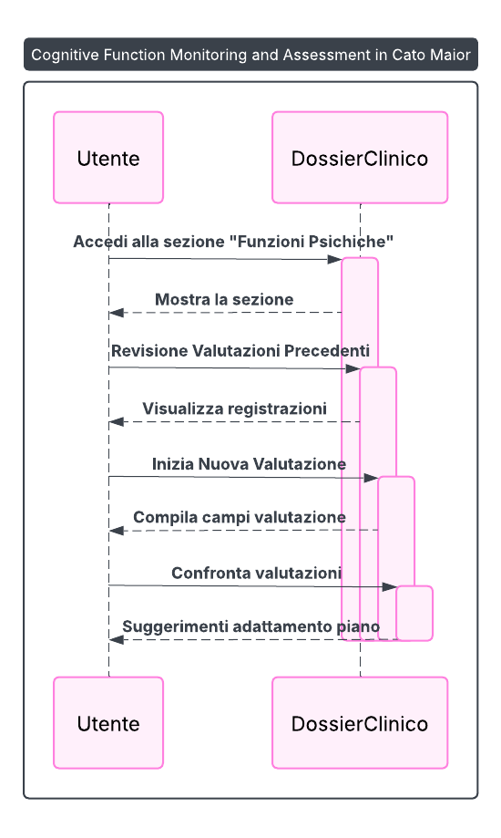

### Descrizione dei Campi/Elementi della Schermata

Tabs:

* **Funzioni Psichiche:** Tab attiva, indica la sezione corrente.
* **Valutazione:** Altra tab, suggerisce altre sezioni di valutazione.

Sezione "Livello di vigilanza":

* **Normale:** Radio button.
* **Patologico:** Radio button.
* Non valutabile: Radio button.
* **Campo di testo:** Area di input testuale per note aggiuntive sul livello di vigilanza. Indicazione "(NIHSS)".

Sezione "Glasgow Coma Scale":

* Risposta Motoria:
  + Obbedisce ai comandi: Checkbox.
  + Localizza il dolore: Checkbox.
  + Flessione da evitamento: Checkbox.
  + Decorticazione: Checkbox.
  + Decerebrazione: Checkbox.
  + **Assente:** Checkbox.
* Risposta Verbale:
  + **Orientata:** Checkbox.
  + **Confusa:** Checkbox.
  + Inappropriata: Checkbox.
  + Incomprensibile: Checkbox.
  + **Assente:** Checkbox.
* Apertura degli occhi:
  + **Spontanea:** Checkbox.
  + **Al suono:** Checkbox.
  + **Al dolore:** Checkbox.
  + **Assente:** Checkbox.
* **Punteggio Totale:** Campo di input testuale, probabilmente numerico.

Sezioni Funzioni Cognitive Specifiche (Orientamento, Ideazione, Attenzione, Memoria, Linguaggio, Denominazione, Comprensione, Ripetizione):

* **Radio button per ciascuna funzione:** "N" (Normale), "P" (Patologico), "NV" (Non Valutabile).
* **Campo di testo associato:** Area di input testuale per note descrittive per ciascuna funzione.
* "(NIHSS)" accanto a Linguaggio e Comprensione: Indica un riferimento alla scala NIHSS.

### Class Diagram del Modulo

Di seguito il diagramma UML delle classi utile a rappresentare la struttura del software che andrà implementato in modo da avere un modello della struttura statica del sistema.

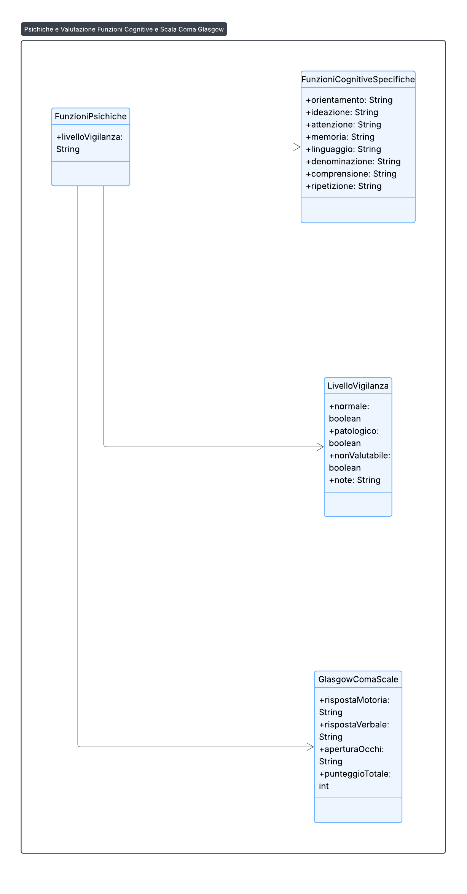

### Data Layer del Modulo

Di seguito viene riportato il Data Layer del modulo.

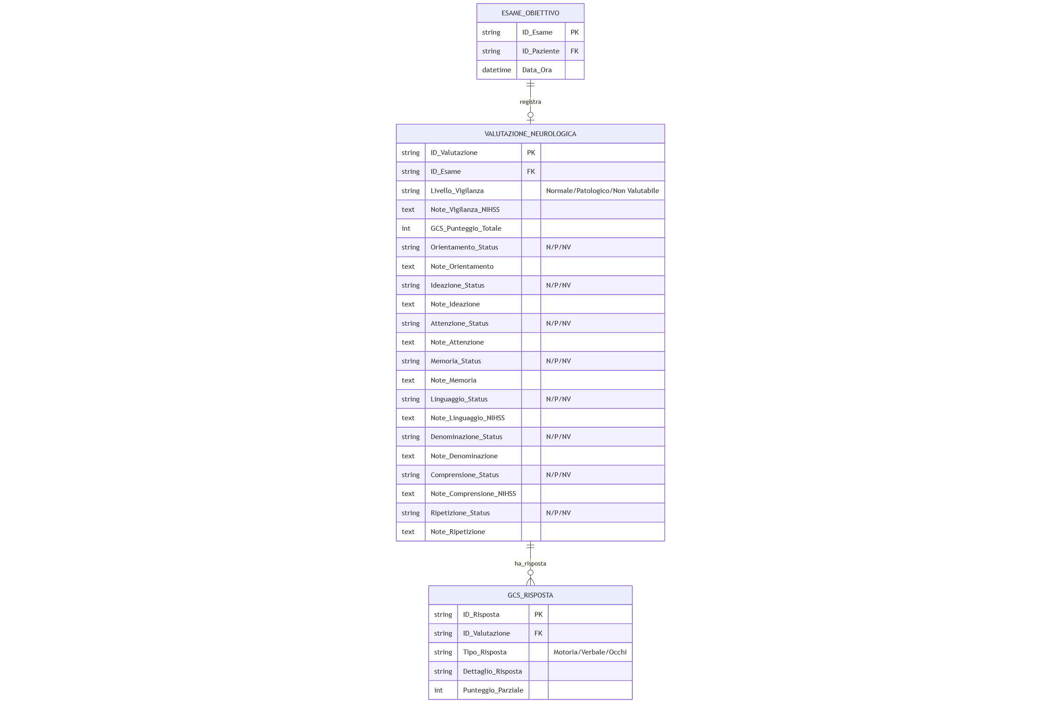

Di seguito il dettaglio del Data Layer.

|  |  |  |  |
| --- | --- | --- | --- |
| **Entità** | **Attributi Chiave** | **Relazioni** | **Spiegazione del Ruolo nel Modulo** |
| **ESAME_OBIETTIVO** | ID_Esame (PK) | Entità padre. | L'entità che raggruppa tutti i risultati dell'esame obiettivo in un dato momento. |
| **VALUTAZIONE_NEUROLOGICA** | ID_Valutazione (PK), ID_Esame (FK) | **1 a 1** con ESAME_OBIETTIVO | L'entità centrale che registra lo stato globale delle funzioni psichiche e neurologiche. Contiene i dati del **Livello di Vigilanza** e tutte le **Funzioni Cognitive** (con i campi *Status* N/P/NV e le note testuali). |
| **GCS_RISPOSTA** | ID_Risposta (PK), ID_Valutazione (FK) | **1 a Molti** con VALUTAZIONE_NEUROLOGICA | Modella le singole selezioni effettuate per la Glasgow Coma Scale. Invece di registrare 14+ campi booleani in VALUTAZIONE_NEUROLOGICA, si registra ogni selezione come un record separato, specificando il Tipo_Risposta (Motoria, Verbale, Occhi) e il Dettaglio_Risposta (es. "Spontanea"). Il campo GCS_Punteggio_Totale in VALUTAZIONE_NEUROLOGICA registra il totale finale. |
| **Attributi con NIHSS** | - | - | Gli attributi che includono il riferimento **NIHSS** (Note_Vigilanza_NIHSS, Note_Linguaggio_NIHSS, Note_Comprensione_NIHSS) sono campi di testo che specificano che le note sono state prese in ottica di quella scala di valutazione. |

# Scale di Rilevazione del Dolore specifiche

Queste schermate e funzionalità permettono una accurata rilevazione del dolore del paziente mediante apposite funzion dedicate.

## RILEVAZIONE DEL DOLORE 1/2

Questa schermata è dedicata alla registrazione e al monitoraggio del dolore del paziente, offrendo campi per la valutazione quantitativa e qualitativa, supportata anche da rappresentazioni grafiche dell'andamento del dolore.

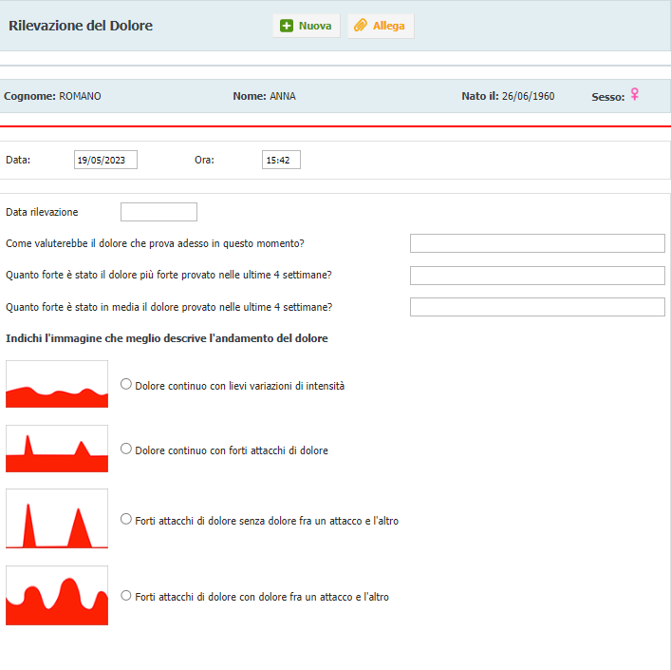

### Specifiche Funzionali

Si possono dedurre le seguenti specifiche funzionali:

* **Identificazione Paziente:** L'intestazione "Cognome: ROMANO", "Nome: ANNA", "Nato il: 26/06/1960", "Sesso: ♀" conferma che la schermata è contestuale a un paziente specifico.
* Gestione Nuova Rilevazione e Allegati:
  + **"+ Nuova":** Pulsante per creare una nuova registrazione della rilevazione del dolore.
  + **"Allega":** Pulsante per allegare documenti o file pertinenti alla rilevazione del dolore (es. diari del dolore, referti).
* **Registrazione Dati Temporali:** Campi "Data" e "Ora" per specificare il momento esatto della rilevazione del dolore.
* **Valutazione Quantitativa del Dolore:** Tre campi di input numerici per valutare l'intensità del dolore su diverse scale o periodi.
  + "Data rilevazione": Data della rilevazione.
  + "Come valuterebbe il dolore che prova adesso in questo momento?": Valutazione del dolore attuale.
  + "Quanto forte è stato il dolore più forte provato nelle ultime 4 settimane?": Valutazione del picco di dolore in un periodo recente.
  + "Quanto forte è stato in media il dolore provato nelle ultime 4 settimane?": Valutazione del dolore medio in un periodo recente.
* **Valutazione Qualitativa dell'Andamento del Dolore:** Quattro opzioni grafiche e descrittive per classificare il pattern del dolore nel tempo.
  + "Dolore continuo con lievi variazioni di intensità": Rappresentato da una linea ondulata con piccole fluttuazioni.
  + "Dolore continuo con forti attacchi di dolore": Rappresentato da una linea di base con picchi acuti.
  + "Forti attacchi di dolore senza dolore fra un attacco e l'altro": Rappresentato da picchi isolati con intervalli piatti.
  + "Forti attacchi di dolore con dolore fra un attacco e l'altro": Rappresentato da picchi su una base di dolore continuo ma variabile.

### Casi d'Uso

#### Caso d'Uso 1: Registrazione di una Nuova Rilevazione del Dolore durante una Visita

**Attore Principale:** Medico (Spoke/Hub) o Infermiere.

Precondizioni:

* L'utente è autenticato nel sistema Cato Maior.
* Il medico/infermiere sta visitando un paziente e deve registrare il suo stato di dolore attuale e recente.

Flusso Principale:

1. **Accesso alla Sezione "Rilevazione del Dolore":** L'utente naviga al dossier clinico del paziente e seleziona la sezione "Rilevazione del Dolore".
2. **Inizio Nuova Rilevazione:** L'utente clicca sul pulsante "+ Nuova".
3. **Registrazione Data e Ora:** I campi "Data" e "Ora" sono precompilati con i valori correnti; l'utente può modificarli se necessario.
4. **Valutazione Quantitativa:** L'utente chiede al paziente di valutare il suo dolore attuale, il più forte e il dolore medio nelle ultime 4 settimane e inserisce i valori nei rispettivi campi.
5. **Valutazione Qualitativa:** L'utente discute con il paziente o interpreta la sua descrizione per selezionare l'immagine e la descrizione che meglio rappresentano l'andamento del dolore.
6. **Aggiunta Allegati (Opzionale):** Se il paziente ha un diario del dolore o altri documenti, l'utente clicca su "Allega" per caricarli.
7. **Salvataggio:** L'utente salva la nuova rilevazione del dolore (il pulsante di salvataggio non è visibile, ma è implicito per la persistenza dei dati).

Di seguito il timing sequence diagram per l’UC.

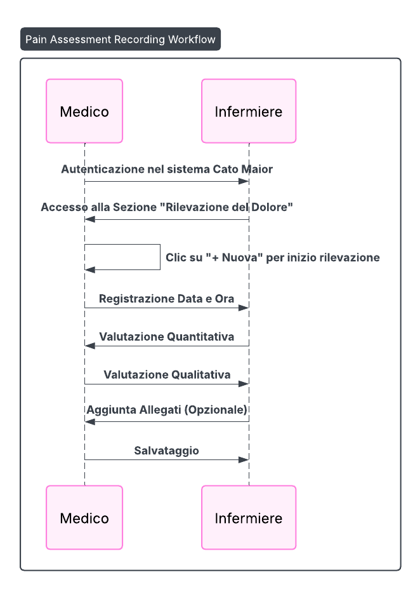

#### Caso d'Uso 2: Revisione dello Storico delle Rilevazioni del Dolore per Monitorare la Terapia

**Attore Principale:** Medico (Spoke/Hub).

Precondizioni:

* L'utente è autenticato nel sistema Cato Maior.
* Il medico deve valutare l'efficacia di una terapia antalgica nel tempo.

Flusso Principale:

1. **Accesso alla Sezione "Rilevazione del Dolore":** Il medico accede al dossier clinico del paziente e naviga a questa sezione.
2. **Consultazione Storico:** Il sistema dovrebbe visualizzare un elenco cronologico delle rilevazioni del dolore precedenti (non visibile in questa singola immagine, ma implicito per la funzionalità di monitoraggio).
3. **Analisi dei Dati:** Il medico analizza i punteggi del dolore e l'andamento del dolore registrati nel tempo per valutare il progresso del paziente e l'efficacia della terapia.
4. **Apertura Dettagli (Opzionale):** Se necessario, il medico apre una rilevazione specifica per visualizzarne tutti i dettagli.

Di seguito il timing sequence diagram per l’UC.

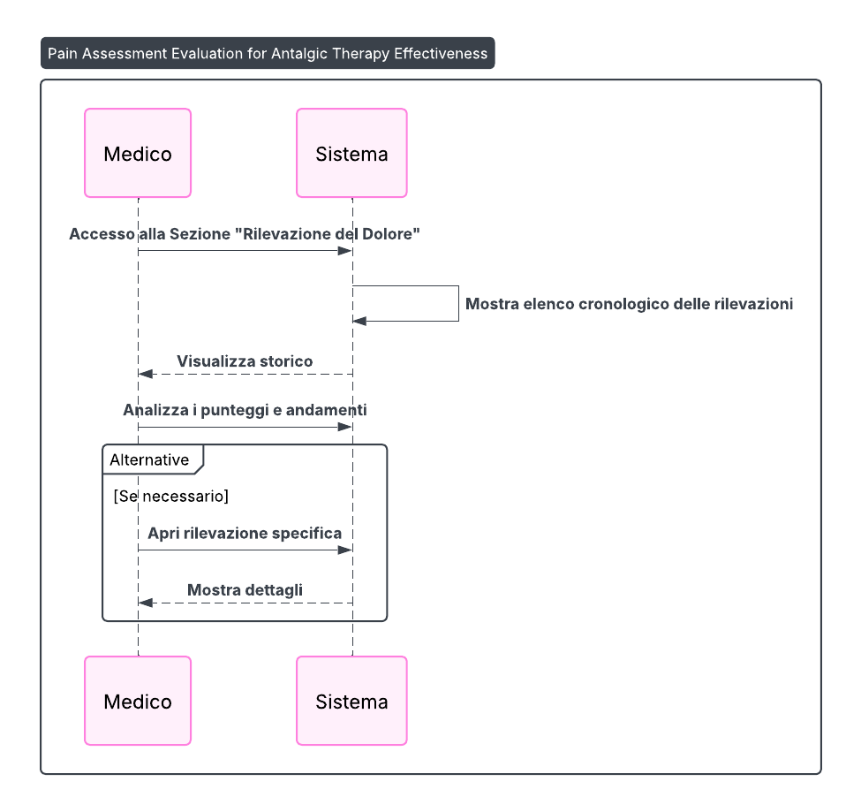

### Descrizione dei Campi/Elementi della Schermata

Header della Schermata:

* **Rilevazione del Dolore:** Titolo della schermata.
* **+ Nuova:** Pulsante per avviare una nuova rilevazione.
* **Allega:** Pulsante per allegare documenti.

Dati Paziente:

* Cognome: ROMANO, Nome: ANNA, Nato il: 26/06/1960, Sesso: ♀: Informazioni riepilogative del paziente.

Dettagli Rilevazione:

* **Data:** Campo di input per la data della rilevazione.
  + **Tipo di dato:** Data (formato GG/MM/AAAA, es. "19/05/2023").
* **Ora:** Campo di input per l'ora della rilevazione.
  + **Tipo di dato:** Ora (formato HH:MM, es. "15:42").
* **Data rilevazione:** Campo di input data per indicare la data di rilevazione.
  + **Data:** Data.
* Come valuterebbe il dolore che prova adesso in questo momento?: Campo di input numerico/testuale.
  + **Tipo di dato:** Numerico (su scala NRS 0-10 o VAS).
* Quanto forte è stato il dolore più forte provato nelle ultime 4 settimane?: Campo di input numerico/testuale.
  + Tipo di dato: Numerico.
* Quanto forte è stato in media il dolore provato nelle ultime 4 settimane?: Campo di input numerico/testuale.
  + Tipo di dato: Numerico.

Andamento del Dolore (Opzioni Grafiche e Descrittive):

* [Immagine 1] Dolore continuo con lievi variazioni di intensità: Radio button e descrizione.
* [Immagine 2] Dolore continuo con forti attacchi di dolore: Radio button e descrizione.
* [Immagine 3] Forti attacchi di dolore senza dolore fra un attacco e l'altro: Radio button e descrizione.
* [Immagine 4] Forti attacchi di dolore con dolore fra un attacco e l'altro: Radio button e descrizione.
  + **Tipo di dato:** Selezione singola (radio button).

### Class Diagram del Modulo

Di seguito il diagramma UML delle classi utile a rappresentare la struttura del software che andrà implementato in modo da avere un modello della struttura statica del sistema.

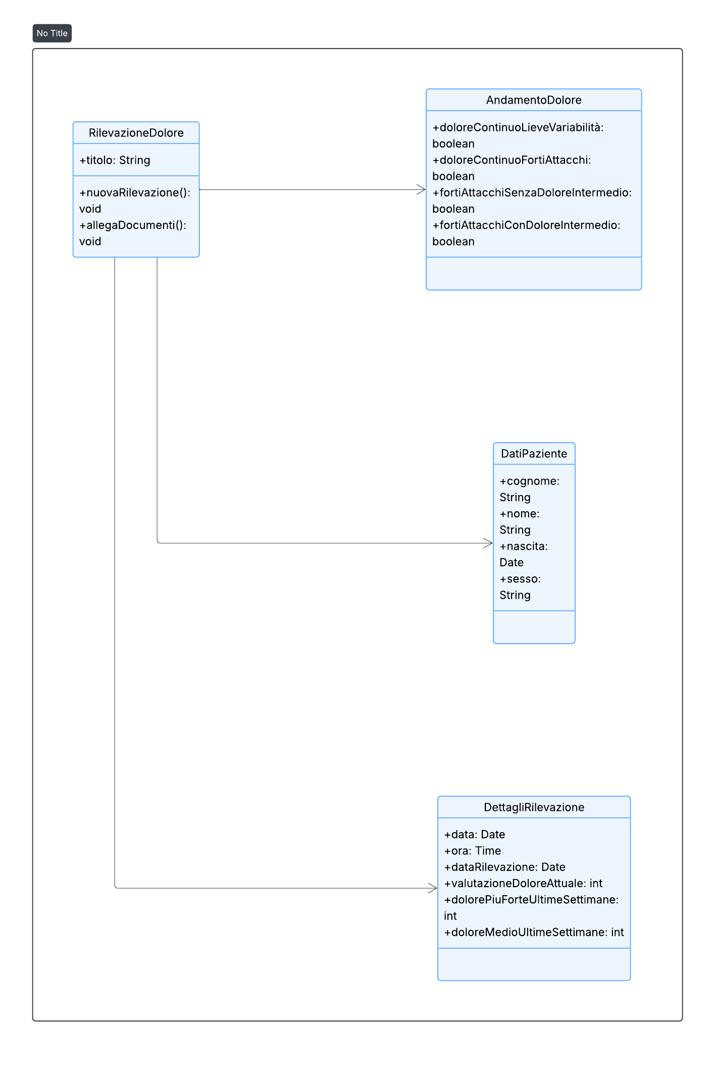

### Data Layer del Modulo

Di seguito viene riportato il Data Layer del modulo.

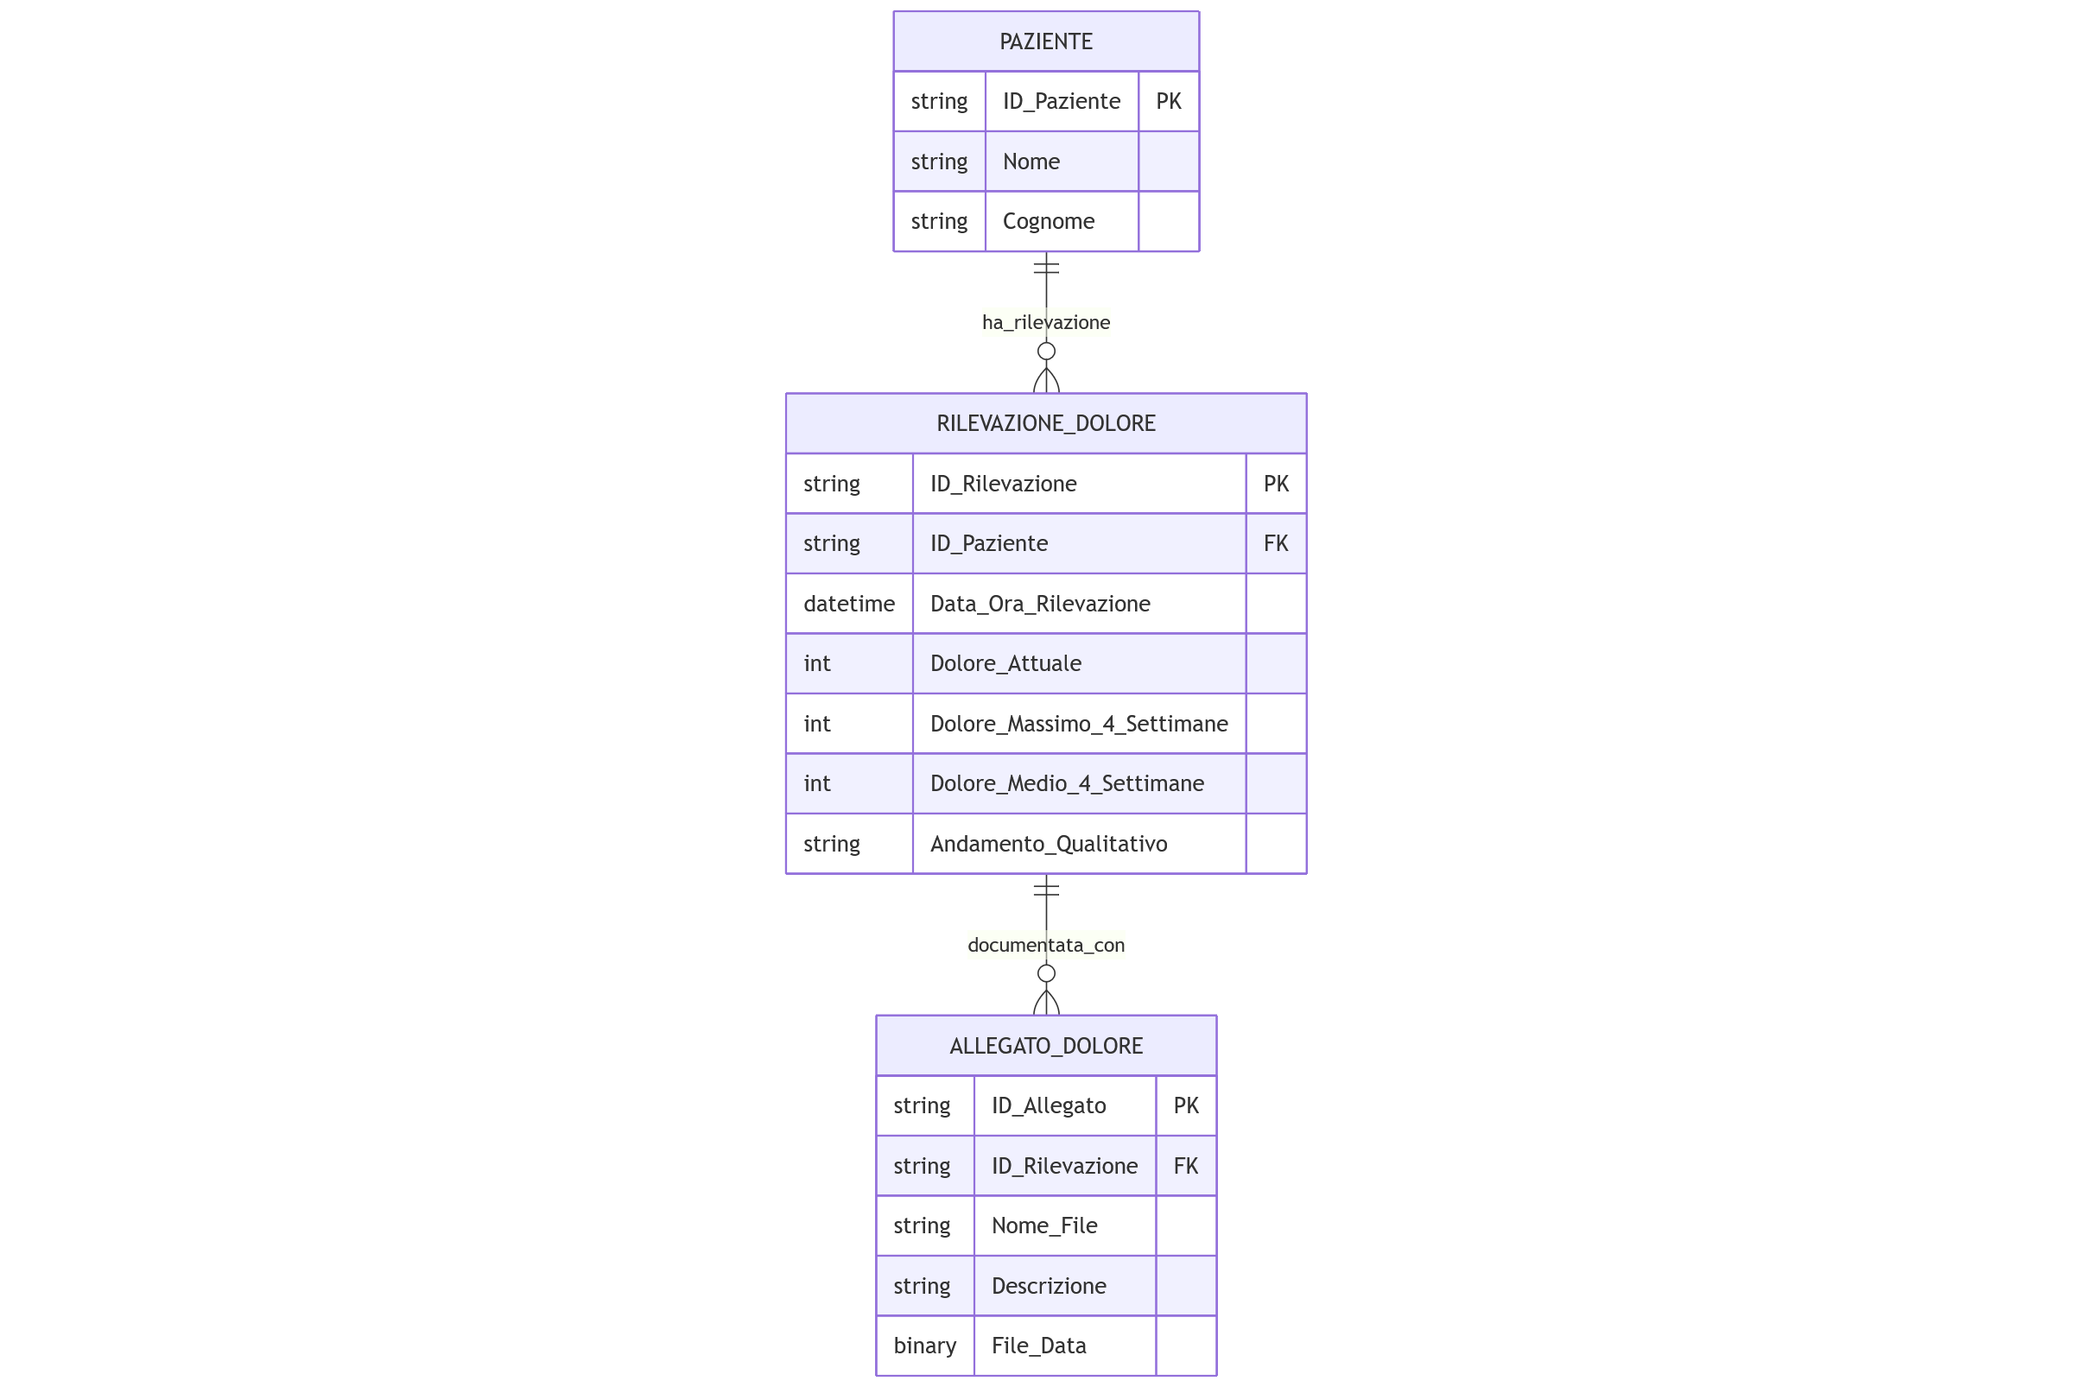

Di seguito il dettaglio del Data Layer.

|  |  |  |  |
| --- | --- | --- | --- |
| **Entità** | **Attributi Chiave** | **Relazioni** | **Spiegazione del Ruolo nel Modulo** |
| **PAZIENTE** | ID_Paziente (PK) | **1 a Molti** con RILEVAZIONE_DOLORE | L'entità a cui appartengono tutte le misurazioni. |
| **RILEVAZIONE_DOLORE** | ID_Rilevazione (PK), ID_Paziente (FK) | Entità principale, registra ogni singola valutazione. | Contiene: |
|  | **Data_Ora_Rilevazione** | - | Il momento esatto in cui è stata fatta la rilevazione (dai campi **Data/Ora**). |
|  | **Dolore_Attuale** | - | Il punteggio del dolore attuale ("Come valuterebbe il dolore che prova adesso..."). |
|  | **Dolore_Massimo_4_Settimane** | - | Il punteggio del dolore più forte nelle ultime 4 settimane. |
|  | **Dolore_Medio_4_Settimane** | - | Il punteggio del dolore medio nelle ultime 4 settimane. |
|  | **Andamento_Qualitativo** | - | La selezione del pattern grafico che descrive l'andamento del dolore nel tempo. |
| **ALLEGATO_DOLORE** | ID_Allegato (PK), ID_Rilevazione (FK) | **Molti a 1** con RILEVAZIONE_DOLORE | Modella i documenti allegati tramite il pulsante **"Allega"** (es. diari del dolore o referti correlati alla rilevazione). |

## RILEVAZIONE DEL DOLORE 2/2

Questa schermata fa parte del modulo di "Rilevazione del Dolore" e si concentra sulla valutazione dei sintomi neuropatici e sulla loro localizzazione, supportata da diagrammi dermatomerici per una mappatura precisa.

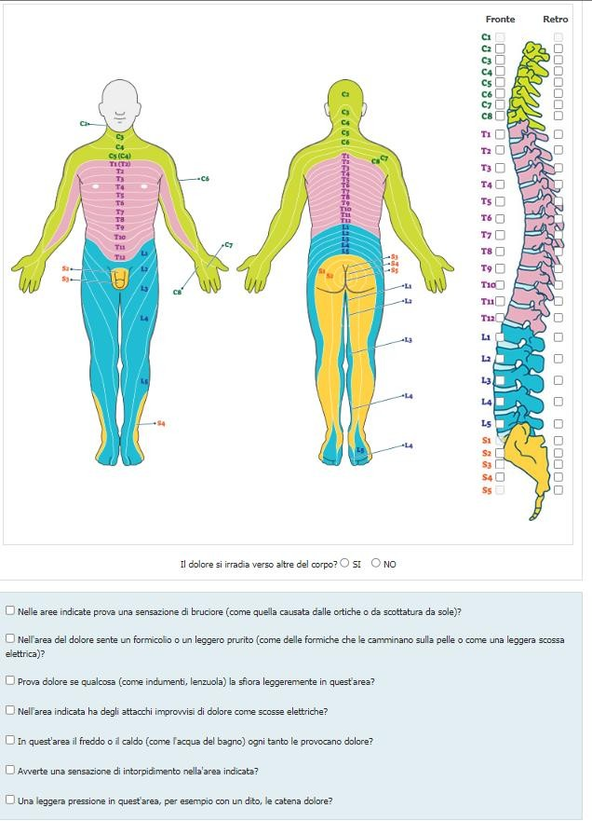

### Specifiche Funzionali Derivabili

Riportiamo a seguire le specifiche funzionali:

* Mappe Dermatomeriche Interattive (Fronte, Retro, Spina Dorsale):
  + Tre diagrammi del corpo umano che mostrano la distribuzione dei dermatomeri (aree della pelle innervate da un singolo nervo spinale).
  + La presenza di checkbox accanto a ogni segmento vertebrale (es. C2, C3... S5) sul diagramma della spina dorsale suggerisce che queste mappe sono interattive e permettono al medico di selezionare le radici nervose o i dermatomeri specificamente coinvolti nel dolore o nei sintomi. Questo consente una localizzazione molto precisa del deficit o del sintomo.
* **Irradiazione del Dolore:** Un campo radio button "Il dolore si irradia verso altro del corpo?" con opzioni "SÌ" / "NO" per valutare se il dolore ha una componente irradiata.
* **Questionario Sintomi Neuropatici:** Una serie di checkbox per interrogare il paziente su sintomi specifici tipici del dolore neuropatico. Questi includono:
  + Sensazione di bruciore (come ortiche o scottatura da sole).
  + Formicolio o leggero prurito (come formiche che camminano sulla pelle o scosse elettriche).
  + Disconforto al contatto leggero (indumenti, lenzuola).
  + Attacchi improvvisi di dolore (come scosse elettriche).
  + Dolore provocato da freddo o caldo.
  + Intorpidimento nell'area indicata.
  + Leggera pressione che provoca dolore.

### Casi d'Uso

#### Caso d'Uso 1: Valutazione Approfondita del Dolore Neuropatico per Diagnosi

**Attore Principale:** Medico Specialista in Terapia del Dolore, Neurologia o Fisiatria.

Precondizioni:

* L'utente è autenticato nel sistema Cato Maior.
* Un paziente lamenta dolore che suggerisce una componente neuropatica.
* Il paziente è stato selezionato nel sistema e si è acceduto al modulo di rilevazione del dolore.

Flusso Principale:

1. Accesso alla Sezione "Rilevazione del Dolore - Sintomi Neuropatici": Il medico naviga a questa sezione.
2. **Valutazione Irradiazione:** Il medico chiede al paziente se il dolore si irradia e seleziona "SÌ" o "NO".
3. Mappatura Dermatomerica:
   * Il medico esamina il paziente e identifica le aree del dolore o dei sintomi.
   * Sulle mappe del corpo (Fronte, Retro, Spina Dorsale), il medico seleziona i checkbox corrispondenti ai dermatomeri o ai livelli spinali coinvolti.
4. **Compilazione Questionario Sintomi:** Il medico pone le domande al paziente riguardo ai sintomi specifici (bruciore, formicolio, ecc.) e seleziona le checkbox pertinenti in base alle risposte del paziente.
5. **Salvataggio:** Il medico salva la valutazione (il pulsante di salvataggio non è visibile, ma è implicito per la persistenza dei dati).

Di seguito il timing sequence diagram per l’UC.

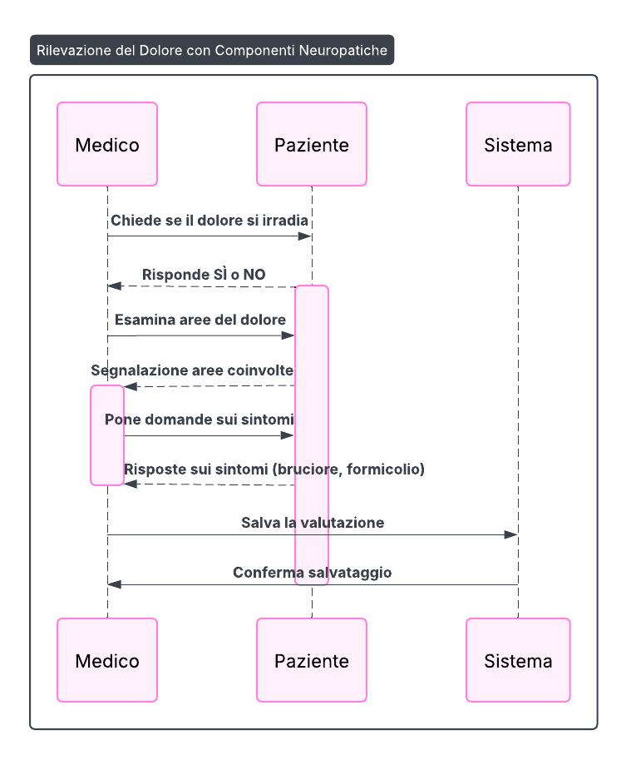

#### Caso d'Uso 2: Monitoraggio dell'Efficacia della Terapia Neuropatica

Attore Principale: Medico Curante.

Precondizioni:

* L'utente è autenticato nel sistema Cato Maior.
* Un paziente è in trattamento per dolore neuropatico e il medico deve monitorare l'evoluzione dei sintomi.

Flusso Principale:

1. **Accesso alla Sezione "Rilevazione del Dolore - Sintomi Neuropatici":** Il medico accede al dossier clinico del paziente e naviga a questa sezione.
2. **Revisione Valutazioni Precedenti:** Il medico consulta le valutazioni dermatomeriche e i sintomi registrati in precedenza per confrontare lo stato attuale con quello passato (non visibile in questa schermata, ma deducibile come una lista di rilevazioni passate).
3. **Registrazione Nuova Valutazione:** Il medico esegue una nuova valutazione dei sintomi e della loro localizzazione, compilando i campi come nel Caso d'Uso 1.
4. **Confronto e Adattamento Terapia:** Le nuove informazioni vengono confrontate con le precedenti per valutare il miglioramento o il peggioramento dei sintomi neuropatici, aiutando il medico ad adattare la terapia (es. modifiche al dosaggio dei farmaci, introduzione di nuove terapie).

Di seguito il timing sequence diagram per l’UC.

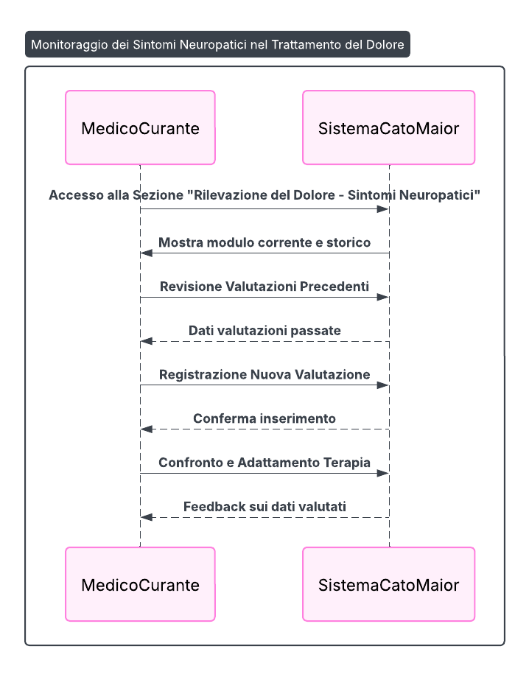

### Descrizione dei Campi/Elementi della Schermata

Diagrammi Corporei e Dermatomeri:

* [Immagine del corpo umano: Fronte]: Mappa dei dermatomeri anteriori.
* **[Immagine del corpo umano: Retro]:** Mappa dei dermatomeri posteriori.
* **[Immagine della spina dorsale con checkbox]:** Rappresentazione dei segmenti midollari con checkbox cliccabili per ciascun livello (es. C2, C3, T1, L1, S1, ecc.).
  + **Tipo di dato:** Elementi grafici interattivi (checkbox per selezione).

Irradiazione del Dolore:

* Il dolore si irradia verso altro del corpo?:
  + **Tipo di dato:** Radio button "SÌ" / "NO".

Questionario Sintomi Neuropatici (Checkbox):

* Nelle aree indicate prova una sensazione di bruciore (come quella causata dalle ortiche o da scottatura da sole)?: Checkbox.
* Nell'area del dolore sente un formicolio o un leggero prurito (come delle formiche che le camminano sulla pelle o come una leggera scossa elettrica)?: Checkbox.
* Prova dolore se qualcosa (come indumenti, lenzuola) la sfiora leggermente in quest'area?: Checkbox.
* Nell'area indicata ha degli attacchi improvvisi di dolore come scosse elettriche?: Checkbox.
* In quest'area il freddo o il caldo (come l'acqua del bagno) ogni tanto le provocano dolore?: Checkbox.
* Avverte una sensazione di intorpidimento nell'area indicata?: Checkbox.
* Una leggera pressione in quest'area, per esempio con un dito, le catena dolore?: Checkbox.
  + **Tipo di dato:** Booleano (selezionato/non selezionato) per ciascuna domanda.

### Class Diagram del Modulo

Di seguito il diagramma UML delle classi utile a rappresentare la struttura del software che andrà implementato in modo da avere un modello della struttura statica del sistema.

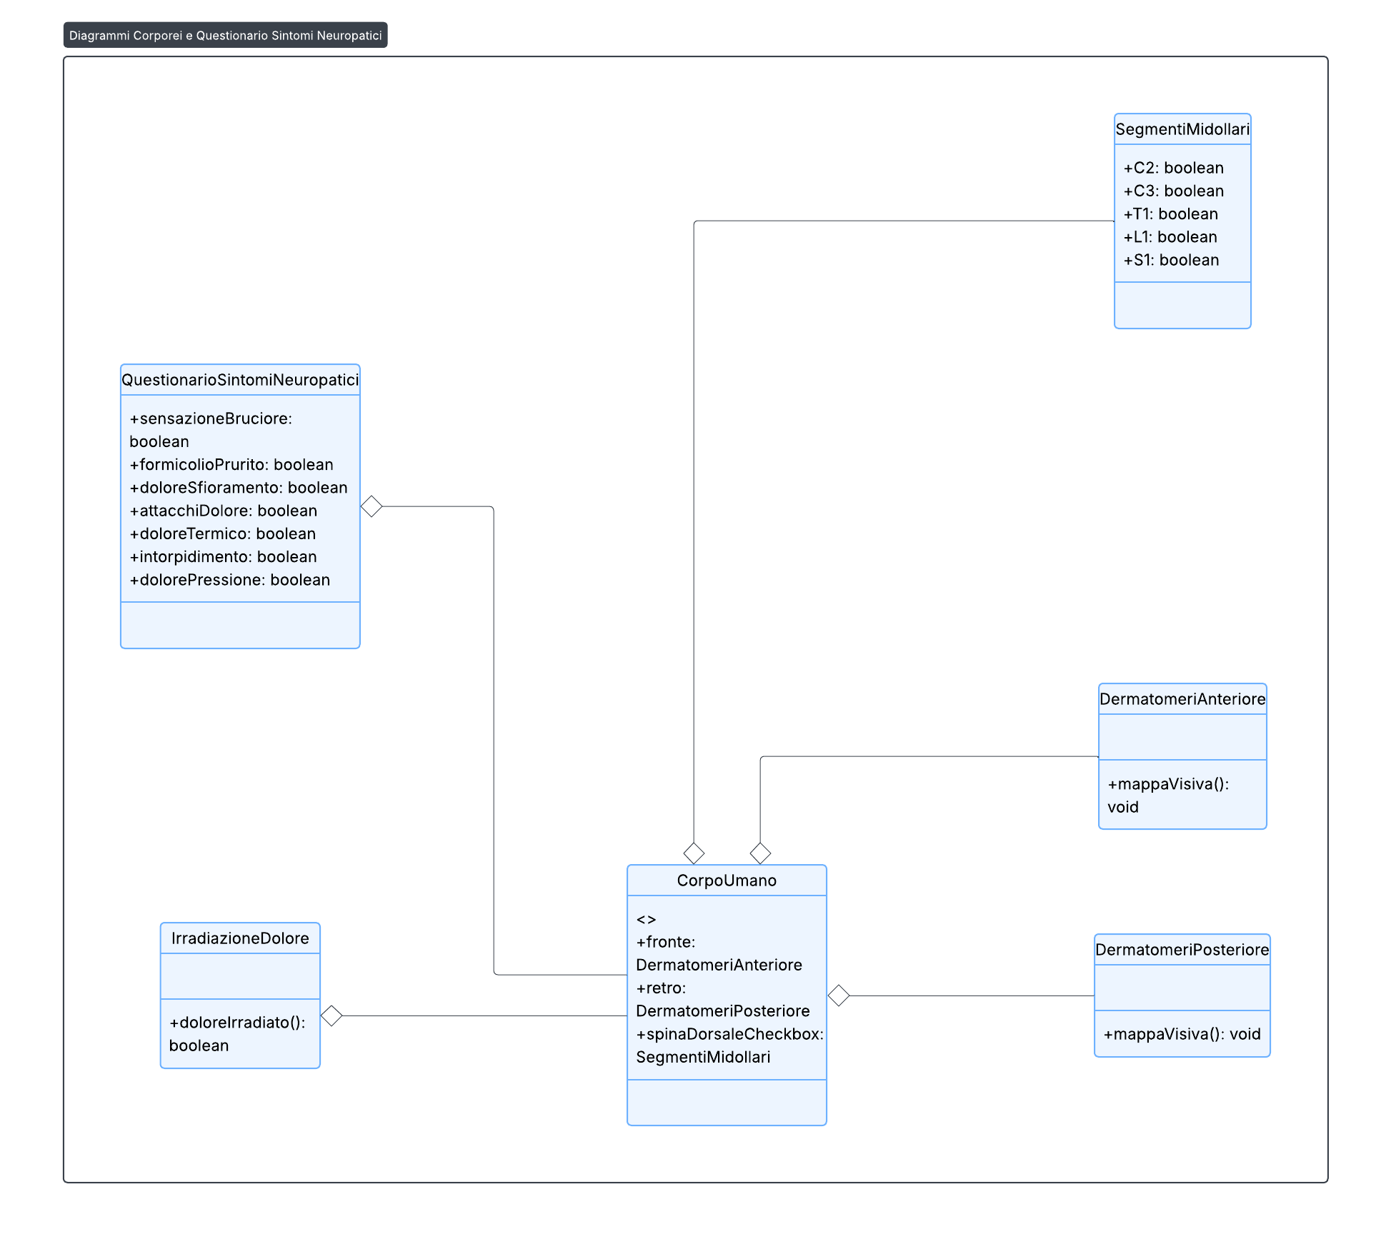

### Data Layer del Modulo

Di seguito viene riportato il Data Layer del modulo.

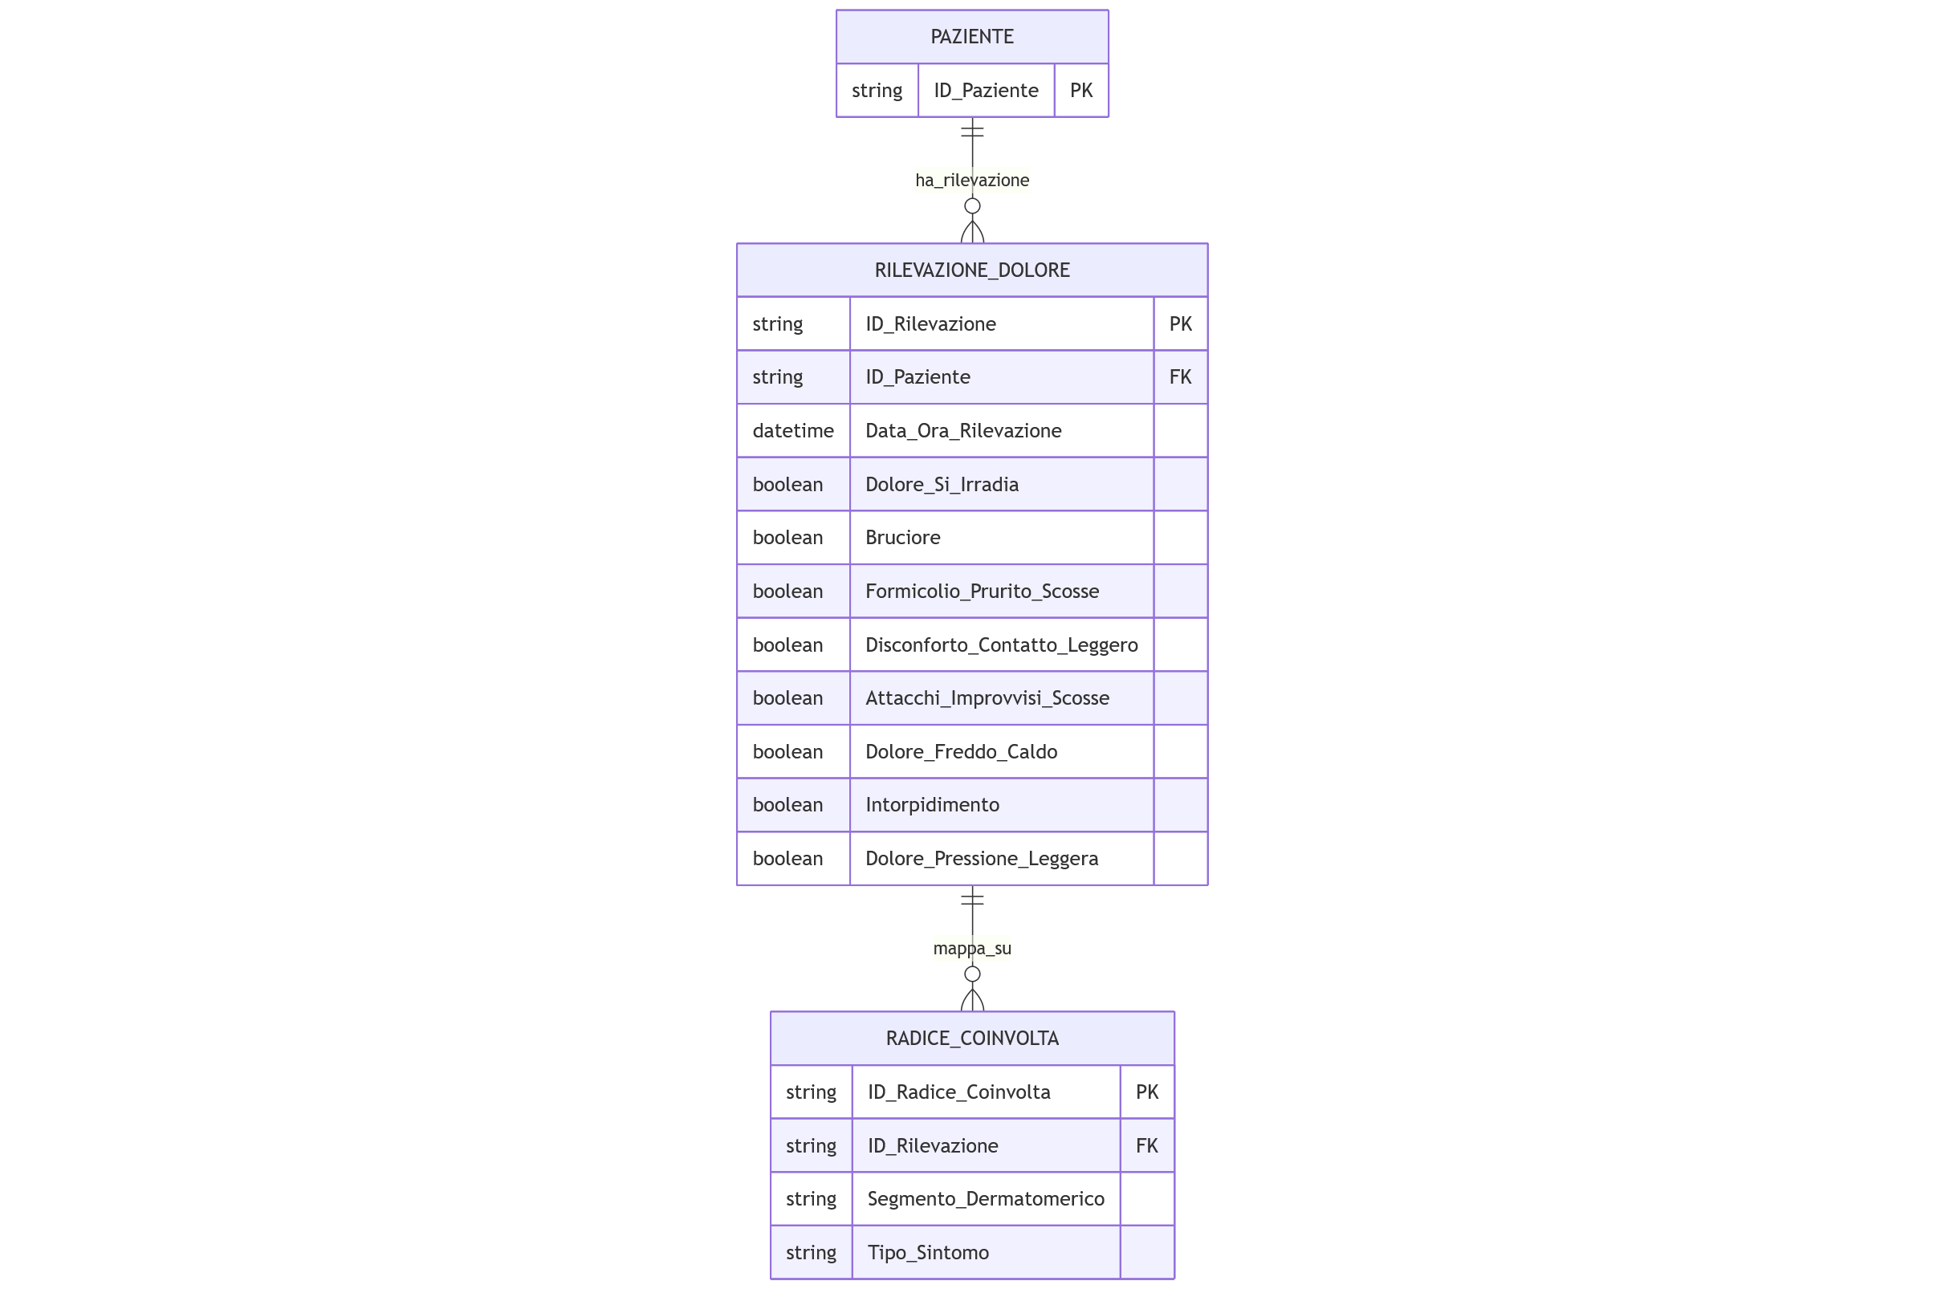

Di seguito il dettaglio del Data Layer.

|  |  |  |  |
| --- | --- | --- | --- |
| **Entità** | **Attributi Chiave** | **Relazioni** | **Spiegazione del Ruolo nel Modulo** |
| **RILEVAZIONE_DOLORE** | ID_Rilevazione (PK), ID_Paziente (FK) | Entità principale (collega le due schermate 1/2 e 2/2). | Registra i dati generali della rilevazione, il flag di **Dolore_Si_Irradia** e tutti i campi booleani per i sintomi neuropatici. |
| **Sintomi Neuropatici** | boolean | - | I campi booleani registrano le risposte "SÌ" (selezionato) alle domande specifiche del questionario (es. Bruciore, Intorpidimento, Dolore_Freddo_Caldo). |
| **RADICE_COINVOLTA** | ID_Radice_Coinvolta (PK), ID_Rilevazione (FK) | **Molti a 1** con RILEVAZIONE_DOLORE | Modella i singoli segmenti dermatomerici selezionati sulla mappa (tramite le checkbox accanto alla spina dorsale). |
|  | **Segmento_Dermatomerico** | - | Il valore alfanumerico (es. C5, L4, S1) che identifica la radice nervosa/dermatoma coinvolto. |

## SCHEDA SEDE DEL DOLORE: Indicazione Terapeutica

Questo schermata riassume l'annullamento di una prenotazione, in questo caso una "Second Opinion". Fa parte del modulo di gestione degli appuntamenti e della documentazione del paziente.

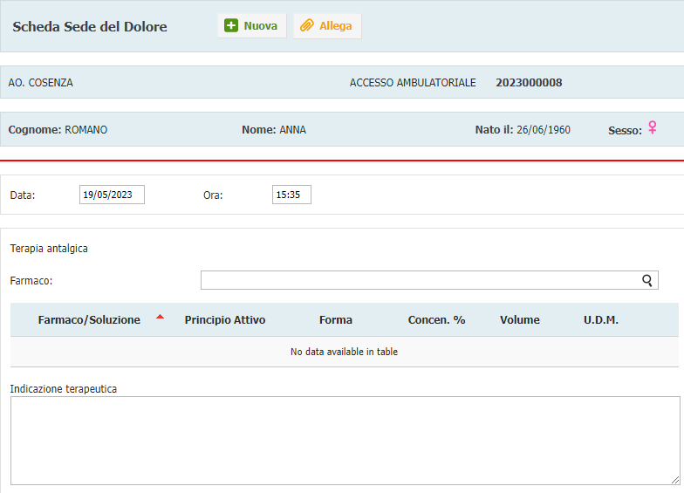



### Specifiche Funzionali Derivabili

Si possono dedurre le seguenti specifiche funzionali:

* **Generazione Documento:** Il sistema è in grado di generare un documento in formato visualizzabile (probabilmente PDF, dato il visualizzatore) che riassume i dettagli di un annullamento di prenotazione.
* **Dettagli Paziente e Prenotazione:** Il documento contiene informazioni chiare sul paziente ("PROVA PROVA", Nato il: "15-09-2020", "Codice Fiscale: PRVPRV60A01B963V") e sui dettagli della prenotazione annullata.
* **Informazioni sulla Prestazione:** Vengono specificati i dettagli dell'appuntamento, come la "DATA E ORA" ("14/11/2024 15:40"), la "PRESTAZIONE PRENOTATA" ("TELECONSULTO"), il luogo ("PRESSO Rete Terapia del Dolore") e l'ID della prenotazione.
* **Motivazione Annullamento:** È presente una sezione "MOTIVAZIONE ANNULLAMENTO" che probabilmente viene compilata dall'utente durante il processo di annullamento, anche se il campo è vuoto in questo specifico esempio.
* **Visualizzatore di Documenti Integrato:** La schermata mostra un visualizzatore di documenti con controlli di navigazione (pagine, zoom) e opzioni per l'editing, il download e la stampa.

### Casi d'Uso

#### Caso d’Uso 1: Annullamento di una Prenotazione da Parte del Personale Amministrativo

**Attore Principale:** Personale Amministrativo.

Precondizioni:

* L'utente è autenticato nel sistema Cato Maior.
* Un paziente o un medico ha richiesto di annullare un appuntamento.
* La prenotazione esiste nel sistema.

Flusso Principale:

1. **Ricerca Prenotazione:** L'utente cerca e seleziona la prenotazione da annullare nel modulo di gestione appuntamenti.
2. **Processo di Annullamento:** L'utente avvia il processo di annullamento, inserendo la "Motivazione Annullamento".
3. **Generazione del Documento:** Il sistema genera automaticamente il documento "Annullamento Prenotazione".
4. **Archiviazione:** Il documento viene salvato nel dossier clinico del paziente, come mostrato nella "Lista Documenti Paziente".
5. **Comunicazione:** Il documento può essere stampato o inviato (ad es. via e-mail) al paziente o al medico richiedente.

Di seguito il timing sequence diagram per l’UC.

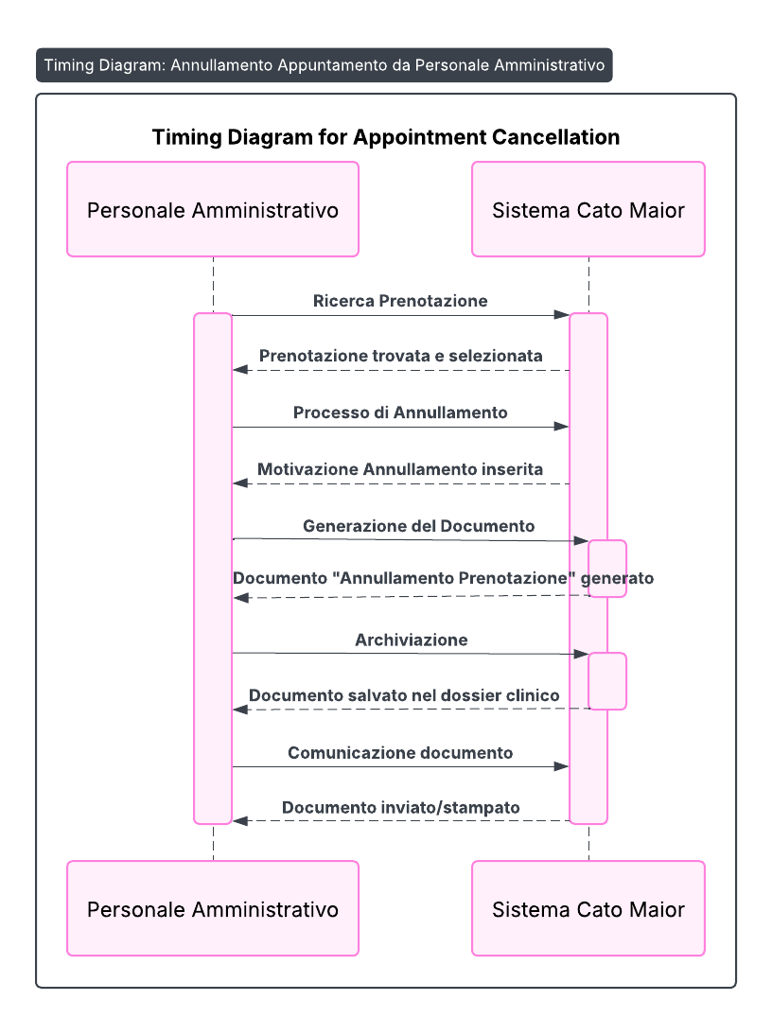

#### Caso d'Uso 2: Consultazione della Storia degli Annullamenti da Parte del Medico

Attore Principale: Medico.

Precondizioni:

* L'utente è autenticato nel sistema Cato Maior.
* Il medico vuole rivedere la storia degli appuntamenti annullati di un paziente per comprendere l'andamento delle visite o i motivi di eventuali mancate terapie.

Flusso Principale:

1. **Accesso alla "Lista Documenti Paziente":** Il medico naviga al dossier del paziente e seleziona la sezione "Lista Documenti Paziente".
2. **Filtro Documenti:** Il medico può filtrare i documenti per "Tipologia Documentale", selezionando "ANNULLAMENTO PRENOTAZIONE".
3. **Consultazione Dettagli:** Il medico visualizza la "STORIA DEL PAZIENTE", che mostra l'evento di annullamento, incluso il tipo di prestazione, la data e l'ora, e il richiedente. Può quindi aprire il documento per visualizzare la motivazione completa, se disponibile.

Di seguito il timing sequence diagram per l’UC.

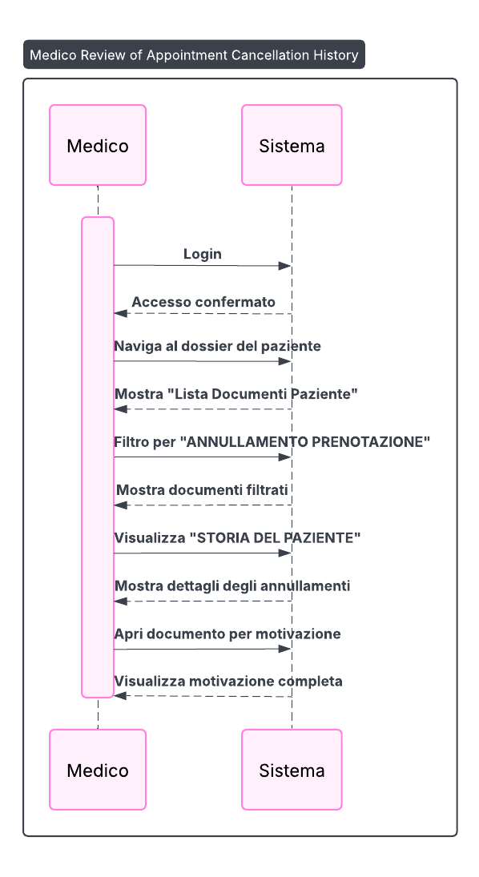

### Descrizione dei Campi/Elementi della Schermata

La schermata mostra un documento generato, non un form di input, ma possiamo descrivere le informazioni che il documento contiene:

* Intestazione del Documento:
  + **Annullamento Prenotazione 18000000102024489:** Titolo del documento con l'ID della prenotazione.
* Dettagli Paziente e Dati Generali:
  + **Paziente:** Nome e cognome del paziente ("PROVA PROVA").
  + **Nato il:** Data di nascita del paziente ("15-09-2020").
  + **Data Esame:** Data in cui è stato eseguito l'esame ("14-11-2024").
  + **Codice Fiscale:** Codice fiscale del paziente ("PRVPRV60A01B963V").
  + **Titolo del Documento:** Annullamento Prenotazione Second Opinion.
  + **Data Annullamento:** Data in cui l'annullamento è stato effettuato ("14/11/2024").
* Dettagli della Prestazione Annullata (Tabella):
  + **DATA E ORA:** Data e ora dell'appuntamento ("14/11/2024 15:40").
  + **PRESTAZIONE PRENOTATA:** Tipo di prestazione prenotata ("TELECONSULTO").
  + **PRESSO:** Luogo della prestazione ("RETE TERAPIA DEL DOLORE").
  + **ID PRENOTAZIONE:** Identificativo univoco della prenotazione ("18000000102024489").
* Motivazione Annullamento:
  + **MOTIVAZIONE ANNULLAMENTO:** Un campo vuoto, destinato a contenere la ragione dell'annullamento.

### Class Diagram del Modulo

Di seguito il diagramma UML delle classi utile a rappresentare la struttura del software che andrà implementato in modo da avere un modello della struttura statica del sistema.

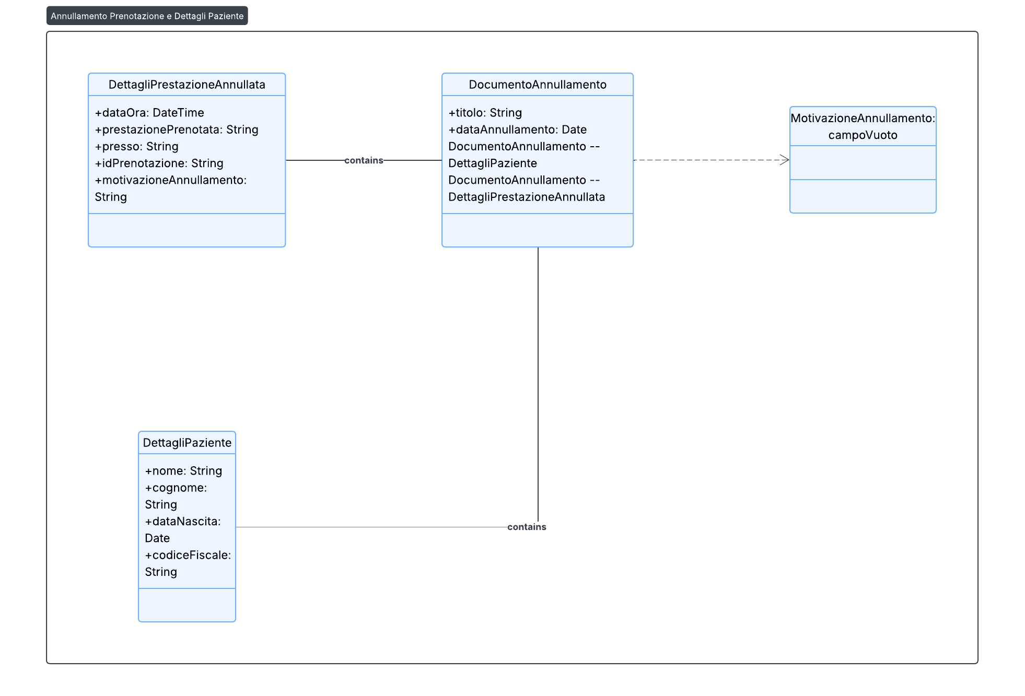

### Data Layer del Modulo

Di seguito viene riportato il Data Layer del modulo.

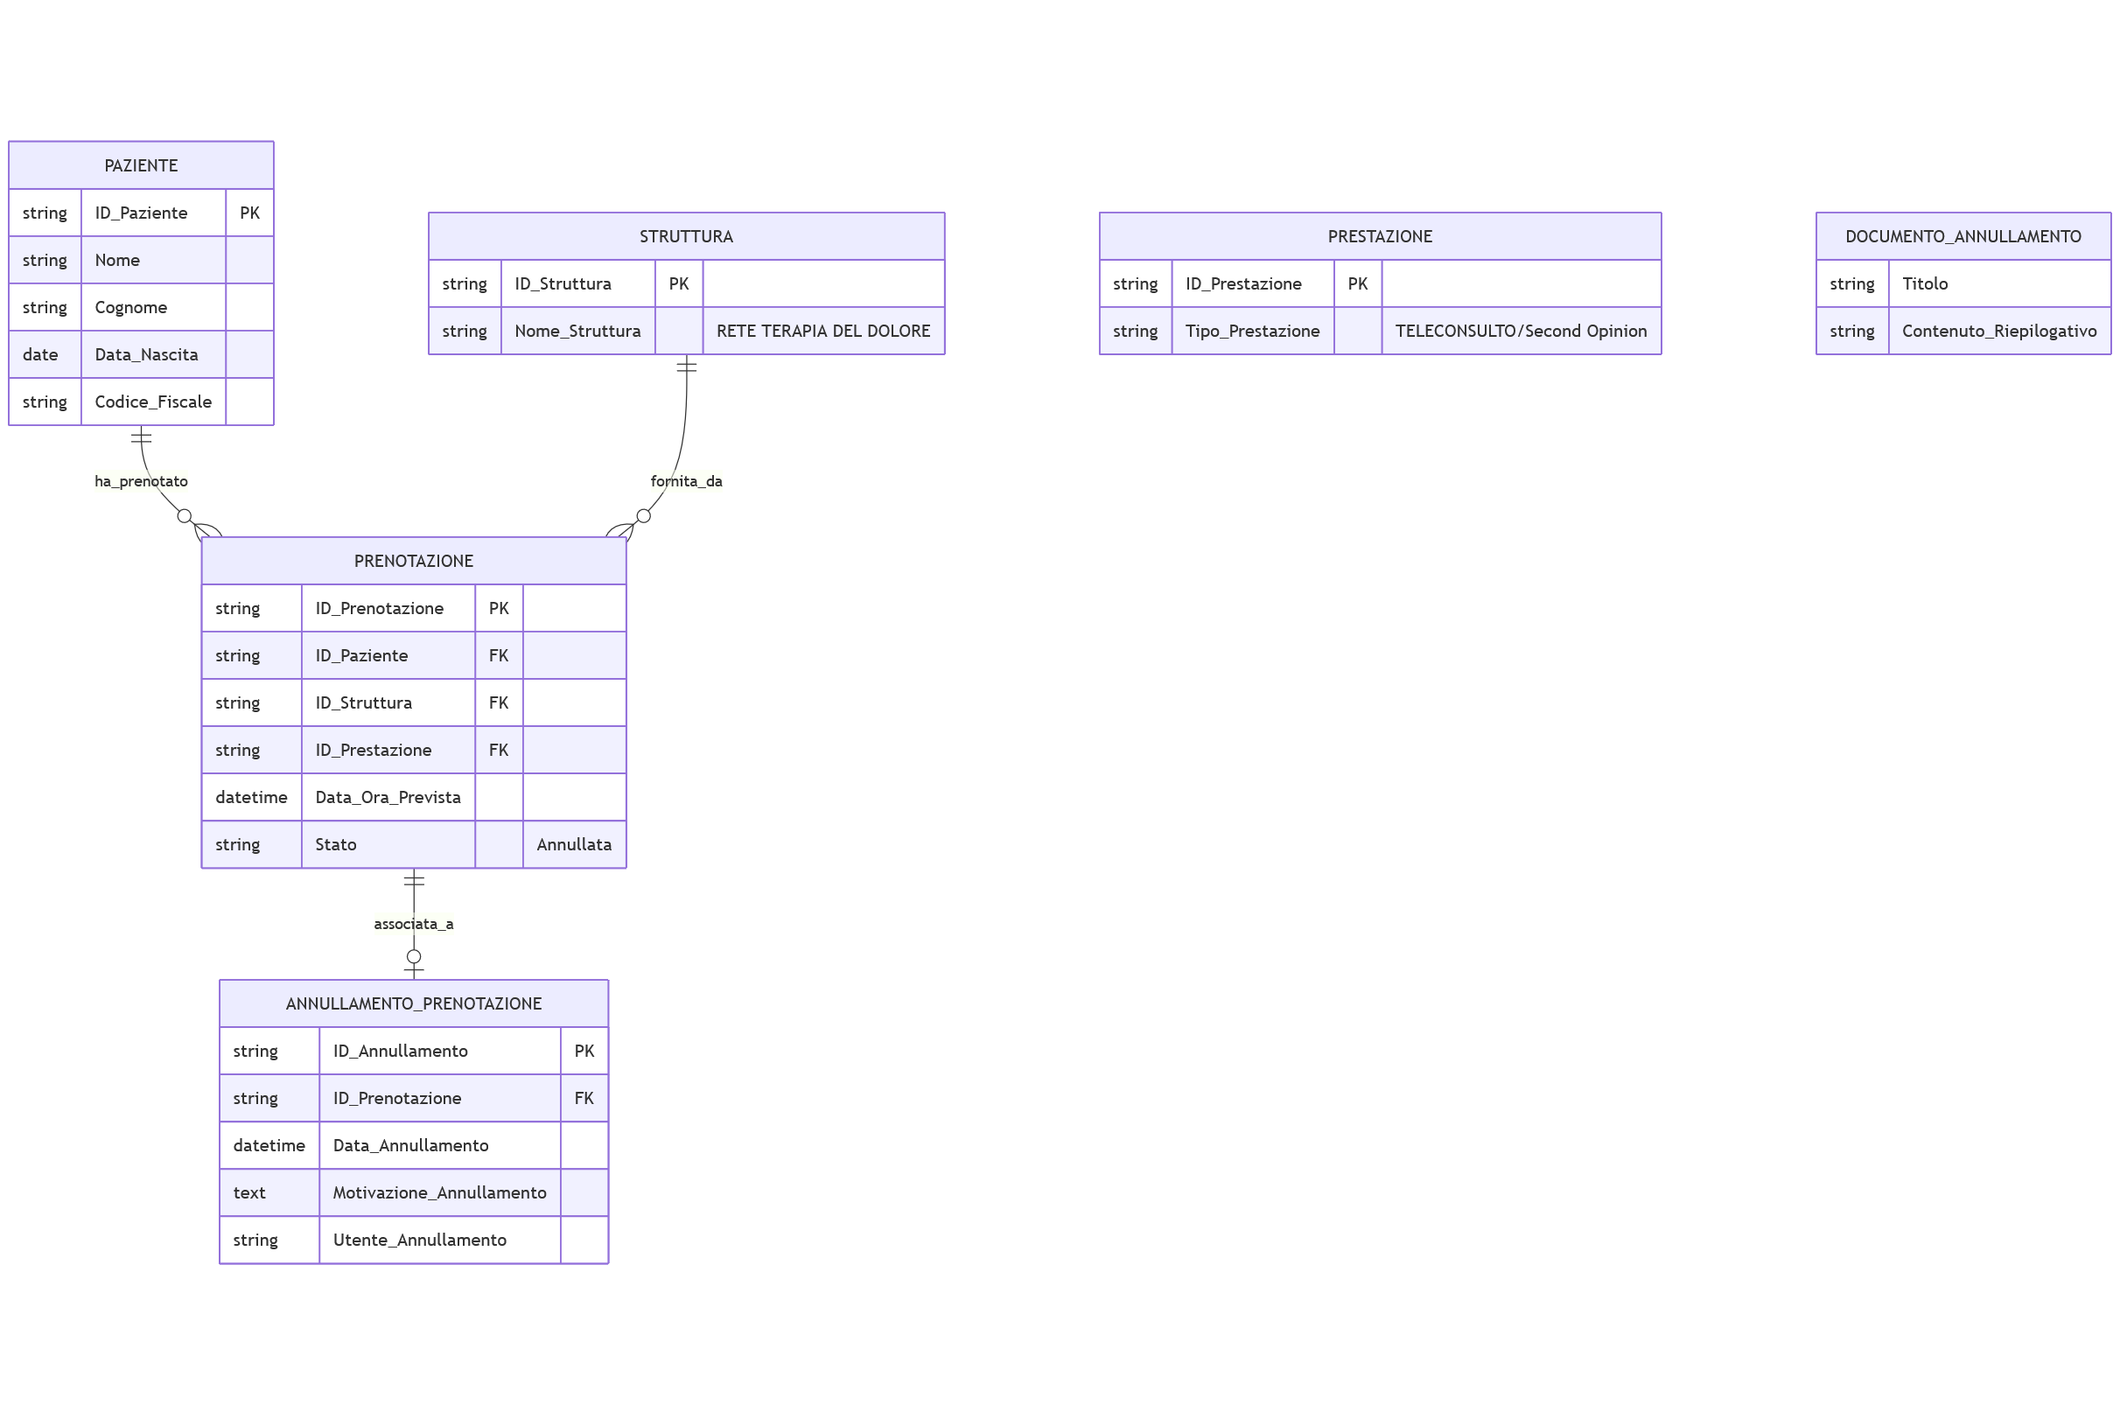

Di seguito il dettaglio del Data Layer.

|  |  |  |  |
| --- | --- | --- | --- |
| **Entità** | **Attributi Chiave** | **Relazioni** | **Spiegazione del Ruolo nel Modulo** |
| **PAZIENTE** | ID_Paziente (PK) | **1 a Molti** con PRENOTAZIONE | Contiene i dati anagrafici essenziali (Nome, Codice_Fiscale) riportati nel documento. |
| **PRENOTAZIONE** | ID_Prenotazione (PK), ID_Paziente (FK) | Entità centrale, registra la prestazione originaria. | Contiene la Data_Ora_Prevista, il riferimento al tipo di PRESTAZIONE (Teleconsulto/Second Opinion) e al luogo (STRUTTURA). Il suo Stato viene aggiornato ad "Annullata". |
| **ANNULLAMENTO_PRENOTAZIONE** | ID_Annullamento (PK), ID_Prenotazione (FK) | **1 a 1** con PRENOTAZIONE | Registra i dettagli specifici dell'azione di annullamento. |
|  | **Data_Annullamento** | - | Il momento in cui è avvenuta la cancellazione. |
|  | **Motivazione_Annullamento** | - | Il campo di testo libero per la ragione dell'annullamento, anche se vuoto nell'esempio fornito. |
| **DOCUMENTO_ANNULLAMENTO** | (Non ha chiave PK) | - | Rappresenta l'**output del sistema** (il file PDF visualizzato) e non una tabella di dati transazionale. Aggrega informazioni da PAZIENTE, PRENOTAZIONE e ANNULLAMENTO_PRENOTAZIONE. |

## SCHEDA SEDE DEL DOLORE: Localizzazione Dolore

Questa schermata è specificamente progettata per registrare in modo strutturato le alterazioni della sensibilità del paziente, utilizzando checkbox e campi di testo liberi, e supportata da una mappa dermatomerica per una visualizzazione chiara delle aree interessate.

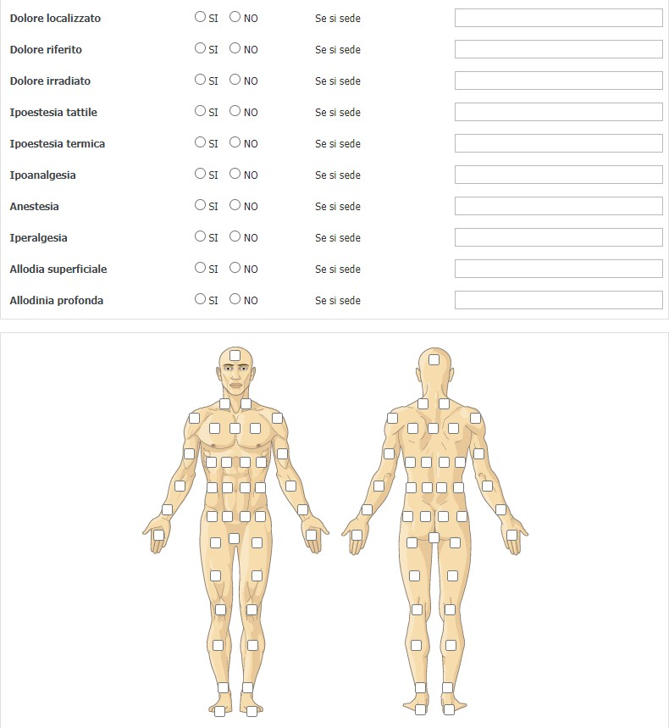

### Specifiche Funzionali

Possiamo definire le seguenti specifiche funzionali:

* **Valutazione della Sensibilità:** La schermata offre opzioni predefinite per descrivere lo stato della sensibilità del paziente. Le opzioni sono:
  + **Conservata:** Indica una sensibilità normale.
  + **Deficit:** Indica una perdita parziale o totale della sensibilità in un'area.
  + **Ipo-anestesia livello:** Suggerisce la perdita di sensibilità a partire da un livello neurologico specifico.
  + **Disestesie:** Descrive una sensazione anomala e spiacevole.
* **Mappa Dermatomerica:** È presente un'illustrazione del corpo umano che mostra i dermatomeri, le aree della pelle innervate da un singolo nervo spinale. Sono presenti mappe anteriore, posteriore e laterale (con un focus sulle radici nervose del midollo spinale).
* **Registrazione Dettagliata:** Per le opzioni "Deficit", "Ipo-anestesia livello" e "Disestesie", sono disponibili campi di testo liberi per descrivere in modo più dettagliato l'area o la natura del deficit.
* **Salvataggio:** È presente un pulsante "Salva" per memorizzare le informazioni registrate.

### Casi d'Uso

#### Caso d'Uso 1: Esecuzione di un Esame Neurologico della Sensibilità

**Attore Principale:** Medico (Neurologo, Fisiatra o specialista in Terapia del Dolore).

Precondizioni:

* L'utente è autenticato nel sistema Cato Maior.
* Il medico sta esaminando un paziente con sintomi neurologici o dolore neuropatico.
* Il paziente è stato selezionato nel sistema.

Flusso Principale:

1. **Accesso alla Sezione "Sensibilità":** Il medico naviga a questa sezione all'interno del modulo "Esame Obiettivo".
2. **Esecuzione Test Neurologici:** Il medico esegue test clinici per valutare la sensibilità tattile, termica e dolorifica del paziente in diverse aree del corpo (es. usando un batuffolo di cotone, un oggetto caldo/freddo o uno stuzzicadenti).
3. Registrazione dei Risultati:
   * Se la sensibilità è normale, il medico seleziona la casella "Conservata".
   * Se vengono rilevati deficit, ipo-anestesie o disestesie, il medico seleziona le caselle appropriate e utilizza i campi di testo per descrivere i dettagli.
   * Il medico può fare riferimento alla mappa dermatomerica visiva per una corretta localizzazione del deficit.
4. **Salvataggio:** Il medico salva la valutazione per archiviarla nel dossier clinico del paziente.

Di seguito il timing sequence diagram per l’UC.

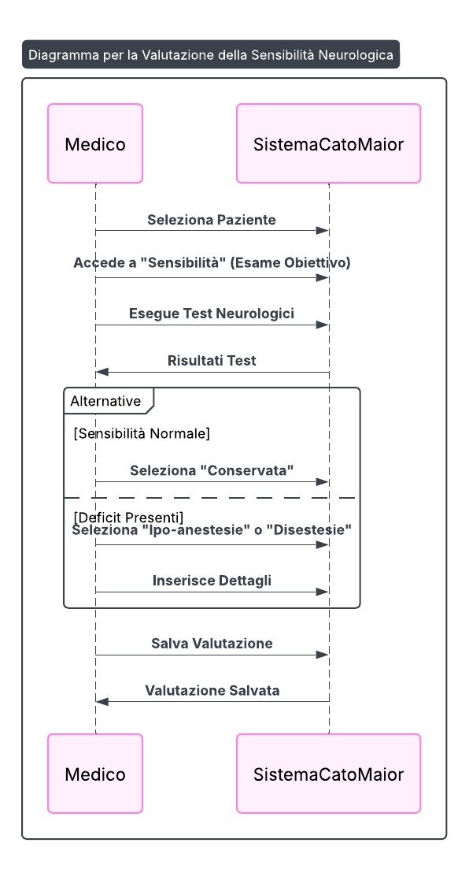

#### Caso d'Uso 2: Documentazione delle Aree di Dolore, Fratture, Contusioni o Ferite

**Attore Principale:** Medico o Personale Infermieristico.

Precondizioni:

* L'utente è autenticato nel sistema Cato Maior.
* Si sta eseguendo un esame obiettivo generale per un paziente con dolore o lesioni fisiche.
* Il paziente è stato selezionato nel sistema.

Flusso Principale:

1. **Accesso alla Sezione "Esame Obiettivo":** L'utente naviga alla schermata dell'esame obiettivo che include il diagramma corporeo.
2. **Identificazione Lesioni:** L'utente usa le opzioni fornite ("Frattura", "Contusione", "Ferita") per marcare visivamente le aree del corpo interessate.
3. **Descrizione:** L'utente può aggiungere una descrizione dettagliata della lesione nel campo di testo dedicato.
4. **Salvataggio:** L'utente salva le informazioni per documentare le lesioni nel dossier del paziente.

Di seguito il timing sequence diagram per l’UC.

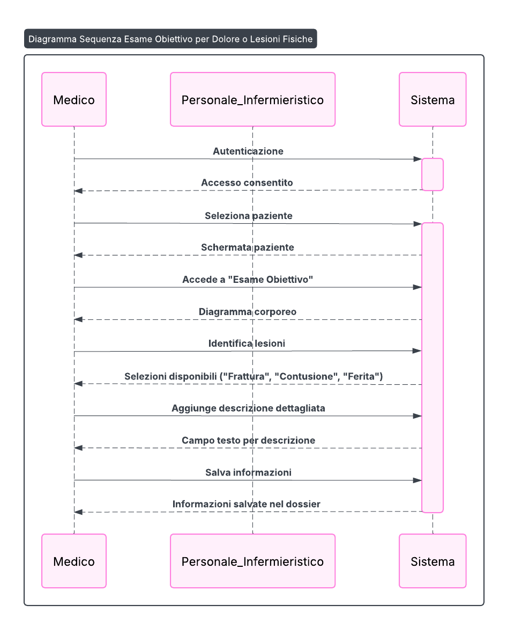

### Descrizione dei Campi/Elementi della Schermata

Sezione "Sensibilità tattile e termo-dolorifica":

* **Conservata:** Casella di spunta per indicare sensibilità normale.
* **Deficit:** Casella di spunta con campo di testo per specificare il deficit.
* **Ipo-anestesia livello:** Casella di spunta con campo di testo per specificare il livello del deficit di sensibilità.
* **Disestesie:** Casella di spunta con campo di testo per descrivere la sensazione anomala.

Sezione Mappa Corporea:

* **Illustrazione Mappa Dermatomerica:** Immagine grafica che mostra la distribuzione dei nervi spinali sul corpo umano.

Sezione "Esame Obiettivo" (da un'altra immagine allegata):

* **Frattura:** Selettore (probabilmente un pulsante o una casella di spunta) con un indicatore rosso per marcare le fratture sul diagramma corporeo.
* **Contusione:** Selettore con un indicatore blu per marcare le contusioni sul diagramma corporeo.
* **Ferita:** Selettore con un indicatore verde per marcare le ferite sul diagramma corporeo.
* **Descrizione Allegato:** Campo di testo per aggiungere una descrizione delle lesioni o degli esami.

Sezione "Rilevazione del Dolore" (da un'altra immagine allegata):

* **Domande Neuropatiche:** Checkbox per specificare sintomi neuropatici come "sensazione di bruciore", "formicolio", "scosse elettriche" e "allodinia".
* **Diagramma Corporeo:** Mappa del corpo con quadrati cliccabili per indicare la localizzazione e l'irradiazione del dolore.
* **Irradiazione:** Una domanda "Il dolore si irradia verso altro del corpo?" con risposte "SI" o "NO".

### Class Diagram del Modulo

Di seguito il diagramma UML delle classi utile a rappresentare la struttura del software che andrà implementato in modo da avere un modello della struttura statica del sistema.

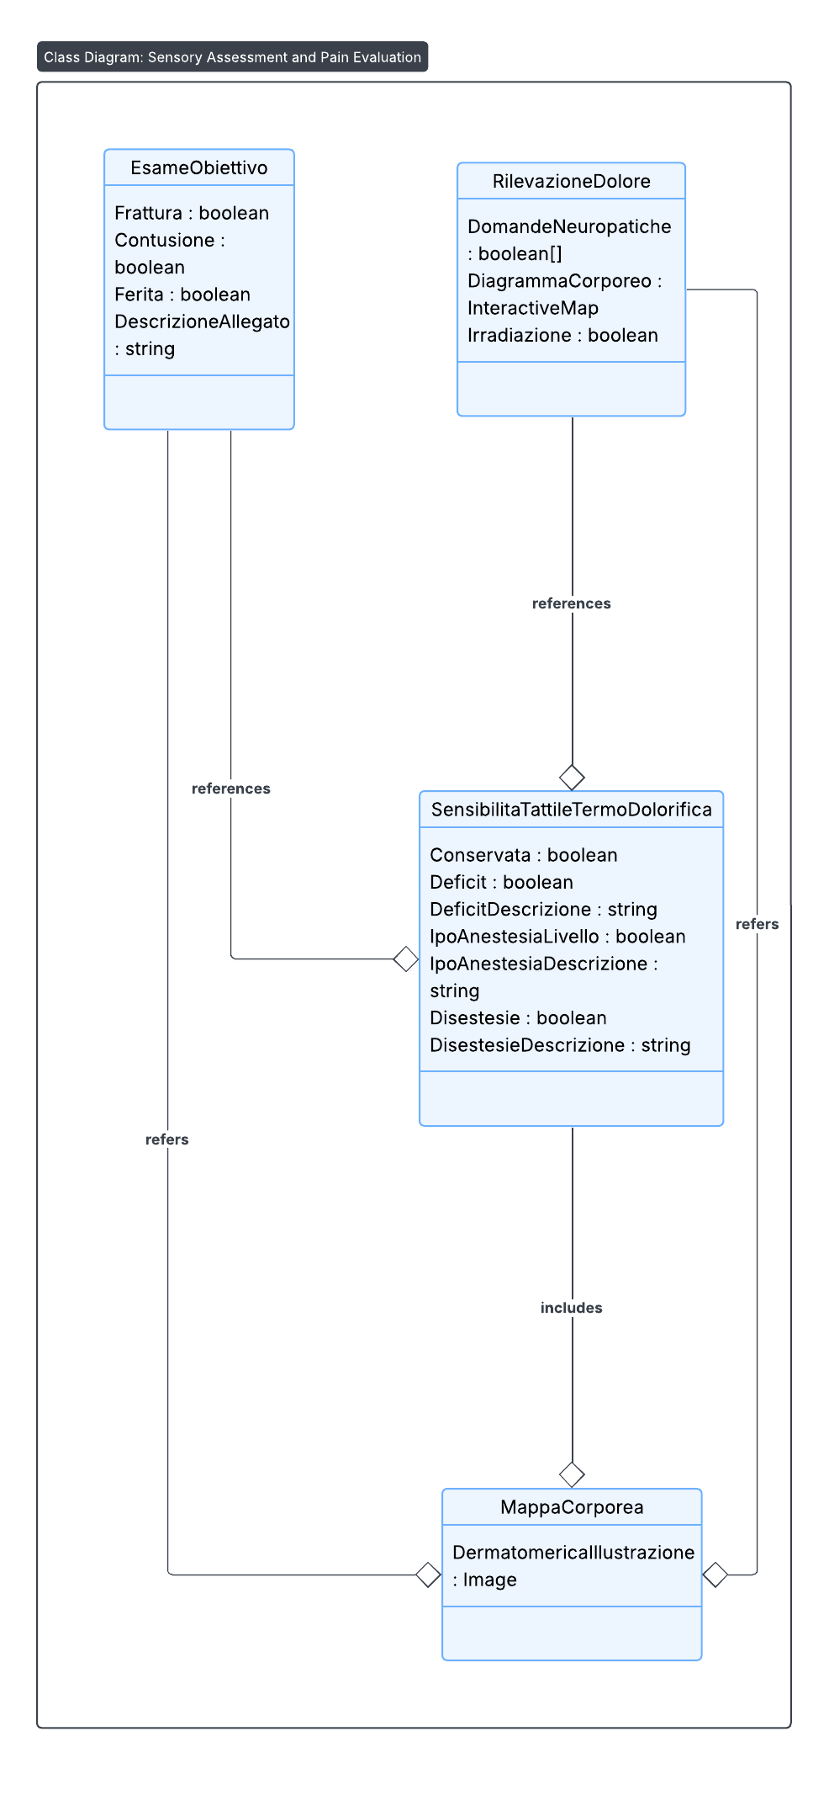

### Data Layer del Modulo

Di seguito viene riportato il Data Layer del modulo.

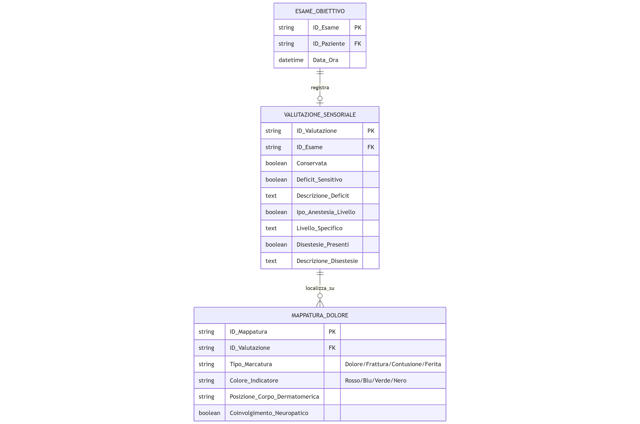

Di seguito il dettaglio del Data Layer.

|  |  |  |  |
| --- | --- | --- | --- |
| **Entità** | **Attributi Chiave** | **Relazioni** | **Spiegazione del Ruolo nel Modulo** |
| **ESAME_OBIETTIVO** | ID_Esame (PK) | Entità padre. | L'entità che contiene il contesto temporale e paziente per la valutazione. |
| **VALUTAZIONE_SENSORIALE** | ID_Valutazione (PK), ID_Esame (FK) | **1 a 1** con ESAME_OBIETTIVO | L'entità centrale che registra lo stato della sensibilità. |
|  | **Conservata / Deficit / Ipo-anestesia / Disestesie** | - | I campi booleani che registrano la presenza o assenza delle alterazioni. |
|  | **Descrizione_Deficit / Livello_Specifico / Descrizione_Disestesie** | - | I campi di testo libero per i dettagli specifici di ciascuna anomalia. |
| **MAPPATURA_DOLORE** | ID_Mappatura (PK), ID_Valutazione (FK) | **Molti a 1** con VALUTAZIONE_SENSORIALE | Modella i singoli punti o aree contrassegnate graficamente sulla mappa corporea/dermatomerica. Sebbene la schermata si concentri sulla sensibilità, la sua funzione è strettamente legata alla localizzazione del dolore e delle lesioni (evidenziate negli altri moduli), quindi le marcature sono modellate qui come elementi che descrivono un deficit localizzato. |
|  | **Tipo_Maratura** | - | Distingue tra la localizzazione del deficit sensoriale e la localizzazione di lesioni fisiche (Frattura, Contusione, Ferita) che spesso condividono lo stesso meccanismo di mappatura grafica nel sistema. |

## SCHEDA SEDE DEL DOLORE: Scheda Cefalea

Questa schermata è una checklist di fattori di rischio ("Red Flags") per la cefalea, utilizzata come strumento di screening e valutazione clinica per identificare potenziali cause secondarie e più gravi del mal di testa.

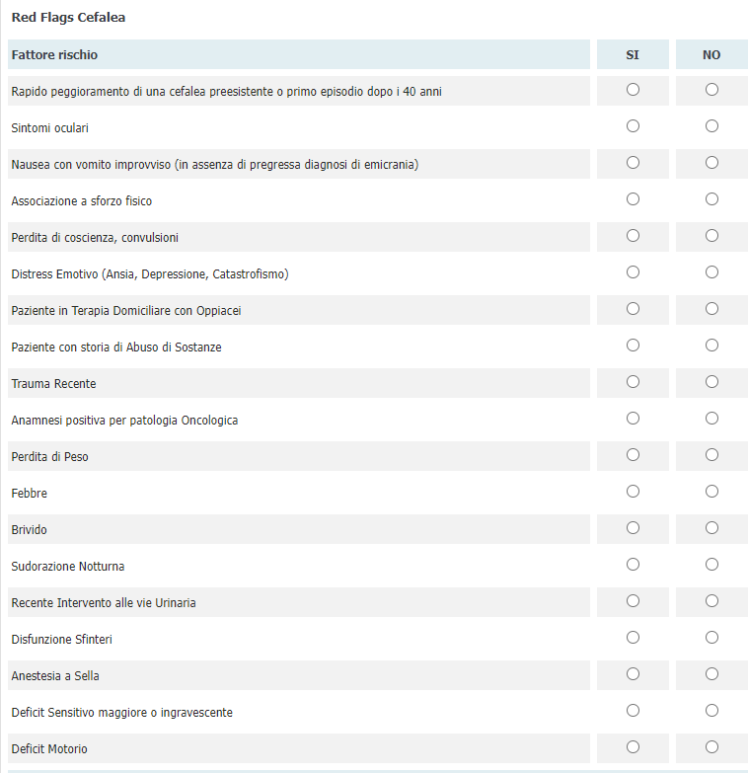

### Specifiche Funzionali

Basandosi sugli elementi visibili, possiamo dedurre le seguenti specifiche funzionali:

* **Checklist di Screening:** La schermata fornisce una lista di "Fattori di rischio" o segnali d'allarme clinici, tipici delle cefalee secondarie.
* **Risposte Binarie:** Per ogni fattore di rischio, l'utente può selezionare una risposta "SÌ" o "NO" tramite radio button.
* **Supporto alla Diagnosi Differenziale:** L'elenco include una vasta gamma di fattori, da sintomi specifici come "Sintomi oculari" o "Nausea con vomito improvviso" a condizioni generali come "Perdita di coscienza, convulsioni" o "Trauma Recente", fino a fattori legati al trattamento come "Paziente in Terapia Domiciliare con Oppiacei". La lista comprende anche fattori di rischio neurologici come "Deficit Sensitivo maggiore o ingravescente" e "Deficit Motorio".
* **Documentazione Strutturata:** Il formato a checklist garantisce che l'esame di questi importanti fattori di rischio sia sistematico e ben documentato nel dossier del paziente.

### Casi d'Uso

#### Caso d'Uso 1: Valutazione Iniziale di un Paziente con Cefalea

**Attore Principale:** Medico (Neurologo, Medico di Base, o specialista in Terapia del Dolore).

Precondizioni:

* L'utente è autenticato nel sistema Cato Maior.
* Il medico sta effettuando la prima visita o una valutazione di un paziente che si presenta con mal di testa.
* Il paziente è stato selezionato nel sistema.

Flusso Principale:

1. **Accesso alla Sezione "Red Flags Cefalea":** Il medico naviga a questa sezione, probabilmente all'interno del modulo di anamnesi o esame obiettivo.
2. **Intervista e Valutazione:** Il medico intervista il paziente e valuta i fattori di rischio elencati.
3. **Compilazione della Checklist:** Per ciascun "Fattore di rischio", il medico seleziona "SÌ" o "NO" in base alle risposte del paziente e ai risultati dell'esame clinico.
4. **Decisione Clinica:** La compilazione della checklist aiuta il medico a determinare se la cefalea è di tipo primario (es. emicrania) o se sono presenti segnali d'allarme che richiedono ulteriori indagini diagnostiche (es. TAC, risonanza magnetica).
5. **Salvataggio:** L'utente salva la valutazione per archiviarla nel dossier del paziente.

Di seguito il timing sequence diagram per l’UC.

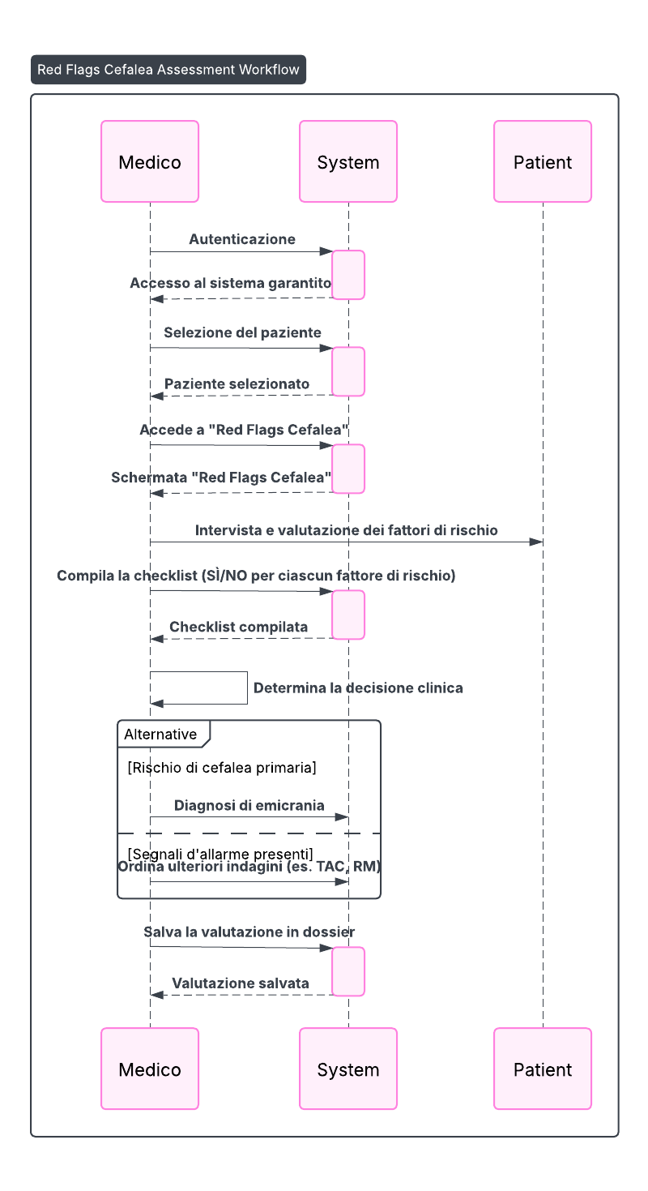

#### Caso d'Uso 2: Monitoraggio e Follow-up di un Paziente con Cefalea

Attore Principale: Medico.

Precondizioni:

* L'utente è autenticato nel sistema Cato Maior.
* Un paziente con cefalea è in follow-up.
* Sono emerse nuove informazioni o sintomi.

Flusso Principale:

1. **Accesso alla Sezione "Red Flags Cefalea":** Il medico accede al dossier del paziente e naviga a questa schermata.
2. **Revisione Valutazioni Precedenti:** Il medico può consultare le checklist precedenti per confrontare l'evoluzione dei sintomi.
3. **Nuova Compilazione:** L'utente esegue una nuova valutazione della checklist per verificare la presenza di nuovi "Red Flags".
4. **Adattamento del Piano Terapeutico:** La comparsa di un nuovo fattore di rischio (es. un deficit neurologico) può richiedere un cambio nel piano terapeutico e l'avvio di ulteriori esami.

Di seguito il timing sequence diagram per l’UC.

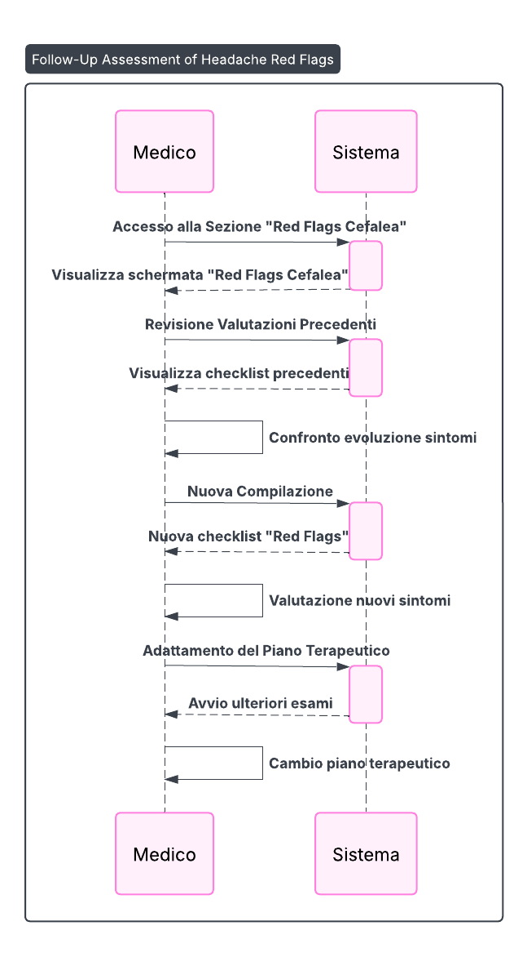

### Descrizione dei Campi/Elementi della Schermata

La schermata presenta una tabella con le seguenti colonne e campi:

* **Fattore di rischio:** Elenco di sintomi e condizioni cliniche:
  + Rapido peggioramento di una cefalea preesistente o primo episodio dopo i 40 anni
  + Sintomi oculari
  + Nausea con vomito improvviso (in assenza di pregressa diagnosi di emicrania)
  + Associazione a sforzo fisico
  + Perdita di coscienza, convulsioni
  + Distress Emotivo (Ansia, Depressione, Catastrofismo)
  + Paziente in Terapia Domiciliare con Oppiacei
  + Paziente con storia di Abuso di Sostanze
  + Trauma Recente
  + Anamnesi positiva per patologia Oncologica
  + Perdita di Peso
  + Febbre
  + Brivido
  + Sudorazione Notturna
  + Recente Intervento alle vie Urinaria
  + Disfunzione Sfinteri
  + Anestesia a Sella
  + Deficit Sensitivo maggiore o ingravescente
  + Deficit Motorio
* **SÌ:** Colonna di radio button da selezionare se il fattore di rischio è presente.
* **NO:** Colonna di radio button da selezionare se il fattore di rischio è assente.

### Class Diagram del Modulo

Di seguito il diagramma UML delle classi utile a rappresentare la struttura del software che andrà implementato in modo da avere un modello della struttura statica del sistema.

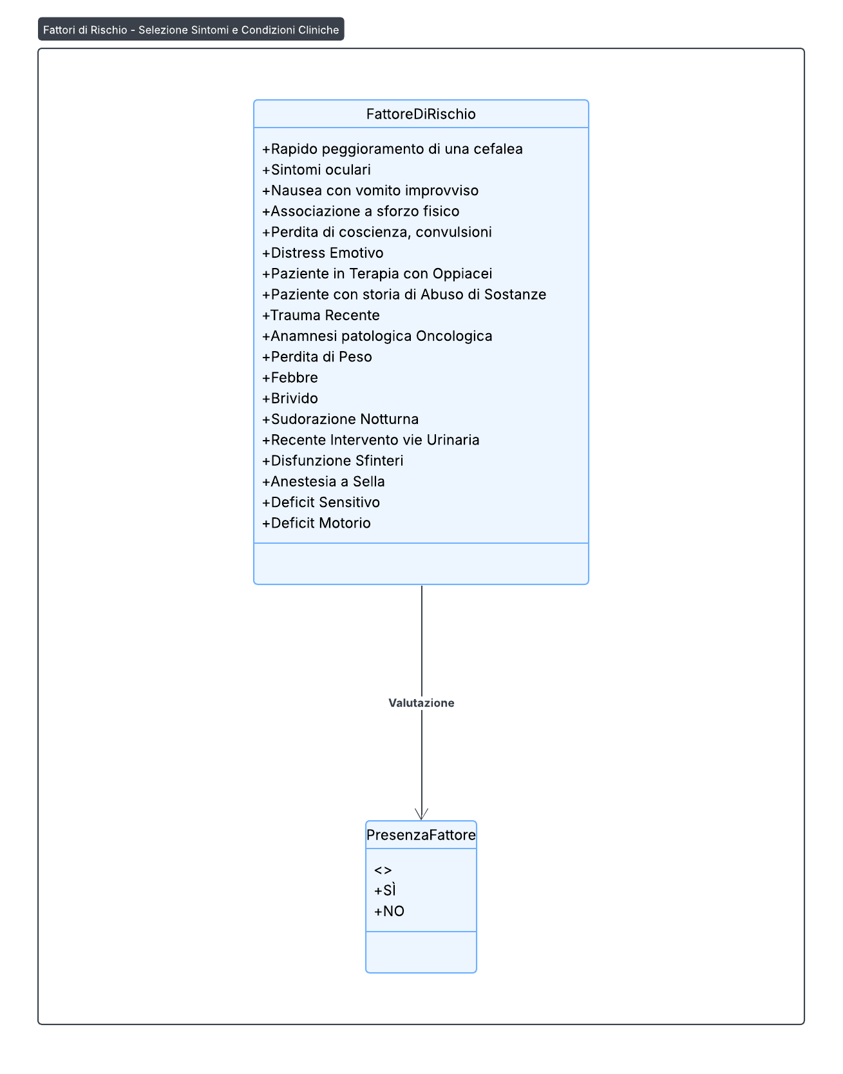

### Data Layer del Modulo

Di seguito viene riportato il Data Layer del modulo.

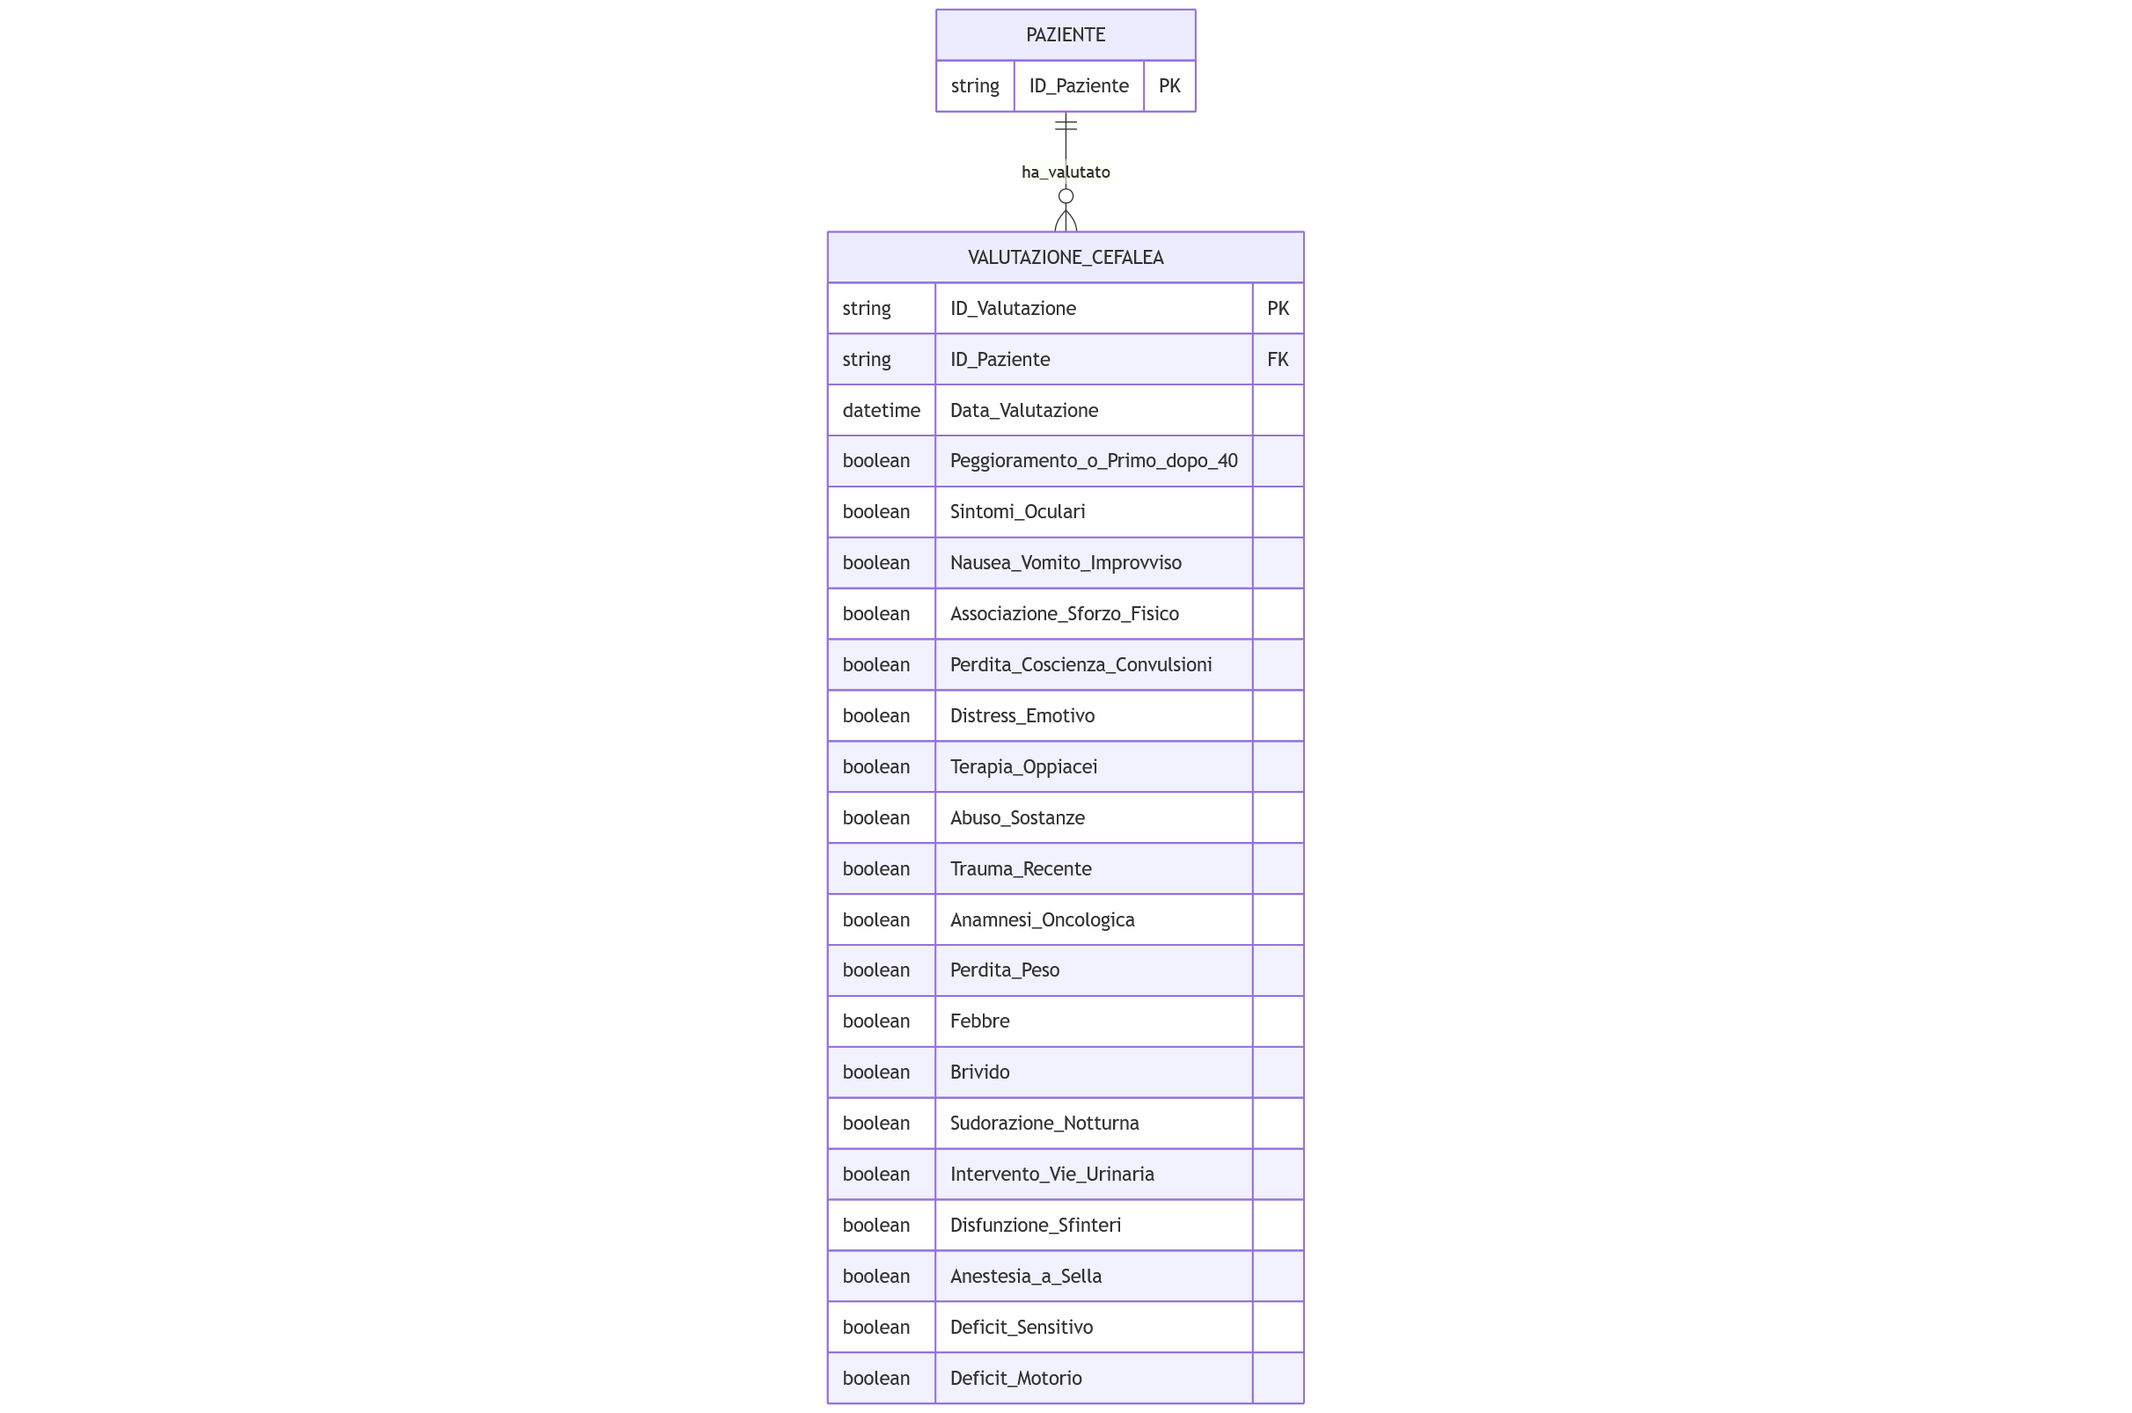

Di seguito il dettaglio del Data Layer.

|  |  |  |  |
| --- | --- | --- | --- |
| **Entità** | **Attributi Chiave** | **Relazioni** | **Spiegazione del Ruolo nel Modulo** |
| **PAZIENTE** | ID_Paziente (PK) | **1 a Molti** con VALUTAZIONE_CEFALEA | Il soggetto a cui è riferita la valutazione. |
| **VALUTAZIONE_CEFALEA** | ID_Valutazione (PK), ID_Paziente (FK) | Entità centrale, registra ogni singola valutazione nel tempo. | Contiene: |
|  | Data_Valutazione | - | Il momento in cui è stata effettuata la checklist. |
|  | **Attributi boolean** | - | Ogni fattore di rischio elencato nella schermata è rappresentato come un attributo booleano (boolean), dove True corrisponde alla selezione **"SÌ"** e False corrisponde a **"NO"**. Questo garantisce una registrazione strutturata e rapida della presenza o assenza del segnale d'allarme. |
|  | **Esempi di Attributi** | - | Anamnesi_Oncologica, Febbre, Deficit_Motorio, Anestesia_a_Sella (quest'ultimo è un *red flag* cruciale per la sindrome della cauda equina, spesso associata a mal di schiena/dolore al tronco piuttosto che a cefalea, ma incluso nella checklist). |

## SCHEDA SEDE DEL DOLORE: Scheda Cranio Facciale

Questa schermata fa parte del modulo "Esame Obiettivo" del sistema Cato Maior e serve per registrare in modo strutturato i risultati dell'esame fisico di diverse funzioni motorie e neurologiche relative al cranio e al volto del paziente.

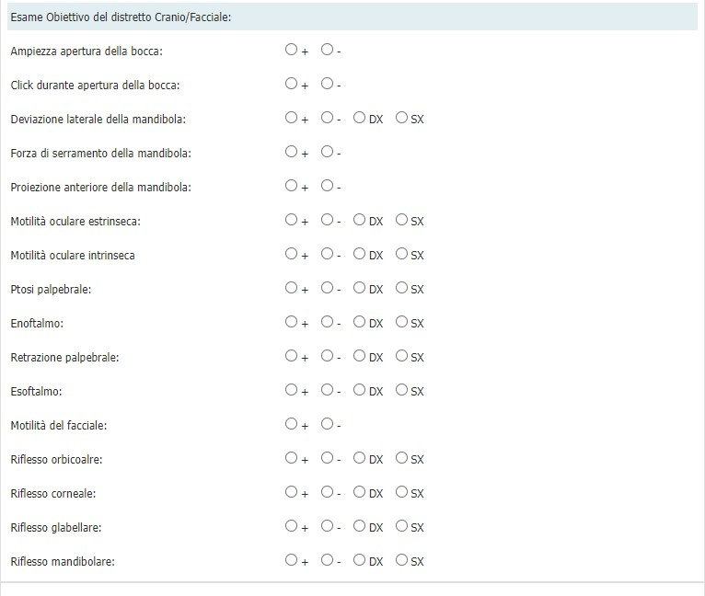

### Specifiche Funzionali

Possiamo dedurre le seguenti specifiche funzionali:

* **Valutazione Dettagliata per Funzione:** La schermata presenta una serie di voci che descrivono specifiche funzioni motorie e riflessi del distretto cranio-facciale.
* **Risposte Dicotomiche e Laterali:** Per la maggior parte dei campi, le opzioni di risposta sono "+ o -", indicando la presenza o assenza di una determinata condizione, e/o "DX" (destra) o "SX" (sinistra) per indicare il lato interessato.
* **Struttura a Checklist:** La schermata si presenta come una checklist, garantendo che tutti i punti rilevanti dell'esame siano presi in considerazione.
* **Ampiezza dell'analisi:** Vengono valutate diverse aree, tra cui:
  + **Funzioni della mandibola:** Ampiezza dell'apertura della bocca, click, deviazione laterale e forza di serramento.
  + **Funzioni oculari:** Motilità oculare estrinseca e intrinseca.
  + **Funzioni palpebrali e oculari:** Ptosi palpebrale, Enoftalmo, Retrazione palpebrale, Esoftalmo.
  + **Funzioni facciali:** Motilità del facciale.
  + **Riflessi:** Riflesso orbicolare, riflesso corneale, riflesso glabellare, riflesso mandibolare.

### Casi d'Uso

#### Caso d'Uso 1: Esecuzione di un Esame Obiettivo del Cranio e del Volto

**Attore Principale:** Medico (Neurologo, Odontoiatra, Fisiatra).

**Precondizioni:**

* L'utente è autenticato nel sistema Cato Maior
* Ha selezionato un paziente che presenta sintomi a livello cranio-facciale (es. disfunzioni dell'articolazione temporo-mandibolare, disturbi neurologici).

Flusso Principale:

1. L'utente accede alla schermata "Esame Obiettivo del distretto Cranio/Facciale" all'interno del dossier del paziente.
2. Esegue test clinici sul paziente per ciascuna delle funzioni elencate (es. chiede al paziente di aprire e chiudere la bocca, segue i movimenti oculari, valuta la presenza di ptosi palpebrale, ecc.).
3. Per ogni test, seleziona l'opzione appropriata ("+" o "-") e, se necessario, il lato interessato ("DX" o "SX").
4. Salva i dati per documentare in modo strutturato i risultati dell'esame fisico.

Di seguito il timing sequence diagram per l’UC.

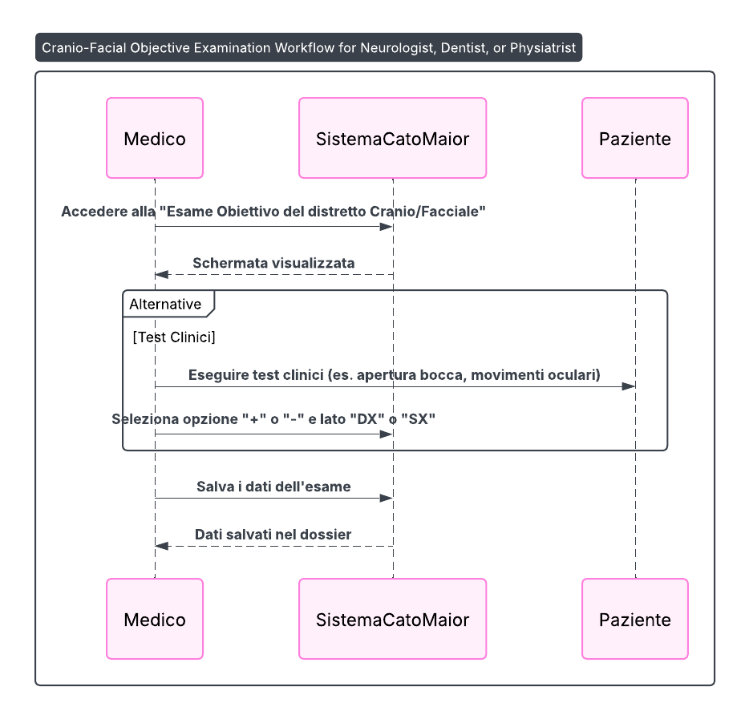

#### Caso d'Uso 2: Monitoraggio dell'Evoluzione di una Patologia Cranio-Facciale

Attore Principale: Medico.

**Precondizioni:**

* L'utente è autenticato nel sistema e sta seguendo un paziente con una patologia cranio-facciale nota.

Flusso Principale:

1. Il medico accede al dossier del paziente e consulta le valutazioni precedenti della schermata.
2. Esegue un nuovo esame obiettivo e compila una nuova schermata "Esame Obiettivo del distretto Cranio/Facciale".
3. Confronta i nuovi risultati con quelli precedenti per valutare l'andamento della patologia e l'efficacia di eventuali terapie.

Di seguito il timing sequence diagram per l’UC.

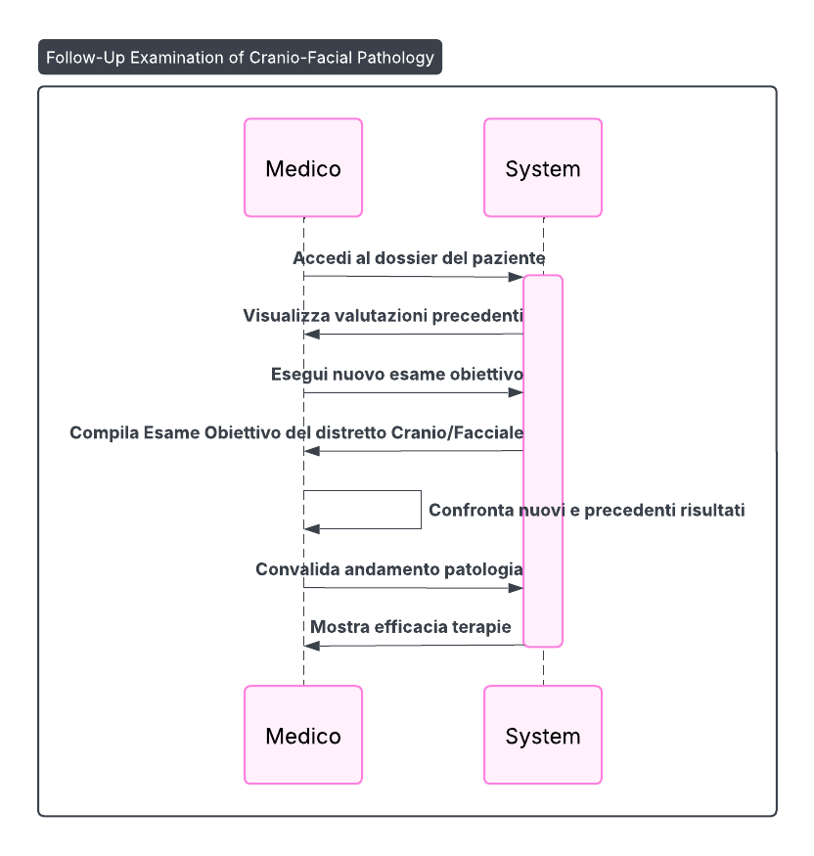

### Descrizione dei Campi/Elementi della Schermata

La schermata si presenta caratterizzata dai seguenti campi ed elementi:

* **Ampiezza apertura della bocca:** Radio button con opzioni "+" o "-".
* **Click durante apertura della bocca:** Radio button con opzioni "+" o "-".
* **Deviazione laterale della mandibola:** Radio button con opzioni "+", "-", "DX", "SX".
* **Forza di serramento della mandibola:** Radio button con opzioni "+" o "-".
* Proiezione anteriore della mandibola: Radio button con opzioni "+" o "-".
* **Motilità oculare estrinseca:** Radio button con opzioni "+", "-", "DX", "SX".
* **Motilità oculare intrinseca:** Radio button con opzioni "+", "-", "DX", "SX".
* **Ptosi palpebrale:** Radio button con opzioni "+", "-", "DX", "SX".
* **Enoftalmo:** Radio button con opzioni "+", "-", "DX", "SX".
* **Retrazione palpebrale:** Radio button con opzioni "+", "-", "DX", "SX".
* **Esoftalmo:** Radio button con opzioni "+", "-", "DX", "SX".
* **Motilità del facciale:** Radio button con opzioni "+" o "-".
* **Riflesso orbicolare:** Radio button con opzioni "+", "-", "DX", "SX".
* **Riflesso corneale:** Radio button con opzioni "+", "-", "DX", "SX".
* **Riflesso glabellare:** Radio button con opzioni "+", "-", "DX", "SX".
* **Riflesso mandibolare:** Radio button con opzioni "+", "-", "DX", "SX".

### Class Diagram del Modulo

Di seguito il diagramma UML delle classi utile a rappresentare la struttura del software che andrà implementato in modo da avere un modello della struttura statica del sistema.

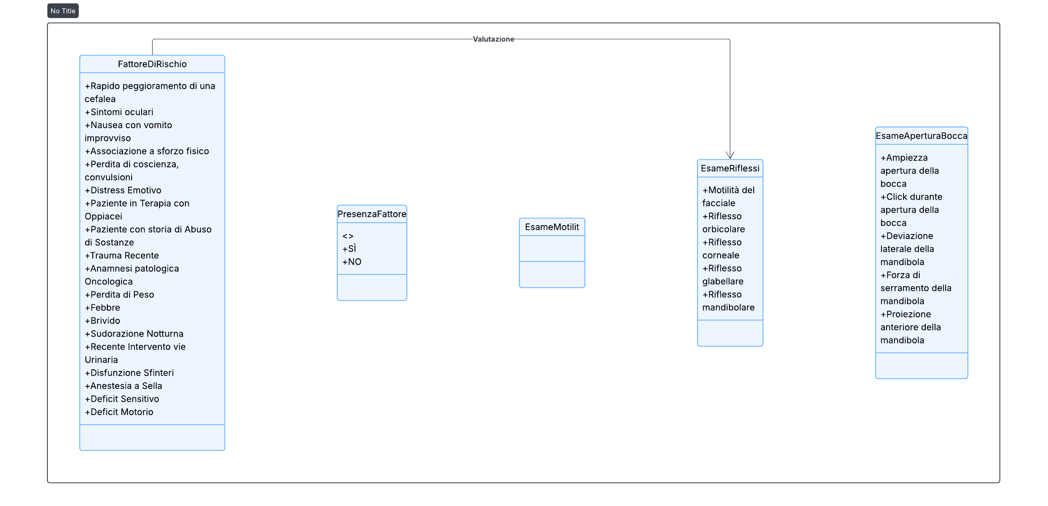

### Data Layer del Modulo

Di seguito viene riportato il Data Layer del modulo.

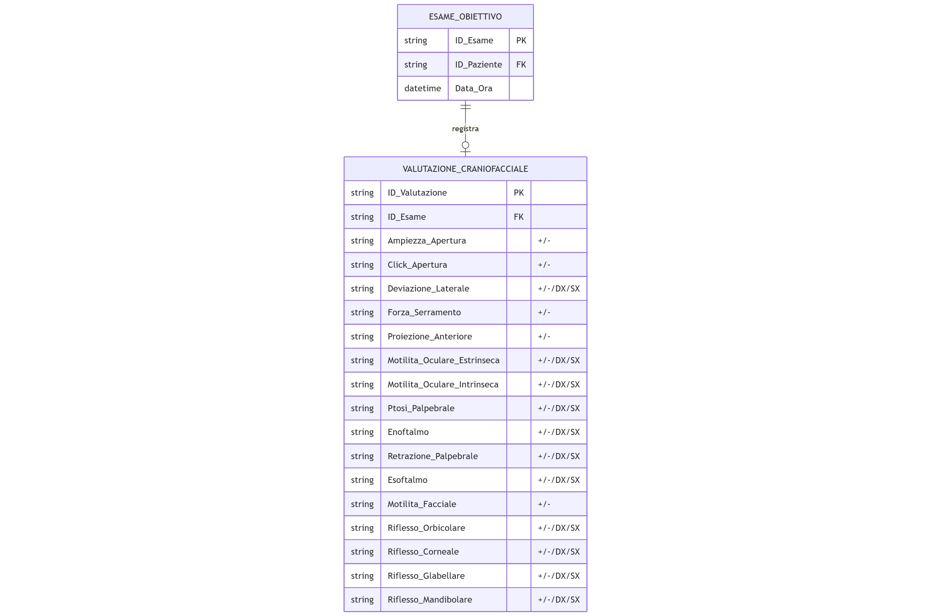

Di seguito il dettaglio del Data Layer.

|  |  |  |  |
| --- | --- | --- | --- |
| **Entità** | **Attributi Chiave** | **Relazioni** | **Spiegazione del Ruolo nel Modulo** |
| **ESAME_OBIETTIVO** | ID_Esame (PK) | Entità padre. | Fornisce il contesto temporale e paziente per questa valutazione specialistica. |
| **VALUTAZIONE_CRANIOFACCIALE** | ID_Valutazione (PK), ID_Esame (FK) | **1 a 1** con ESAME_OBIETTIVO | L'entità centrale che registra lo stato neurologico e motorio del distretto cranio-facciale. |
| **Funzioni Mandibolari** | - | - | Attributi che registrano lo stato dell'Articolazione Temporo-Mandibolare (ATM) e la forza masticatoria (Nervo V - Trigemino). |
| **Funzioni Oculari/Palpebrali** | - | - | Attributi che registrano la funzione di diversi nervi cranici: Motilità estrinseca (III, IV, VI), intrinseca (III) e alterazioni palpebrali/faciali (VII). |
| **Riflessi** | - | - | Attributi che registrano la presenza e l'integrità dei riflessi fondamentali del volto, spesso indicatori di lesioni del tronco encefalico o deficit neurologici periferici (Nervi V e VII). |

## SCHEDA SEDE DEL DOLORE: Scheda Cervicobrachialgia

Questa schermata è una checklist di fattori di rischio ("Red Flags") per la cervicobrachialgia, uno strumento di screening clinico per identificare segnali d'allarme che possono indicare cause più gravi o complesse del dolore al collo e al braccio.

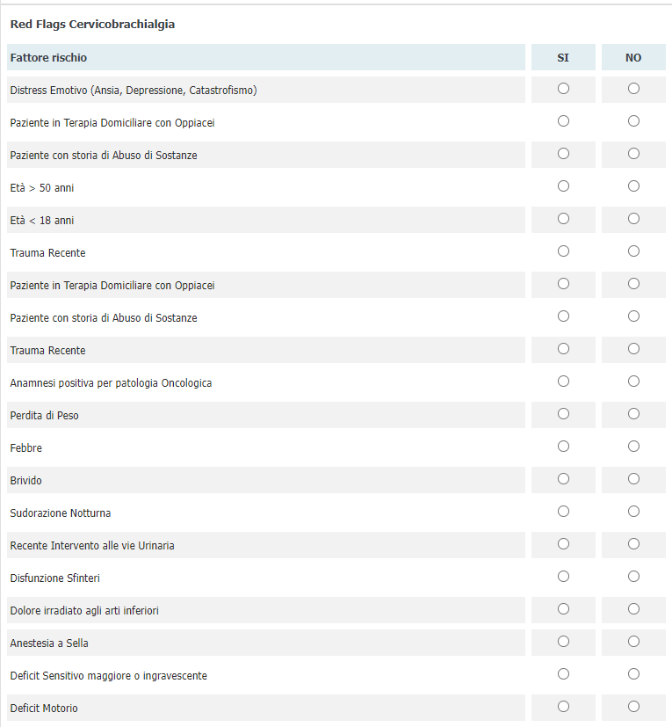

### Specifiche Funzionali

Possiamo dedurre le seguenti specifiche funzionali:

* **Checklist di Screening:** La schermata fornisce un elenco di "Fattori di rischio" specifici per la cervicobrachialgia.
* **Risposte Binarie:** Per ogni fattore di rischio, l'utente può selezionare "SÌ" o "NO" tramite radio button.
* **Supporto alla Diagnosi Differenziale:** La lista include fattori di rischio come sintomi generali (febbre, brivido, sudorazione notturna, perdita di peso), fattori legati alla storia clinica (età > 50, trauma recente, anamnesi oncologica, uso di oppiacei), e sintomi neurologici specifici (disfunzione sfinterica, anestesia a sella, deficit sensitivo o motorio).
* **Documentazione Strutturata:** Il formato a checklist garantisce una valutazione sistematica e una documentazione chiara nel dossier del paziente.

### Casi d'Uso

#### Caso d'Uso 1: Valutazione Iniziale di un Paziente con Dolore Cervicobrachiale

**Attore Principale:** Medico (Neurologo, Fisiatra, specialista in Terapia del Dolore).

**Precondizioni:**

* L'utente è autenticato nel sistema e sta effettuando la prima visita di un paziente che presenta dolore a collo e braccio.

Flusso Principale:

1. Il medico accede alla schermata "Red Flags Cervicobrachialgia".
2. Intervista il paziente e valuta la presenza dei fattori di rischio elencati.
3. Seleziona "SÌ" o "NO" per ciascun fattore in base alle risposte del paziente e ai risultati dell'esame clinico.
4. La compilazione della checklist guida il medico a decidere se sono necessari ulteriori esami diagnostici (es. risonanza magnetica) o se la condizione è trattabile in modo conservativo.
5. Salva la valutazione per archiviarla nel dossier del paziente.

Di seguito il timing sequence diagram per l’UC.

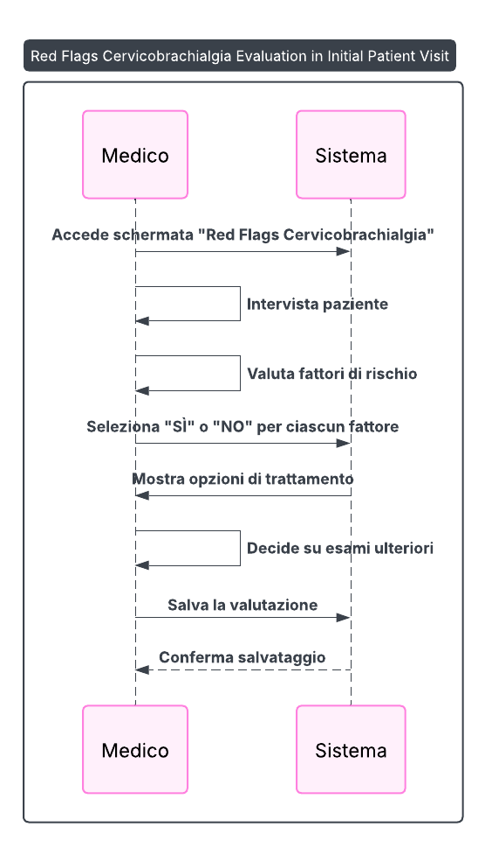

#### Caso d'Uso 2: Monitoraggio di un Paziente in Follow-up

Attore Principale: Medico.

**Precondizioni:**

* L'utente è autenticato nel sistema e sta seguendo un paziente con cervicobrachialgia.

Flusso Principale:

1. Il medico accede al dossier del paziente per visualizzare la cronologia delle valutazioni dei "Red Flags".
2. Esegue una nuova valutazione per verificare se sono comparsi nuovi fattori di rischio.
3. In caso di comparsa di nuovi "Red Flags", il medico adatta il piano terapeutico e/o richiede esami diagnostici supplementari.

Di seguito il timing sequence diagram per l’UC.

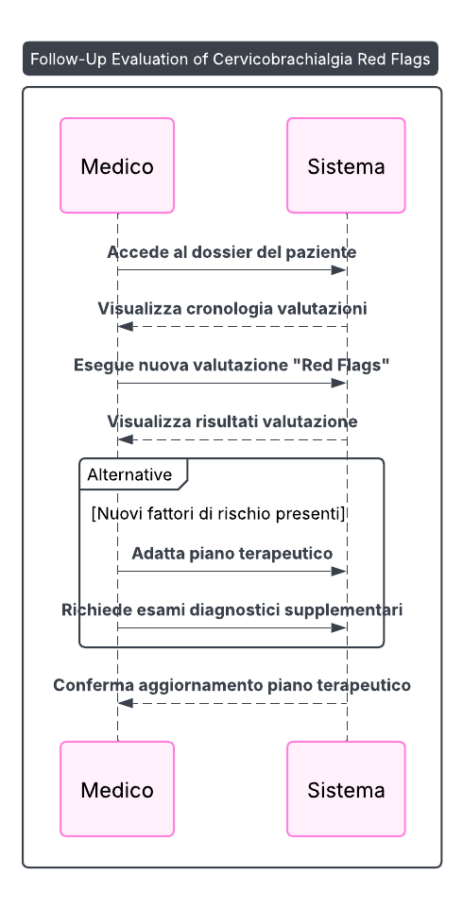

### Descrizione dei Campi/Elementi della Schermata

La schermata presenta una tabella con le seguenti colonne e campi:

* **Fattore di rischio:** Elenco di sintomi e condizioni cliniche specifiche per la cervicobrachialgia.
  + Distress Emotivo (Ansia, Depressione, Catastrofismo)
  + Paziente in Terapia Domiciliare con Oppiacei
  + Paziente con storia di Abuso di Sostanze
  + Età > 50 anni
  + Età < 18 anni
  + Trauma Recente
  + Anamnesi positiva per patologia Oncologica
  + Perdita di Peso
  + Febbre
  + Brivido
  + Sudorazione Notturna
  + Recente Intervento alle vie Urinaria
  + Disfunzione Sfinteri
  + Dolore irradiato agli arti inferiori
  + Anestesia a Sella
  + Deficit Sensitivo maggiore o ingravescente
  + Deficit Motorio
* **SÌ:** Colonna di radio button da selezionare se il fattore di rischio è presente.
* **NO:** Colonna di radio button da selezionare se il fattore di rischio è assente.

### Class Diagram del Modulo

Di seguito il diagramma UML delle classi utile a rappresentare la struttura del software che andrà implementato in modo da avere un modello della struttura statica del sistema.

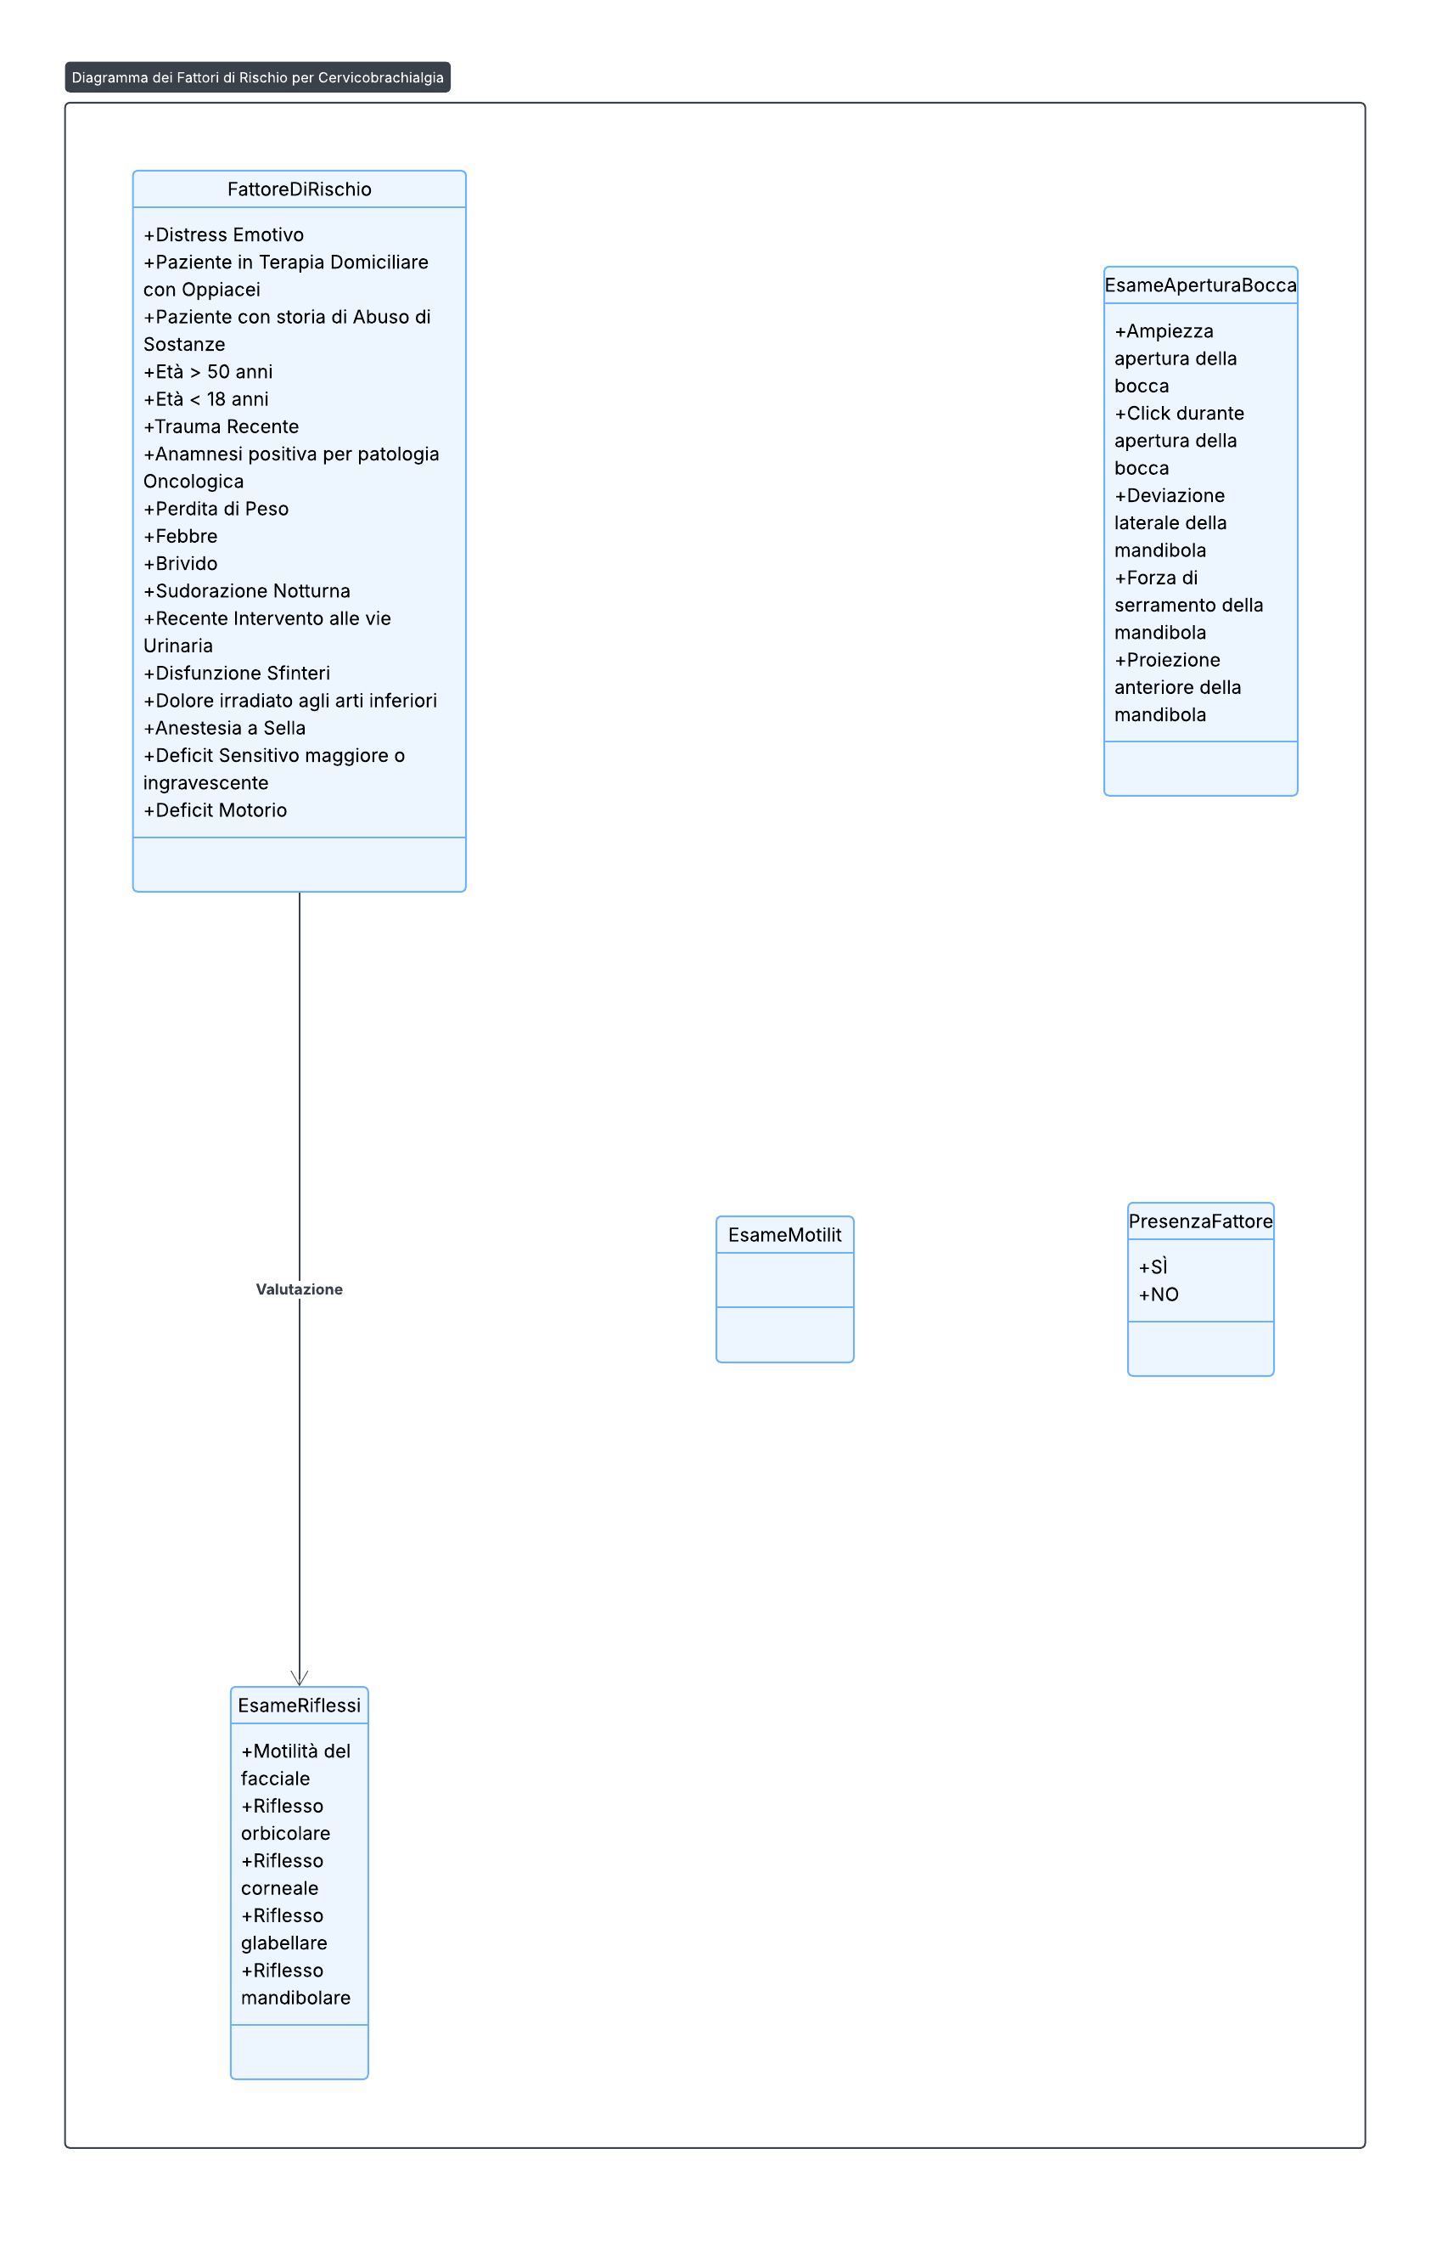

### Data Layer del Modulo

Di seguito viene riportato il Data Layer del modulo.

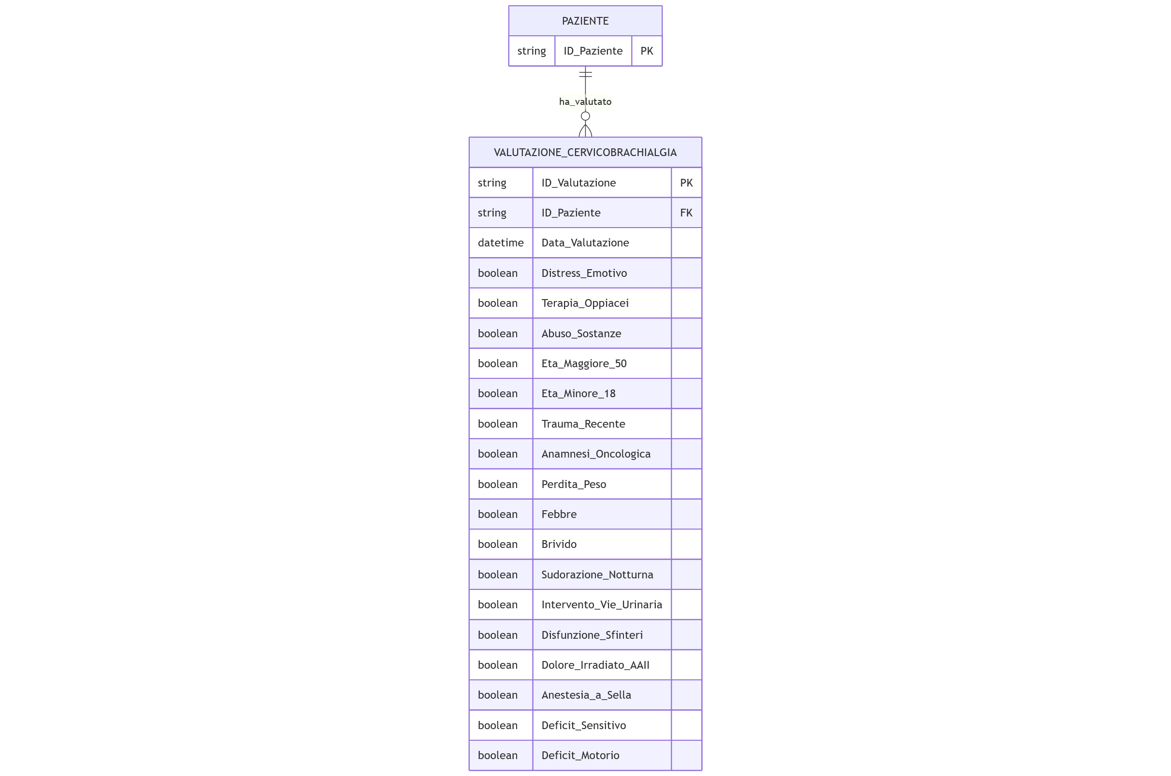

Di seguito il dettaglio del Data Layer.

|  |  |  |  |
| --- | --- | --- | --- |
| **Entità** | **Attributi Chiave** | **Relazioni** | **Spiegazione del Ruolo nel Modulo** |
| **PAZIENTE** | ID_Paziente (PK) | **1 a Molti** con VALUTAZIONE_CERVICOBRACHIALGIA | Il soggetto a cui è riferita la valutazione. |
| **VALUTAZIONE_CERVICOBRACHIALGIA** | ID_Valutazione (PK), ID_Paziente (FK) | Entità centrale, registra ogni singola valutazione nel tempo. | Contiene: |
|  | Data_Valutazione | - | Il momento in cui è stata effettuata la checklist. |
|  | **Attributi boolean** | - | Ogni fattore di rischio elencato nella schermata è rappresentato come un attributo booleano (boolean), dove True corrisponde alla selezione **"SÌ"** e False corrisponde a **"NO"**. |
|  | **Fattori di Rischio Neurologico** | - | Campi come Disfunzione_Sfinteri, Anestesia_a_Sella, Deficit_Motorio e Dolore_Irradiato_AAII (arti inferiori) sono critici e indicano possibili lesioni del midollo spinale o della cauda equina, fondamentali nella diagnosi differenziale della cervicobrachialgia. |
|  | **Fattori di Rischio Sistemico** | - | Campi come Anamnesi_Oncologica, Febbre, e Perdita_Peso sono i classici "Red Flags" per cause sistemiche o infettive (es. tumori, spondilodiscite). |

## SCHEDA SEDE DEL DOLORE: Scheda Arti Superiori

Questa schermata fa parte del modulo "Esame Obiettivo" del sistema Cato Maior e serve per registrare in modo strutturato i risultati dell'esame fisico di diverse funzioni motorie e neurologiche relative al collo, alla spalla e all'arto superiore del paziente.

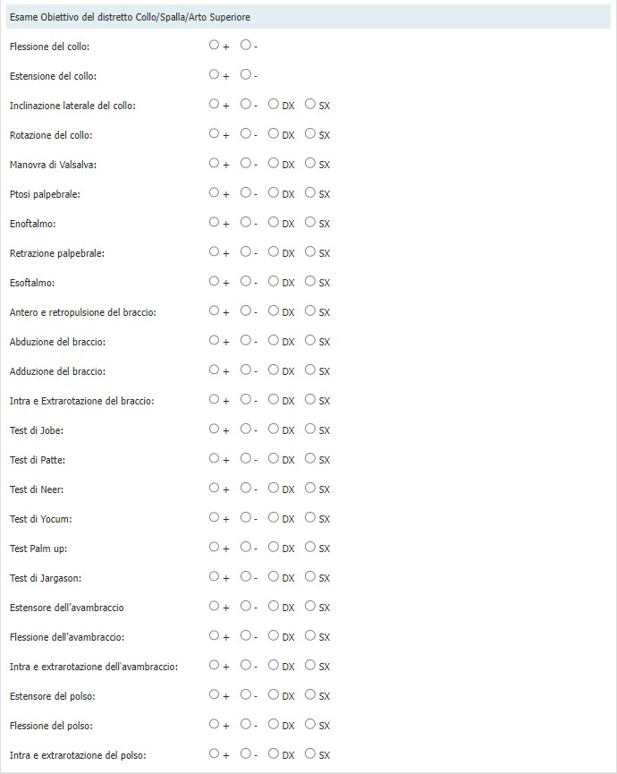

### Specifiche Funzionali Derivabili

Possiamo dedurre le seguenti specifiche funzionali:

* **Valutazione Dettagliata per Funzione:** La schermata presenta una serie di voci che descrivono specifiche funzioni motorie, test clinici e segni neurologici relativi al collo, alla spalla e all'arto superiore.
* **Risposte Dicotomiche e Laterali:** Per la maggior parte dei campi, le opzioni di risposta sono "+ o -", indicando la presenza o assenza di una determinata condizione, e/o "DX" (destra) o "SX" (sinistra) per indicare il lato interessato.
* **Struttura a Checklist:** La schermata si presenta come una checklist, garantendo che tutti i punti rilevanti dell'esame siano presi in considerazione.
* **Ampiezza dell'analisi:** Vengono valutate diverse aree, tra cui:
  + **Funzioni del collo:** Flessione, estensione, inclinazione laterale e rotazione del collo.
  + **Manovre specifiche:** Manovra di Valsalva.
  + **Funzioni palpebrali e oculari:** Ptosi palpebrale, Enoftalmo, Retrazione palpebrale, Esoftalmo.
  + **Funzioni della spalla e del braccio:** Antero e retropulsione, abduzione, adduzione, intra ed extrarotazione del braccio, oltre a test specifici come Test di Jobe, Patte, Neer e Yocum.
  + **Funzioni dell'avambraccio e del polso:** Estensione, flessione e rotazione del polso e dell'avambraccio.

### Casi d'Uso

#### Caso d'Uso 1: Esecuzione di un Esame Obiettivo Completo del Collo e dell'Arto Superiore

**Attore Principale:** Medico (Neurologo, Ortopedico, Fisiatra).

**Precondizioni:**

* L'utente è autenticato nel sistema Cato Maior
* Ha selezionato un paziente che presenta sintomi a livello del collo, della spalla o del braccio (es. dolore, limitazione del movimento, deficit neurologici).

Flusso Principale:

1. L'utente accede alla schermata "Esame Obiettivo del distretto Collo/Spalla/Arto Superiore" all'interno del dossier del paziente.
2. Esegue test clinici sul paziente per ciascuna delle funzioni elencate, valutando la forza, l'ampiezza del movimento e la presenza di dolore o deficit.
3. Per ogni test, seleziona l'opzione appropriata ("+" o "-") e, se necessario, il lato interessato ("DX" o "SX").
4. Salva i dati per documentare in modo strutturato i risultati dell'esame fisico.

Di seguito il timing sequence diagram per l’UC.

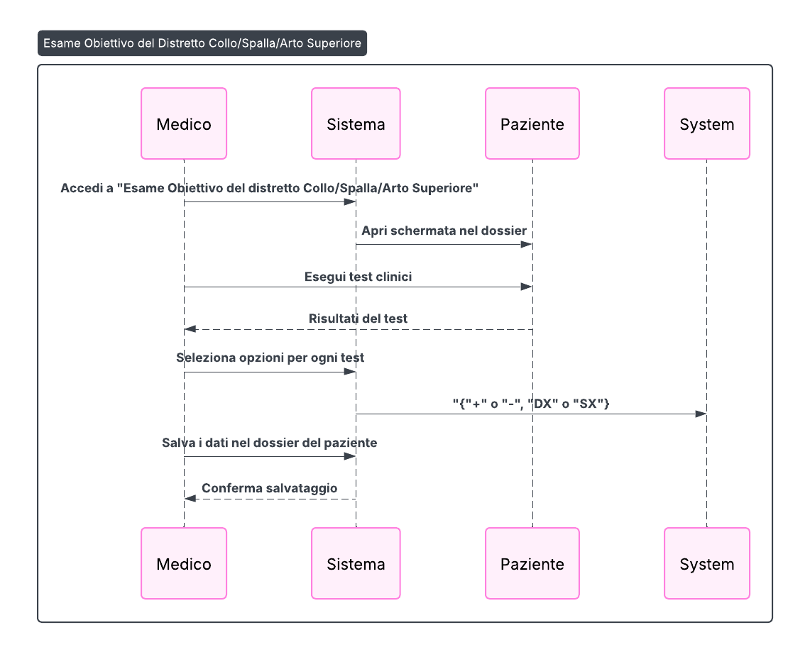

#### Caso d'Uso 2: Monitoraggio dell'Evoluzione di una Patologia Muscolo-Scheletrica o Neurologica

Attore Principale: Medico.

**Precondizioni:**

* L'utente è autenticato nel sistema e sta seguendo un paziente con una patologia nota che coinvolge il collo o l'arto superiore.

Flusso Principale:

1. Il medico accede al dossier del paziente e consulta le valutazioni precedenti della schermata.
2. Esegue un nuovo esame obiettivo e compila una nuova schermata.
3. Confronta i nuovi risultati con quelli precedenti per valutare l'andamento della patologia e l'efficacia di eventuali terapie riabilitative o farmacologiche.

Di seguito il timing sequence diagram per l’UC.

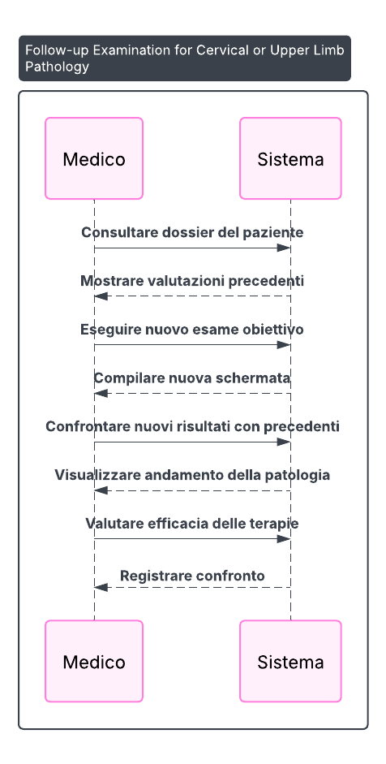

### Descrizione dei Campi/Elementi della Schermata

La schermata presenta un elenco di voci con radio button per la selezione:

* Flessione del collo: Opzioni "+" e "-".
* Estensione del collo: Opzioni "+" e "-".
* Inclinazione laterale del collo: Opzioni "+", "-", "DX", "SX".
* **Rotazione del collo:** Opzioni "+", "-", "DX", "SX".
* **Manovra di Valsalva:** Opzioni "+", "-", "DX", "SX".
* **Ptosi palpebrale:** Opzioni "+", "-", "DX", "SX".
* **Enoftalmo:** Opzioni "+", "-", "DX", "SX".
* **Retrazione palpebrale:** Opzioni "+", "-", "DX", "SX".
* **Esoftalmo:** Opzioni "+", "-", "DX", "SX".
* Antero e retropulsione del braccio: Opzioni "+", "-", "DX", "SX".
* **Abduzione del braccio:** Opzioni "+", "-", "DX", "SX".
* **Adduzione del braccio:** Opzioni "+", "-", "DX", "SX".
* Intra e Extrarotazione del braccio: Opzioni "+", "-", "DX", "SX".
* **Test di Jobe:** Opzioni "+", "-", "DX", "SX".
* **Test di Patte:** Opzioni "+", "-", "DX", "SX".
* **Test di Neer:** Opzioni "+", "-", "DX", "SX".
* **Test di Yocum:** Opzioni "+", "-", "DX", "SX".
* **Test Palm up:** Opzioni "+", "-", "DX", "SX".
* **Test di Jargason:** Opzioni "+", "-", "DX", "SX".
* **Estensore dell'avambraccio:** Opzioni "+", "-", "DX", "SX".
* **Flessione dell'avambraccio:** Opzioni "+", "-", "DX", "SX".
* Intra e extrarotazione dell'avambraccio: Opzioni "+", "-", "DX", "SX".
* **Estensore del polso:** Opzioni "+", "-", "DX", "SX".
* **Flessione del polso:** Opzioni "+", "-", "DX", "SX".
* Intra e extrarotazione del polso: Opzioni "+", "-", "DX", "SX".

### Class Diagram del Modulo

Di seguito il diagramma UML delle classi utile a rappresentare la struttura del software che andrà implementato in modo da avere un modello della struttura statica del sistema.

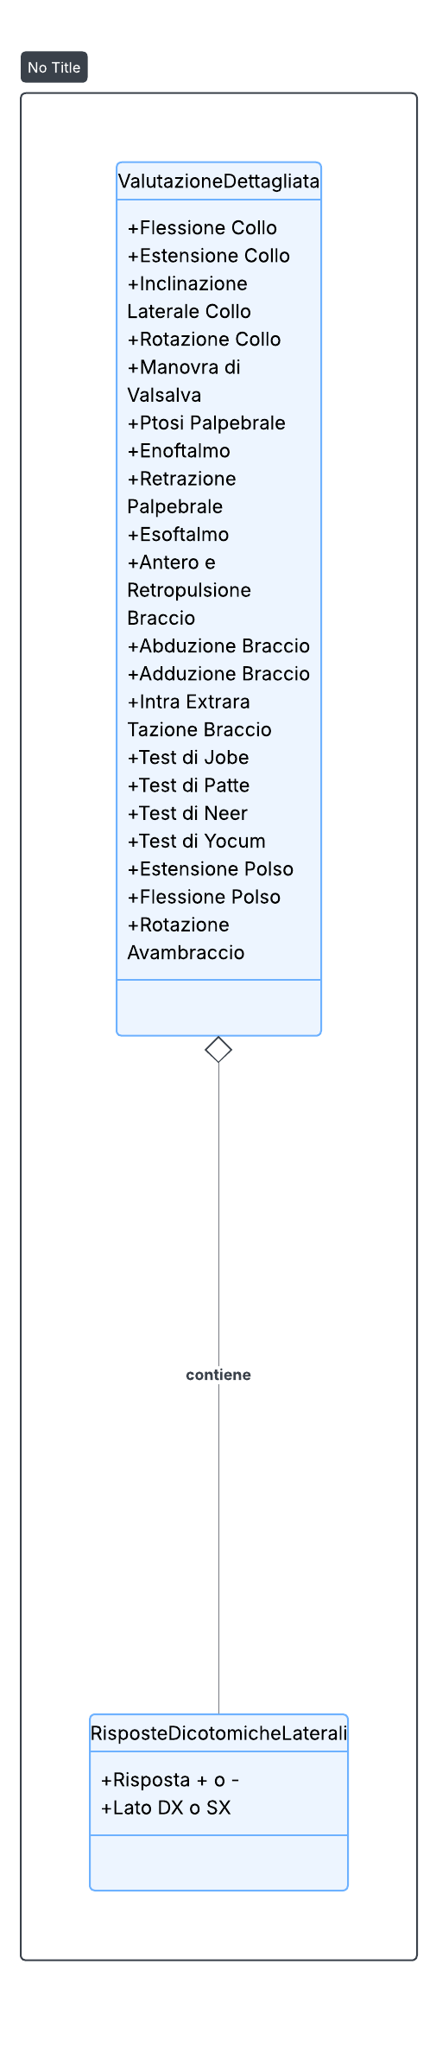

### Data Layer del Modulo

Di seguito viene riportato il Data Layer del modulo.

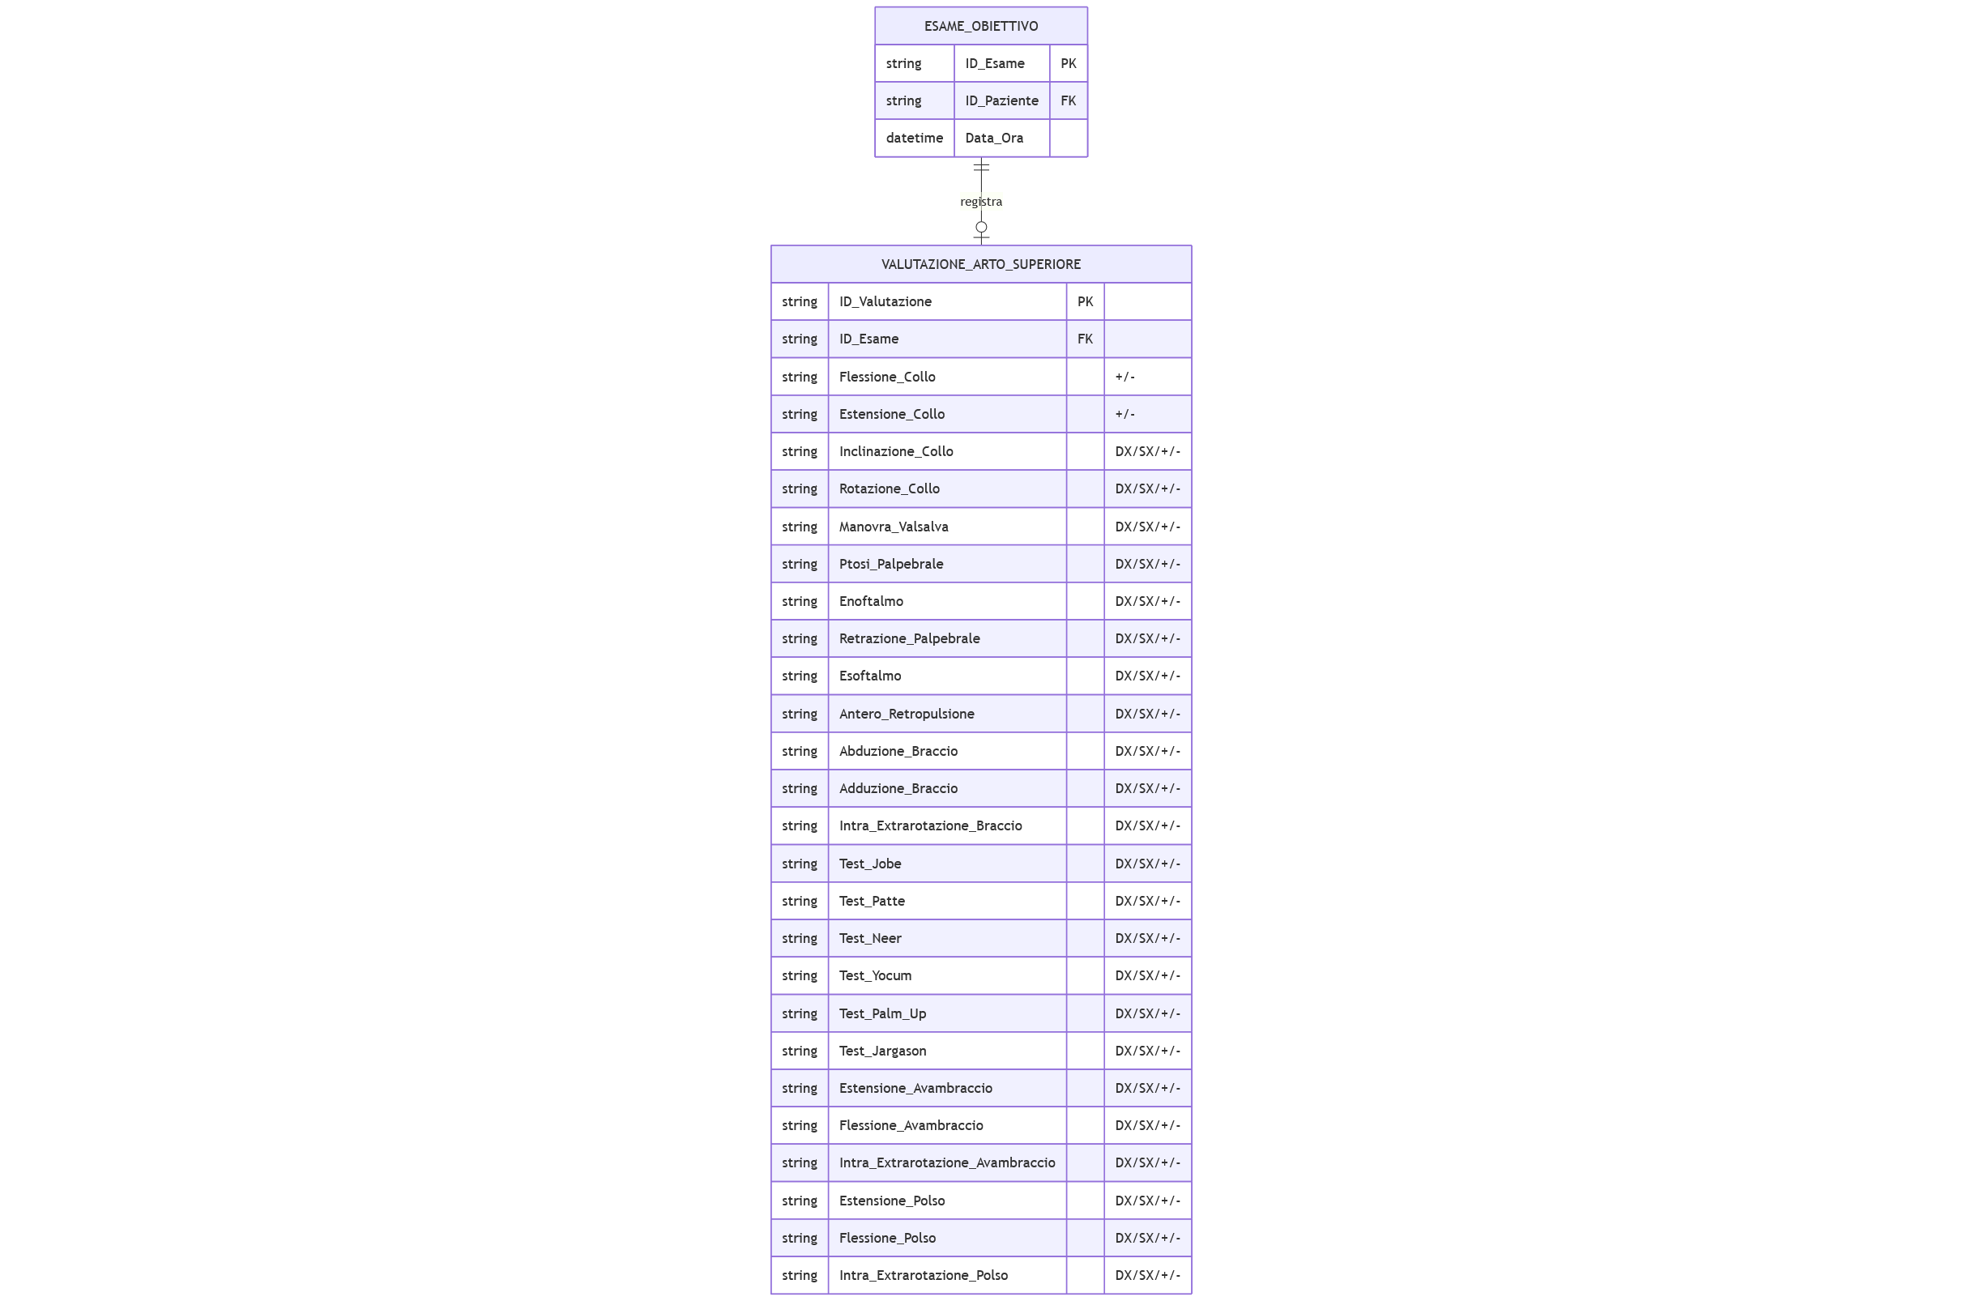

Di seguito il dettaglio del Data Layer.

|  |  |  |  |
| --- | --- | --- | --- |
| **Entità** | **Attributi Chiave** | **Relazioni** | **Spiegazione del Ruolo nel Modulo** |
| **ESAME_OBIETTIVO** | ID_Esame (PK) | Entità padre. | Fornisce il contesto temporale e paziente per questa valutazione specialistica. |
| **VALUTAZIONE_ARTO_SUPERIORE** | ID_Valutazione (PK), ID_Esame (FK) | **1 a 1** con ESAME_OBIETTIVO | L'entità centrale che registra lo stato motorio e muscolo-scheletrico del complesso cervico-brachiale. |
| **Funzioni del Collo** | - | - | Attributi che registrano la limitazione o la dolorabilità nei movimenti del tratto cervicale (spesso correlati alla cervicobrachialgia). |
| **Test Clinici Spalla** | - | - | Attributi specifici che registrano l'esito di test ortopedici noti (es. **Test di Jobe** per il tendine del sovraspinato) per diagnosticare le patologie della cuffia dei rotatori o altre problematiche della spalla. |
| **Movimenti Braccio/Avambraccio/Polso** | - | - | Attributi che registrano il range di movimento (ROM) e/o la forza dei principali segmenti dell'arto superiore. |
| **Attributi Laterali/Dicotomici** | - | - | La maggior parte degli attributi utilizza una stringa "DX/SX/+/-" che indica se il segno è presente (+), assente (-), o se è necessario specificare il lato coinvolto (DX/SX). |

## SCHEDA SEDE DEL DOLORE: Scheda Mal di Schiena

Questa schermata è una checklist di fattori di rischio ("Red Flags") per il mal di schiena. Viene utilizzata come strumento di screening clinico per identificare segnali d'allarme che potrebbero indicare patologie secondarie e più gravi del dolore alla schiena.

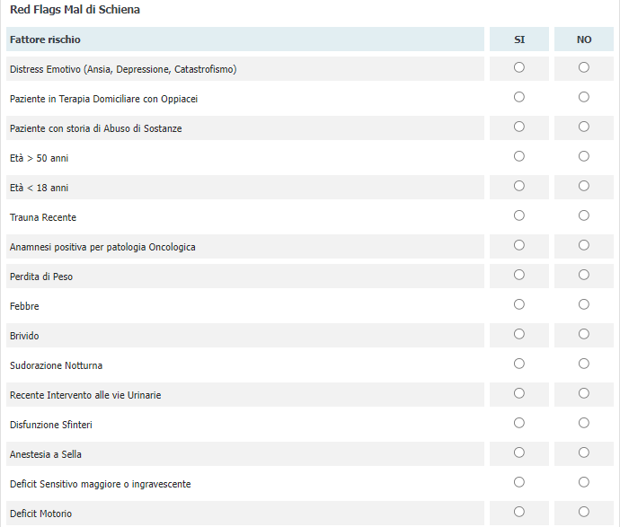

### Specifiche Funzionali Derivabili

Possiamo dedurre le seguenti specifiche funzionali:

* **Checklist di Screening:** La schermata fornisce un elenco di fattori di rischio specifici per il mal di schiena.
* **Risposte Binarie:** Per ogni fattore di rischio, l'utente può selezionare "SÌ" o "NO" utilizzando i radio button.
* **Supporto alla Diagnosi Differenziale:** La lista include vari fattori di rischio, come il "Distress Emotivo", l'"Anamnesi positiva per patologia Oncologica", "Febbre", "Perdita di Peso" e diversi sintomi neurologici come "Disfunzione Sfinteri" e "Anestesia a Sella".
* **Documentazione Strutturata:** Il formato a checklist garantisce una valutazione sistematica e una documentazione chiara nel dossier del paziente.

### Caso/i d'Uso

#### Caso d'Uso 1: Valutazione Iniziale di un Paziente con Mal di Schiena

**Attore Principale:** Medico (Neurologo, Fisiatra, Ortopedico, specialista in Terapia del Dolore).

**Precondizioni:**

* L'utente è autenticato nel sistema Cato Maior e sta effettuando la prima visita di un paziente che si presenta con dolore alla schiena.

Flusso Principale:

1. Il medico accede alla schermata "Red Flags Mal di Schiena".
2. Intervista il paziente e valuta la presenza dei fattori di rischio elencati.
3. Seleziona "SÌ" o "NO" per ciascun fattore in base alle risposte del paziente e ai risultati dell'esame clinico.
4. La compilazione della checklist aiuta il medico a determinare se sono necessari ulteriori esami diagnostici (es. risonanza magnetica) o se la condizione è trattabile in modo conservativo.
5. Salva la valutazione per archiviarla nel dossier del paziente.

Di seguito il timing sequence diagram per l’UC.

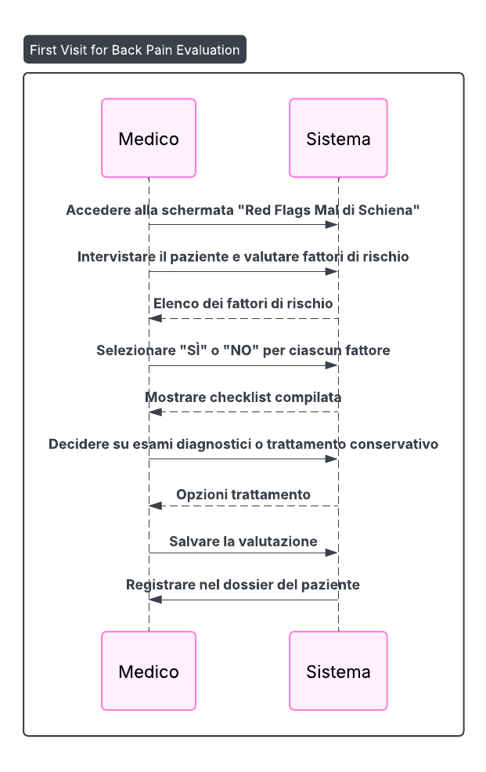

#### Caso d'Uso 2: Monitoraggio di un Paziente in Follow-up

Attore Principale: Medico.

**Precondizioni:**

* L'utente è autenticato nel sistema e sta seguendo un paziente con mal di schiena.

Flusso Principale:

1. Il medico accede al dossier del paziente per visualizzare la cronologia delle valutazioni dei "Red Flags".
2. Esegue una nuova valutazione per verificare se sono comparsi nuovi fattori di rischio.
3. In caso di comparsa di nuovi "Red Flags", il medico adatta il piano terapeutico e/o richiede esami diagnostici supplementari.

Di seguito il timing sequence diagram per l’UC.

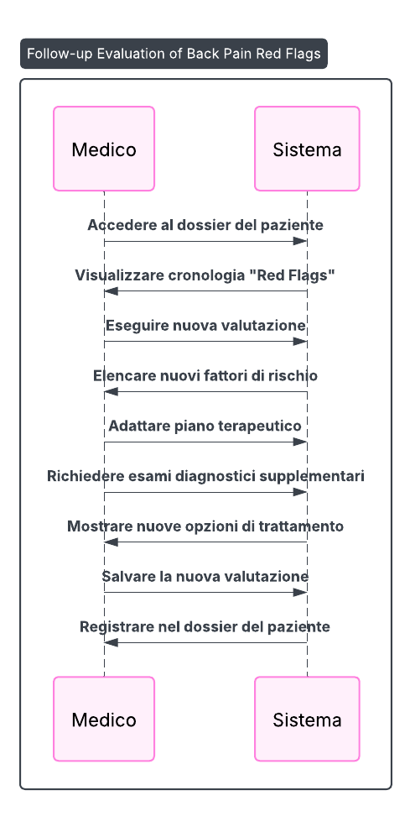

### Descrizione dei Campi/Elementi della Schermata

La schermata presenta una tabella con le seguenti colonne e campi:

* **Fattore di rischio:** Elenco di sintomi e condizioni cliniche specifiche per il mal di schiena.
  + Distress Emotivo (Ansia, Depressione, Catastrofismo)
  + Paziente in Terapia Domiciliare con Oppiacei
  + Paziente con storia di Abuso di Sostanze
  + Età > 50 anni
  + Età < 18 anni
  + Trauma Recente
  + Anamnesi positiva per patologia Oncologica
  + Perdita di Peso
  + Febbre
  + Brivido
  + Sudorazione Notturna
  + Recente Intervento alle vie Urinarie
  + Disfunzione Sfinteri
  + Anestesia a Sella
  + Deficit Sensitivo maggiore o ingravescente
  + Deficit Motorio
* **SÌ:** Colonna di radio button da selezionare se il fattore di rischio è presente.
* **NO:** Colonna di radio button da selezionare se il fattore di rischio è assente.

### Class Diagram del Modulo

Di seguito il diagramma UML delle classi utile a rappresentare la struttura del software che andrà implementato in modo da avere un modello della struttura statica del sistema.

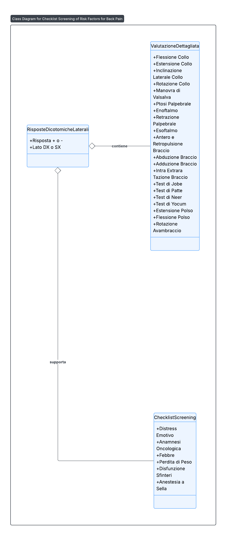

### Data Layer del Modulo

Di seguito viene riportato il Data Layer del modulo.

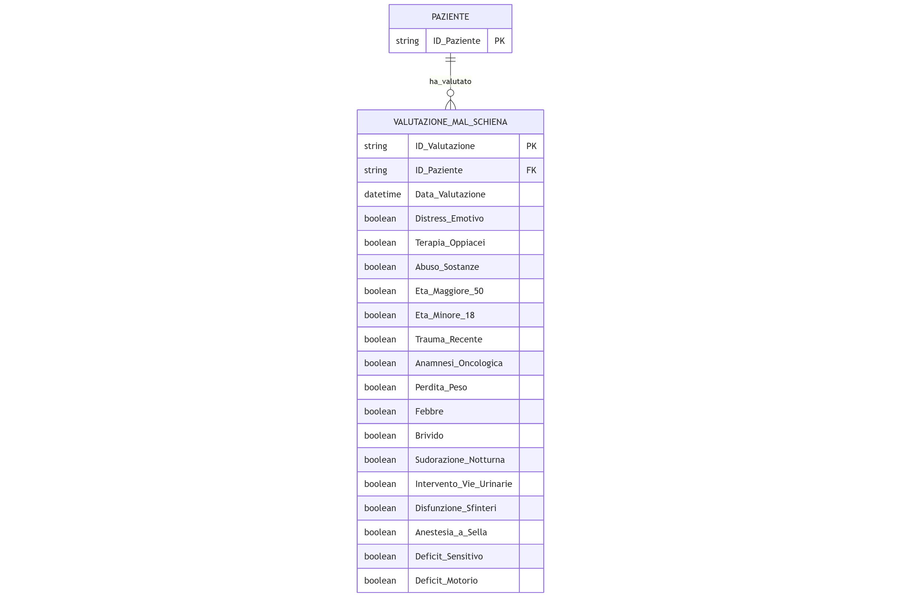

Di seguito il dettaglio del Data Layer.

|  |  |  |  |
| --- | --- | --- | --- |
| **Entità** | **Attributi Chiave** | **Relazioni** | **Spiegazione del Ruolo nel Modulo** |
| **PAZIENTE** | ID_Paziente (PK) | **1 a Molti** con VALUTAZIONE_MAL_SCHIENA | Il soggetto a cui è riferita la valutazione. |
| **VALUTAZIONE_MAL_SCHIENA** | ID_Valutazione (PK), ID_Paziente (FK) | Entità centrale, registra ogni singola valutazione nel tempo. | Contiene: |
|  | Data_Valutazione | - | Il momento in cui è stata effettuata la checklist. |
|  | **Attributi boolean** | - | Ogni fattore di rischio elencato nella schermata è rappresentato come un attributo booleano (boolean), dove True corrisponde alla selezione **"SÌ"** e False corrisponde a **"NO"**. |
|  | **Fattori di Rischio Neurologico** | - | Campi come **Disfunzione_Sfinteri**, **Anestesia_a_Sella**, Deficit_Sensitivo e Deficit_Motorio sono *Red Flags* critici, in particolare per la **Sindrome della Cauda Equina**, un'emergenza neurologica associata a mal di schiena severo. |
|  | **Fattori di Rischio Sistemico** | - | Campi come Anamnesi_Oncologica, Febbre, Perdita_Peso indicano la necessità di escludere cause secondarie gravi come tumori o infezioni. |

## SCHEDA SEDE DEL DOLORE: Scheda Lombosacrale

Questa schermata è parte del modulo "Esame Obiettivo" di Cato Maior e serve per registrare in modo strutturato i risultati dell'esame fisico delle funzioni motorie e neurologiche relative alla zona lombosacrale e all'arto inferiore del paziente.

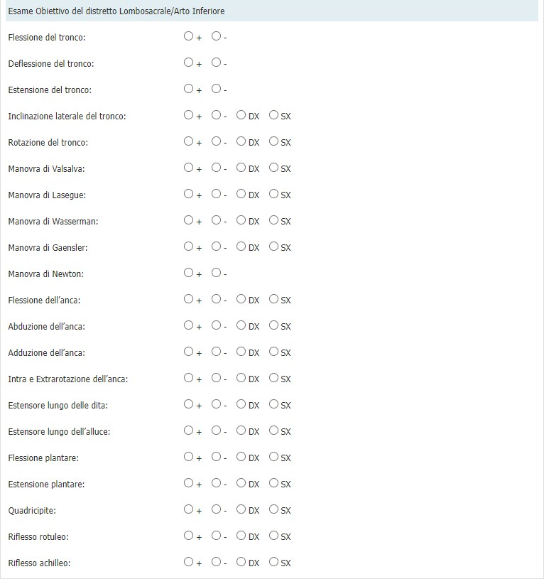

### Specifiche Funzionali

Possiamo definire le seguenti specifiche funzionali:

* **Valutazione Dettagliata per Funzione:** La schermata elenca specifiche funzioni motorie, riflessi e manovre diagnostiche per il tronco, l'anca e l'arto inferiore.
* **Risposte Dicotomiche e Laterali:** Le opzioni di risposta sono "+ o -", per indicare la presenza o assenza di una condizione, e/o "DX" (destra) o "SX" (sinistra) per specificare il lato coinvolto.
* **Struttura a Checklist:** La schermata si presenta come una checklist, garantendo che tutti i punti rilevanti dell'esame siano valutati.
* **Ampiezza dell'analisi:** Vengono valutate diverse aree, tra cui:
  + **Funzioni del tronco:** Flessione, deflessione, estensione, inclinazione laterale e rotazione.
  + **Manovre neurologiche specifiche:** Manovra di Valsalva, Lasegue, Wasserman, Gaensler, e Newton.
  + **Funzioni dell'anca:** Flessione, abduzione, adduzione, e intra/extrarotazione.
  + **Funzioni dell'arto inferiore:** Movimenti delle dita dei piedi, flessione ed estensione plantare.
  + **Riflessi:** Riflesso rotuleo e achilleo.

### Caso/i d'Uso

#### Caso d'Uso 1: Esecuzione di un Esame Obiettivo Completo per Dolore Lombosacrale

**Attore Principale:** Medico (Neurologo, Ortopedico, Fisiatra).

**Precondizioni:**

* L'utente è autenticato nel sistema e ha selezionato un paziente che lamenta dolore alla schiena o agli arti inferiori.

Flusso Principale:

1. Il medico accede alla schermata dell'esame obiettivo del distretto lombosacrale.
2. Esegue test clinici e manovre sul paziente per ciascuna delle voci elencate.
3. Registra i risultati selezionando l'opzione appropriata per ogni campo.
4. Salva i dati per documentare l'esame fisico.

Di seguito il timing sequence diagram per l’UC.

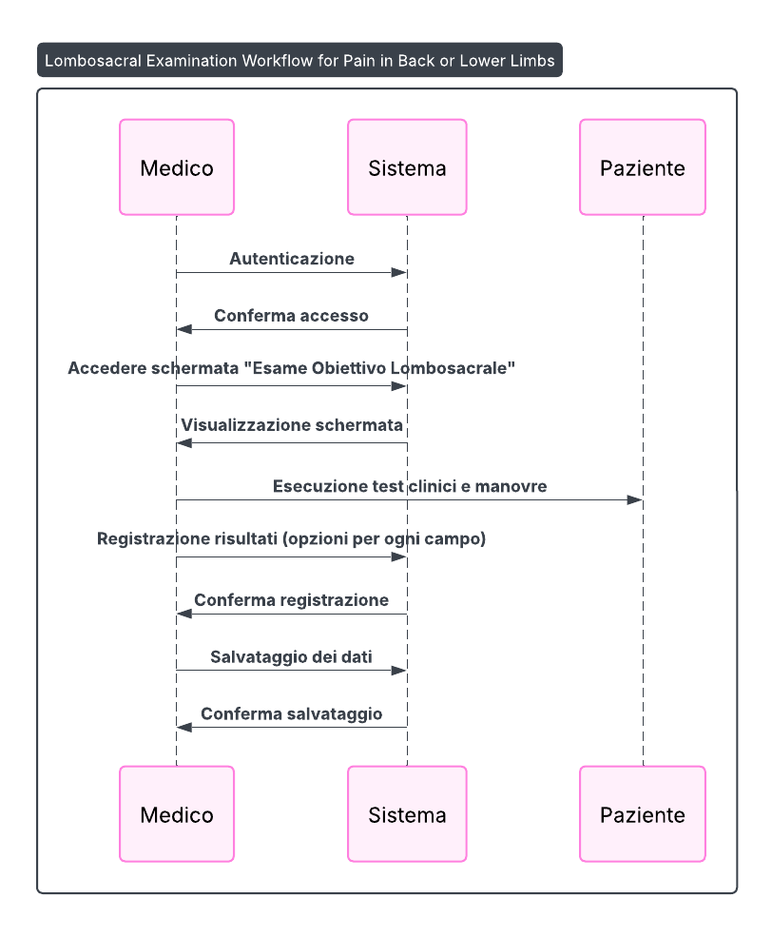

#### Caso d'Uso 2: Monitoraggio di una Patologia Degenerativa o Neurologica

Attore Principale: Medico.

**Precondizioni:**

* L'utente sta seguendo un paziente con una patologia nota alla colonna vertebrale o agli arti inferiori.

Flusso Principale:

1. Il medico accede al dossier del paziente per visualizzare le valutazioni precedenti.
2. Esegue un nuovo esame obiettivo e compila una nuova schermata per confrontare i risultati.
3. Valuta l'andamento della patologia e l'efficacia delle terapie.

Di seguito il timing sequence diagram per l’UC.

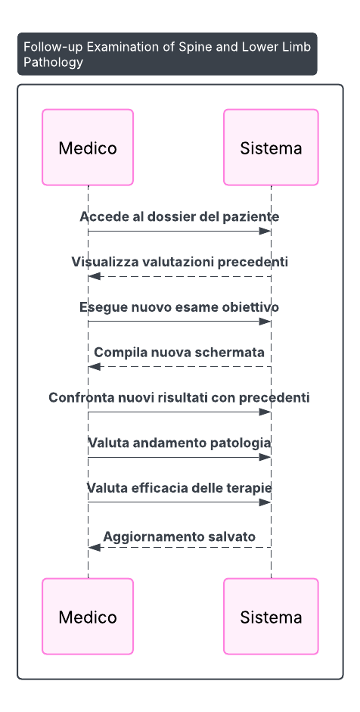

### Descrizione dei Campi/Elementi della Schermata

La schermata si presenta caratterizzata dai seguenti campi ed elementi:

* Flessione del tronco: Opzioni "+" e "-".
* Deflessione del tronco: Opzioni "+" e "-".
* Estensione del tronco: Opzioni "+" e "-".
* Inclinazione laterale del tronco: Opzioni "+", "-", "DX", "SX".
* **Rotazione del tronco:** Opzioni "+", "-", "DX", "SX".
* **Manovra di Valsalva:** Opzioni "+", "-", "DX", "SX".
* **Manovra di Lasegue:** Opzioni "+", "-", "DX", "SX".
* **Manovra di Wasserman:** Opzioni "+", "-", "DX", "SX".
* **Manovra di Gaensler:** Opzioni "+", "-", "DX", "SX".
* **Manovra di Newton:** Opzioni "+" e "-".
* **Flessione dell'anca:** Opzioni "+", "-", "DX", "SX".
* **Abduzione dell'anca:** Opzioni "+", "-", "DX", "SX".
* **Adduzione dell'anca:** Opzioni "+", "-", "DX", "SX".
* Intra e Extrarotazione dell'anca: Opzioni "+", "-", "DX", "SX".
* **Estensore lungo delle dita:** Opzioni "+", "-", "DX", "SX".
* **Estensore lungo dell'alluce:** Opzioni "+", "-", "DX", "SX".
* **Flessione plantare:** Opzioni "+", "-", "DX", "SX".
* **Estensione plantare:** Opzioni "+", "-", "DX", "SX".
* **Quadricipite:** Opzioni "+", "-", "DX", "SX".
* **Riflesso rotuleo:** Opzioni "+", "-", "DX", "SX".
* **Riflesso achilleo:** Opzioni "+", "-", "DX", "SX".

### Class Diagram del Modulo

Di seguito il diagramma UML delle classi utile a rappresentare la struttura del software che andrà implementato in modo da avere un modello della struttura statica del sistema.

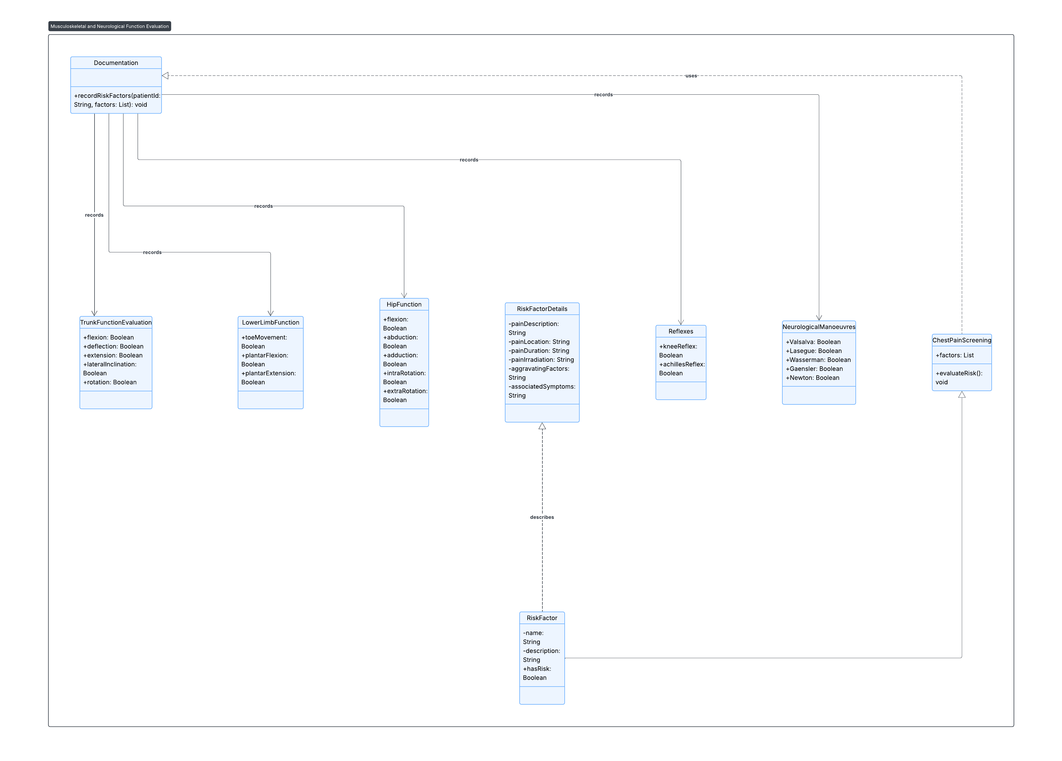

### Data Layer del Modulo

Di seguito viene riportato il Data Layer del modulo.

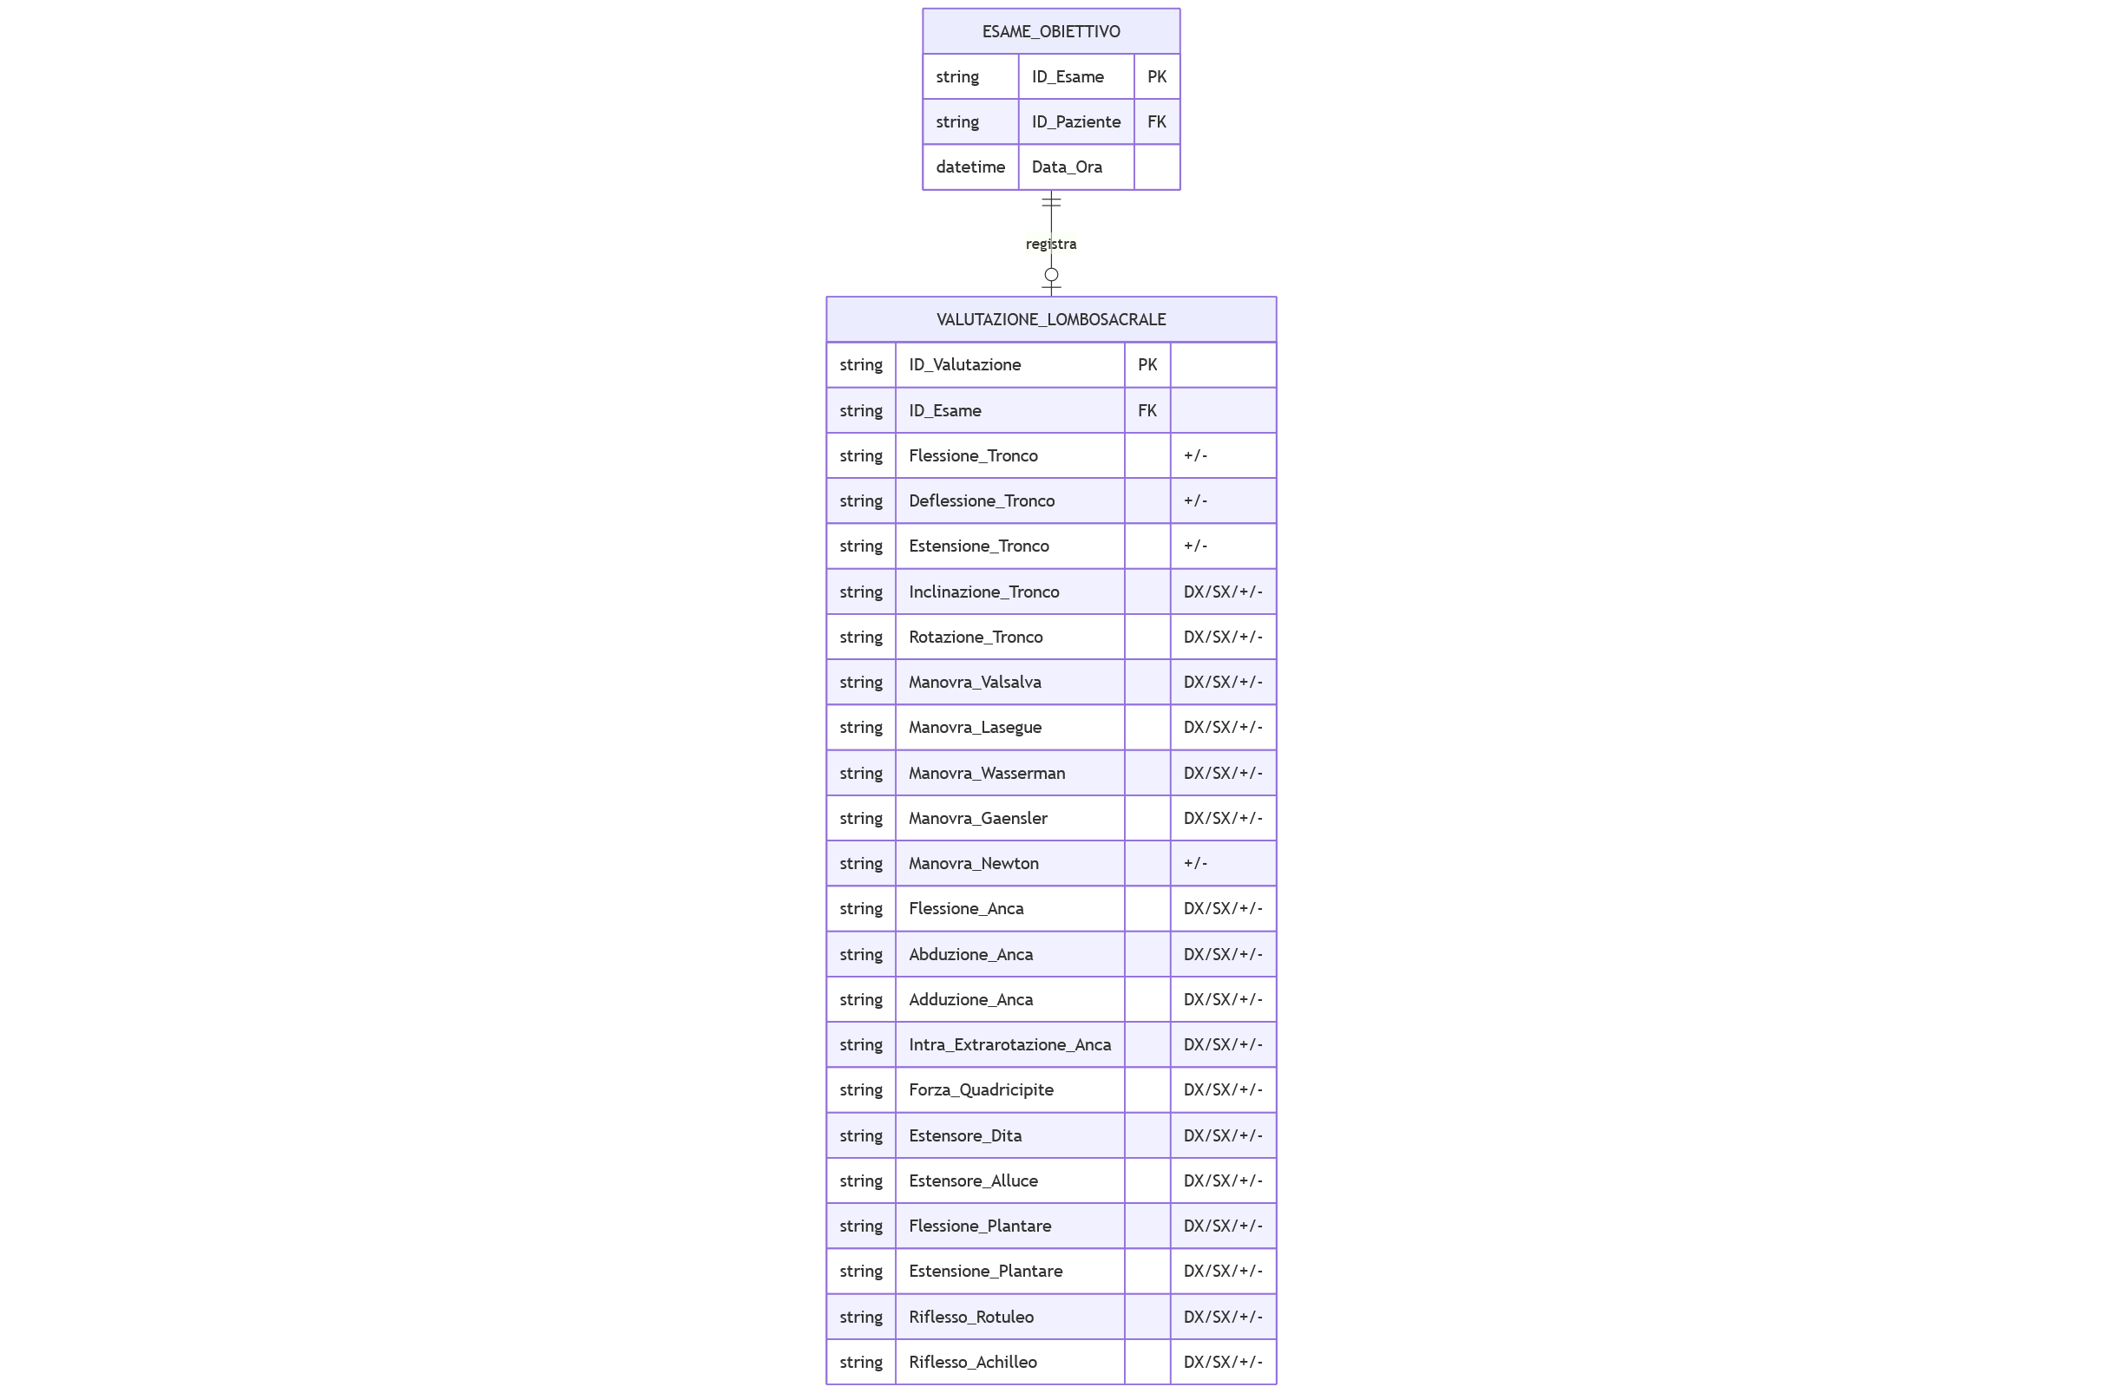

Di seguito il dettaglio del Data Layer.

|  |  |  |  |
| --- | --- | --- | --- |
| **Entità** | **Attributi Chiave** | **Relazioni** | **Spiegazione del Ruolo nel Modulo** |
| **ESAME_OBIETTIVO** | ID_Esame (PK) | Entità padre. | Fornisce il contesto temporale e paziente per questa valutazione specialistica. |
| **VALUTAZIONE_LOMBOSACRALE** | ID_Valutazione (PK), ID_Esame (FK) | **1 a 1** con ESAME_OBIETTIVO | L'entità centrale che registra lo stato motorio, neurologico e ortopedico del tratto lombare e degli arti inferiori. |
| **Manovre Neuro-Ortopediche** | - | - | Campi specifici per test di stiramento nervoso o provocazione, come la **Manovra di Lasegue** (per sciatica) o **Wasserman** (per irritazione del nervo femorale), essenziali per la diagnosi differenziale della lombosciatalgia. |

## SCHEDA SEDE DEL DOLORE: Scheda Addominale

Questa schermata è parte del modulo "Esame Obiettivo" di Cato Maior e serve per registrare la checklist "Red Flags Dolore Addominale/Pelvico".

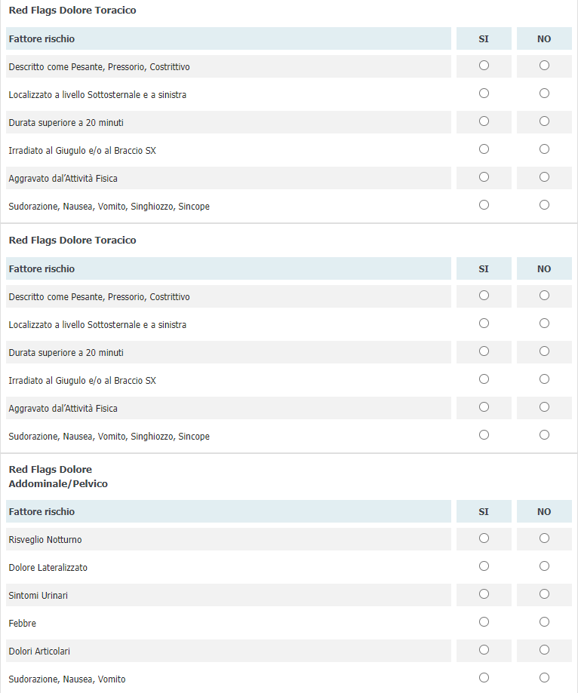

### Specifiche Funzionali

Possiamo definire le seguenti specifiche funzionali:

* **Identificazione dei segnali d'allarme:** La schermata è progettata per aiutare gli operatori sanitari a identificare rapidamente i potenziali segnali d'allarme (Red Flags) che potrebbero indicare una condizione grave o urgente in un paziente con dolore addominale o pelvico.
* **Checklist binaria:** La valutazione si basa su una semplice checklist con risposte binarie "SI" o "NO" per ogni fattore di rischio elencato.
* **Fattori di rischio specifici:** I fattori di rischio includono sintomi come Risveglio Notturno, Dolore Lateralizzato, Sintomi Urinari, Febbre, Dolori Articolari, e Sudorazione, Nausea, Vomito.
* **Integrazione nel dossier:** La schermata riporta i dati anagrafici del paziente e il codice di accesso ambulatoriale, indicando che i risultati della checklist vengono salvati all'interno della cartella clinica del paziente.

### Caso d'Uso: Valutazione di un paziente al pronto soccorso:

**Attore principale:** Un medico del pronto soccorso o un medico di base.

**Precondizioni:**

* Un paziente si presenta con un forte dolore addominale.

**Flusso principale:**

1. Il medico accede alla scheda "Red Flags Dolore Addominale/Pelvico" del paziente.
2. Sulla base dell'anamnesi e dell'esame obiettivo, il medico esamina i fattori di rischio elencati.
3. Se il paziente ha Febbre o Sintomi Urinari, il medico seleziona "SI" per le relative opzioni.
4. La presenza di uno o più "SI" funge da campanello d'allarme, spingendo il medico a ordinare esami diagnostici più approfonditi (es. analisi del sangue, ecografia) o a consultare uno specialista, per escludere patologie come appendicite, colica renale o altre emergenze addominali.

Di seguito il timing sequence diagram per l’UC.

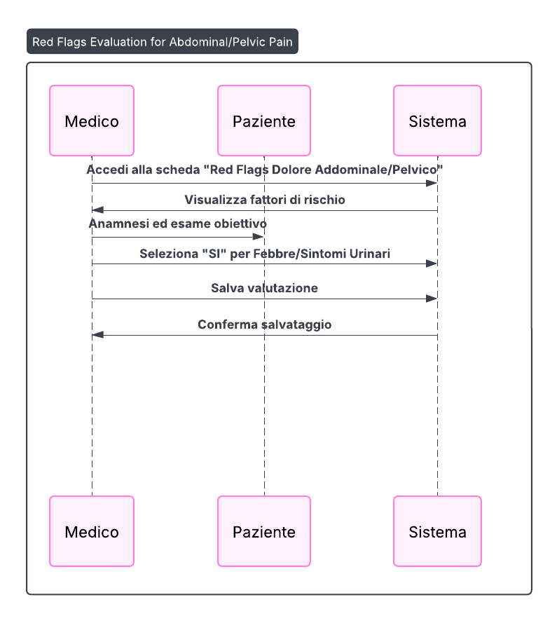

### Descrizione dei Campi/Elementi della Schermata

La schermata si presenta caratterizzata dai seguenti campi ed elementi:

* **Sezione "Fattore rischio":** Una tabella che elenca i sei fattori di rischio specifici per il dolore addominale/pelvico.
* **Colonne "SI" e "NO":** Per ogni fattore di rischio, sono presenti due radio button che permettono di indicare la presenza o l'assenza del sintomo.
  1. Risveglio Notturno
  2. Dolore Lateralizzato
  3. Sintomi Urinari
  4. Febbre
  5. Dolori Articolari
  6. Sudorazione, Nausea, Vomito

### Class Diagram del Modulo

Di seguito il diagramma UML delle classi utile a rappresentare la struttura del software che andrà implementato in modo da avere un modello della struttura statica del sistema.

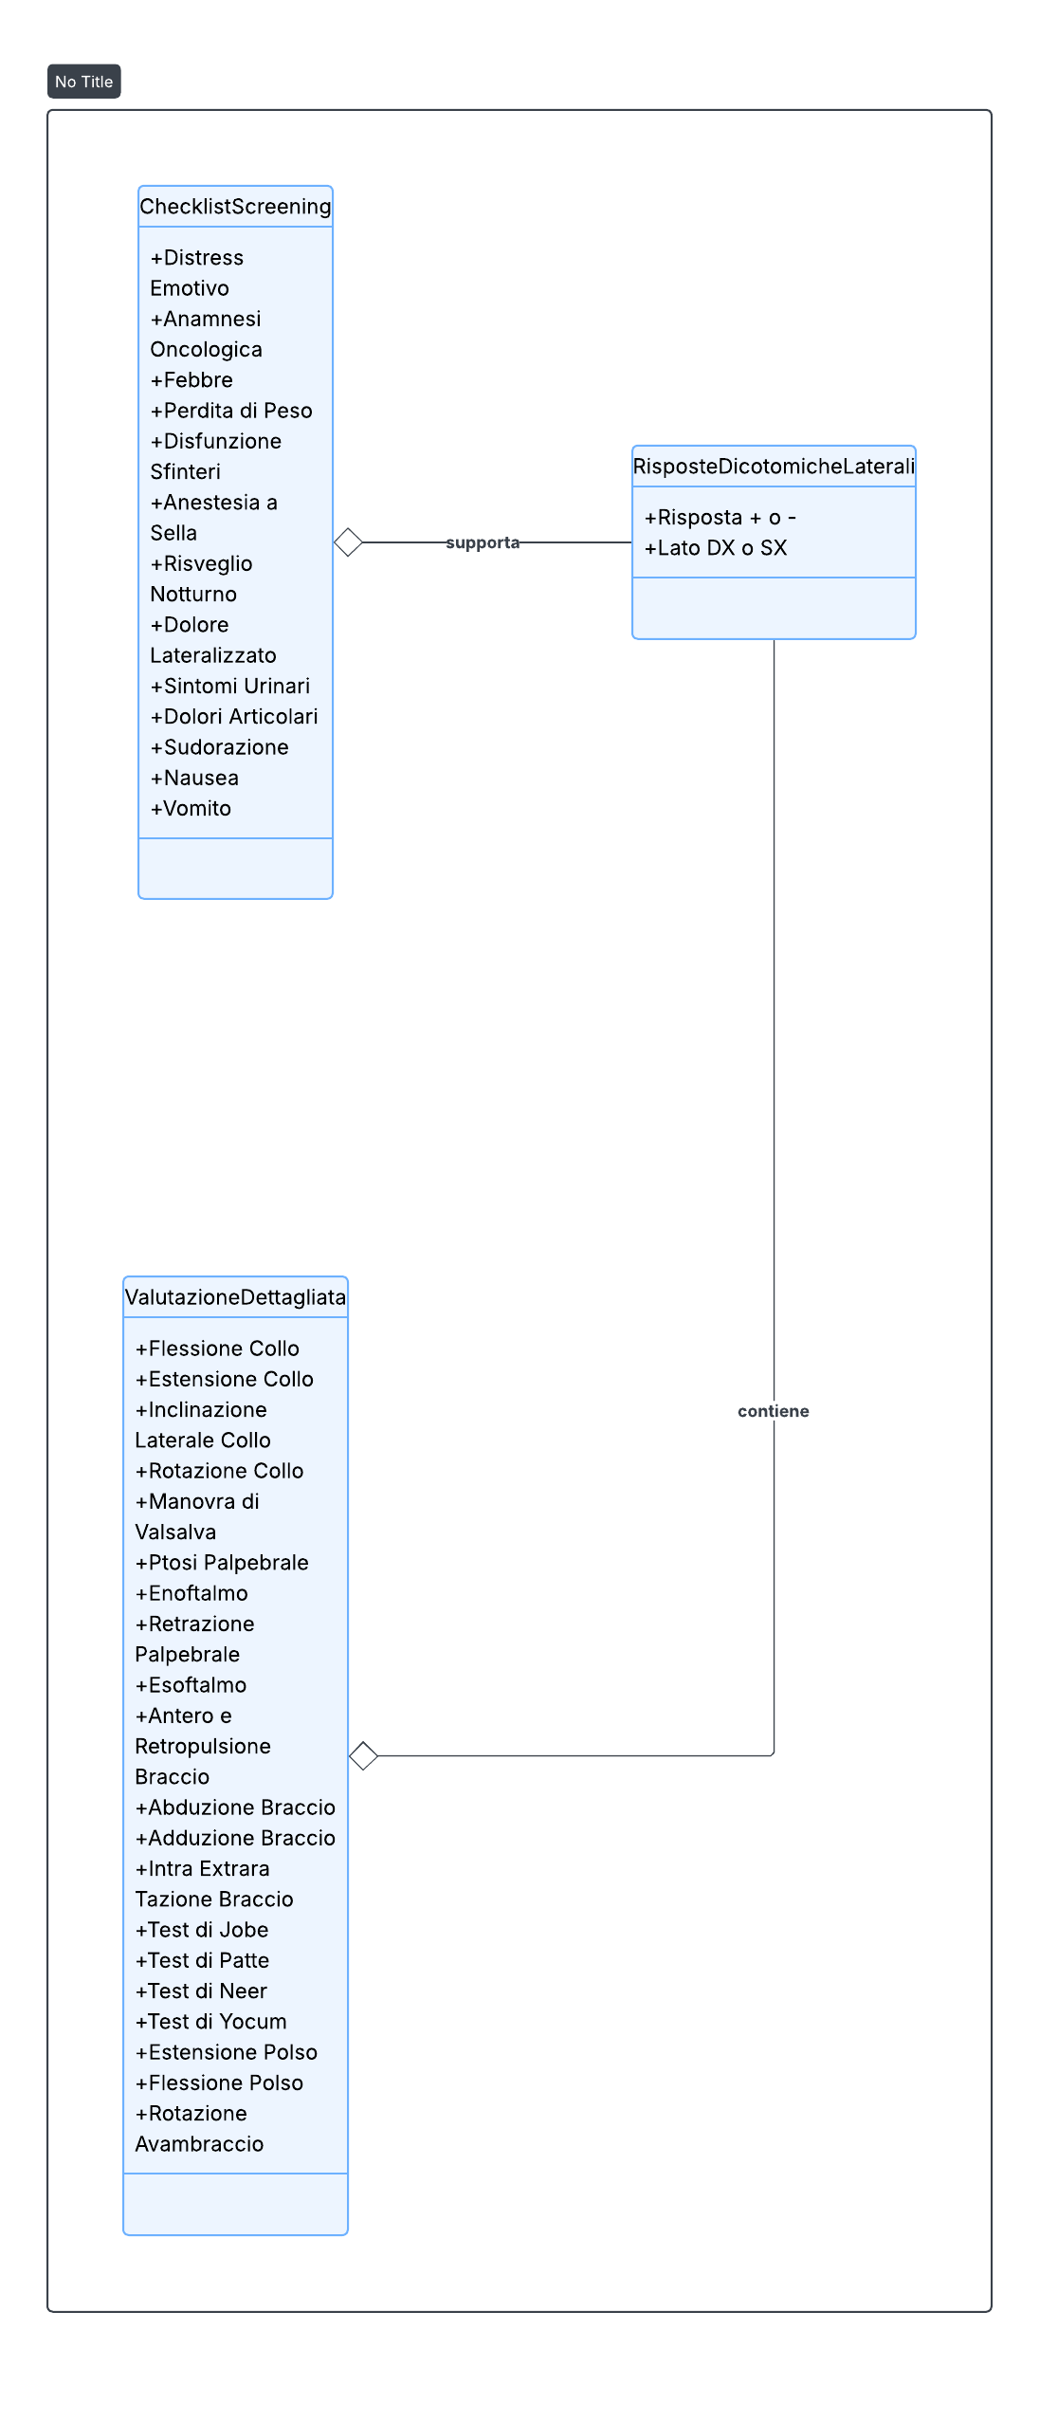

### Data Layer del Modulo

Di seguito viene riportato il Data Layer del modulo.

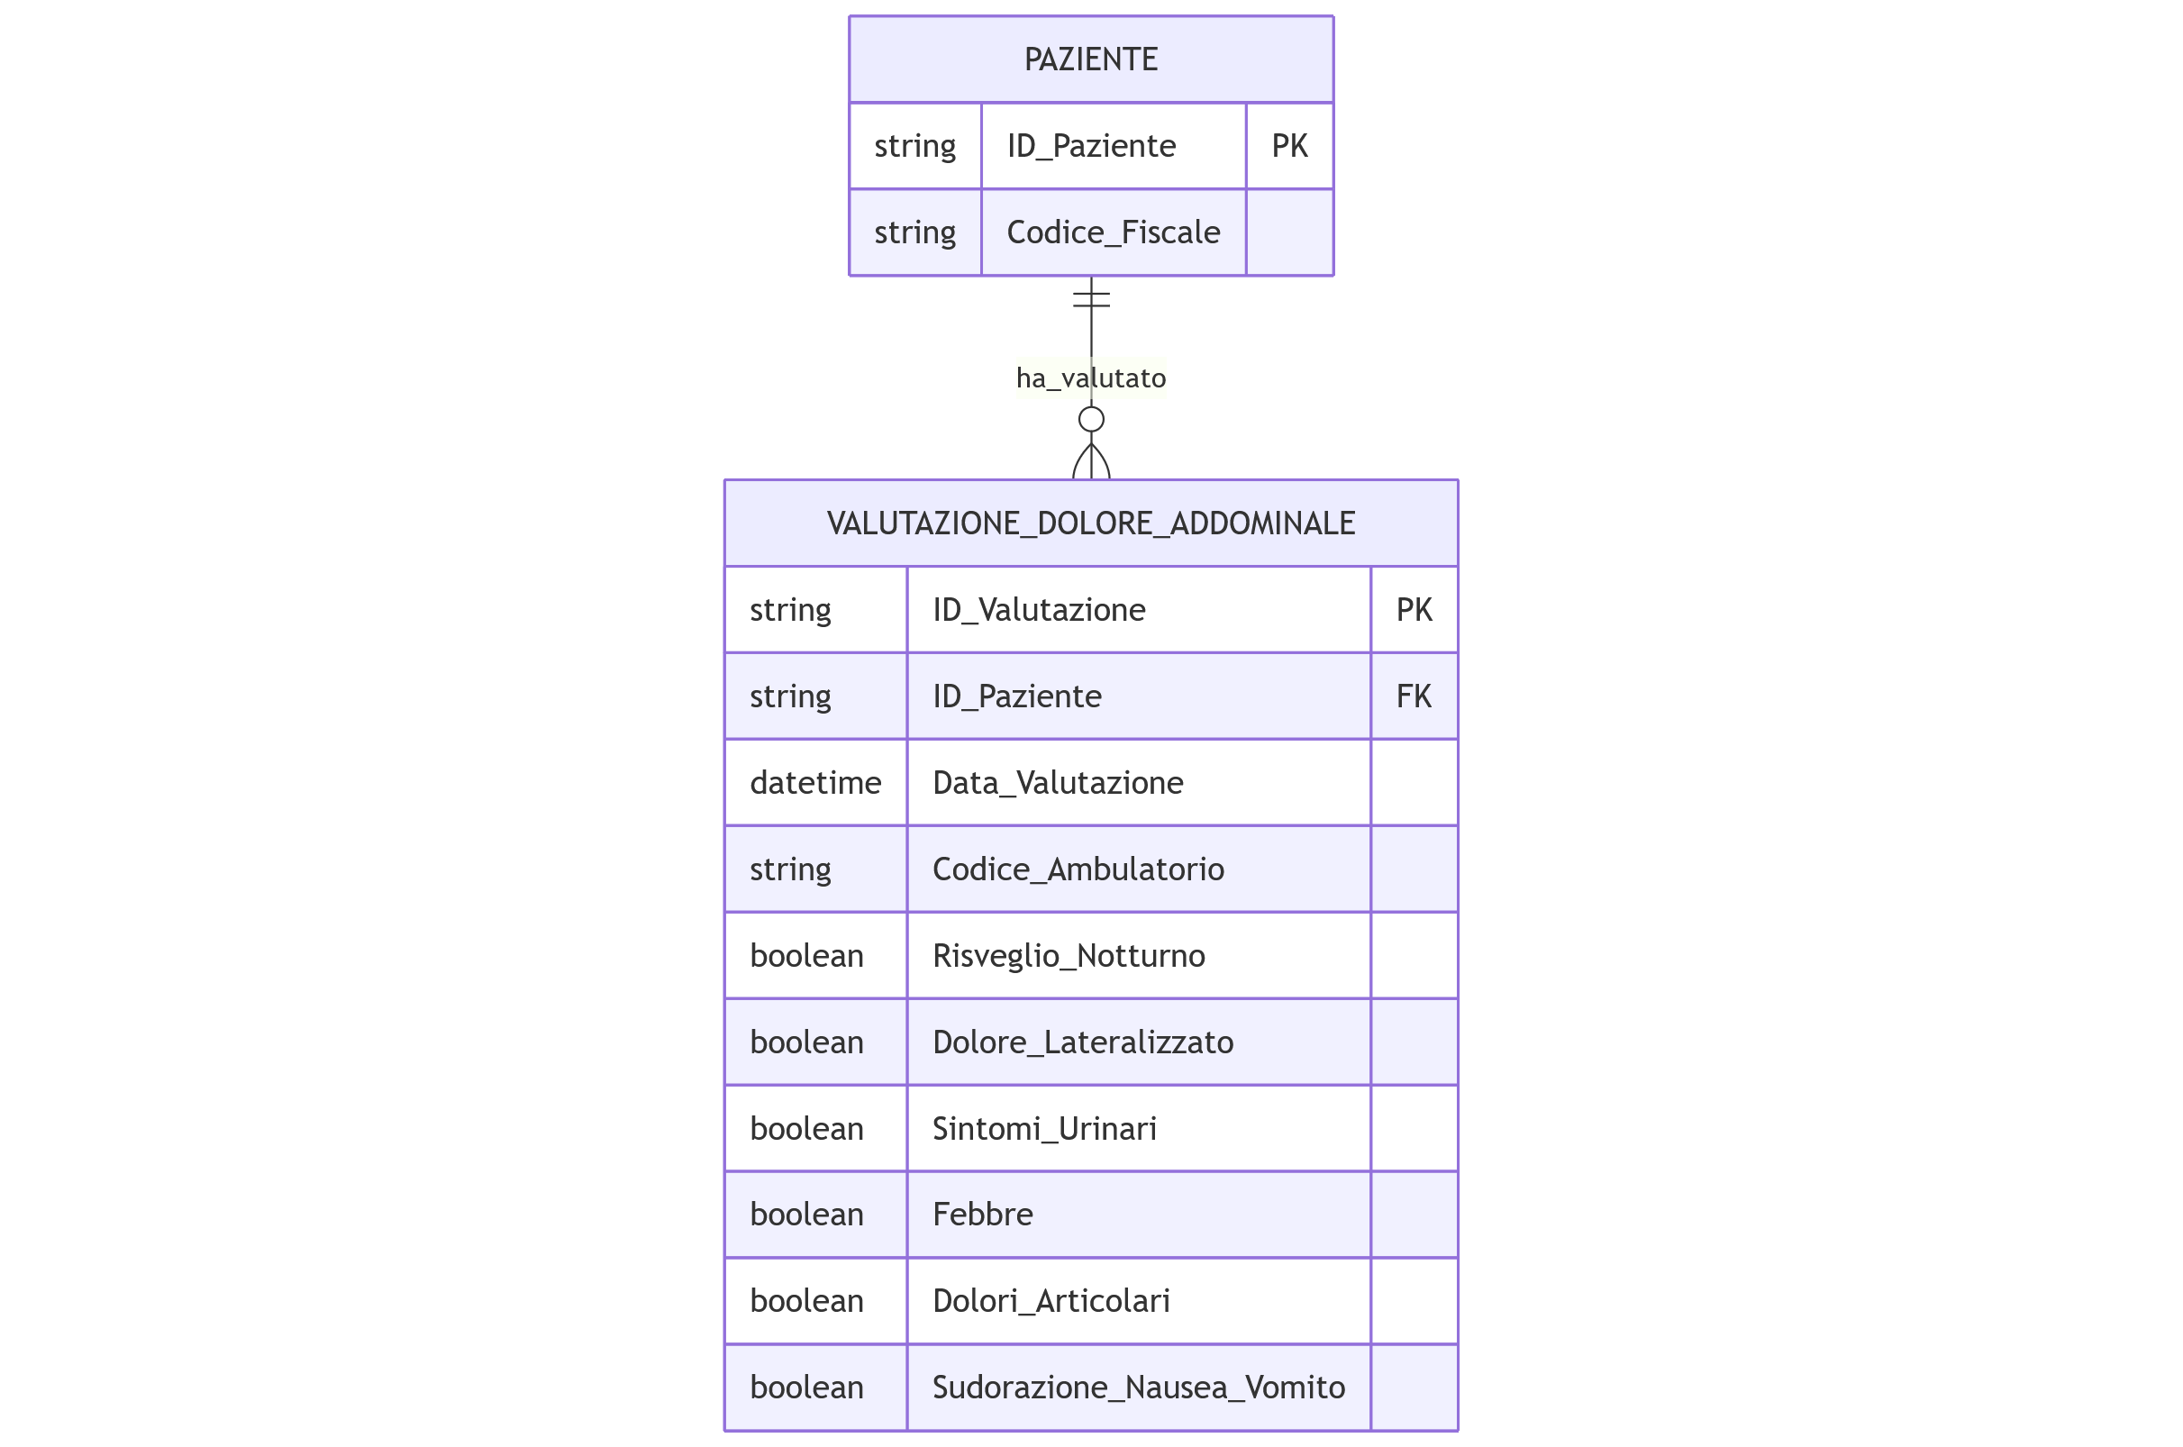

Di seguito il dettaglio del Data Layer.

|  |  |  |  |
| --- | --- | --- | --- |
| **Entità** | **Attributi Chiave** | **Relazioni** | **Spiegazione del Ruolo nel Modulo** |
| **PAZIENTE** | ID_Paziente (PK) | **1 a Molti** con VALUTAZIONE_DOLORE_ADDOMINALE | Il soggetto a cui è riferita la valutazione. |
| **VALUTAZIONE_DOLORE_ADDOMINALE** | ID_Valutazione (PK), ID_Paziente (FK) | Entità centrale, registra ogni singola valutazione nel tempo. | Contiene: |
|  | Data_Valutazione, Codice_Ambulatorio | - | Campi contestuali che registrano quando e dove è stata eseguita la checklist. |
|  | **Attributi boolean** | - | Ogni fattore di rischio elencato è rappresentato da un attributo booleano, dove True (SÌ) indica la presenza del sintomo/rischio e False (NO) l'assenza. |
|  | **Fattori di Rischio** | - | Questi fattori sono cruciali per escludere patologie addominali urgenti: ad esempio, Febbre e Sudorazione_Nausea_Vomito indicano cause infiammatorie/infettive, mentre Dolore_Lateralizzato è importante per condizioni come l'appendicite o la colica renale. |

## SCHEDA SEDE DEL DOLORE: Scheda Torace

Questa schermata fa parte del sistema Cato Maior e serve come una checklist per la valutazione di fattori di rischio ("Red Flags") legati al dolore toracico. Lo scopo è identificare rapidamente potenziali cause secondarie e più gravi, come patologie cardiache o polmonari.



### Specifiche Funzionali

Possiamo definire le seguenti specifiche funzionali:

* **Checklist di Screening:** La schermata fornisce un elenco di "Fattori di rischio" specifici per il dolore toracico.
* **Risposte Binarie:** Per ogni fattore di rischio, l'utente può selezionare "SÌ" o "NO" tramite radio button.
* **Supporto alla Diagnosi Differenziale:** La lista include fattori come la descrizione del dolore ("Pesante, Pressorio, Costrittivo"), la sua localizzazione ("Sottosternale e a sinistra"), la sua durata, l'irradiazione ("al Giugulo e/o al Braccio SX"), fattori aggravanti ("Attività Fisica"), e sintomi associati ("Sudorazione, Nausea, Vomito, Singhiozzo, Sincope"). Questi elementi sono cruciali per distinguere tra un dolore toracico benigno e condizioni più gravi come un infarto del miocardio.
* **Documentazione Strutturata:** Il formato a checklist garantisce una valutazione sistematica e una documentazione chiara nel dossier del paziente.

### Casi d'Uso

#### Caso d'Uso 1: Valutazione Iniziale di un Paziente con Dolore Toracico

**Attore Principale:** Medico (es. specialista in Terapia del Dolore, Medico del Pronto Soccorso, Cardiologo).

**Precondizioni:**

* L'utente è autenticato nel sistema e sta effettuando la prima visita di un paziente che lamenta dolore al torace.

Flusso Principale:

1. Il medico accede alla schermata "Red Flags Dolore Toracico".
2. Intervista il paziente e valuta la presenza dei fattori di rischio elencati.
3. Seleziona "SÌ" o "NO" per ciascun fattore in base alle risposte del paziente.
4. La compilazione della checklist guida il medico nella decisione di richiedere esami diagnostici specifici (ad esempio, elettrocardiogramma, esami del sangue per i marcatori cardiaci) per escludere patologie gravi.
5. Salva la valutazione per archiviarla nel dossier del paziente.

Di seguito il timing sequence diagram per l’UC.

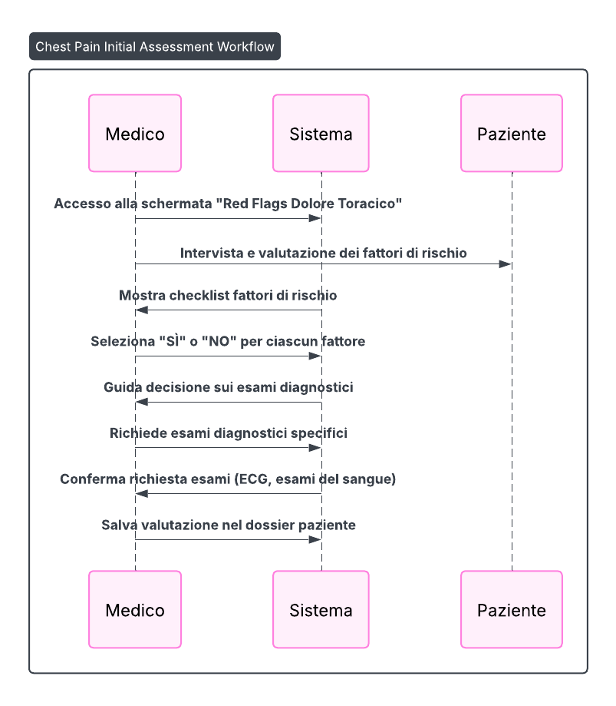

#### Caso d'Uso 2: Monitoraggio di un Paziente in Follow-up

Attore Principale: Medico.

**Precondizioni:**

* L'utente sta seguendo un paziente con dolore toracico e desidera monitorare l'evoluzione dei sintomi.

Flusso Principale:

1. Il medico accede al dossier del paziente per visualizzare la cronologia delle valutazioni dei "Red Flags".
2. Esegue una nuova valutazione per verificare se sono comparsi nuovi fattori di rischio che potrebbero indicare un peggioramento della condizione.
3. In caso di comparsa di nuovi "Red Flags", il medico adatta il piano terapeutico e/o richiede esami diagnostici supplementari.

Di seguito il timing sequence diagram per l’UC.

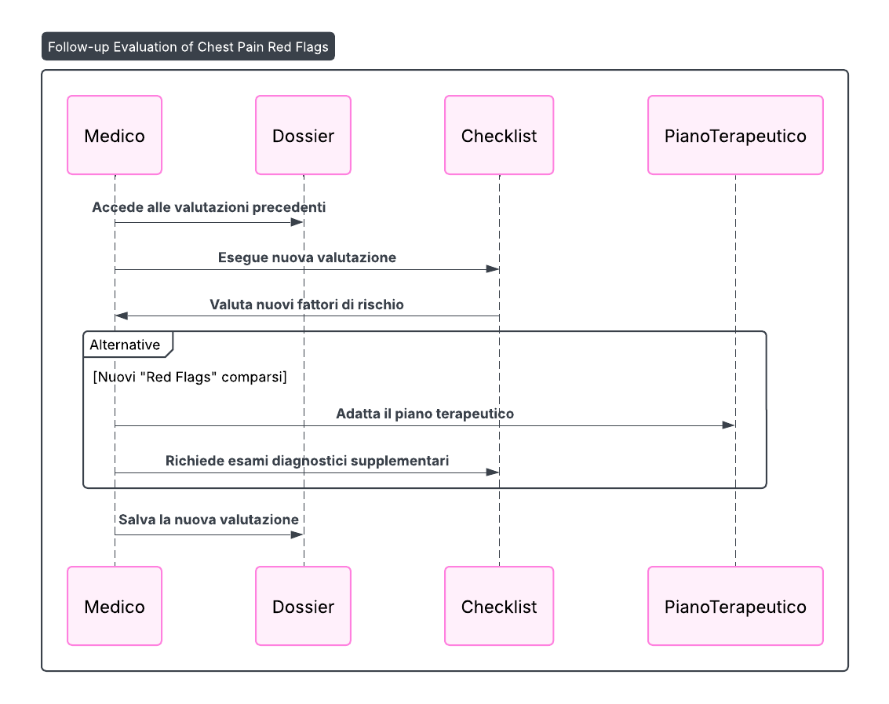

### Descrizione dei Campi/Elementi della Schermata

La schermata presenta una tabella con le seguenti colonne e campi:

* **Fattore di rischio:** Elenco di sintomi e condizioni cliniche specifiche per il dolore toracico.
  + Descritto come Pesante, Pressorio, Costrittivo
  + Localizzato a livello Sottosternale e a sinistra
  + Durata superiore a 20 minuti
  + Irradiato al Giugulo e/o al Braccio SX
  + Aggravato dall'Attività Fisica
  + Sudorazione, Nausea, Vomito, Singhiozzo, Sincope
* **SI:** Colonna di radio button da selezionare se il fattore di rischio è presente.
* **NO:** Colonna di radio button da selezionare se il fattore di rischio è assente.

### Class Diagram del Modulo

Di seguito il diagramma UML delle classi utile a rappresentare la struttura del software che andrà implementato in modo da avere un modello della struttura statica del sistema.

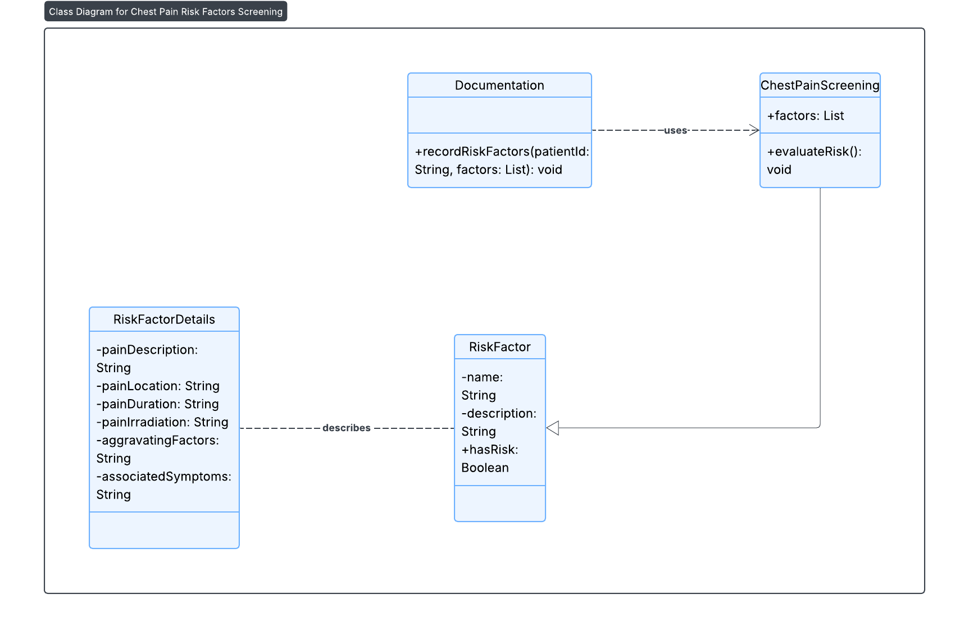

### Data Layer del Modulo

Di seguito viene riportato il Data Layer del modulo.

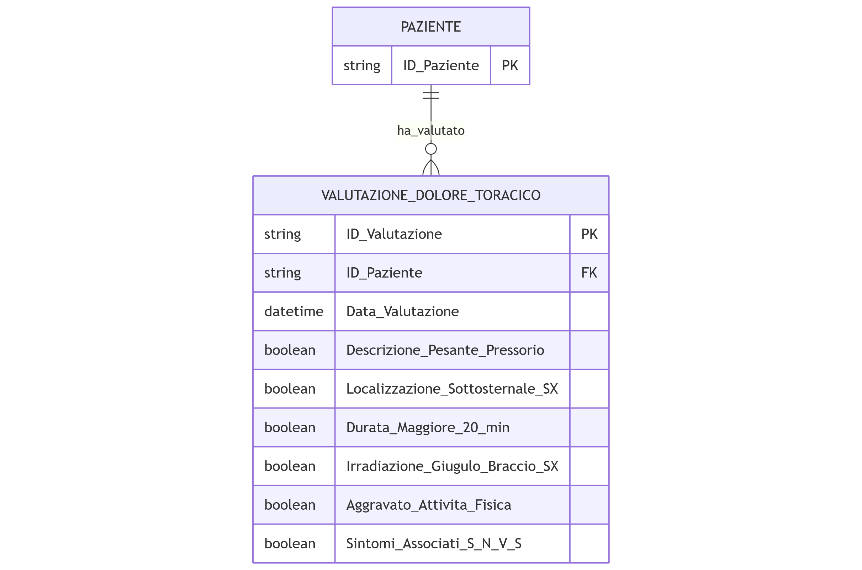

Di seguito il dettaglio del Data Layer.

|  |  |  |  |
| --- | --- | --- | --- |
| **Entità** | **Attributi Chiave** | **Relazioni** | **Spiegazione del Ruolo nel Modulo** |
| **PAZIENTE** | ID_Paziente (PK) | **1 a Molti** con VALUTAZIONE_DOLORE_TORACICO | Il soggetto a cui è riferita la valutazione. |
| **VALUTAZIONE_DOLORE_TORACICO** | ID_Valutazione (PK), ID_Paziente (FK) | Entità centrale, registra ogni singola valutazione nel tempo. | Contiene: |
|  | Data_Valutazione | - | Il momento in cui è stata effettuata la checklist. |
|  | **Attributi boolean** | - | Ogni fattore di rischio elencato è un attributo booleano, dove True (SÌ) indica la presenza del sintomo/rischio e False (NO) l'assenza. |
|  | **Fattori di Rischio Cardiovascolare** | - | Questi fattori sono i classici **Red Flags** per una **sindrome coronarica acuta** (come angina instabile o infarto del miocardio): la natura del dolore (Descrizione_Pesante_Pressorio), la localizzazione (Localizzazione_Sottosternale_SX), l'irradiazione (Irradiazione_Giugulo_Braccio_SX) e i sintomi neurovegetativi associati (Sintomi_Associati_S_N_V_S, che sta per Sudorazione, Nausea, Vomito, Sincope/Singhiozzo). |

## SCHEDA SEDE DEL DOLORE: Indicazione Terapeutica

Questa schermata fa parte del sistema Cato Maior e serve come una checklist avanzata per la classificazione del dolore e la documentazione dell'esame fisico di un paziente. Lo scopo è identificare il tipo di dolore e registrare i risultati di test specifici.

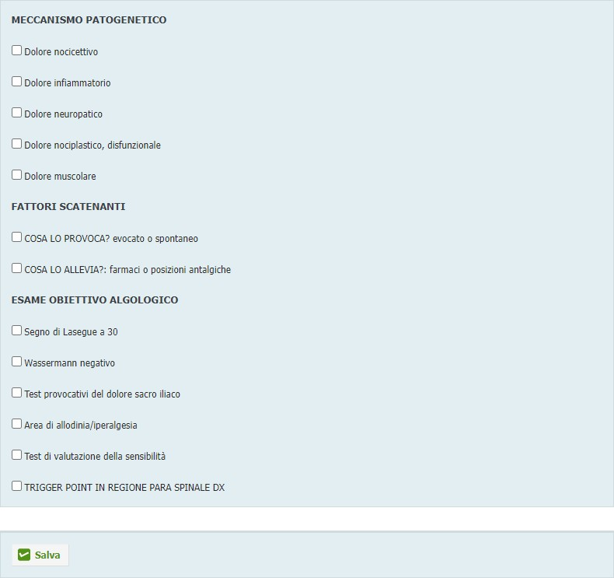

### Specifiche Funzionali

Possiamo definire le seguenti specifiche funzionali:

* **Classificazione del dolore:** Consente di identificare il meccanismo patogenetico del dolore, selezionando tra "dolore nocicettivo", "dolore infiammatorio", "dolore neuropatico", "dolore nociplastico, disfunzionale" e "dolore muscolare".
* **Identificazione dei fattori scatenanti:** Permette di registrare se un fattore provoca o allevia il dolore.
* **Documentazione dell'esame algologico:** Offre una checklist di test clinici specifici, come "Segno di Lasegue a 30", "Wassermann negativo", "Test provocativi del dolore sacro iliaco", "Area di allodinia/iperalgesia", "Test di valutazione della sensibilità" e "TRIGGER POINT IN REGIONE PARA SPINALE DX".
* **Salvataggio dei dati:** Un pulsante "Salva" consente di registrare le informazioni compilate.

### Caso d'Uso: Valutazione specialistica del dolore

**Attore Principale:** Medico (es. specialista in Terapia del Dolore).

**Precondizioni:**

* Il medico sta effettuando una valutazione approfondita di un paziente con dolore cronico.

Flusso Principale:

1. Il medico accede alla schermata per la valutazione del "Meccanismo Patogenetico".
2. In base all'anamnesi e ai sintomi del paziente, seleziona il meccanismo patogenetico appropriato (es. nocicettivo, neuropatico).
3. Effettua l'esame obiettivo algologico (es. Manovra di Lasegue) e registra i risultati sulla checklist della schermata.
4. Documenta i fattori scatenanti o allevianti il dolore.
5. Salva i dati per avere una documentazione clinica completa che supporti la diagnosi e il piano terapeutico.

Di seguito il timing sequence diagram per l’UC.

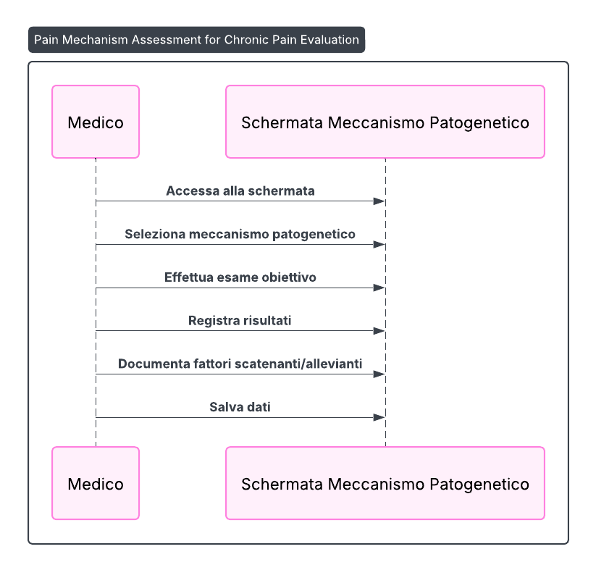

### Descrizione dei Campi/Elementi della Schermata

La schermata si presenta caratterizzata dai seguenti campi ed elementi:

* **Meccanismo Patogenetico:** Un gruppo di checkbox per selezionare il tipo di dolore.
* **Fattori Scatenanti:** Due checkbox per indicare se "COSA LO PROVOCA? evato o spontaneo" o "COSA LO ALLEVIA?: farmaci o posizioni antalgiche".
* **Esame Obiettivo Algologico:** Una serie di checkbox per documentare i risultati di manovre e test clinici, come "Segno di Lasegue a 30" e "Test provocativi del dolore sacro iliaco".
* **Pulsante Salva:** Un bottone per salvare i dati inseriti.

### Class Diagram del Modulo

Di seguito il diagramma UML delle classi utile a rappresentare la struttura del software che andrà implementato in modo da avere un modello della struttura statica del sistema.

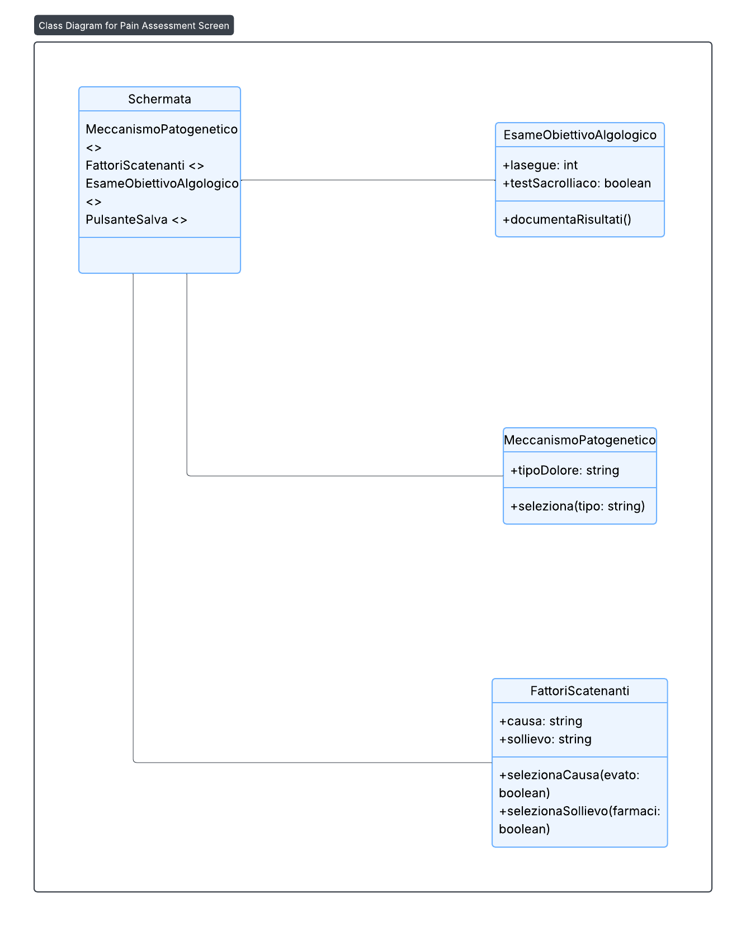

### Data Layer del Modulo

Di seguito viene riportato il Data Layer del modulo.

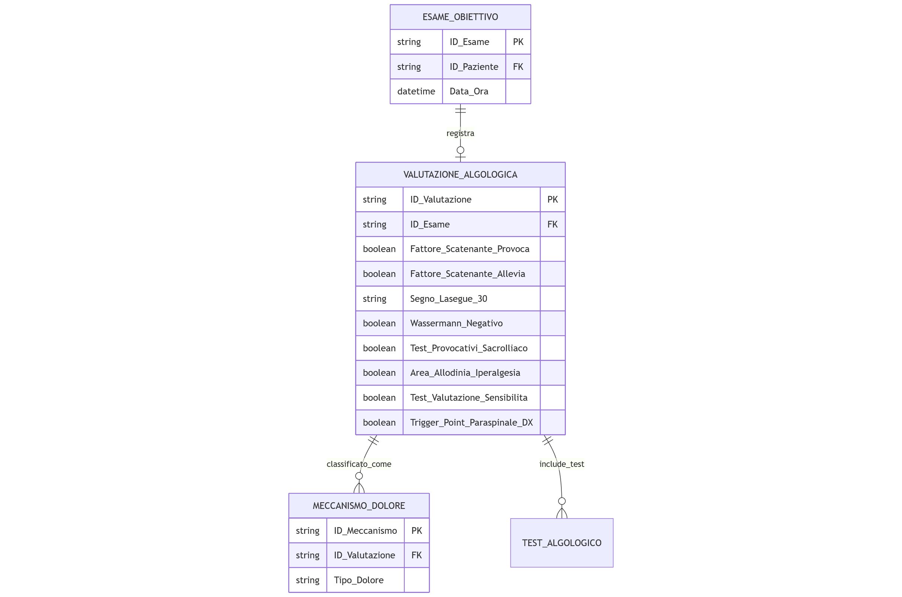

Di seguito il dettaglio del Data Layer.

|  |  |  |  |
| --- | --- | --- | --- |
| **Entità** | **Attributi Chiave** | **Relazioni** | **Spiegazione del Ruolo nel Modulo** |
| **ESAME_OBIETTIVO** | ID_Esame (PK) | Entità padre. | Fornisce il contesto generale della visita medica. |
| **VALUTAZIONE_ALGOLOGICA** | ID_Valutazione (PK), ID_Esame (FK) | **1 a 1** con ESAME_OBIETTIVO | L'entità centrale che registra la sintesi della valutazione del dolore. |
| **Fattori Scatenanti** | boolean | - | Registra se il medico ha documentato i fattori che provocano o alleviano il dolore. |
| **Risultati Esame** | boolean / string | - | Registra l'esito di test specifici. Ad esempio, **Segno_Lasegue_30** (un test cruciale per la radicolopatia) e **Wassermann_Negativo** (un test per il nervo femorale), oltre alla presenza di segni di sensibilizzazione centrale come **Area_Allodinia_Iperalgesia**. |
| **MECCANISMO_DOLORE** | ID_Meccanismo (PK), ID_Valutazione (FK) | **1 a Molti** con VALUTAZIONE_ALGOLOGICA | Modella la classificazione del dolore. Poiché un paziente può avere più di un meccanismo di dolore contemporaneamente (es. nocicettivo *e* neuropatico), questa è modellata come una relazione **1 a Molti** per registrare più tipi di dolore per una singola valutazione. |

# Scale di Valutazione Internazionali

Di seguito vengono riprotate le analisi relative alle scale di valutazione internazionali integrate nel sistema Cato Maior.

## SCHEDA SLEEP QUESTIONNAIRE

Questa schermata è una componente del sistema Cato Maior, probabilmente integrata nel dossier del paziente o come parte di una valutazione anamnestica più ampia, dedicata alla raccolta di informazioni sulla qualità e le caratteristiche del sonno del paziente.

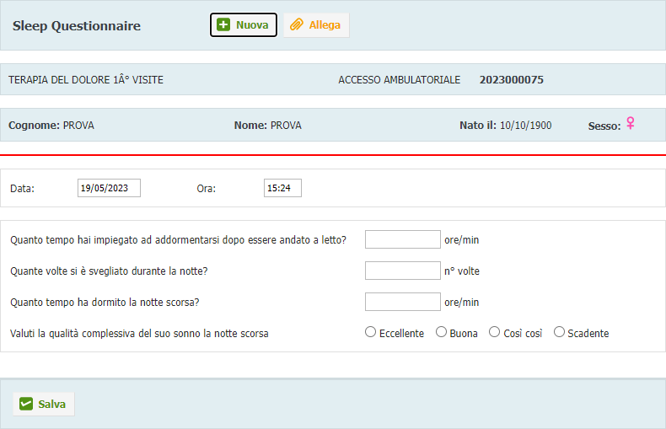

### Specifiche Funzionali

Possiamo dedurre le seguenti specifiche funzionali:

* **Identificazione Paziente:** L'intestazione "Cognome: PROVA", "Nome: PROVA", "Nato il: 10/10/1900", "Sesso: ♀" conferma che la schermata è contestuale a un paziente specifico.
* **Contesto Clinico:** Le etichette "TERAPIA DEL DOLORE 1^ VISITE" e "ACCESSO AMBULATORIALE 2023000075" forniscono il contesto della visita e dell'accesso ambulatoriale.
* Gestione Nuova Rilevazione e Allegati:
  + **"+ Nuova":** Pulsante per creare una nuova registrazione del questionario sul sonno.
  + **"Allega":** Pulsante per allegare documenti o file pertinenti al questionario.
* **Registrazione Dati Temporali:** Campi "Data" e "Ora" per specificare il momento esatto della compilazione del questionario.
* **Domande Specifiche sul Sonno:** La schermata presenta una serie di domande quantitative e qualitative relative al sonno:
  + "Quanto tempo hai impiegato ad addormentarti dopo essere andato a letto?" (ore/min)
  + "Quante volte si è svegliato durante la notte?" (n° volte)
  + "Quanto tempo ha dormito la notte scorsa?" (ore/min)
  + "Valuti la qualità complessiva del suo sonno la notte scorsa" (con opzioni radio button: Eccellente, Buona, Così così, Scadente).
* **Salvataggio:** Un pulsante "Salva" per memorizzare le informazioni inserite.

### Casi d'Uso

#### Caso d'Uso 1: Valutazione Iniziale del Sonno per un Paziente con Dolore Cronico

**Attore Principale:** Medico (Specialista Terapia Dolore) o Infermiere.

Precondizioni:

* L'utente è autenticato nel sistema Cato Maior.
* Si sta valutando un paziente che riferisce problemi di sonno, spesso correlati al dolore cronico.
* Il paziente è stato selezionato nel sistema.

Flusso Principale:

1. **Accesso alla Sezione "Sleep Questionnaire":** L'utente naviga a questa schermata all'interno del dossier del paziente.
2. **Registrazione Data e Ora:** I campi "Data" e "Ora" sono precompilati con i valori correnti o vengono inseriti manualmente.
3. **Intervista al Paziente:** L'utente pone al paziente le domande del questionario relative al tempo di addormentamento, risvegli notturni, durata e qualità complessiva del sonno.
4. **Registrazione delle Risposte:** L'utente inserisce i valori numerici e seleziona le opzioni appropriate nei campi corrispondenti.
5. **Salvataggio:** L'utente clicca sul pulsante "Salva" per memorizzare le informazioni.

Di seguito il timing sequence diagram per l’UC.

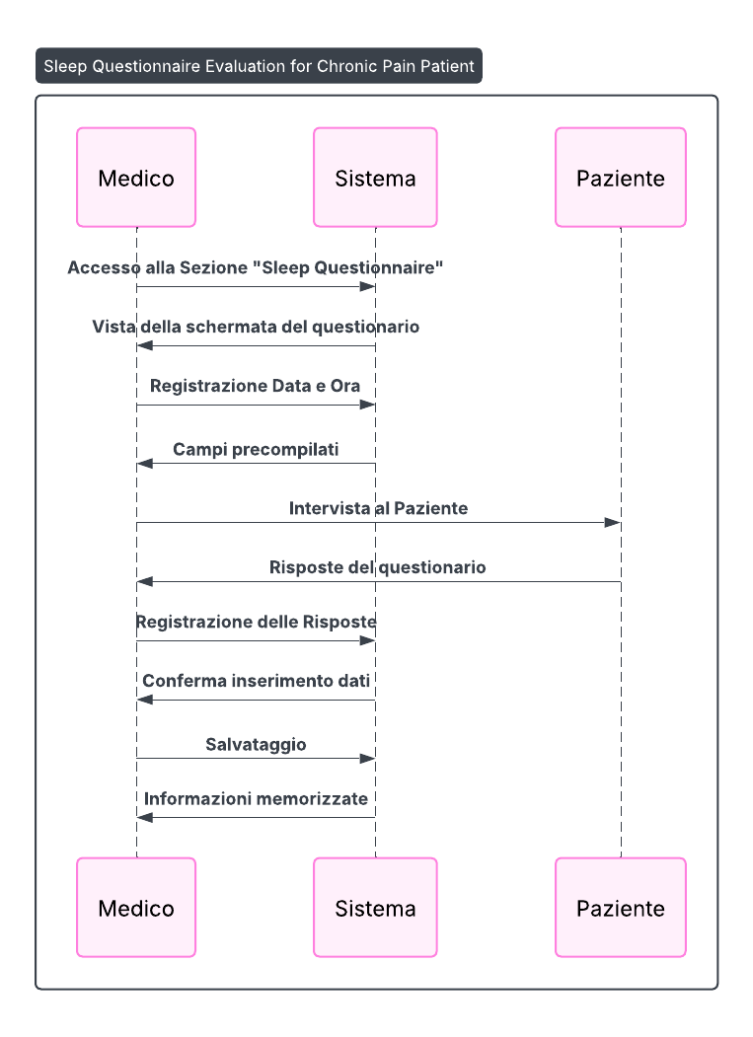

#### Caso d'Uso 2: Monitoraggio dell'Efficacia degli Interventi sulla Qualità del Sonno

Attore Principale: Medico.

Precondizioni:

* L'utente è autenticato nel sistema Cato Maior.
* Un paziente sta ricevendo un trattamento (farmacologico o non farmacologico) per migliorare la qualità del sonno.

Flusso Principale:

1. **Accesso alla Sezione "Sleep Questionnaire":** L'utente accede al dossier clinico del paziente e naviga a questa sezione.
2. **Revisione Valutazioni Precedenti:** Il sistema dovrebbe permettere di visualizzare uno storico delle compilazioni del questionario per lo stesso paziente (questa funzionalità non è direttamente visibile in questa singola schermata, ma è implicita per il monitoraggio).
3. **Registrazione Nuova Valutazione:** L'utente clicca su "+ Nuova" per creare una nuova rilevazione e ripete i passaggi di compilazione del questionario con i dati più recenti.
4. **Confronto e Adattamento Terapia:** Confrontando le risposte attuali con quelle precedenti, il medico può valutare l'andamento della qualità del sonno e l'efficacia degli interventi, decidendo eventuali aggiustamenti del piano terapeutico.

Di seguito il timing sequence diagram per l’UC.

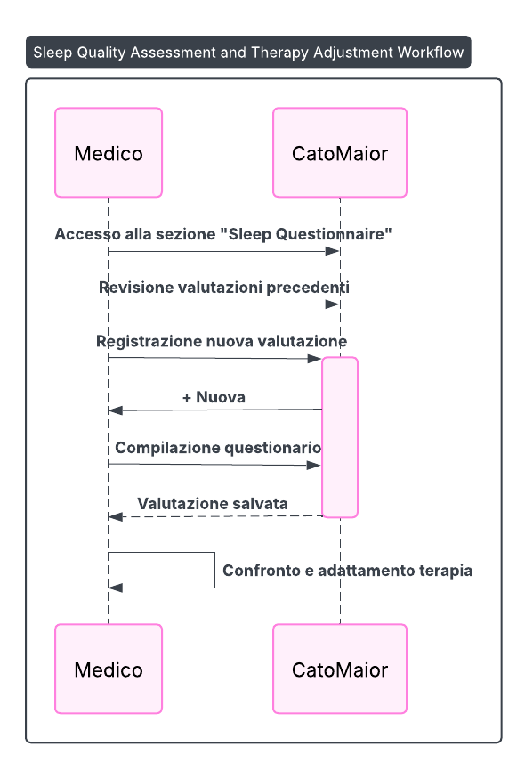

### Descrizione dei Campi/Elementi della Schermata

La schermata si presenta caratterizzata dai seguenti campi ed elementi:

* **Sleep Questionnaire:** Titolo della schermata.
* **+ Nuova:** Pulsante per avviare una nuova compilazione del questionario.
* **Allega:** Pulsante per allegare documenti.
* Cognome: PROVA, Nome: PROVA, Nato il: 10/10/1900, Sesso: ♀: Informazioni riepilogative del paziente.
* **Data:** Campo di input per la data della compilazione.
  + **Tipo di dato:** Data (es. "19/05/2023").
* **Ora:** Campo di input per l'ora della compilazione.
  + **Tipo di dato:** Ora (es. "15:24").
* Quanto tempo hai impiegato ad addormentarti dopo essere andato a letto?: Campo di input per la durata.
  + **Tipo di dato:** Numerico (ore/min).
* Quante volte si è svegliato durante la notte?: Campo di input per il numero di risvegli.
  + **Tipo di dato:** Numerico (n° volte).
* Quanto tempo ha dormito la notte scorsa?: Campo di input per la durata del sonno.
  + **Tipo di dato:** Numerico (ore/min).
* Valuti la qualità complessiva del suo sonno la notte scorsa: Gruppo di radio button per la valutazione qualitativa.
  + **Opzioni:** Eccellente, Buona, Così così, Scadente.
* **Salva:** Pulsante per salvare il questionario.

### Class Diagram del Modulo

Di seguito il diagramma UML delle classi utile a rappresentare la struttura del software che andrà implementato in modo da avere un modello della struttura statica del sistema.

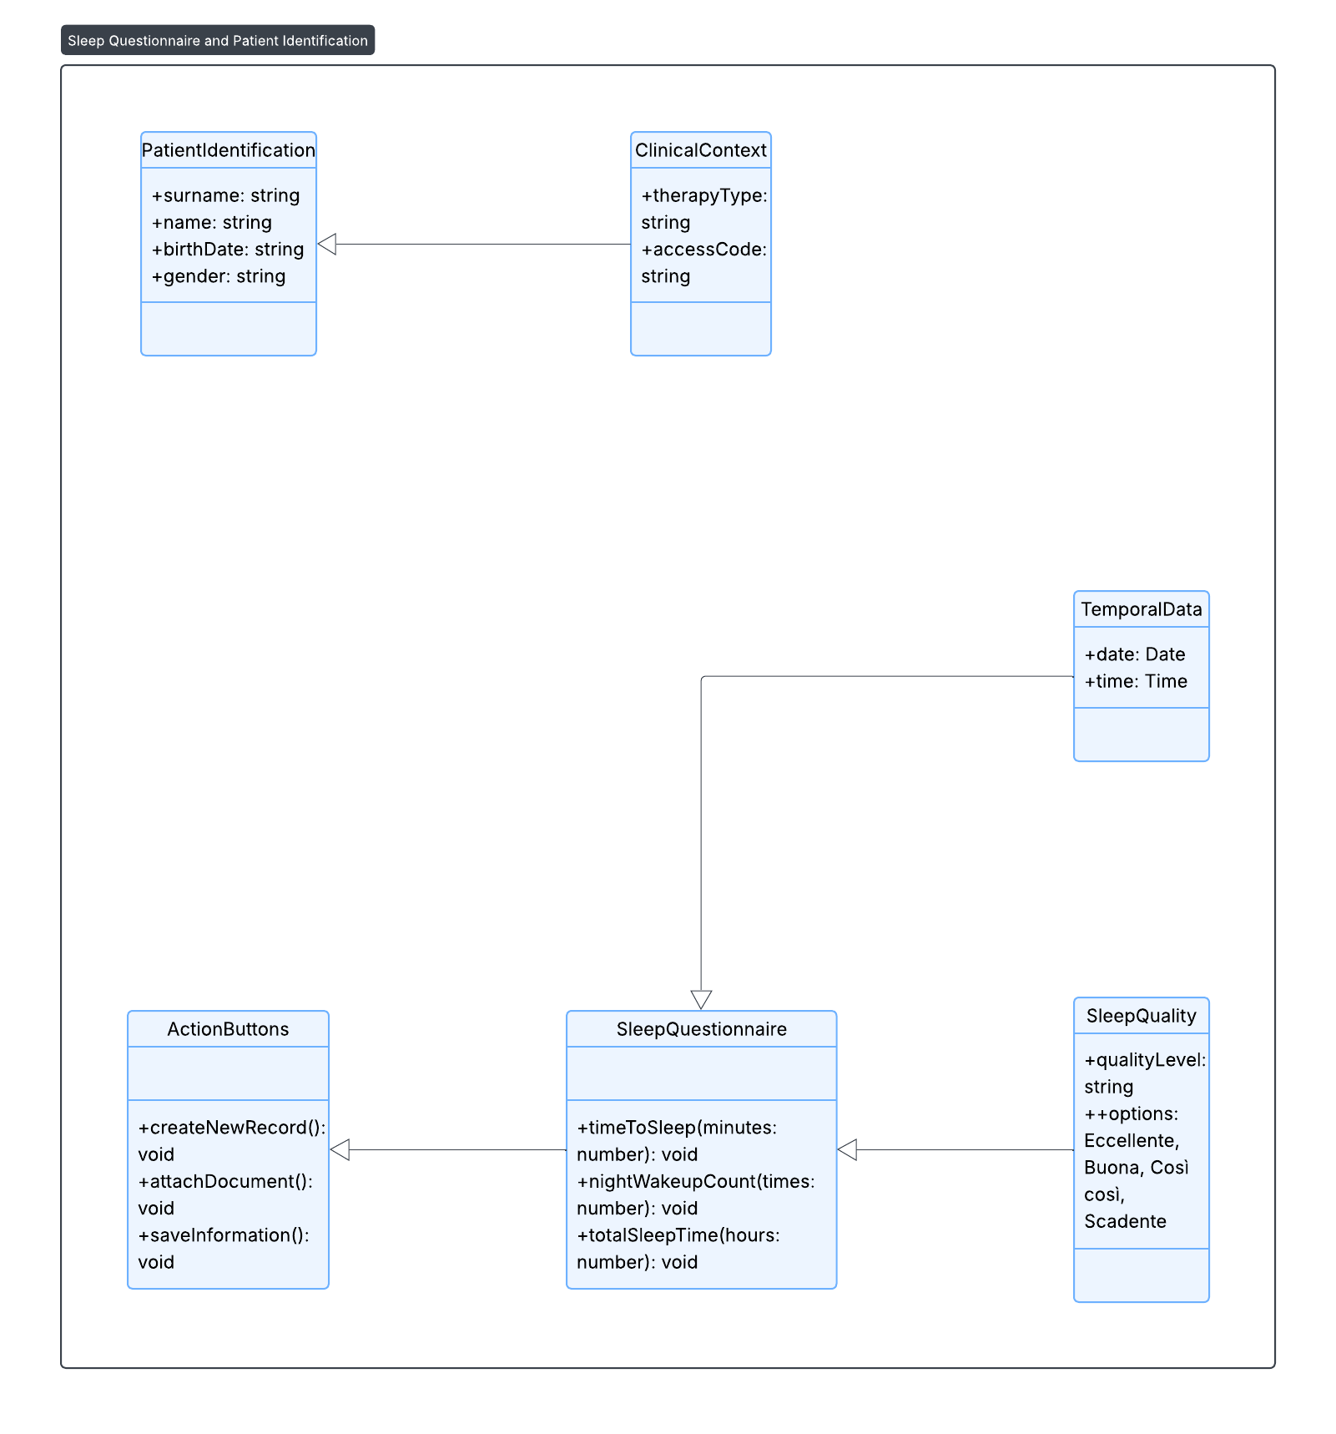

### Data Layer del Modulo

Di seguito viene riportato il Data Layer del modulo.

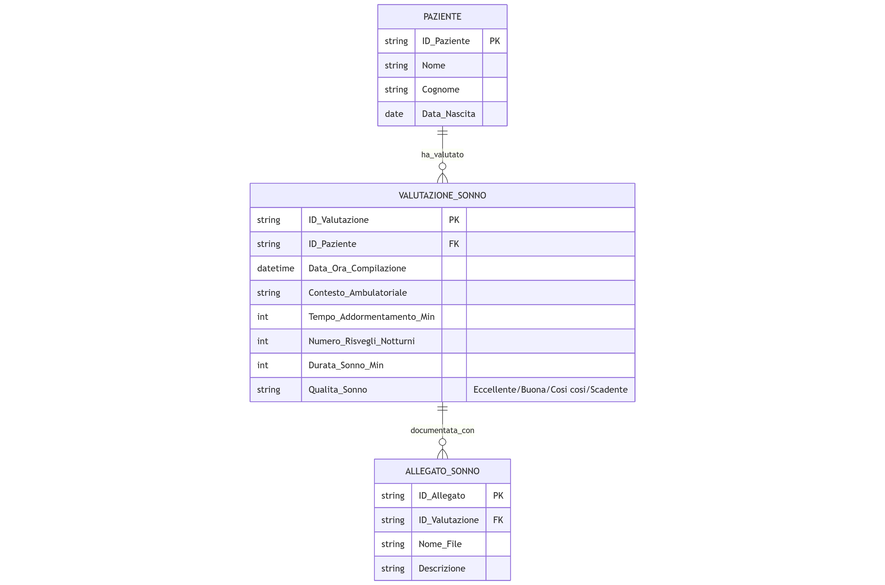

Di seguito il dettaglio del Data Layer.

|  |  |  |  |
| --- | --- | --- | --- |
| **Entità** | **Attributi Chiave** | **Relazioni** | **Spiegazione del Ruolo nel Modulo** |
| **PAZIENTE** | ID_Paziente (PK) | **1 a Molti** con VALUTAZIONE_SONNO | L'entità a cui appartengono tutte le valutazioni del sonno. |
| **VALUTAZIONE_SONNO** | ID_Valutazione (PK), ID_Paziente (FK) | Entità centrale, registra ogni compilazione del questionario. | Contiene i dati temporali e il contesto (Contesto_Ambulatoriale). |
|  | **Tempo_Addormentamento_Min** | - | Misura della latenza del sonno. Registrato in minuti per standardizzazione. |
|  | **Numero_Risvegli_Notturni** | - | Misura della frammentazione del sonno. |
|  | **Durata_Sonno_Min** | - | Misura dell'efficienza/quantità totale del sonno. Registrata in minuti. |
|  | **Qualita_Sonno** | - | La valutazione soggettiva del paziente (valore di tipo enumerativo). |
| **ALLEGATO_SONNO** | ID_Allegato (PK), ID_Valutazione (FK) | **Molti a 1** con VALUTAZIONE_SONNO | Modella i documenti allegati al questionario (tramite il pulsante **"Allega"**). |

## SCHEDA VALUTAZIONE QUANTITATIVA DOLORE NRS

Questa schermata è una componente del modulo di "Rilevazione del Dolore" nel sistema Cato Maior, specificamente progettata per la valutazione quantitativa dell'intensità del dolore utilizzando la Numeric Rating Scale (NRS) in diverse condizioni (statico e dinamico).

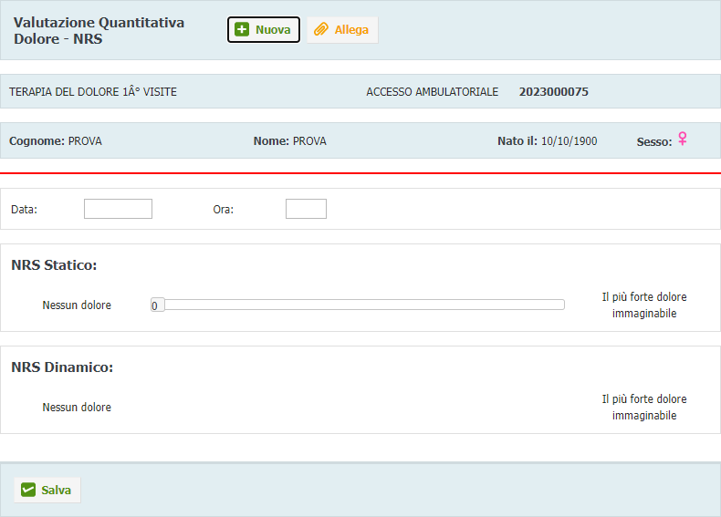

### Specifiche Funzionali

Basandosi sugli elementi visibili, possiamo dedurre le seguenti specifiche funzionali:

* **Identificazione Paziente:** L'intestazione "Cognome: PROVA", "Nome: PROVA", "Nato il: 10/10/1900", "Sesso: ♀" conferma che la schermata è contestuale a un paziente specifico.
* **Contesto Clinico:** Le etichette "TERAPIA DEL DOLORE 1^ VISITE" e "ACCESSO AMBULATORIALE 2023000075" forniscono il contesto della visita e dell'accesso ambulatoriale.
* Gestione Nuova Rilevazione e Allegati:
  + **"+ Nuova":** Pulsante per creare una nuova registrazione della rilevazione del dolore.
  + **"Allega":** Pulsante per allegare documenti o file pertinenti alla rilevazione del dolore.
* **Registrazione Dati Temporali:** Campi "Data" e "Ora" per specificare il momento esatto della rilevazione del dolore.
* Valutazione del Dolore NRS Statico:
  + Un campo di input per la NRS Statica, con un cursore (slider) o un campo numerico che va da "0" (Nessun dolore) a un valore massimo implicito (probabilmente 10), con l'etichetta "Il più forte dolore immaginabile". Questo valuta il dolore che il paziente prova "adesso in questo momento".
* Valutazione del Dolore NRS Dinamico:
  + Un campo simile per la NRS Dinamica, anch'esso con un cursore o campo numerico da "Nessun dolore" a "Il più forte dolore immaginabile". Questo valuta il dolore "quando il paziente si muove" o durante un'attività specifica.
* **Salvataggio:** Un pulsante "Salva" per memorizzare le informazioni inserite.

### Casi d'Uso

#### Caso d'Uso 1: Valutazione Iniziale dell'Intensità del Dolore per un Paziente

**Attore Principale:** Medico (Specialista Terapia Dolore) o Infermiere.

Precondizioni:

* L'utente è autenticato nel sistema Cato Maior.
* Il medico/infermiere sta eseguendo una valutazione iniziale del dolore per un paziente, ad esempio durante la "1^ Visita" della terapia del dolore.
* Il paziente è stato selezionato nel sistema.

Flusso Principale:

1. **Accesso alla Sezione "Valutazione Quantitativa Dolore - NRS":** L'utente naviga a questa schermata all'interno del dossier del paziente.
2. **Registrazione Data e Ora:** I campi "Data" e "Ora" sono precompilati con i valori correnti o vengono inseriti manualmente.
3. **Valutazione NRS Statico:** L'utente chiede al paziente di valutare il suo dolore attuale e imposta il valore NRS Statico utilizzando il cursore o inserendo il numero.
4. **Valutazione NRS Dinamico:** L'utente chiede al paziente di eseguire un movimento o un'attività che solitamente provoca dolore e registra il valore NRS Dinamico.
5. **Salvataggio:** L'utente clicca sul pulsante "Salva" per memorizzare la rilevazione.

Di seguito il timing sequence diagram per l’UC.

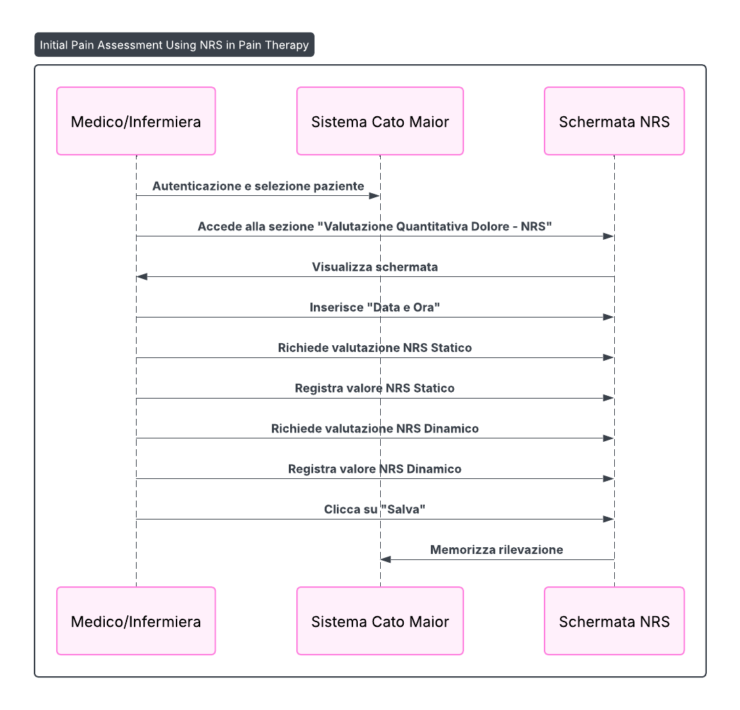

#### Caso d'Uso 2: Monitoraggio dell'Efficacia della Terapia del Dolore nel Tempo

**Attore Principale:** Medico (Specialista Terapia Dolore) o Infermiere.

Precondizioni:

* L'utente è autenticato nel sistema Cato Maior.
* Un paziente è in terapia del dolore e il medico deve monitorare l'efficacia del trattamento sull'intensità del dolore.

Flusso Principale:

1. **Accesso alla Sezione "Valutazione Quantitativa Dolore - NRS":** L'utente accede al dossier clinico del paziente e naviga a questa sezione.
2. **Revisione Valutazioni Precedenti:** Il sistema dovrebbe permettere di visualizzare uno storico delle rilevazioni NRS precedenti per lo stesso paziente (questa funzionalità non è direttamente visibile in questa singola schermata, ma è implicita per il monitoraggio).
3. **Registrazione Nuova Valutazione:** L'utente clicca su "+ Nuova" per creare una nuova rilevazione e ripete i passaggi di valutazione NRS Statico e Dinamico.
4. **Confronto e Adattamento Terapia:** Confrontando i punteggi NRS attuali con quelli precedenti, il medico può valutare l'andamento del dolore e decidere eventuali aggiustamenti della terapia.

Di seguito il timing sequence diagram per l’UC.

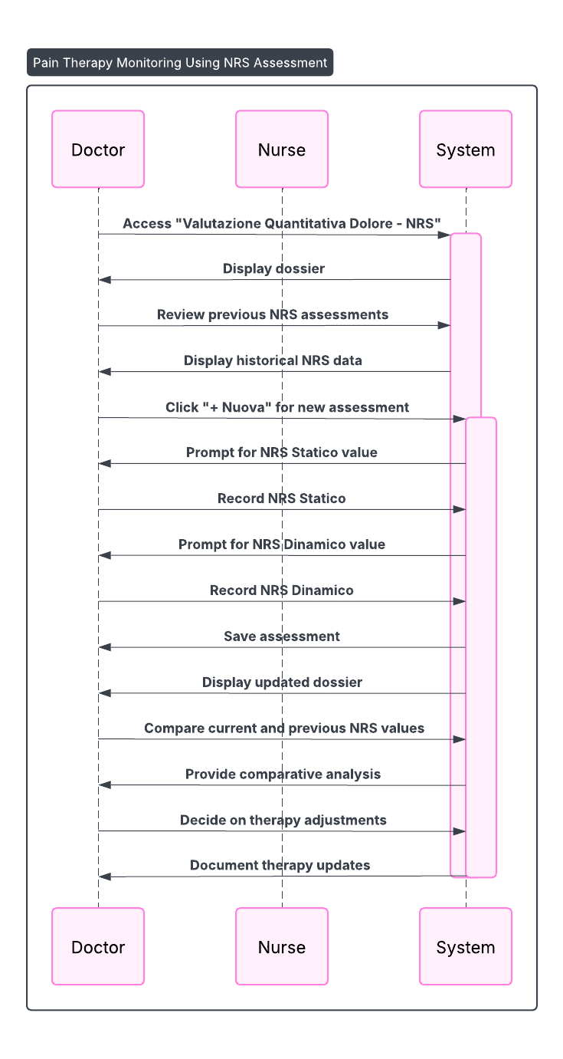

### Descrizione dei Campi/Elementi della Schermata

La schermata si presenta caratterizzata dai seguenti campi ed elementi:

* Valutazione Quantitativa Dolore - NRS: Titolo della schermata.
* **+ Nuova:** Pulsante per avviare una nuova rilevazione.
* **Allega:** Pulsante per allegare documenti.
* Cognome: PROVA, Nome: PROVA, Nato il: 10/10/1900, Sesso: ♀: Informazioni riepilogative del paziente.
* **Data:** Campo di input per la data della rilevazione.
  + **Tipo di dato:** Data (es. "19/05/2023").
* **Ora:** Campo di input per l'ora della rilevazione.
  + **Tipo di dato:** Ora (es. "15:42").
* NRS Statico:
  + **Descrizione:** Campo per valutare l'intensità del dolore attuale del paziente su una scala numerica.
  + **Range:** Da "Nessun dolore" (0) a "Il più forte dolore immaginabile" (probabilmente 10).
  + **Tipo di dato:** Numerico (probabilmente con slider grafico).
* NRS Dinamico:
  + **Descrizione:** Campo per valutare l'intensità del dolore del paziente durante il movimento o attività.
  + **Range:** Da "Nessun dolore" a "Il più forte dolore immaginabile".
  + **Tipo di dato:** Numerico (probabilmente con slider grafico).
* **Salva:** Pulsante per salvare la rilevazione.

Questa schermata offre uno strumento semplice ma efficace per la misurazione oggettiva del dolore, fondamentale nel contesto della terapia del dolore per la valutazione iniziale e il monitoraggio dei pazienti.

### Class Diagram del Modulo

Di seguito il diagramma UML delle classi utile a rappresentare la struttura del software che andrà implementato in modo da avere un modello della struttura statica del sistema.

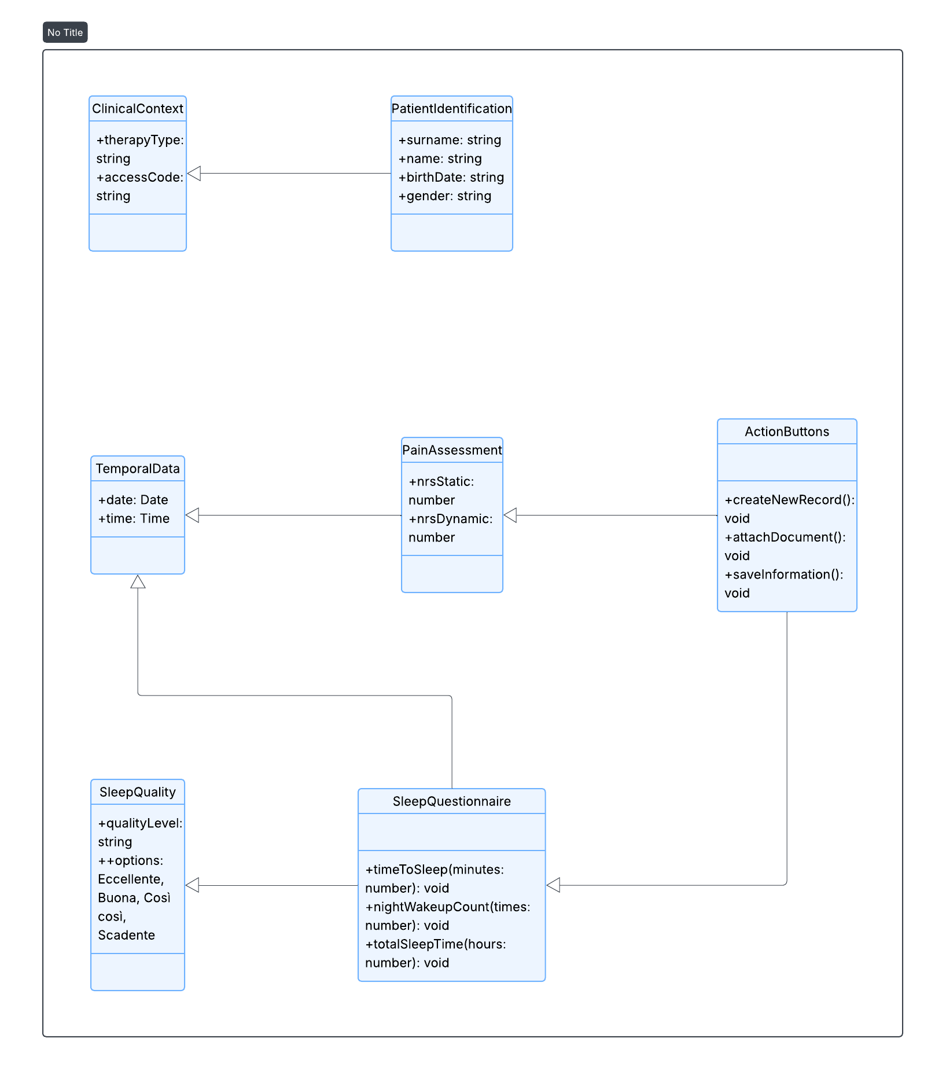

### Data Layer del Modulo

Di seguito viene riportato il Data Layer del modulo.

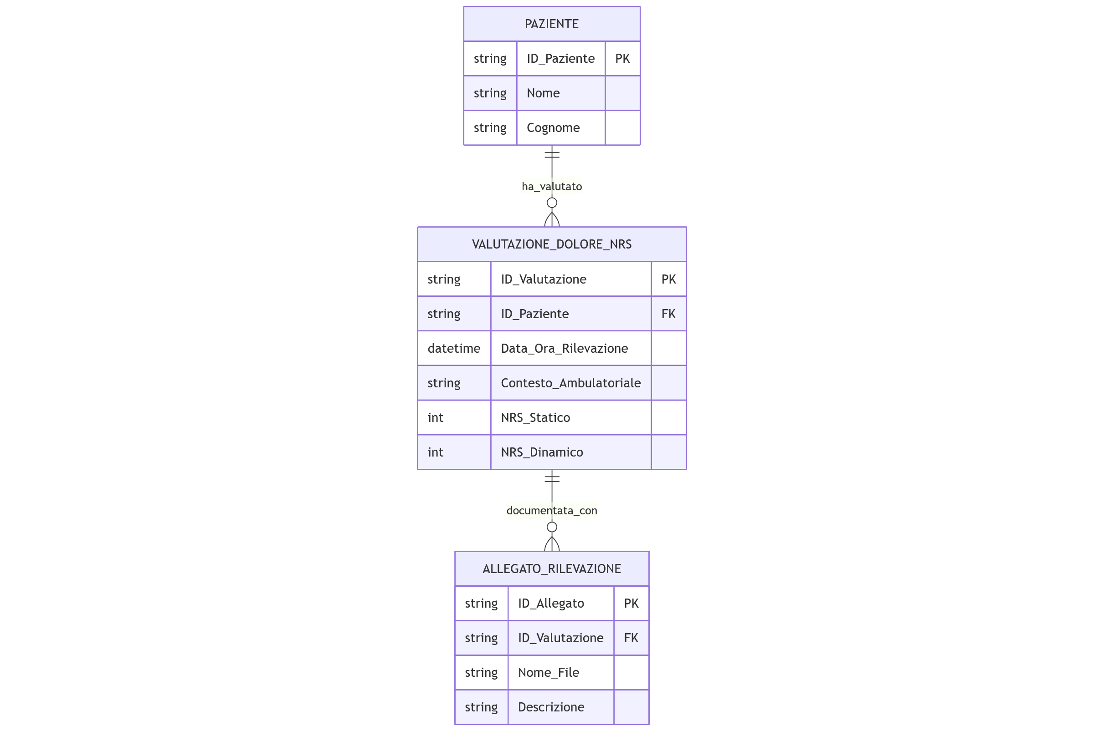

Di seguito il dettaglio del Data Layer.

|  |  |  |  |
| --- | --- | --- | --- |
| **Entità** | **Attributi Chiave** | **Relazioni** | **Spiegazione del Ruolo nel Modulo** |
| **PAZIENTE** | ID_Paziente (PK) | **1 a Molti** con VALUTAZIONE_DOLORE_NRS | Il soggetto a cui è riferita la misurazione. |
| **VALUTAZIONE_DOLORE_NRS** | ID_Valutazione (PK), ID_Paziente (FK) | Entità centrale, registra ogni misurazione NRS. | Contiene: |
|  | Data_Ora_Rilevazione | - | Il momento esatto in cui è stata fatta la misurazione (dai campi **Data/Ora**). |
|  | **NRS_Statico** | - | Il punteggio del dolore attuale, in assenza di movimento. |
|  | **NRS_Dinamico** | - | Il punteggio del dolore provocato dal movimento. Questa distinzione è cruciale per impostare obiettivi terapeutici funzionali. |
| **ALLEGATO_RILEVAZIONE** | ID_Allegato (PK), ID_Valutazione (FK) | **Molti a 1** con VALUTAZIONE_DOLORE_NRS | Modella i documenti allegati alla singola misurazione (tramite il pulsante **"Allega"**). |

## SCHEDA SCALA PAINAD

Questa schermata fa parte del modulo di valutazione del dolore di Cato Maior, specificamente progettata per la valutazione del dolore in pazienti con demenza avanzata, utilizzando la scala PAINAD (Pain Assessment in Advanced Dementia).

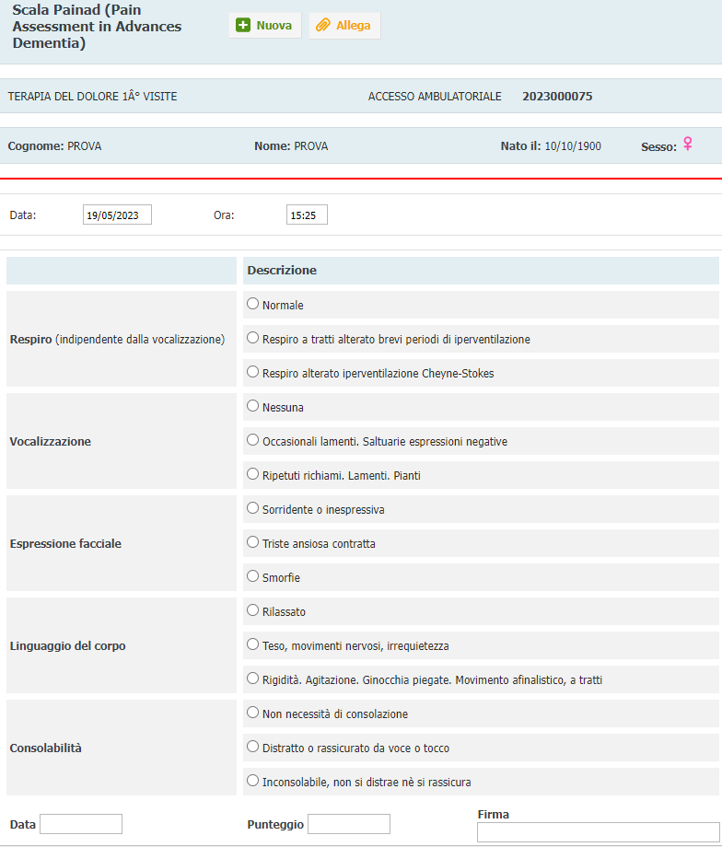

### Specifiche Funzionali

Possiamo definire le seguenti specifiche funzionali:

* **Identificazione Paziente:** L'intestazione "Cognome: PROVA", "Nome: PROVA", "Nato il: 10/10/1900", "Sesso: ♀" indica che la schermata è contestuale a un paziente specifico.
* **Contesto Clinico:** Le etichette "TERAPIA DEL DOLORE 1^ VISITE" e "ACCESSO AMBULATORIALE 2023000075" forniscono il contesto della visita e dell'accesso ambulatoriale.
* Gestione Nuova Rilevazione e Allegati:
  + **"+ Nuova":** Pulsante per creare una nuova registrazione della valutazione del dolore.
  + **"Allega":** Pulsante per allegare documenti o file pertinenti alla rilevazione del dolore.
* **Registrazione Dati Temporali:** Campi "Data" e "Ora" per specificare il momento esatto della valutazione.
* **Valutazione dei Parametri PAINAD:** La schermata presenta una serie di categorie di osservazione, ciascuna con diverse opzioni descrittive e corrispondenti radio button, tipiche della scala PAINAD:
  + **Respiro (indipendente dalla vocalizzazione):** Include opzioni come "Normale", "Respiro a tratti alterato brevi periodi di iperventilazione", "Respiro alterato iperventilazione Cheyne-Stokes", "Nessuna" (probabilmente riferito a rumori respiratori aggiuntivi).
  + **Vocalizzazione:** Opzioni come "Occasionali lamenti. Saltuarie espressioni negative", "Ripetuti richiami. Lamenti. Pianti", "Sorridente o inespressiva".
  + **Espressione Facciale:** Opzioni come "Triste ansiosa contratta", "Smorfie", "Rilassato".
  + **Linguaggio del corpo:** Opzioni come "Teso, movimenti nervosi, irrequietezza", "Rigidità. Agitazione. Ginocchia piegate. Movimento afinalistico, a tratti", "Non necessità di consolazione".
  + **Consolabilità:** Opzioni come "Distratto o rassicurato da voce o tocco", "Inconsolabile, non si distrae né si rassicura".
* **Punteggio Finale e Firma:** Campi per registrare il "Punteggio" totale (presumibilmente calcolato in base alle selezioni fatte) e la "Firma" dell'operatore che ha effettuato la valutazione.

### Casi d'Uso

#### Caso d'Uso 1: Valutazione del Dolore in un Paziente con Demenza Avanzata

**Attore Principale:** Medico, Infermiere o Operatore Socio-Sanitario.

Precondizioni:

* L'utente è autenticato nel sistema Cato Maior.
* Il paziente è affetto da demenza avanzata e non è in grado di auto-riferire l'intensità del dolore.
* Il paziente è stato selezionato nel sistema.

Flusso Principale:

1. **Accesso alla Sezione "Scala Painad":** L'utente naviga a questa schermata all'interno del dossier del paziente.
2. **Registrazione Data e Ora:** I campi "Data" e "Ora" sono precompilati con i valori correnti o vengono inseriti manualmente.
3. **Osservazione del Paziente:** L'utente osserva attentamente il paziente per un periodo di tempo, focalizzandosi sui cinque parametri della scala PAINAD (Respiro, Vocalizzazione, Espressione Facciale, Linguaggio del corpo, Consolabilità).
4. **Selezione delle Opzioni:** Per ciascun parametro, l'utente seleziona il radio button che meglio descrive il comportamento del paziente.
5. **Calcolo e Inserimento Punteggio:** Il punteggio viene calcolato sommando i valori associati a ciascuna opzione selezionata. L'utente inserisce il "Punteggio" nel campo apposito.
6. **Firma dell'Operatore:** L'utente inserisce la propria "Firma" per attestare la valutazione.
7. **Salvataggio:** L'utente salva la valutazione (il pulsante "Salva" è presente, non visibile nella parte bassa della schermata ma desumibile da altre schermate simili).

Di seguito il timing sequence diagram per l’UC.

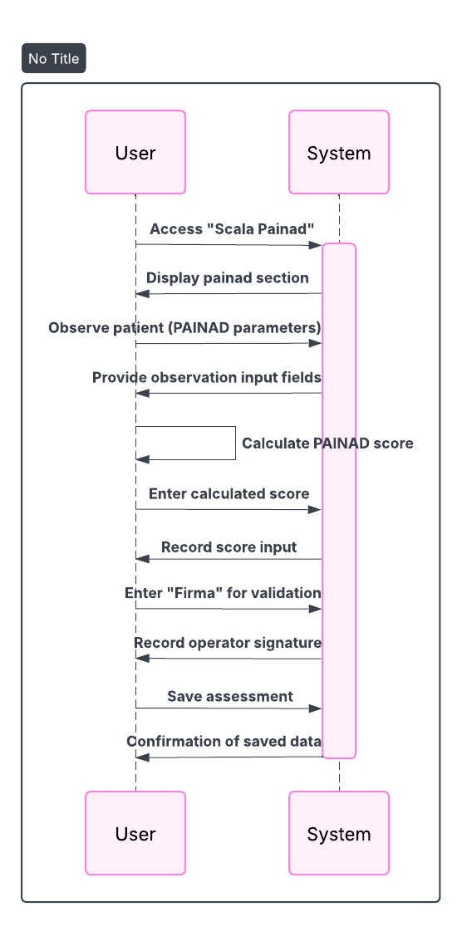

#### Caso d'Uso 2: Monitoraggio dell'Efficacia della Terapia Antalgica in Pazienti con Demenza

**Attore Principale:** Medico o Infermiere.

Precondizioni:

* L'utente è autenticato nel sistema Cato Maior.
* Un paziente con demenza avanzata è in terapia antalgica e si necessita di monitorare l'efficacia del trattamento.

Flusso Principale:

1. **Accesso alla Sezione "Scala Painad":** L'utente accede al dossier clinico del paziente e naviga a questa sezione.
2. **Revisione Valutazioni Precedenti:** Il sistema dovrebbe visualizzare uno storico delle rilevazioni PAINAD precedenti per lo stesso paziente (questa funzionalità non è direttamente visibile in questa singola schermata, ma è implicita per il monitoraggio).
3. **Registrazione Nuova Valutazione:** L'utente clicca su "+ Nuova" per creare una nuova rilevazione e ripete i passaggi di valutazione.
4. **Confronto e Adattamento Terapia:** Confrontando i punteggi PAINAD attuali con quelli precedenti, il medico può valutare l'andamento del dolore e l'efficacia della terapia, decidendo eventuali aggiustamenti del piano di trattamento.

Di seguito il timing sequence diagram per l’UC.

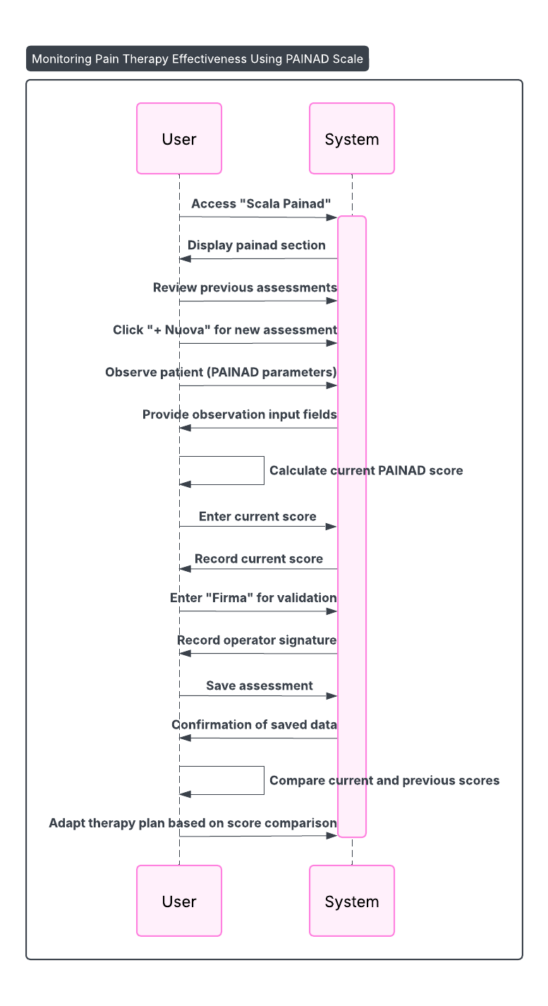

### Descrizione dei Campi/Elementi della Schermata

La schermata si presenta caratterizzata dai seguenti campi ed elementi:

* Scala Painad (Pain Assessment in Advanced Dementia): Titolo della schermata.
* **+ Nuova:** Pulsante per avviare una nuova valutazione.
* **Allega:** Pulsante per allegare documenti.
* Cognome: PROVA, Nome: PROVA, Nato il: 10/10/1900, Sesso: ♀: Informazioni riepilogative del paziente.
* **Data:** Campo di input per la data della valutazione.
  + **Tipo di dato:** Data (es. "19/05/2023").
* **Ora:** Campo di input per l'ora della valutazione.
  + **Tipo di dato:** Ora (es. "15:25").

Sezioni di Valutazione PAINAD:

* Respiro (indipendente dalla vocalizzazione): Radio button con opzioni:
  + Normale
  + Respiro a tratti alterato brevi periodi di iperventilazione
  + Respiro alterato iperventilazione Cheyne-Stokes
  + Nessuna
* **Vocalizzazione:** Radio button con opzioni:
  + Occasionali lamenti. Saltuarie espressioni negative
  + Ripetuti richiami. Lamenti. Pianti
  + Sorridente o inespressiva
* **Espressione facciale:** Radio button con opzioni:
  + Triste ansiosa contratta
  + Smorfie
  + Rilassato
* **Linguaggio del corpo:** Radio button con opzioni:
  + Teso, movimenti nervosi, irrequietezza
  + Rigidità. Agitazione. Ginocchia piegate. Movimento afinalistico, a tratti
  + Non necessità di consolazione
* **Consolabilità:** Radio button con opzioni:
  + Distratto o rassicurato da voce o tocco
  + Inconsolabile, non si distrae né si rassicura
* **Punteggio:** Campo di input numerico per il punteggio totale della scala PAINAD.
* **Firma:** Campo di input testuale per la firma dell'operatore.

### Class Diagram del Modulo

Di seguito il diagramma UML delle classi utile a rappresentare la struttura del software che andrà implementato in modo da avere un modello della struttura statica del sistema.

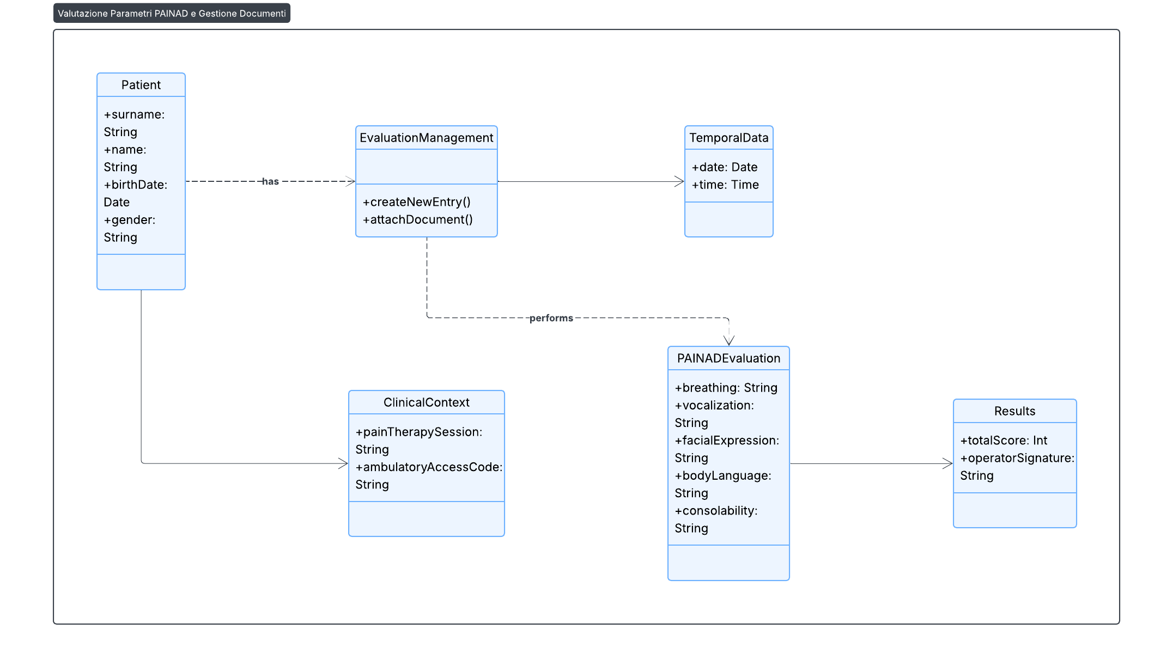

### Data Layer del Modulo

Di seguito viene riportato il Data Layer del modulo.

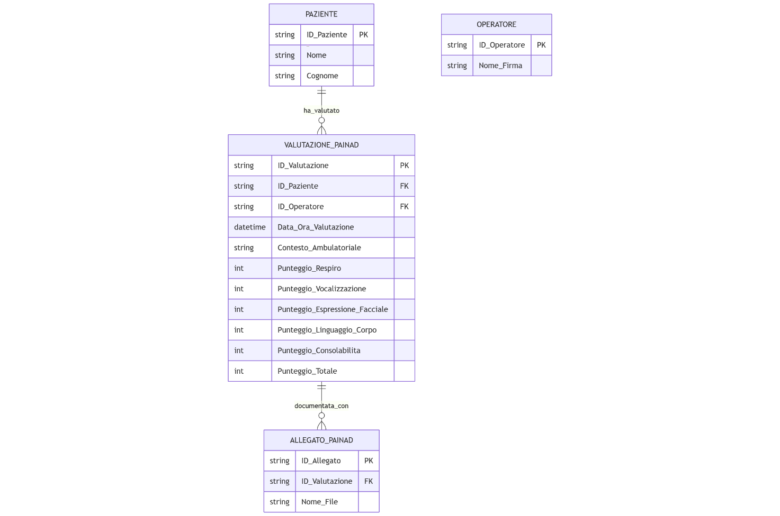

Di seguito il dettaglio del Data Layer.

|  |  |  |  |
| --- | --- | --- | --- |
| **Entità** | **Attributi Chiave** | **Relazioni** | **Spiegazione del Ruolo nel Modulo** |
| **PAZIENTE** | ID_Paziente (PK) | **1 a Molti** con VALUTAZIONE_PAINAD | Il soggetto della valutazione. |
| **OPERATORE** | ID_Operatore (PK) | **1 a Molti** con VALUTAZIONE_PAINAD | Registra l'operatore che ha effettuato l'osservazione e inserito la **"Firma"**. |
| **VALUTAZIONE_PAINAD** | ID_Valutazione (PK), ID_Paziente (FK), ID_Operatore (FK) | Entità centrale, registra ogni compilazione. | Contiene: |
|  | **Punteggio_Respiro... Punteggio_Consolabilita** | - | Poiché le opzioni (es. "Normale", "Respiro alterato") nella scala PAINAD corrispondono a punteggi specifici (0, 1 o 2), modelliamo questi come campi int (interi) che memorizzano il punteggio assegnato per quel dominio. |
|  | **Punteggio_Totale** | - | La somma dei punteggi dei cinque domini (range 0-10). |
| **ALLEGATO_PAINAD** | ID_Allegato (PK), ID_Valutazione (FK) | **Molti a 1** con VALUTAZIONE_PAINAD | Modella i documenti allegati alla singola valutazione. |

## SCHEDA SCALA ECOG

Di seguito la schermata della "Scala ECoG (Eastern Cooperative Oncology Group)"; se ne descrivono le specifiche funzionali, il caso d'uso e i campi del form.

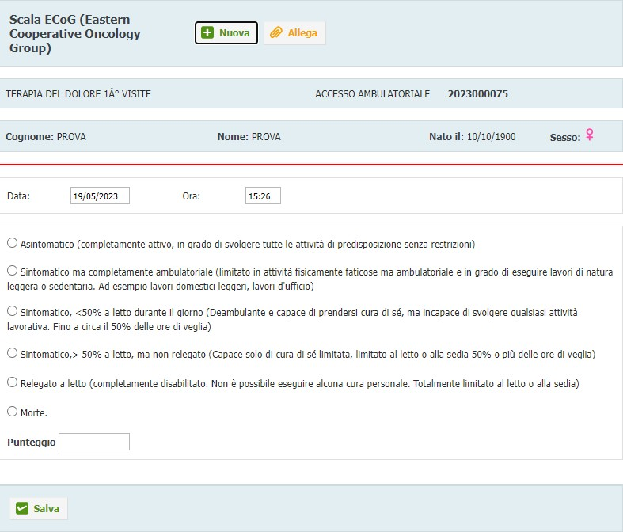

### Specifiche Funzionali

Di seguito vengono fornite le specifiche funzionali:

* **Valutazione dello stato funzionale del paziente:** La schermata permette di valutare lo stato funzionale di un paziente, probabilmente oncologico, utilizzando la scala ECoG.
* **Risposte a scelta singola:** L'utente può selezionare una sola opzione tra quelle disponibili per descrivere la condizione del paziente.
* **Livelli di classificazione:** Le opzioni spaziano da "Asintomatico (completamente attivo...)" a "Relegato a letto (completamente disabilitato...)" fino a "Morte".
* **Documentazione clinica:** La schermata consente di registrare il punteggio della scala ECoG in un campo specifico, oltre a data e ora della valutazione e la firma del medico.
* **Anagrafica paziente:** La schermata mostra i dati anagrafici del paziente, come Cognome, Nome, Nato il, Sesso e un codice di ACCESSO AMBULATORIALE.
* **Integrazione con il sistema:** La schermata presenta i pulsanti "Nuova" e "Allega", suggerendo la possibilità di creare una nuova valutazione o allegare documenti pertinenti.

### Caso d'Uso: Valutazione dello stato di performance oncologico.

* **Attore principale:** Un medico oncologo o specialista del dolore.
* **Precondizioni:** Il medico sta visitando un paziente oncologico nel contesto di una terapia del dolore o di un follow-up oncologico. Il paziente è già registrato nel sistema e si trova nella schermata di valutazione.
* Flusso principale:
  + Il medico valuta le condizioni fisiche e la capacità del paziente di svolgere le normali attività quotidiane.
  + Seleziona l'opzione della scala ECoG che meglio descrive lo stato del paziente (ad esempio, se il paziente è attivo o relegato a letto).
  + Inserisce la data, l'ora e il punteggio corrispondente.
  + Appone la propria firma per validare la valutazione.
  + Salva i dati nel dossier clinico del paziente per monitorarne l'evoluzione nel tempo.

Di seguito il timing sequence diagram per l’UC.

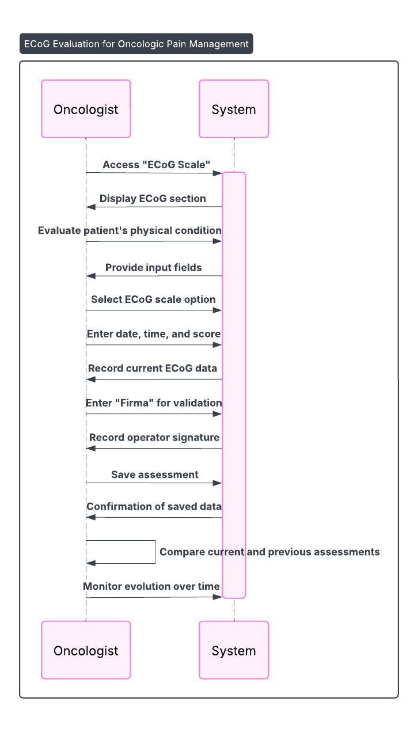

### Descrizione dei Campi/Elementi della Schermata

La schermata si presenta caratterizzata dai seguenti campi ed elementi:

* Data e Ora: Campi di input per registrare la data e l'ora della valutazione.
* Opzioni della scala ECoG: Una lista di radio button per selezionare lo stato funzionale del paziente, da "Asintomatico" a "Morte".
* Punteggio: Campo di testo per inserire il punteggio numerico della scala ECoG.
* Firma: Campo di testo per la firma del medico.
* Pulsanti Nuova e Allega: Bottoni per creare una nuova valutazione o allegare documenti.
* Salva: Pulsante per salvare la valutazione nel sistema.

### Class Diagram del Modulo

Di seguito il diagramma UML delle classi utile a rappresentare la struttura del software che andrà implementato in modo da avere un modello della struttura statica del sistema.

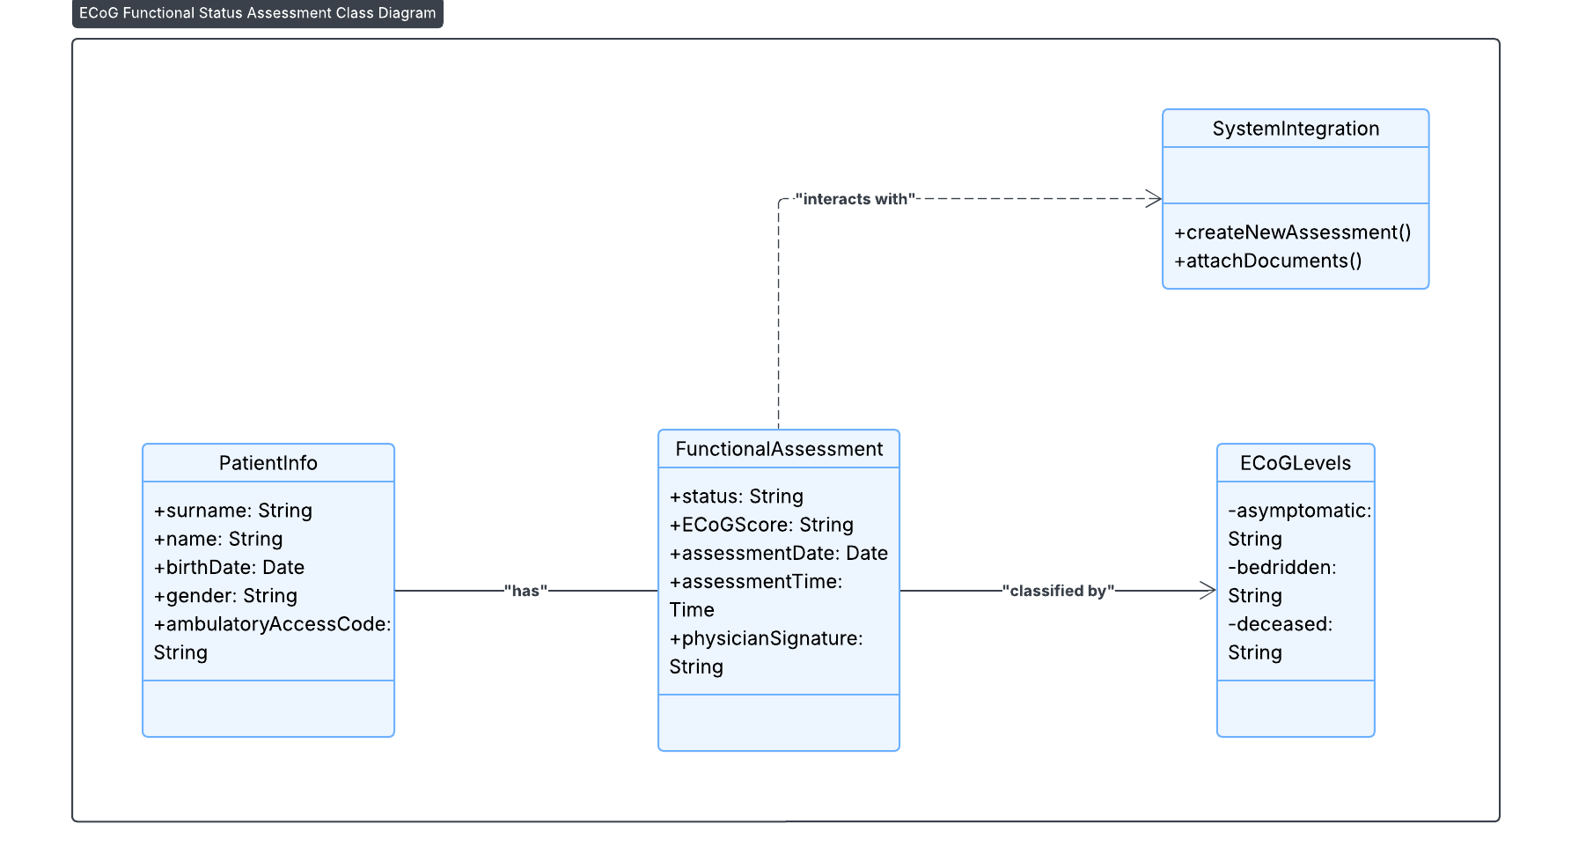

### Data Layer del Modulo

Di seguito viene riportato il Data Layer del modulo.

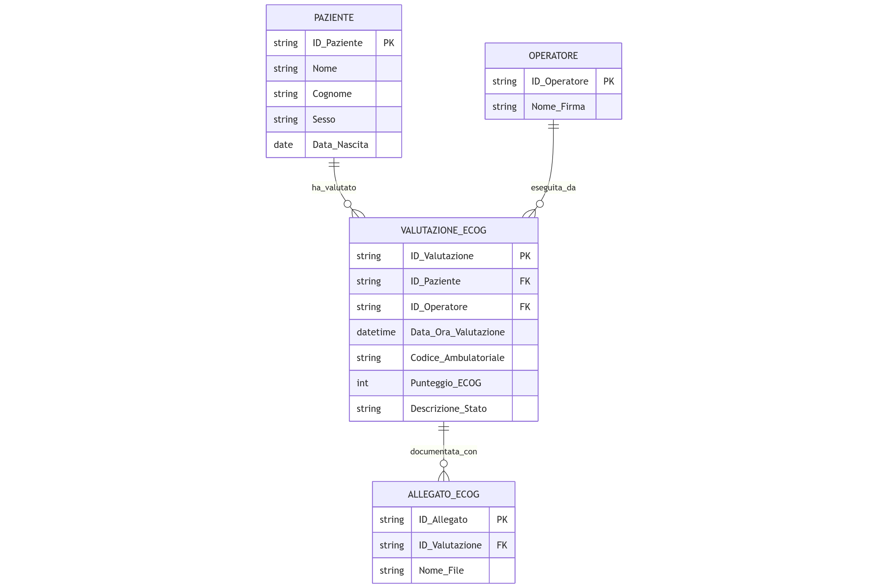

Di seguito il dettaglio del Data Layer.

|  |  |  |  |
| --- | --- | --- | --- |
| **Entità** | **Attributi Chiave** | **Relazioni** | **Spiegazione del Ruolo nel Modulo** |
| **PAZIENTE** | ID_Paziente (PK) | **1 a Molti** con VALUTAZIONE_ECOG | L'entità a cui è riferita la valutazione dello stato funzionale. |
| **OPERATORE** | ID_Operatore (PK) | **1 a Molti** con VALUTAZIONE_ECOG | L'operatore sanitario che ha eseguito la valutazione e ha apposto la **"Firma"**. |
| **VALUTAZIONE_ECOG** | ID_Valutazione (PK), ID_Paziente (FK), ID_Operatore (FK) | Entità centrale, registra ogni misurazione ECoG. | Contiene: |
|  | **Punteggio_ECOG** | - | Il valore numerico da 0 a 5 (**0**: completamente attivo, **5**: morte) selezionato dal radio button. |
|  | **Descrizione_Stato** | - | Il testo descrittivo associato al punteggio (es. "Asintomatico", "Relegato a letto"). |
| **ALLEGATO_ECOG** | ID_Allegato (PK), ID_Valutazione (FK) | **Molti a 1** con VALUTAZIONE_ECOG | Modella i documenti allegati alla singola valutazione. |

## SCHEDA SCALA KARNOSKY

Di seguito la schermata della "Scala KPS"; se ne descrivono le specifiche funzionali, il caso d'uso e i campi del form.

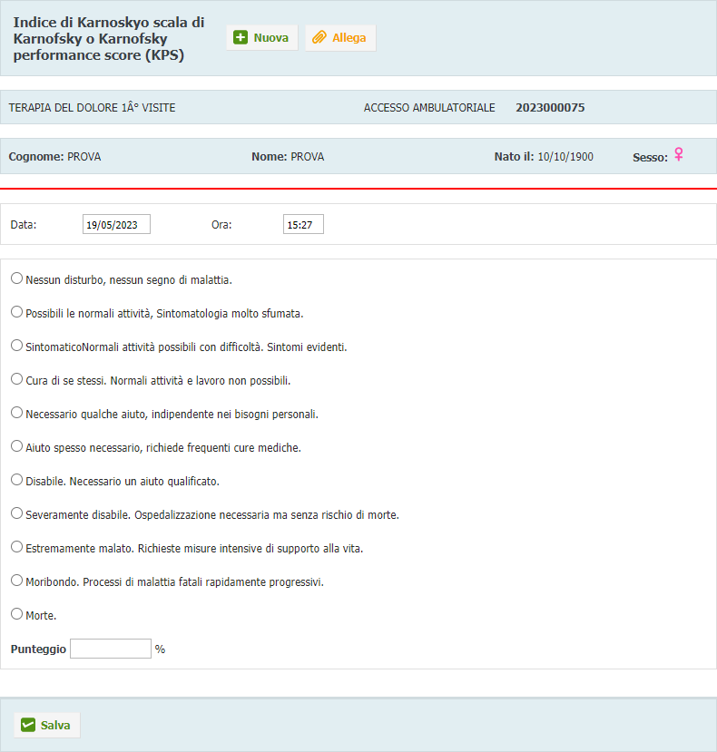

### Specifiche Funzionali

Di seguito vengono fornite le specifiche funzionali:

* **Valutazione dello stato di performance:** La schermata è progettata per valutare lo stato di performance di un paziente utilizzando l'indice di Karnofsky, una scala standardizzata per misurare la capacità di un paziente di svolgere attività quotidiane.
* **Risposte a scelta singola:** L'utente può selezionare un'unica opzione tra dieci descrizioni che corrispondono a specifici punteggi della scala. Le descrizioni vanno da "Nessun disturbo, nessun segno di malattia" a "Morte".
* **Registrazione del punteggio:** La schermata consente di inserire il punteggio numerico (in percentuale) corrispondente alla descrizione selezionata.
* **Integrazione con il dossier del paziente:** I dati anagrafici del paziente (Cognome, Nome, Nato il, Sesso) e un codice di ACCESSO AMBULATORIALE sono visualizzati nella parte superiore della schermata.
* **Documentazione e azioni:** La schermata include campi per registrare la Data e l'Ora della valutazione e ha i pulsanti "Nuova", "Allega" e "Salva" per gestire le schede di valutazione.

### Caso d'Uso: Monitoraggio dello stato clinico:

**Attore principale:** Un medico, come un oncologo o uno specialista del dolore.

**Precondizioni:**

* Il medico sta visitando un paziente con una patologia grave (ad esempio, un paziente oncologico) e deve valutare in modo standardizzato il suo stato di salute e la sua capacità di svolgere le attività quotidiane.

Flusso principale:

1. Il medico accede alla schermata della scala KPS del paziente.
2. Intervista il paziente o un familiare e osserva le sue condizioni per determinare il suo livello di autonomia.
3. Seleziona l'opzione che meglio descrive lo stato del paziente (ad esempio, "Cura di se stessi. Normali attività e lavoro non possibili" per un paziente che necessita di assistenza).
4. Inserisce il punteggio numerico corrispondente nel campo % e salva la valutazione.
5. Questa valutazione viene poi utilizzata per prendere decisioni cliniche, come l'idoneità a un trattamento aggressivo, o per confrontare l'evoluzione del paziente nel tempo.

Di seguito il timing sequence diagram per l’UC.

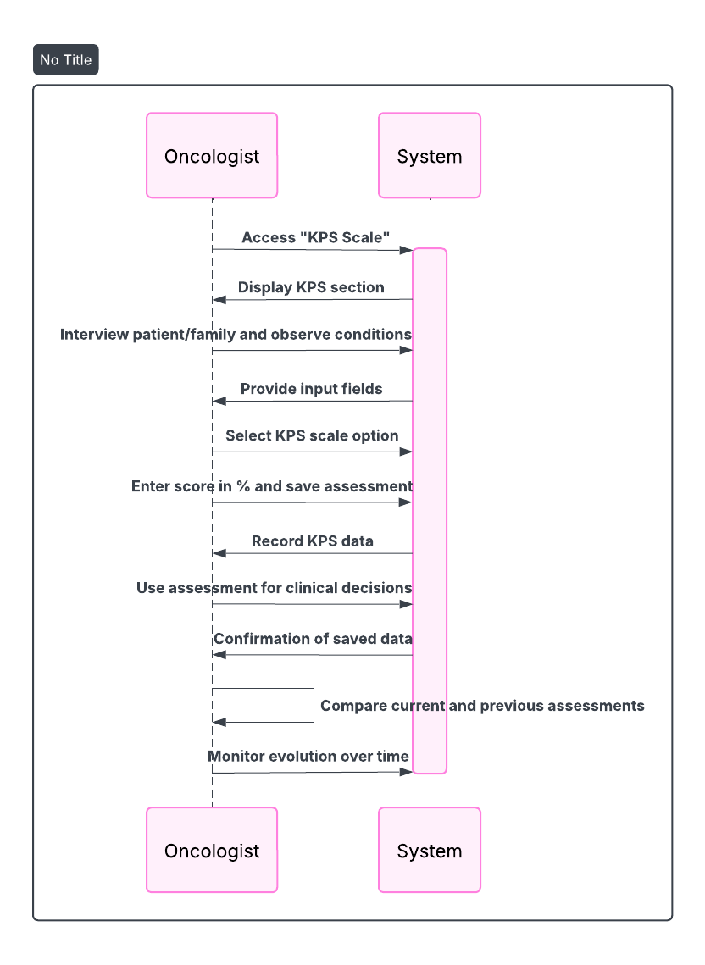

### Descrizione dei Campi/Elementi della Schermata

La schermata si presenta caratterizzata dai seguenti campi ed elementi:

* Data e Ora: Campi di input per la data e l'ora della valutazione.
* **Descrizioni KPS:** Dieci opzioni a scelta singola che corrispondono a diversi livelli di performance, da "Nessun disturbo" a "Morte".
* Punteggio: Campo di testo dove inserire il punteggio numerico della scala KPS, espresso in percentuale.
* Salva: Pulsante per salvare la valutazione.

### Class Diagram del Modulo

Di seguito il diagramma UML delle classi utile a rappresentare la struttura del software che andrà implementato in modo da avere un modello della struttura statica del sistema.

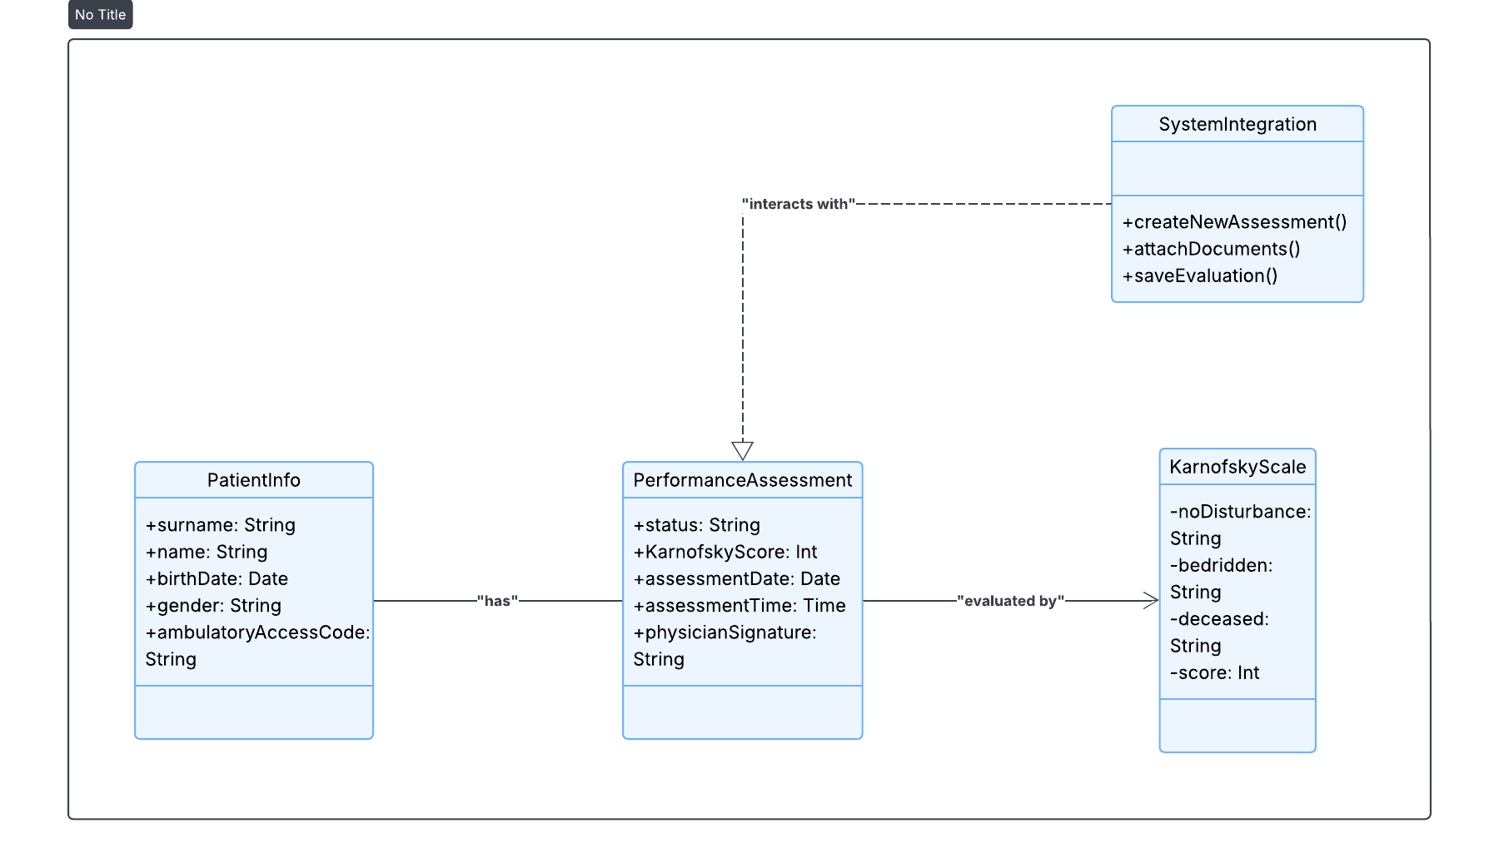

### Data Layer del Modulo

Di seguito viene riportato il Data Layer del modulo.

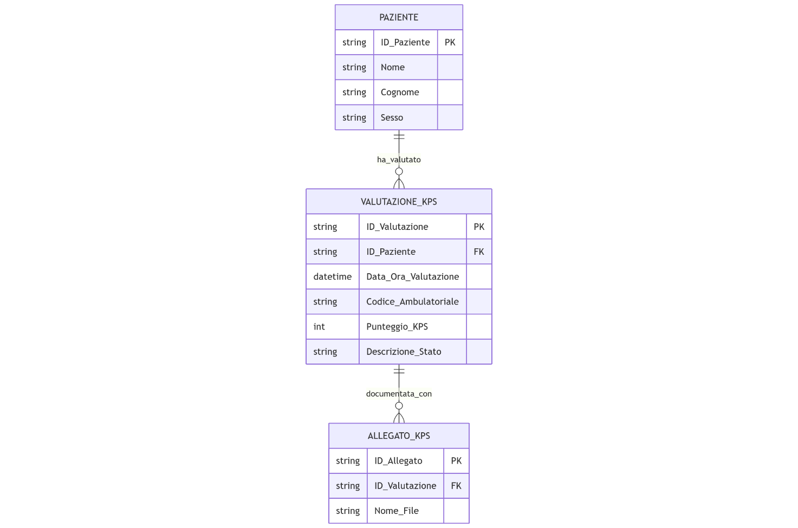

Di seguito il dettaglio del Data Layer.

|  |  |  |  |
| --- | --- | --- | --- |
| **Entità** | **Attributi Chiave** | **Relazioni** | **Spiegazione del Ruolo nel Modulo** |
| **PAZIENTE** | ID_Paziente (PK) | **1 a Molti** con VALUTAZIONE_KPS | L'entità a cui è riferita la valutazione dello stato funzionale. |
| **VALUTAZIONE_KPS** | ID_Valutazione (PK), ID_Paziente (FK) | Entità centrale, registra ogni misurazione KPS. | Contiene: |
|  | **Punteggio_KPS** | - | Il valore numerico in percentuale (da 10% a 100%) selezionato in base alla descrizione. |
|  | **Descrizione_Stato** | - | Il testo descrittivo che identifica il livello di performance (es. "Nessun disturbo, nessun segno di malattia"). |
|  | Data_Ora_Valutazione | - | Il momento esatto in cui la valutazione è stata registrata. |
| **ALLEGATO_KPS** | ID_Allegato (PK), ID_Valutazione (FK) | **Molti a 1** con VALUTAZIONE_KPS | Modella i documenti allegati alla singola valutazione. |

## SCHEDA INDICE DISABILITÀ OSWESTRY

Analizziamo in dettaglio la schermata relativa all' **"Indice di disabilità di Oswestry"**.

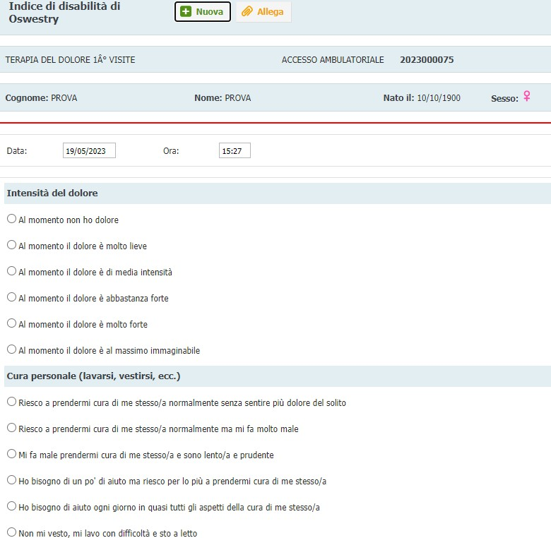

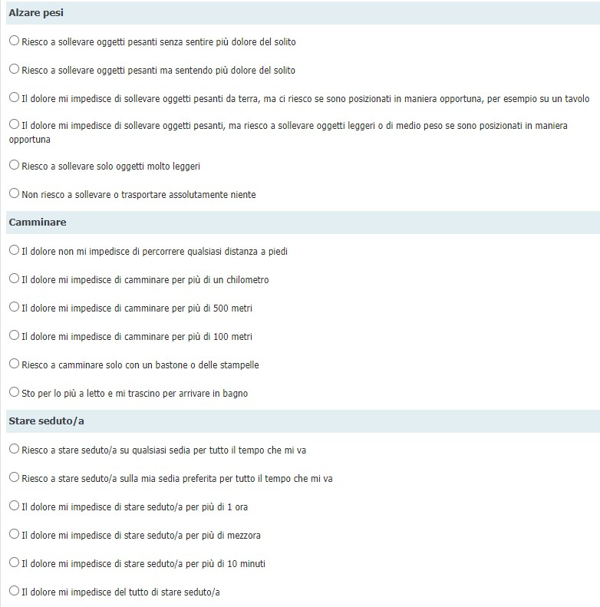

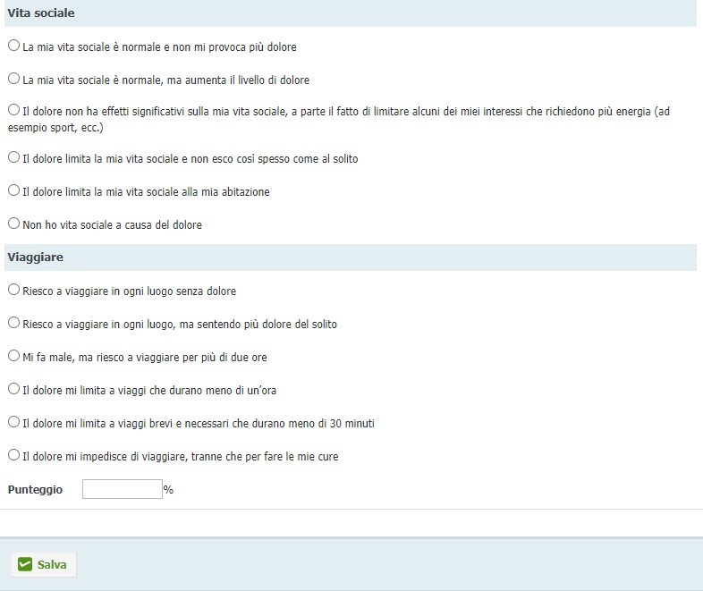

### Specifiche Funzionali

Dalle immagini si possono estrarre le seguenti specifiche funzionali per la schermata "Indice di disabilità di Oswestry":

* **Valutazione della disabilità:** La schermata permette di misurare l'impatto del dolore sulla vita quotidiana del paziente, utilizzando una scala standardizzata nota come Indice di Oswestry.
* **Sezioni di valutazione:** Il questionario è suddiviso in diverse aree che indagano l'intensità del dolore, la cura personale, il sollevamento di pesi e altre attività.
* **Risposte a scelta singola:** Per ogni sezione, il paziente o il medico deve selezionare una sola opzione tra quelle disponibili, che descrivono diversi livelli di disabilità.
* **Calcolo del punteggio:** Sulla base delle risposte selezionate, il sistema calcolerà un punteggio totale che rappresenta il grado di disabilità del paziente.
* **Documentazione nel dossier:** La schermata riporta i dati anagrafici del paziente (Cognome, Nome, Nato il, Sesso) e un codice di ACCESSO AMBULATORIALE, il che indica che la valutazione fa parte del dossier clinico del paziente.
* **Gestione delle valutazioni:** Sono presenti i pulsanti "Nuova" e "Allega" per creare una nuova valutazione o allegare documenti, e un pulsante "Salva" per memorizzare la valutazione.

### Casi d'Uso

#### Caso d’Uso 1: Valutazione iniziale della disabilità:

**Attore principale:** Medico o operatore sanitario.

**Precondizioni:**

* Un paziente con mal di schiena viene preso in carico per la prima volta.

Flusso principale:

1. Il medico accede alla schermata dell'Indice di Oswestry.
2. Chiede al paziente di rispondere alle domande sul dolore e su come questo influenzi le sue attività quotidiane (come lavarsi, vestirsi, camminare).
3. Il medico seleziona le opzioni corrispondenti alle risposte del paziente.
4. Il sistema calcola il punteggio, fornendo una misura oggettiva della disabilità iniziale.
5. Il medico salva la valutazione nel dossier del paziente.

Di seguito il timing sequence diagram per l’UC.

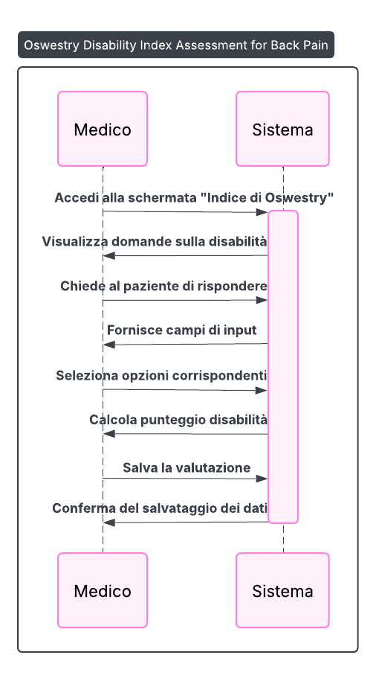

#### Caso d’Uso 2: Monitoraggio dell'efficacia della terapia:

**Attore principale:** Medico o fisioterapista.

**Precondizioni:**

* Un paziente è in cura per il mal di schiena da un po' di tempo.

Flusso principale:

1. Il medico ripete periodicamente la valutazione utilizzando la stessa schermata.
2. Confronta il nuovo punteggio con quelli storici per valutare se la terapia sta migliorando la capacità del paziente di svolgere le attività quotidiane.
3. Se il punteggio diminuisce, indica un miglioramento della disabilità. Se il punteggio rimanesse stabile o aumenta, potrebbe essere necessario modificare il piano terapeutico.

Di seguito il timing sequence diagram per l’UC.

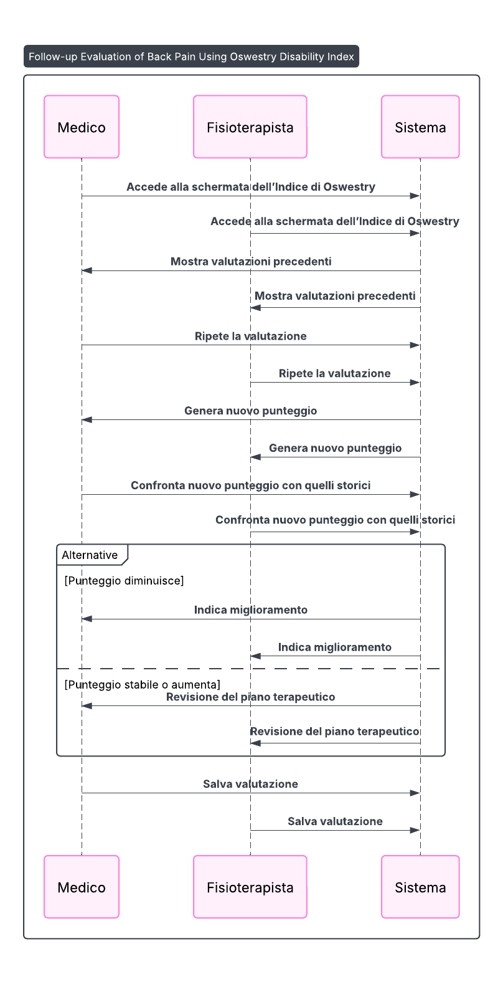

### Descrizione dei Campi/Elementi della Schermata

La schermata si presenta caratterizzata dai seguenti campi ed elementi:

* Data e Ora: Campi di input per registrare la data e l'ora della valutazione.
* Intensità del dolore: Sezione con radio button per valutare il dolore, da "Al momento non ho dolore" a "Al momento il dolore è al massimo immaginabile".
* Cura personale (lavarsi, vestirsi, ecc.): Sezione con radio button per valutare l'autonomia nella cura personale.
* Alzare Pesi (sollevare oggetti): Sezione con radio button per valutare la forza nel sollevare pesi.
* Camminare (il dolore mi fa camminare o meno): Sezione con radio button per valutare la capacità di camminare con o senza ausili.
* Stare Seduto (il dolore non mi fa stare seduto): Sezione con radio button per valutare la possibilità di stare seduti con o senza dolore.
* Vita Sociale (il dolore non mi permette di avere vita sociale): Sezione con radio button per valutare la possibilità di avere vita sociale o meno a causa del dolore.
* Viaggiare (il dolore non mi permette di viaggiare): Sezione con radio button per valutare la possibilità di riuscire a viaggiare o meno a causa del dolore.
* Punteggio: Campo di testo per il punteggio totale della scala (non visibile nell'immagine completa, ma implicito dal nome e dalla struttura del questionario).
* Nuova e Allega: Pulsanti per nuove schede o allegati.
* Salva: Pulsante per salvare la valutazione.

### Class Diagram del Modulo

Di seguito il diagramma UML delle classi utile a rappresentare la struttura del software che andrà implementato in modo da avere un modello della struttura statica del sistema.

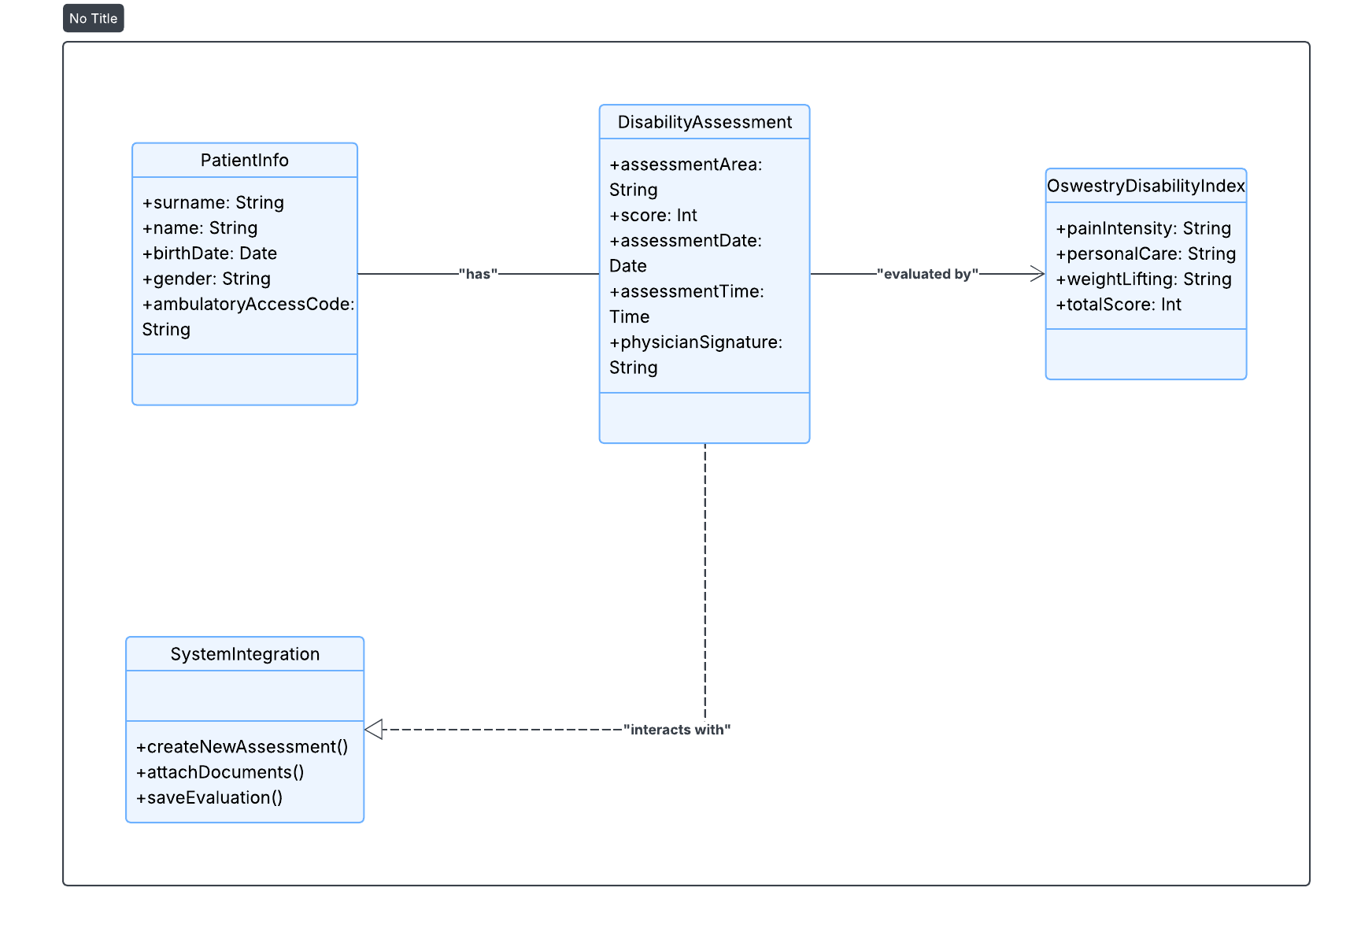

### Data Layer del Modulo

Di seguito viene riportato il Data Layer del modulo.

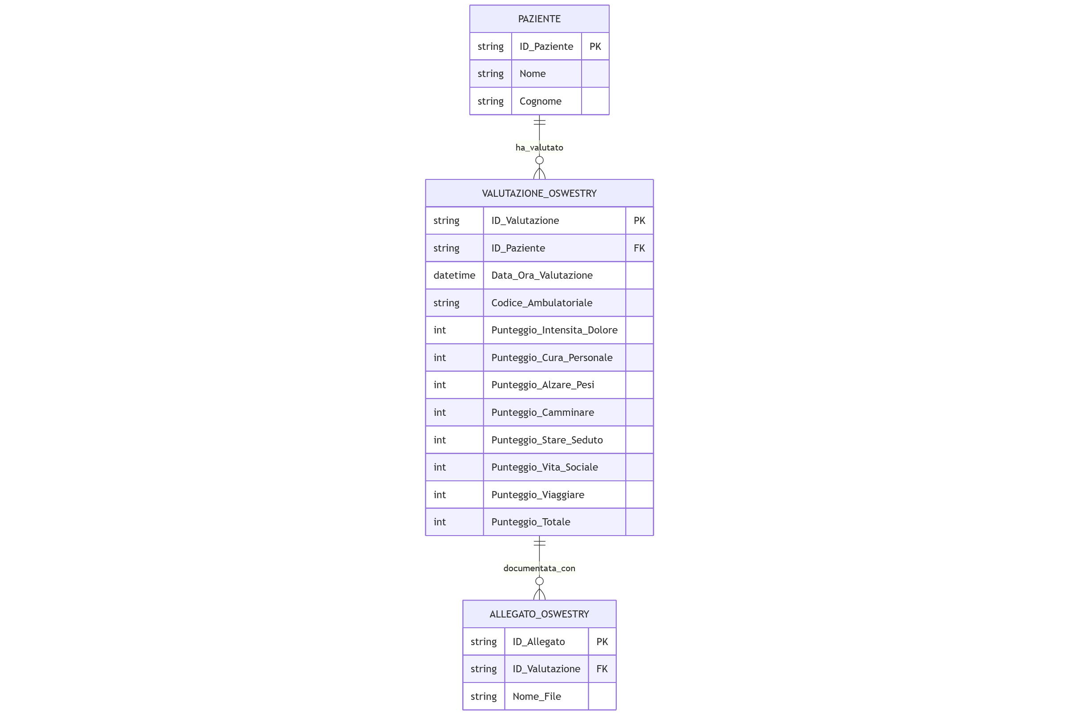

Di seguito il dettaglio del Data Layer.

|  |  |  |  |
| --- | --- | --- | --- |
| **Entità** | **Attributi Chiave** | **Relazioni** | **Spiegazione del Ruolo nel Modulo** |
| **PAZIENTE** | ID_Paziente (PK) | **1 a Molti** con VALUTAZIONE_OSWESTRY | L'entità a cui è riferita la misurazione. |
| **VALUTAZIONE_OSWESTRY** | ID_Valutazione (PK), ID_Paziente (FK) | Entità centrale, registra ogni compilazione dell'ODI. | Contiene: |
|  | **Punteggio_Intensita_Dolore... Punteggio_Viaggiare** | - | Ogni sezione del questionario (che assegna un punteggio da 0 a 5 in base alla risposta selezionata) è modellata come un campo int. |
|  | **Punteggio_Totale** | - | La somma dei punteggi parziali, utilizzata per classificare il grado di disabilità (es. Disabilità Minima, Moderata, Grave, ecc.). |
| **ALLEGATO_OSWESTRY** | ID_Allegato (PK), ID_Valutazione (FK) | **Molti a 1** con VALUTAZIONE_OSWESTRY | Modella i documenti allegati alla singola valutazione. |

## SCHEDA BRIEF PAIN INVENTORY

Di seguito viene riportata la schermata relativa al **"Brief Pain Inventory (BPI)"** di cui se ne descrivono le principali caratteristiche.

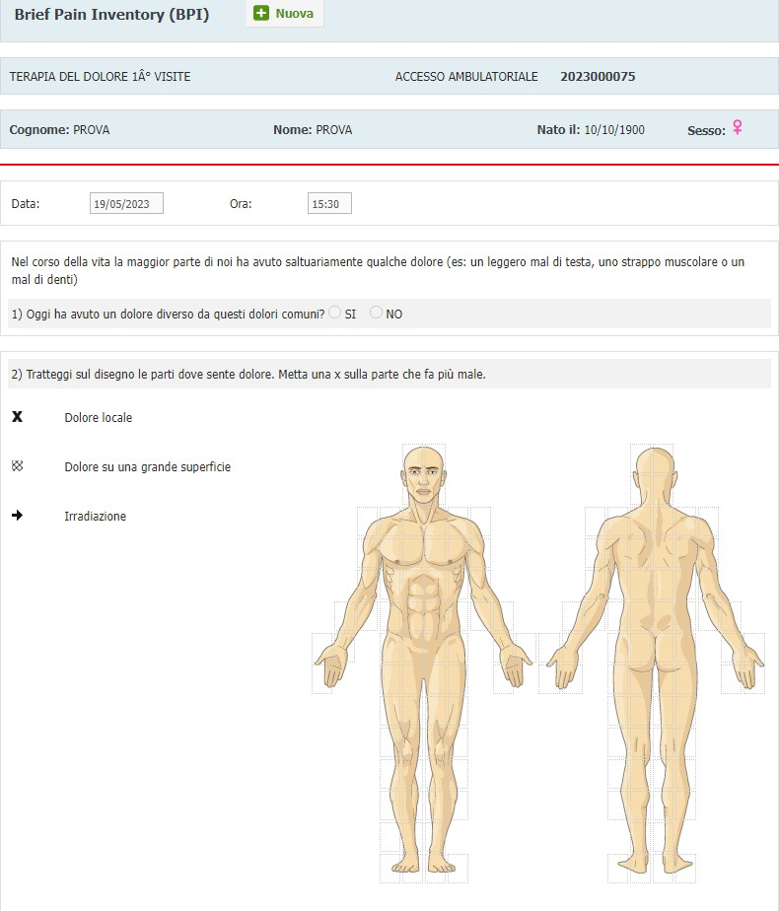

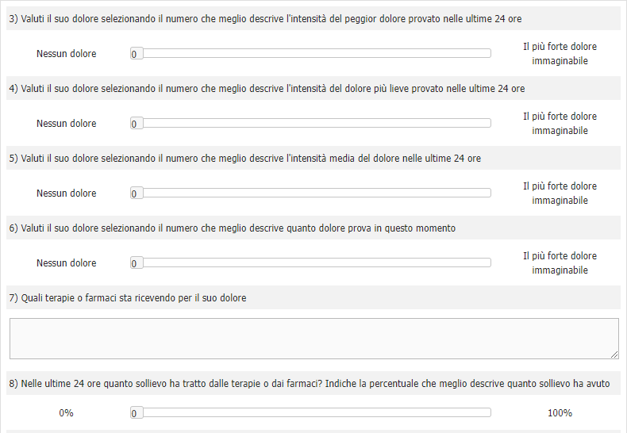

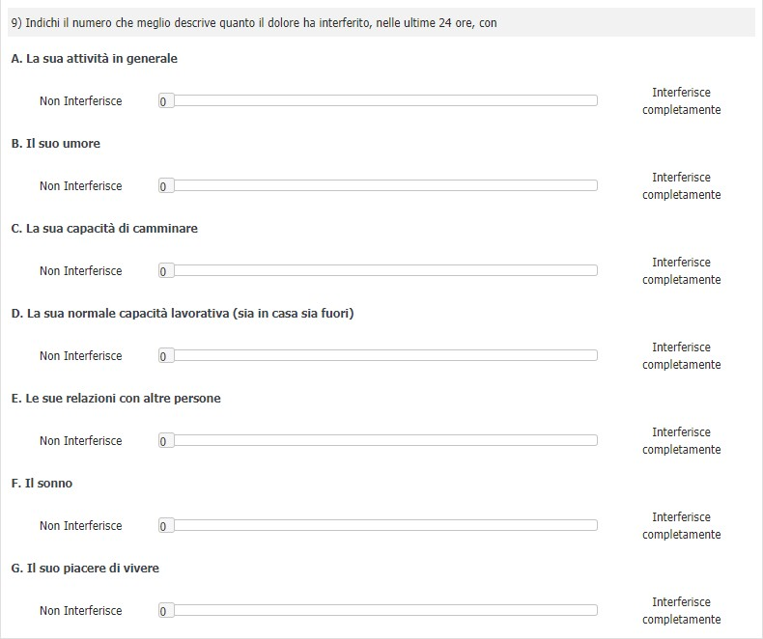

### Specifiche Funzionali

Di seguito vengono fornite le specifiche funzionali per la schermata "Brief Pain Inventory (BPI)":

* **Valutazione del dolore in un'unica schermata:** La schermata BPI permette di valutare due aspetti chiave del dolore: l'intensità e la sua localizzazione.
* **Domande qualitative:** Il questionario inizia con una domanda per confermare se il paziente ha avuto un dolore "diverso da questi dolori comuni".
* **Localizzazione del dolore con rappresentazione grafica:** La schermata presenta un'immagine del corpo umano (anteriore e posteriore) dove è possibile indicare la sede del dolore.
* **Tipo di dolore visuale:** I tre tipi di indicatori per il dolore sono Dolore locale (una x), Dolore su una grande superficie (simbolo xx) e Irradiazione (una freccia →).
* **Integrazione con il dossier:** I dati anagrafici del paziente (Cognome, Nome, Nato il, Sesso), un codice di ACCESSO AMBULATORIALE e la data e ora della valutazione sono visibili, indicando l'integrazione della scheda nel dossier clinico.
* **Gestione della valutazione:** I pulsanti "Nuova" e "Allega" consentono di avviare una nuova valutazione o di aggiungere documenti, suggerendo che questa è solo una parte di un sistema più ampio.

### Casi d'Uso

#### Caso d'Uso 1: Valutazione iniziale del dolore:

**Attore principale:** Medico o infermiere.

**Precondizioni:**

* Un paziente con dolore si presenta per una prima visita.

Flusso principale:

1. L'operatore sanitario accede alla schermata BPI del paziente.
2. Chiede al paziente se il suo dolore è diverso da quello comune.
3. Utilizza l'immagine corporea per chiedere al paziente di indicare dove sente dolore.
4. Seleziona i simboli appropriati (x, xx, →) per marcare le aree del corpo sul disegno, catturando la localizzazione e l'irradiazione del dolore.
5. Seleziona le risposte alle domande sull’intensità del dolore.
6. Questa valutazione qualitativa viene salvata nel dossier del paziente, offrendo una rappresentazione visiva utile per il follow-up.

Di seguito il timing sequence diagram per l’UC.

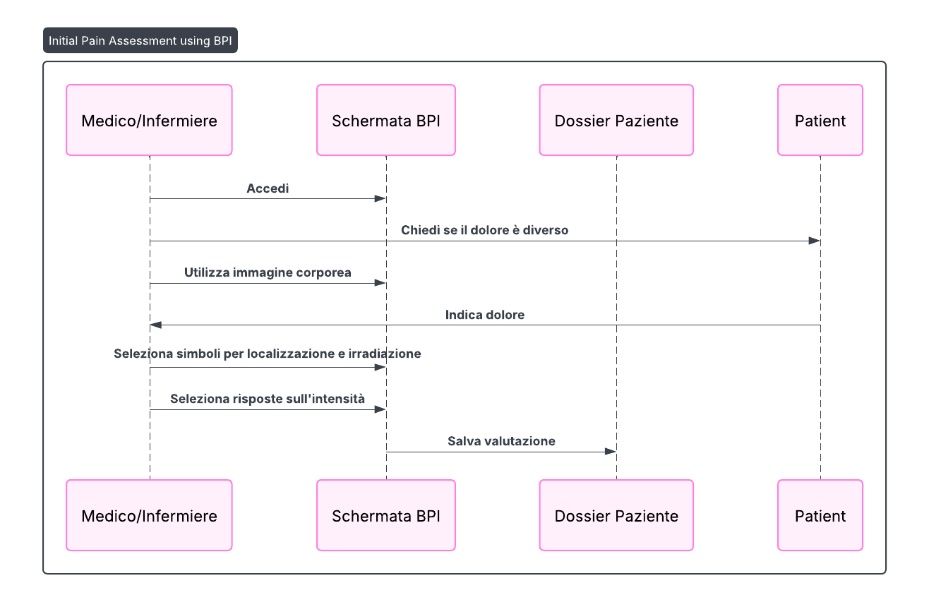

#### Caso d'Uso 2: Monitoraggio dell'evoluzione del dolore:

Attore principale: Medico.

**Precondizioni:**

* Un paziente con dolore cronico viene seguito per valutare l'efficacia di un trattamento.

Flusso principale:

1. Il medico ripete periodicamente la compilazione della scheda BPI.
2. Confronta le mappe corporee compilate in momenti diversi per verificare se le aree di dolore si sono ridotte o se la natura del dolore (locale vs. su grande superficie) è cambiata.
3. Confronta le risposte con le precedenti a tutte le domande sul dolore.
4. Questi dati visivi aiutano il medico a decidere se continuare, modificare o interrompere la terapia in atto.

Di seguito il timing sequence diagram per l’UC.

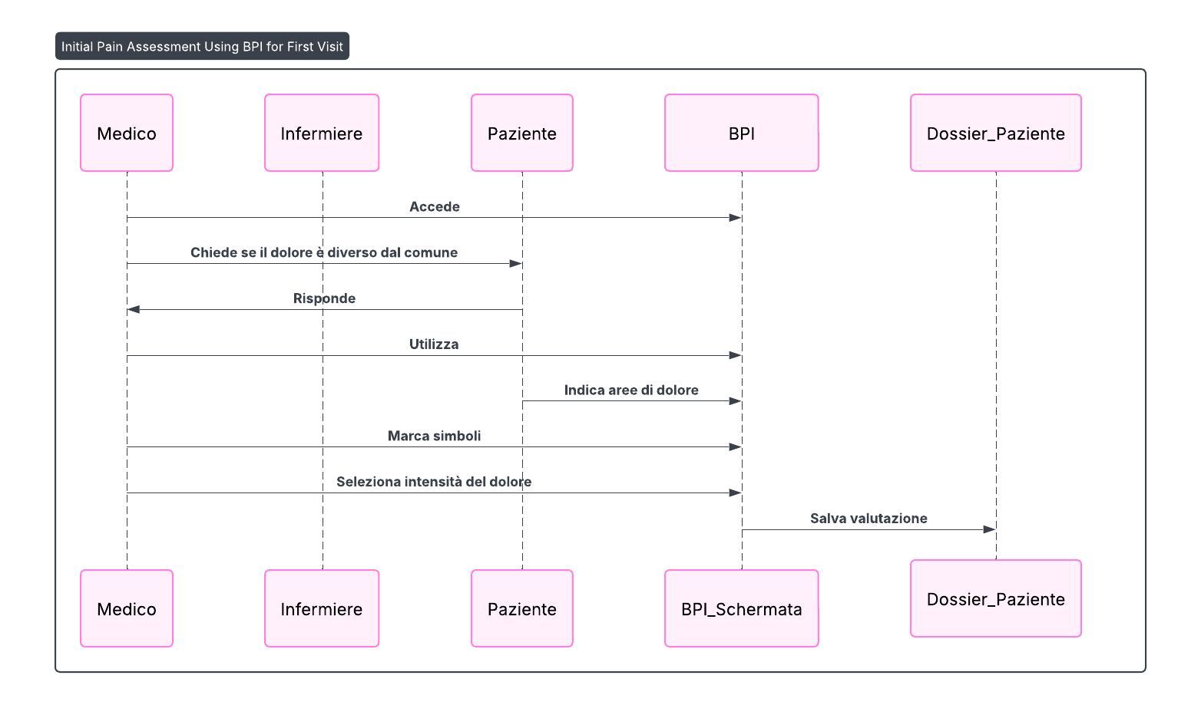

### Descrizione dei Campi/Elementi della Schermata

La schermata si presenta caratterizzata dai seguenti campi ed elementi:

* Data e Ora: Campi di input per registrare la data e l'ora della valutazione.
* Simboli: I simboli x (Dolore locale), xx (Dolore su una grande superficie) e → (Irradiazione) sono presentati come legenda.
* Mappa corporea: Immagine del corpo umano (fronte e retro) dove è possibile disegnare o posizionare gli indicatori del dolore.
* **Domanda 1:** "Oggi ha avuto un dolore diverso da questi dolori comuni?" con radio button SI o NO.
* **Domanda 2:** "Tratteggi sul disegno le parti dove sente dolore. Metta una x sulla parte che fa più male".
* **Domanda 3:** Valuta l'intensità del dolore più forte provato nelle ultime 24 ore, chiedendo di selezionare un numero su una scala che va da 0 ("Nessun dolore") a 10 ("Il più forte dolore immaginabile").
* **Domanda 4:** Valuta l'intensità del dolore più lieve provato nelle ultime 24 ore, sempre con una scala da 0 a 10.
* **Domanda 5:** Valuta l'intensità media del dolore nelle ultime 24 ore, con una scala da 0 a 10.
* **Domanda 6:** Chiede di valutare l'intensità del dolore "in questo momento", con una scala da 0 a 10.
* **Domanda 7:** Chiede quali terapie o farmaci il paziente sta ricevendo per il suo dolore, con un campo di testo libero per la risposta.
* **Domanda 8:** Chiede quanto sollievo ha tratto il paziente dalle terapie o dai farmaci nelle ultime 24 ore, usando una scala percentuale da 0% a 100%.
* **Domanda 9**: "Indichi il numero che meglio descrive quanto il dolore ha interferito, nelle ultime 24 ore, con...". Questa sezione valuta l'impatto funzionale del dolore sulla vita quotidiana del paziente utilizzando una scala da 0 ("Non interferisce") a 10 ("Interferisce completamente"). Le aree di interferenza del dolore sono:
  + A. La sua attività in generale.
  + B. Il suo umore.
  + C. La sua capacità di camminare.
  + D. La sua normale capacità lavorativa (sia in casa sia fuori).
  + E. Le sue relazioni con altre persone.
  + F. Il sonno.
  + G. Il suo piacere di vivere.
* Nuova e Allega: Pulsanti per creare una nuova scheda o allegare documenti.

### Class Diagram del Modulo

Di seguito il diagramma UML delle classi utile a rappresentare la struttura del software che andrà implementato in modo da avere un modello della struttura statica del sistema.

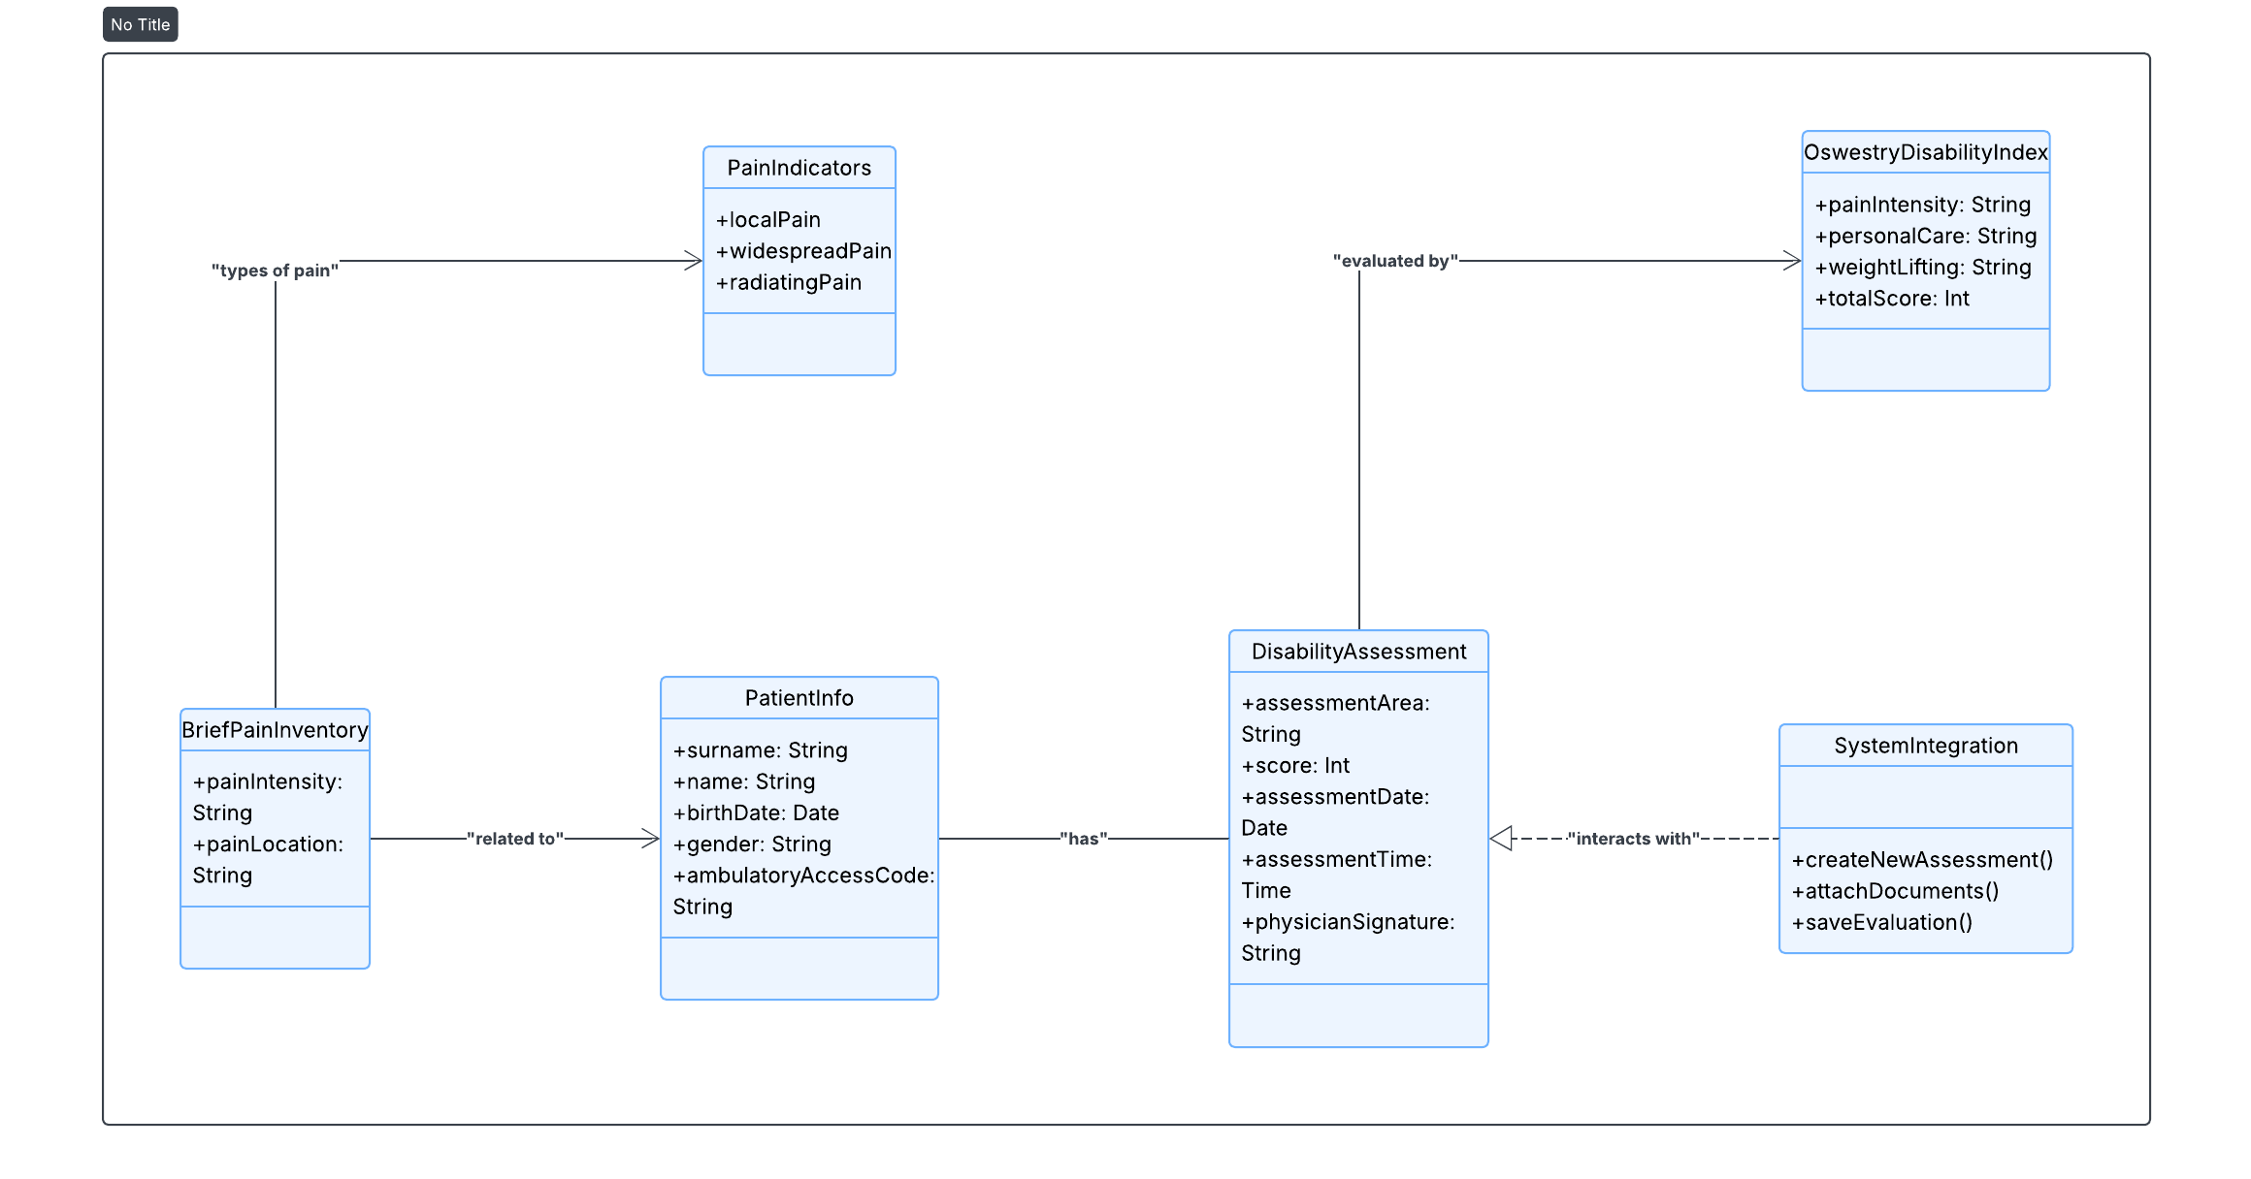

### Data Layer del Modulo

Di seguito viene riportato il Data Layer del modulo.

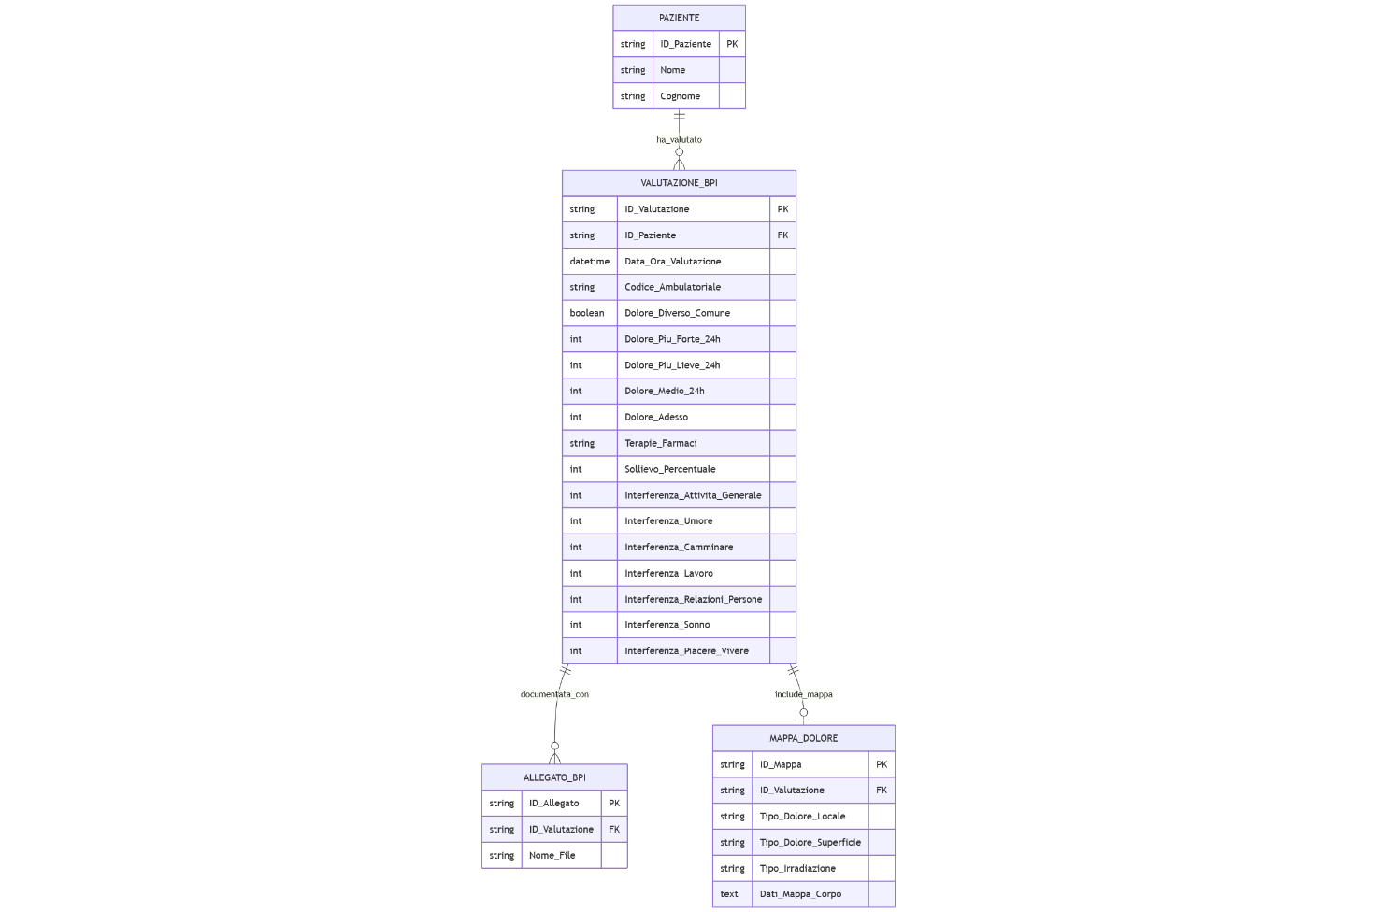

Di seguito il dettaglio del Data Layer.

|  |  |  |  |
| --- | --- | --- | --- |
| **Entità** | **Attributi Chiave** | **Relazioni** | **Spiegazione del Ruolo nel Modulo** |
| **PAZIENTE** | ID_Paziente (PK) | **1 a Molti** con VALUTAZIONE_BPI | Il soggetto della valutazione. |
| **VALUTAZIONE_BPI** | ID_Valutazione (PK), ID_Paziente (FK) | Entità centrale, registra ogni compilazione del BPI. | Contiene: |
|  | **Sezione A (Intensità)** | - | I quattro punteggi di intensità del dolore (più forte, più lieve, medio, attuale) sono modellati come campi int (0-10). |
|  | **Sezione B (Interferenza)** | - | I sette punteggi che misurano l'impatto funzionale del dolore sulla vita quotidiana, essenziali per la valutazione multidimensionale. |
| **MAPPA_DOLORE** | ID_Mappa (PK), ID_Valutazione (FK) | **1 a 1** con VALUTAZIONE_BPI | Questa entità isola la **rappresentazione grafica** del dolore, un elemento distintivo del BPI. Il campo Dati_Mappa_Corpo conterrebbe i dati tecnici (coordinate) o un riferimento all'immagine con le aree segnate. |
| **ALLEGATO_BPI** | ID_Allegato (PK), ID_Valutazione (FK) | **Molti a 1** con VALUTAZIONE_BPI | Modella i documenti allegati alla singola valutazione. |